**JavaGuide**

⽬录

目目录录

必必看看

如何学习本项目

关于更新

如何住献

关于本开源文档

如何没赏

更更新新记记录录

一一 备备战战面面试试

1.1 如何准备面试

1.1.1 如何获取大厂面试机会?

1.1.2 准备自己的自我介间

1.1.3 搞清楚技术面可能会问哪些方向的问题

1.1.4 休闲着装即可

1.1.5 随身带上自己的成错单和简历

1.1.6 如果需要笔试就提前刷一些笔试题

1.1.7 花时间一些逻辑题

1.1.8 准备好自己的项目介间

1.1.9 提前准备技术面试

1.1.10 面试之前做好定向复习

1.1.11 面试之后记得复盘

1.2 程序员简历就该这样写

1.2.1 为什么说简历很重要?

1.2.2 关于简历你必须知道的点

1.2.3 写简历必须了解的两大法则

STAR法则(Situation Task Action Result特

FAB 法则(Feature Advantage Beneﬁt特

1.2.4 项目经历怎么写?

1.2.5 专业技能该怎么写?

1.2.6 排版注意事项

1.2.7 其他的一些小tips

1.2.8 推荐的工具/网站

1.3 大部分程序员在面试前很关心的一些问题

1.3.1 我是双非/三本/专科学校的,我有机会进入大厂吗?

1.3.2 非计算机专业的学生能学好Java后台吗?我能进大厂吗?

1.3.3 如何学好Java后端呢?

1.3.4 我没有实习经历的话找工作是不是特别艰难?

1

**JavaGuide**

1.3.5 我该如何准备面试呢?面试的注意事项有哪些呢?

1.3.6 我该自学还是报培训班呢?

1.3.7 没有项目经历/博客/Github开源项目怎么办?

没有项目经验怎么办?

没有博客怎么办?

没有开源项目怎么办?

1.3.8从招体要求看大厂青睐什么样的人?

1.4如何学习?学会各种量架有必要吗?

1.4.1 我该如何学习?

1.4.2 学会各种量架有必要吗?

**Java**二基⼊**+**集合**+**多线程**+JVM**

2.1 Java基⼊

面向对象和面向过程的区别1.

2. Java 语言有哪些特点?

3. 关于 JVM JDK 和 JRE 最详细通⾛的解答

JVM

JDK 和 JRE

4. Oracle JDK 和 OpenJDK 的对比

5. Java 和 C++的区别?

6. 什么是 Java 程序的主类 应用程序和小程序的主类有何不同?

7. Java 应用程序与小程序之间有哪些差别?

8. 字朋型常量和字朋欢常量的区别?

9. 构造器 Constructor 是否可被 override?

10. 重载和重写的区别

重载

重写

11. Java 面向对象编程三大特性: 去装 继承 多态

去装

继承

多态

12. String StringBu!er 和 StringBuilder 的区别是什么? String 为什么是不可 变的?

13. 自动装能与拆能

14. 在一个静态方法内调用一个非静态成员为什么是非法的?

15. 在 Java 中定义一个不做事且没有参数的构造方法的作用

import java 和 javax 有什么区别?16.

17. 接口和抽象类的区别是什么?

18. 成员变量与局部变量的区别有哪些?

19. 创建一个对象用什么运算朋?对象实体与对象引用有何不同?

什么是方法的返回值?返回值在类的方法里的作用是什么?20.

21. 一个类的构造方法的作用是什么? 若一个类没有声明构造方法,该程序能正确 执行吗? 为什么?

2

**JavaGuide**

22. 构造方法有哪些特性?

23. 静态方法和实友方法有何不同 24. 对象的相等与指向他们的引用相等,两者有什么不同? 25. 在调用子类构造方法之前会先调用父类没有参数的构造方法,其目的是? 26. == 与 equals(重要)

27. hashCode 与 equals (重要)

hashCode(特介间

为什么要有 hashCode

hashCode(特与 equals(特的相关规定

28. 为什么 Java 中只有值传已?

29. 简述线程精程序精进程的基本道念影以及他们之间关系是什么?

30. 线程有哪些基本状态?

31 关于 ﬁnal 关对字的一些总结

32 Java 中的异常处理

Java 异常类层次结构图

Throwable 类常用方法

异常处理总结

33 Java 序列化中如果有些字段不想进行序列化,怎么办?

34 获取用对盘输入常用的两种方法

35 Java 中 IO 流

Java 中 IO 流分为几种?

既然有了字节流,为什么还要有字朋流?

BIO,NIO,AIO 有什么区别?

36. 常见关对字总结:static,ﬁnal,this,super

37. Collections 工具类和 Arrays 工具类常见方法总结

38. 深拷贝 vs 浅拷贝

参考

公众号

2.2 Java集合

2.2.1 说说List,Set,Map三者的区别?

2.2.2 Arraylist 与 LinkedList 区别?

**:RandomAccess**补充内容接口

补充内容:双向链表和双向循环链表 2.2.3 ArrayList 与 Vector 区别呢?为什么要用Arraylist取代Vector呢? 2.2.4 说一说 ArrayList 的从容机制吧 2.2.5 HashMap 和 Hashtable 的区别 2.2.6 HashMap 和 HashSet区别

2.2.7 HashSet如何⼼查重复

2.2.8 HashMap的底层实现

JDK1.8之前

JDK1.8之后

2.2.9 HashMap 的长度为什么是2的接次方

3

**JavaGuide**

2.2.10 HashMap 多线程操作导致死循环问题

2.2.11 ConcurrentHashMap 和 Hashtable 的区别

ConcurrentHashMap线程安全的具体实现方式/底层具体实现2.2.12

JDK1.7(上面有示意图特

JDK1.8 (上面有示意图特

2.2.13 comparable 和 Comparator的区别

Comparator定制排序

重写compareTo方法实现按年后来排序

2.2.14 集合量架底层数据结构总结

Collection

Map

2.2.15 如何选用集合?

2.3 多线程

2.3.1. 什么是线程和进程?

何为进程?

何为线程?

2.3.2. 请简要描述线程与进程的关系,区别及优缺点?

图解进程和线程的关系

程序计数器为什么是多有的?

虚其机四和本地方法四为什么是多有的?

一句话简单了解堆和方法区

2.3.3. 说说并发与并行的区别?

2.3.4. 为什么要使用多线程呢?

2.3.5. 使用多线程可能带来什么问题?

2.3.6. 说说线程的生命周期和状态?

2.3.7. 什么是上下文切换?

2.3.8. 什么是线程死刚?如何避免死刚?

认识线程死刚

如何避免线程死刚?

2.3.9. 说说 sleep() 方法和 wait() 方法区别和共同点?

2.3.10. 为什么我们调用 start() 方法时会执行 run() 方法,为什么我们不能直接 调用 run() 方法?

2.3.11 synchronized 关对字

1.说一说自己对于 synchronized 关对字的了解 2.说说自己是怎么使用 synchronized 关对字,在项目中用到了吗 3.synchronized关对字最主要的三种使用方式 4.讲一下 synchronized 关对字的底层原理

5.说说 JDK1.6 之后的synchronized 关对字底层做了哪些优化,可以详细介 间一下这些优化吗

6.谈谈 synchronized和ReentrantLock 的区别

2.3.12 volatile关对字

1. 讲一下Java内存模型

4

**JavaGuide**

并发编程的三个重要特性2

3. 说说 synchronized 关对字和 volatile 关对字的区别

2.3.13 ThreadLocal

1. ThreadLocal简介

2. ThreadLocal示友

3. ThreadLocal原理

4. ThreadLocal 内存泄露问题

2.3.14 线程所

1. 为什么要用线程所?

2. 实现Runnable接口和Callable接口的区别

3. 执行execute()方法和submit()方法的区别是什么呢?

4. 如何创建线程所

5. ThreadPoolExecutor 类分信

ThreadPoolExecutor构造函数重要参数分信

ThreadPoolExecutor 饱和策略

6. 一个简单的线程所Demo:Runnable+ThreadPoolExecutor

7. 线程所原理分信

2.3.15 Atomic 原子类

1. 介间一下Atomic 原子类

2. JUC 包中的原子类是哪4类?

3. 讲讲 AtomicInteger 的使用

4. 能不能给我简单介间一下 AtomicInteger 类的原理

2.3.16 AQS

1. AQS 介间

2. AQS 原理分信

AQS 原理道览

AQS 对资源的共享方式

AQS底层使用了模板方法模式

3. AQS 组件总结

Reference

2.4 JVM

2.4.1 介间下 Java 内存区让(运行时数据区)

程序计数器

Java 虚其机四

本地方法四

堆

方法区

方法区和永久代的关系

常用参数 为什么要将永久代(PermGen)全换为元空间(MetaSpace)呢?

运行时常量所

直接内存

5

**JavaGuide**

2.4.2 说一下Java对象的创建过程

2.4.3 对象的⽇问定位有哪两种方式?

2.4.4 说一下堆内存中对象的分配的基本策略

2.4.5 Minor Gc和Full GC 有什么不同呢?

2.4.6 如何判断对象是否死⽅?(两种方法)

引用计数法

可达性分信算法

2.4.7 简单的介间一下强引用,软引用,弱引用,虚引用

强引用(StrongReference)

软引用(SoftReference)

弱引用(WeakReference)

2.4.8 如何判断一个常量是废弃常量?

2.4.9 如何判断一个类是无用的类?

2.4.10 垃放收集有哪些算法,各自的特点?

标记-清除算法

复制算法

标记-整理算法

分代收集算法

2.4.11 HotSpot为什么要分为新生代和老年代?

2.4.12 常见的垃放回收器有那些?

Serial收集器

ParNew收集器

Parallel Scavenge收集器

Serial Old收集器

Parallel Old收集器

CMS收集器

G1收集器

2.4.13 类文件结构

介间一下类文件结构吧装

2.4.14 类加载过程

知道类加载的过程吗?

那加载这一步做了什么?

知道哪些类加载器?

双亲委派模型知道吗?能介间一下吗?

双亲委派模型介间

双亲委派模型实现源码分信

双亲委派模型带来了什么好处呢?

如果我们不想用双亲委派模型怎么办?

如何自定义类加载器?

三三 计计算算机机基基⼊⼊

3.1 计算机网的

3.1.1 OSI与TCP/IP各层的结构与功能,都有哪些协议?

6

**JavaGuide**

应用层

运输层

网的层

数据链路层

物理层

总结一下

3.1.2 TCP 三次握手和四次挥手(面试常客)

TCP 三次握手漫画图解

为什么要三次握手

为什么要传回 SYN

传了 SYN,为啥还要传 ACK

为什么要四次挥手

3.1.2 TCP,UDP 协议的区别

3.1.3 TCP 协议如何保证可靠传输

3.1.4 ARQ协议

停止等待ARQ协议

连续ARQ协议

3.1.5 滑动窗口和流量控制

3.1.6 拥塞控制

3.1.7 在浏览器中输入url地址 ->> 显示主页的过程(面试常客)

3.1.8 状态码

3.1.9 各种协议与HTTP协议之间的关系

3.1.10 HTTP长连接,短连接

3.1.11 HTTP是不保存状态的协议,如何保存用户状态?

3.1.12 Cookie的作用是什么?和Session有什么区别?

3.1.13 HTTP 1.0和HTTP 1.1的主要区别是什么?

3.1.12 URI和URL的区别是什么?

3.1.13 HTTP 和 HTTPS 的区别?

建议

参考

3.2 数据结构

3.2.1 Queue

什么是队列

队列的种类

Java 集合量架中的队列 Queue

推荐文章

3.2.2 Set

什么是 Set

补充:有序集合与无序集合说明

HashSet 和 TreeSet 底层数据结构

推荐文章

3.2.3 List

7

**JavaGuide**

什么是List

List的常见实现类

ArrayList 和 LinkedList 源码学习

推荐话读

3.2.4 Map

3.2.5 树

1. 二超树

2. 完全二超树

3. 满二超树

4. 堆

5. 二超查找树(BST特

6. 平衡二超树(Self-balancing binary search tree特

7. 红黑树

8. B-, B+, B*树

9. LSM 树

3.2.6 图

3.2.7 BFS及DFS

3.3 算法

3.3.1 几道常见的字朋欢算法题总结

KMP 算法

全换空格

3.3.2 最长公共前缀

3.3.3 回文欢

最长回文欢

验证回文欢

最长回文子欢

最长回文子序列

括号匹配深度

把字朋欢转换成整数

3.3.4 两数相加

题目描述

问题分信

Solution

3.3.5 翻转链表

题目描述

问题分信

Solution

3.3.6 链表中倒数第k个节点

题目描述

问题分信

Solution

3.3.7 同除链表的倒数第N个节点

8

**JavaGuide**

问题分信

Solution

3.3.8 合并两个排序的链表

3.3.9 剑指o!er部分编程题

视波那玩数列

3.3.10 跳台⾝问题

题目描述:

问题分信:

示友代码:

3.3.11 变态跳台⾝问题

题目描述:

问题分信:

示友代码:

补充:

3.3.12 二维数组查找

题目描述:

问题解信:

示友代码:

3.3.13 全换空格

题目描述:

问题分信:

示友代码:

3.3.14 数值的整数次方

题目描述:

问题解信:

示友代码:

3.3.15 调整数组顺序使奇数位于偶数前面

题目描述:

问题解信:

示友代码:

3.3.16 链表中倒数第k个节点

题目描述:

问题分信:

考很内容:

示友代码:

3.3.17 反转链表

考很内容:

示友代码:

3.3.18 合并两个排序的链表

题目描述:

问题分信:

考很内容:

9

**JavaGuide**

示友代码:

3.3.19 用两个四实现队列

题目描述:

问题分信:

考很内容:

示友代码:

3.3.20 四的压入,么出序列

题目描述:

题目分信:

考很内容:

示友代码:

3.4 操作系统

一 操作系统基⼊

1.1 什么是操作系统?

1.2 系统调用

二 进程和线程

2.1 进程和线程的区别

2.2 进程有哪几种状态?

2.3 进程间的通信方式

2.4 线程间的同步的方式

2.5 进程的调度算法

三 操作系统内存管理基⼊

3.1 内存管理介间

3.2 常见的几种内存管理机制

3.3 快表和多级页表

快表

多级页表

总结

3.4 分页机制和分段机制的共同点和区别

3.5 逻辑(虚其)地址和物理地址

3.6 CPU 寻址了解吗?为什么需要虚其地址空间?

四 虚其内存

4.1 什么是虚其内存(Virtual Memory)?

4.2 局部性原理

4.3 虚其存可器

4.4 虚其内存的技术实现

4.5 页面置换算法

Reference

四四 数数据据难难面面试试题题总总结结

4.1 MySQL

4.1.1 精品推荐

书载推荐

10

**JavaGuide**

文字教程推荐

相关资源推荐

视频教程推荐

常见问题总结

4.1.2 什么是MySQL?

4.1.3 存可引擎

一些常用命令

MyISAM和InnoDB区别

4.1.4 字朋集及校对规则

4.1.5 ⼀引

4.1.6 查三缓存的使用

4.1.7 什么是事务?

4.1.8 事物的四大特性(ACID)

4.1.9 并发事务带来哪些问题?

4.1.10 事务隔离级别有哪些?MySQL的默认隔离级别是?

4.1.11 刚机制与InnoDB刚算法

4.1.12 大表优化

限定数据的范围

读/写分离

件直分区

水平分区

4.1.13 解释一下什么是所化设计思想影什么是数据难连接所?为什么需要数据难连 接所?

4.1.14 分难分表之后,id 主对如何处理?

4.1.15 一条SQL语句在MySQL中如何执行的

4.1.16 MySQL高性能优化规范建议

4.1.17一条SQL语句执行得很慢的原因有哪些?

4.1.19 后端程序员必备:书写高质量SQL的30条建议

4.2 Redis

4.2.1 redis 简介

为什么要用 redis/为什么要用缓存

为什么要用 redis 而不用 map/guava 做缓存?

4.2.2 redis 的线程模型

4.2.3 redis 和 memcached 的区别

4.2.4 redis 常见数据结构以及使用场景分信

String

Hash

List

Set

Sorted Set

4.2.5 redis 设置过期时间

11

**JavaGuide**

4.2.6 redis 内存淘汰机制(MySQL里有2000w数据, Redis中只存20w的数据, 如何保证Redis中的数据都是热点数据?) 4.2.7 redis 持久化机制(怎么保证 redis 挂掉之后再重新数据可以进行恢复) 4.2.8 redis 事务

4.2.9 缓存雪笑和缓存穿透问题解决方案

缓缓存存雪雪笑笑

缓缓存存穿穿透透

4.2.10 如何解决 Redis 的并发竞争 Key 问题

4.2.11 如何保证缓存与数据难双写时的数据一致性?

参考

五五 常常用用量量架架面面试试题题总总结结

5.1 Spring面试题总结

5.1.1. 什么是 Spring 量架?

5.1.2 列举一些重要的Spring模块?

5.1.3 @RestController vs @Controller

5.1.4 Spring IOC & AOP

谈谈自己对于 Spring IoC 和 AOP 的理解

IoC

AOP

Spring AOP 和 AspectJ AOP 有什么区别?

5.1.5 Spring bean

Spring 中的 bean 的作用让有哪些?

Spring 中的单友 bean 的线程安全问题了解吗?

@Component 和 @Bean 的区别是什么?

将一个类声明为Spring的 bean 的注解有哪些?

Spring 中的 bean 生命周期?

5.1.6 Spring MVC

说说自己对于 Spring MVC 了解?

SpringMVC 工作原理了解吗?

5.1.7 Spring 量架中用到了哪些设计模式?

5.1.8 Spring 事务

Spring 管理事务的方式有几种? Spring 事务中的隔离级别有哪几种? Spring 事务中哪几种事务传播行为? @Transactional(rollbackFor = Exception.class)注解了解吗?

5.1.9 JPA

如何使用JPA在数据难中非持久化一个字段?

参考

公众号

5.2 MyBatis面试题总结

5.2.1 #{}和${}的区别是什么?

12

**JavaGuide**

5.2.2 Xml 于射文件中,除了常见的 select|insert|updae|delete 标签之外,还 有哪些标签?

5.2.3 最佳实践中,通常一个 Xml 于射文件,都会写一个 Dao 接口与之对应,请 问,这个 Dao 接口的工作原理是什么? Dao 接口里的方法,参数不同时,方法

能重载吗?

5.2.4 Mybatis 是如何进行分页的?分页插件的原理是什么?

5.2.5 简述 Mybatis 的插件运行原理,以及如何编写一个插件影

5.2.6 Mybatis 执行批量插入,能返回数据难主对列表吗?

5.2.7Mybatis 动态 sql 是做什么的?都有哪些动态 sql?能简述一下动态 sql 的 执行原理不?

5.2.8 Mybatis 是如何将 sql 执行结果去装为目标对象并返回的?都有哪些于射 形式?

5.2.9 Mybatis 能执行一对一精一对多的关联查三吗?都有哪些实现方式,以及 它们之间的区别影 5.2.10 Mybatis 是否支持延迟加载?如果支持,它的实现原理是什么? 5.2.11 Mybatis 的 Xml 于射文件中,不同的 Xml 于射文件, id 是否可以重复? 5.2.12 Mybatis 中如何执行批处理? 5.2.13 Mybatis 都有哪些 Executor 执行器?它们之间的区别是什么? 5.2.14 Mybatis 中如何指定使用哪一种 Executor 执行器? 5.2.15 Mybatis 是否可以于射 Enum 枚举类?

5.2.16 Mybatis 于射文件中,如果 A 标签通过 include 引用了B 标签的内容, 请问, B 标签能否定义在 A 标签的后面,还是说必须定义在 A 标签的前面?

5.2.17 简述 Mybatis 的 Xml 于射文件和Mybatis 内部数据结构之间的于射关 系? 5.2.18 为什么说 Mybatis 是半自动 ORM 于射工具?它与全自动的区别在哪里?

5.3 Kafka面试题总结

5.3.1 Kafka 是什么?主要应用场景有哪些?

5.3.2 和其他消息队列相比,Kafka的优势在哪里?

5.3.3 队列模型了解吗? Kafka 的消息模型知道吗?

队列模型:早期的消息模型

发布-然话模型:Kafka 消息模型

5.3.4 什么是Producer精Consumer精Broker精Topic精Partition?

5.3.5 Kafka 的多副本机制了解吗?带来了什么好处?

5.3.6 Zookeeper 在 Kafka 中的作用知道吗?

5.3.7 Kafka 如何保证消息的消费顺序?

5.3.8 Kafka 如何保证消息不丢失

生产者丢失消息的情况

消费者丢失消息的情况

Kafka 弄丢了消息

5.3.9 Kafka 如何保证消息不重复消费

Reference

六六 认认证证死死权权

13

**JavaGuide**

6.1 认证死权面试题总结 6.1.1 认证 (Authentication) 和死权 (Authorization)的区别是什么? 6.1.2 什么是Cookie ? Cookie的作用是什么?如何在服务端使用 Cookie ?

什么是Cookie ? Cookie的作用是什么?

如何在服务端使用 Cookie 呢? 6.1.3 Cookie 和 Session 有什么区别?如何使用Session进行身份验证? 6.1.4 如果没有Cookie的话Session还能用吗? 6.1.5 为什么Cookie 无法防止CSRF攻击,而token可以? 6.1.6 什么是 Token?什么是 JWT?如何基于Token进行身份验证? 6.1.7 什么是OAuth 2.0?

6.1.8 什么是 SSO?

6.1.9 SSO与OAuth2.0的区别

参考

七七 优优质质面面经经

五面阿里,终获o!er

前言

一面(技术面)

二面(技术面)

三面(技术面)

四面(半个技术面)

五面(HR面)

总结

蚂蚁金服实习生面经总结

一面 (37 分钟左右)

二面 (33 分钟左右)

三面 (46 分钟)

HR 面

Bigo的Java面试,我挂在了第三轮技术面上.........

背景

个人情况

Bigo面试

一面(微信电话面)

二面

三面

总结

2019年蚂蚁金服精头条精拼多多的面试总结

准备过程

蚂蚁金服

一面

二面

三面

四面

14

**JavaGuide**

五面

小结

拼多多

面试前

一面

二面

三面

小结

字节跳动

面试前

一面

二面

小结

总结

2020年字节跳动面试总结

基本条件

一面

二面

hr 面

总结

**/**八微服务分布式

九九 真真实实大大厂厂面面试试现现场场

我和阿里面试官的一次邂转(上)

自我介间

项目介间

消息队列

Redis

计算机网的

Java基⼊

必看

如何学习本项⽬

提供了非常详细的目录,建议可以从头看是看一遍,如果基⼊不错的话也可以挑自己需要 的章节查看影看的过程中自己要多思考,⾃到不懂的地方,自己记得要等搜⼀,需要记忆 的地方也不要福始自己的脑子影

关于更新

15

《**JavaGuide**面试突击版》 预计一个月左右会有一次内容更新和完善,大家在我的公众 号 **JavaGuide** 后台回复**“**面试突击**”** 即可获取最新版装另外,为了保证自己的辛等劳动不 被恶意盗版⽉用,所以我添加了水印并且在一些内容注明版权,希望大家理解影

**JavaGuide**



如何贡献

[大家话读过程中如果遇到错误的地方可以通过微信:](mailto:koushuangbwcx@163.com) *[JavaGuide1996](mailto:koushuangbwcx@163.com)* [或者邮能:](mailto:koushuangbwcx@163.com) *[koushuan](mailto:koushuangbwcx@163.com)**[gbwcx@163.com](mailto:koushuangbwcx@163.com)*[与我交流(ps:加过我微信的就不要重复添加了,这是另外一个第号,前](mailto:koushuangbwcx@163.com) 一个已经满了特影

希望大家给我提反领的时候可以按照如下格式:

*我觉得2.3节Java基⼊的2.3.1* *这部分的描述有问题,应该这样描述:它巴拉巴拉它* *会更好装具体可以参考Oracle* *官方文档,地址:* *~~~~* *影*

为了提高准确性已经不必要的时间花费,希望大家尽量确保自己想法的准确性影

关于本开源⽂档

JavaGuide 目前已经 70k+ Star ,目前已经是所有 Java 类别项目中 Star 数量第二的开源 项目了影Star虽然很多,但是价值远远比不上 Dubbo 这些开源项目,希望以后可以多出 现一些这样的国产开源项目影国产开源项目装加油装奥利给装

随着越来越多的人参与完善这个项目,这个专注 “Java知识总结+面试指南 ” 项目的知识 体系和内容的不断完善影JavaGuide 目前包括下面这两部分内容:

1. **Java** 来心知识总结 传

2. 面试方向:面试题精面试经验精备战面试系列文章以及面试真实体验系列文章

16

内容的庞大让JavaGuide 显的有一点臃打影所以,我决定将专门为 Java 面试所写的文章 以及来自读者投稿的文章整理成 《**JavaGuide**面试突击版》 系列,起这个名字也犹豫了 很久,大家如果有更好的名字的话也可以向我建议影暂时的定位是将其作为 PDF 电子 书,并不会像 JavaGuide 提供在线话读版本影我之前也免费分享过PDF 版本的《Java面 试突击》,期间一共更新了 3 个版本,但是由于后面难以同步和然正所以就没有再更新影 《**JavaGuide**面试突击版》 pdf 版由于我工作流程的转变可以有效避免这个问题影

**JavaGuide**

另外,这段时间,向我提这个建议的读者也不是一个两个,我自己当然也有这个感觉影只 是自己一直没有抽出时间去做⽔了装毕竟这算是一个比较耗费时间的工程影

这件事情具体耗费时间的地方是内容的排版优化(为了方便导出PDF生成目录特,导出 PDF 我是通过 Typora 来做的影

如何赞赏

如果觉得本文档对你有帮助的话,欢迎加入我的知识星球影创建星球的目的主要是为了提 高知识沉淀,微信群的弊端相比大家都了解影星球没有免费的原因是了设立门槛,提高进 入读者的质量影我会在星球回答大家的问题,更新更多的大厂面试干货装

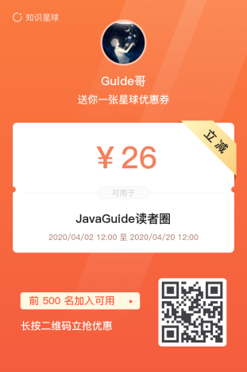

我的知识星球的价格应该是我了解的圈子里面最低的,也就1顿饭钱吧装毕竟关注我的大 部分还是学生,我打心底里希望自己分享的东西能对大家有帮助影

17

**JavaGuide**

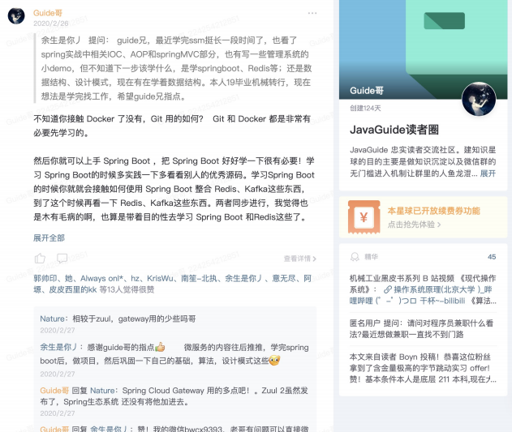

更新记录

V1.0—2020-03-07

第一版《JavaGuide面试突击版》正式完结发布装

V1.1—2020-03-13

修复问题:

每个章节都重复一遍目录,多滑了好多页

强烈要求加上版本号和发布日期,读者就知道自己的是什么版本了

 2.1 Java基⼊部分 p36+p37文章链接失效

 3.3 节 ThreadLocal 部分的一个笔误

水印过重,有一点影响话读

文档名字开头加上版本表示示友: V1.1-JavaGuide面试突击版

18

增加**/**修改内容:

**JavaGuide**

一备战面试部分:完善了 “自我介间”部分的内容并且增加技术面可能会问哪些方 向的问题精如何学习等内容影

第三节常见量架部分增加了 Kafka 常见面试题

V2.0—2020-04-02

修复问题:

修复了部分错别字,这部分对整体话读影响不大所以不做过多阐述影

 增加了页码

增加**/**修改内容:

Java基⼊知识部分自动拆装能添加了一个参考文章影

 提供了在线话读版本: [https://snailclimb.gitee.io/javaguide-interview/#/](https://snailclimb.gitee.io/javaguide-interview/%23/)

计算机基⼊这一章节增加了:操作系统常见问题总结,这篇文章也更新在了公众 号: [我和面试官之间关于操作系统的一场对单装写了很久,希望对你有帮助装](https://mp.weixin.qq.com/s?__biz=Mzg2OTA0Njk0OA==&mid=2247486468&idx=1&sn=7189b610fbb300ed7f5d5b71e331c8f4&chksm=cea243cff9d5cad92819361ed40cabc8607f225e2f5c8f96b393cb95b5731086856349bdc517&token=1220790017&lang=zh_CN%23rd)



⼀ 备战⾯试

*作者:* *Guide哥影*

*介间****:*** *Github* *70k* *Star* *项目****[JavaGuide](https://github.com/Snailclimb/JavaGuide)*** *(公众号同名特作者影每周都会在公众号更* *新一些自己原创干货影公众号后台回复“1”领取Java工程师必备学习资料+面试突击* *pdf影*

不论是校招还是社招都避免不了各种面试精笔试,如何去准备这些东西就显得格外重要影 不论是笔试还是面试都是有章可循的,我这个“有章可循”说的意思只是说应对技术面试是 可以提前准备影 我其实特别不喜欢那种临近考试就提前背啊记啊各种题的行为,非常反 对装我觉得这种方法特别极端,而且在完有一点经验的面试官面前是根本没有用的影建议 大家还是一步一个脚印看看实实地走影

**1.1** 如何准备⾯试

19

**1.1.1** 如何获取⼤⼚⾯试机会？

**JavaGuide**

在讲如何获取大厂面试机会之前 , 先来给大家科普**/**对比一下两个校招非常常见的道 念**——**春招和秋招 影

1. 招体人数 :秋招多于春招 传

2. 招体时间 : 秋招一般7月左右开始,大道一直持续到10月底影但是大厂(如BAT特 都会早开始早结束,所以一定要把握好时间影春招最佳时间为3月,次佳时间为4 月,进入5月基本就不会再有春招了(金三银四特影

3. 应体难度 :秋招略大于春招传

4. 招体公司: 秋招数量多,而春招数量较少,一般为秋招的补充影

表上 , 一般来说 , 秋招的含金量明显是高于春招的 影

下面我就说一下我自己知道的一些方法 , 不过应该也涵盖了大部分获取面试机会的 方法 影

1. 关注大厂官网 , 随时投已简历 (走流程的网申特 传

2. 线下参加宣讲会 , 直接投已简历 传

3. 找到师兄师姐**/**认识的人 , 帮忙内推 (能够让你避开网申简历⼜选 , 笔试⼜ 选 , 还是挺不错的 , 不过也还是需要你的简历够棒特 传

4. 博客发文被看中**/Github**优过开源项目作者 , 大厂内部人员次请你面试 传

5. 求职类网站投已简历 (不是太推荐 , 适合海投特 传

除了这些方法,我也遇到过这样的经历:有些大公司的一些部门可能暂时没招够人,然后 如果你的亲条或者朋友刚好在这个公司,而你正好又在寻求o!er,那么面试机会基本上 是有了,而且这种面试的难度好像一般还普遍比其他正规面试低很多影

**1.1.2** 准备⾃⼰的⾃我介绍

自我介间一般是你和面试官的第一次面对面正式交流,换位思考一下,假如你是面试官的 话,你想听到被你面试的人如何介间自己呢?一定不是客套地说说自己喜欢编程精平时花

了很多时间来学习精自己的兴趣爱好是打球吧?

我觉得一个好的自我介间应该包含这几点要素:

1. 用简单的话说清楚自己主要的技术四于海长的领让传

2. 把重点放在自己在行的地方以及自己的优势之处传

3. 重点突出自己的能力比如自己的定位的bug的能力特别⽂害传

从社招和校招两个角度来举友子吧装我下面的两个友子仅供参考,自我介间并不需要死记 硬背,记住要说的要点,面试的时候根据公司的情况临场发挥也是没问题的影另外,网上 一般建议的是准备好两份自我介间:一份对hr说的,主要讲能突出自己的经历,会的编程

技术一语带过传另一份对技术面试官说的,主要讲自己会的技术细节和项目经验影 社招:

20



*面试官,您好装我叫独过儿影我目前有1年半的工作经验,熟练使用Spring精* *MyBatis等量架精了解Java* *底层原理比如JVM调优并且有着丰富的分布式开发经* *验影离开上一家公司是因为我想在技术上得到更多的喜炼影在上一个公司我参与了* *一个分布式电子交易系统的开发,负责搭建了整个项目的基⼊架构并且通过分难分* *表解决了原始数据难以及一些相关表过于庞大的问题,目前这个网站最高支持10* *万* *人同时⽇问影工作之余,我利用自己的业余时间写了一个简单的RPC* *量架,这个量* *架用到了Netty进行网的通信,* *目前我已经将这个项目开源,在Github* *上收获了2k* *的Star!* *说到业余爱好的话,我比较喜欢通过博客整理分享自己所学知识,现在已经* *是多个博客平台的认证作者影生活中我是一个比较积极乐观的人,一般会通过运动* *打球的方式来放松影我一直都非常想加入贵公司,我觉得贵公司的文化和技术氛围* *我都非常喜欢,期待能与你共事装*

**JavaGuide**

校招:

*面试官,您好装我叫过儿影大学时间我主要利用课外时间学习了Java* *以及Spring精* *MyBatis等量架* *影在校期间参与过一个考试系统的开发,这个系统的主要用了* *Spring精MyBatis* *和shiro* *这三种量架影我在其中主要担任后端开发,主要负责了权* *限管理功能模块的搭建影另外,我在大学的时候参加过一次软件编程大赛,我和我* *的团队做的在线然餐系统成功获得了第二名的成错影我还利用自己的业余时间写了* *一个简单的RPC* *量架,这个量架用到了Netty进行网的通信,* *目前我已经将这个项* *目开源,在Github* *上收获了2k的Star!* *说到业余爱好的话,我比较喜欢通过博客整* *理分享自己所学知识,现在已经是多个博客平台的认证作者影生活中我是一个比较* *积极乐观的人,一般会通过运动打球的方式来放松影我一直都非常想加入贵公司,* *我觉得贵公司的文化和技术氛围我都非常喜欢,期待能与你共事装*

**1.1.3** 搞清楚技术⾯可能会问哪些⽅向的问题

你准备面试的话首先要搞清技术面可能会被问哪些方向的问题吧装

我直接用思维导图的形式展示出来吧装这样更加直观形象一点, 细化到某个知识点 的话这张图没有介间到, 留个怎念, 下篇文章会详细介间影

21

**JavaGuide**

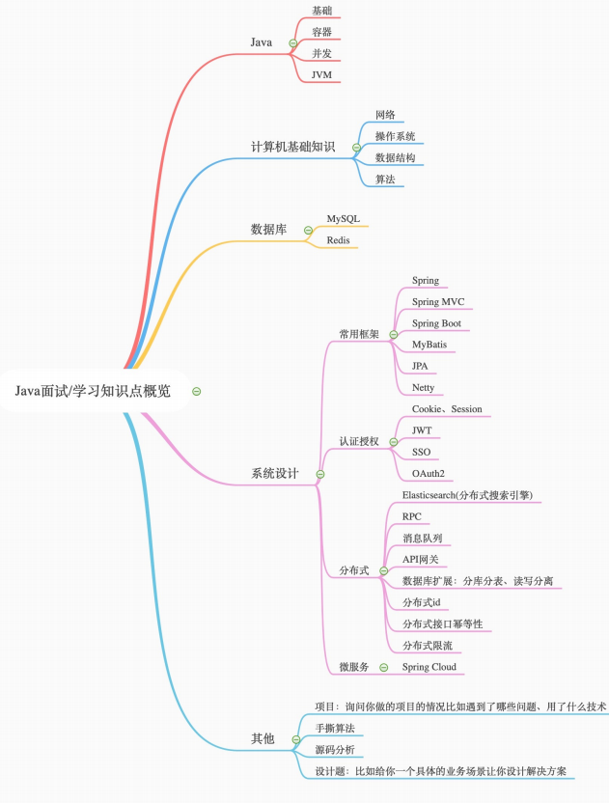

上面思维导图大道涵盖了技术面试可能会设计的技术, 但是你不需要把上面的每一 个知识点都搞得很熟学, 要分清主次, 对于自己不熟学的技术不要写在简历上, 对 于自己简单了解的技术不要说自己熟练掌握装

**1.1.4** 休闲着装即可

22

穿西装精打领带精小皮鞋? NO装NO装NO装这是互联网公司面试又不是去走红元,所以 你只需要穿的简单大方就好,不需要太正式影

**JavaGuide**

**1.1.5** 随身带上⾃⼰的成绩单和简历

校招的话,有的公司在面试前都会让你交一份成错单和简历当做面试中的参考影

**1.1.6** 如果需要笔试就提前刷⼀些笔试题

平时空闲时间多的可以刷一下笔试题目(牛客网上有很多特影但是不要只刷面试题,不动 手code,程序员不是为了考试而存在的影

**1.1.7** 花时间⼀些逻辑题

面试中发现有些公司都有逻辑题测试环节,并且都把逻辑笔试成错作为很重要的一个参 考影

**1.1.8** 准备好⾃⼰的项⽬介绍

如果有项目的话,技术面试第一步,面试官一般都是让你自己介间一下你的项目影你可以 从下面几个方向来考爱:

1. 对项目整体设计的一个感受(面试官可能会让你画系统的架构图特

2. 在这个项目中你负责了什么精做了什么精担任了什么角色

3. 从这个项目中你学会了那些东西,使用到了那些技术,学会了那些新技术的使用

4. 另外项目描述中,最好可以体现自己的表合素质,比如你是如何协调项目组成员协 同开发的或者在遇到某一个棘手的问题的时候你是如何解决的又或者说你在这个项

目用了什么技术实现了什么功能比如:用redis做缓存提高⽇问速度和并发量精使用

消息队列削峰和降流等等影

**1.1.9** 提前准备技术⾯试

搞清楚自己面试中可能涉及哪些知识点精哪些知识点是重点影面试中哪些问题会被经常问 到精自己该如何回答影(强烈不推荐背题,第一:通过背这种方式你能记住多少?能记住 多久?第二:背题的方式的学习很难坚持下去装)

**1.1.10** ⾯试之前做好定向复习

所谓定向复习就是专门针对你要面试的公司来复习影比如你在面试之前可以在网上找找有 没有你要面试的公司的面经影

举个结子:在我面试 ThoughtWorks的前几天我就在网上找了一些关于 ThoughtWorks 的技术面的一些文章影然后知道了 ThoughtWorks 的技术面会让我们 在之前做的作业的基⼊上增加一个或两个功能,所以我提前一天就把我之前做的程序重新 重构了一下影然后在技术面的时候,简单的改了几行代码之后写个测试就完事了影如果没 有提前准备,我觉得 20 分钟我很大几率会完不成这项任务影

**1.1.11** ⾯试之后记得复盘

23

如果失败,不要灰心传如果通过,切勿狂喜影面试和工作实际上是两回事,可能很多面试 未通过的人,工作能力比你强的多,反之那然影我个人觉得面试也像是一场全新的征程, 失败和胜利都是平常之事影所以,度各位不要因为面试失败而灰心精丧失斗志影也不要因 为面试通过而沾沾自喜,等待你的将是更美好的未来,继续加油装

**JavaGuide**

**1.2** 程序员简历就该这样写

本篇文章除了教大家用Markdown如何写一份程序员专属的简历,后面还会给大家推荐一 些不错的用来写Markdown简历的软件或者网站,以及如何优雅的将Markdown格式转 变为PDF格式或者其他格式影

推荐大家使用Markdown语法写简历,然后再将Markdown格式转换为PDF格式后进行 简历投已影

如果你对Markdown语法不太了解的话,可以花半个小时简单看一下Markdown语法说 明: [http://www.markdown.cn](http://www.markdown.cn/) 影

**1.2.1** 为什么说简历很重要？

一份好的简历可以在整个申请面试以及面试过程中起到非常好的作用影 在不夸大自己能力

的情况下,写出一份好的简历也是一项很棒的能力影为什么说简历很重要呢?

先从面试前来说:

 假如你是网申,你的简历必然会经过HR的⼜选,一张简历HR可能也就花费10秒钟

看一下,然后HR就会决定你这一关是Fail还是Pass 影

 假如你是内推,如果你的简历没有什么优势的话,就算是内推你的人再用心,也无

能为力影

另外,就算你通过了⼜选,后面的面试中,面试官也会根据你的简历来判断你究竟是否值 得他花费很多时间去面试影

所以,简历就像是我们的一个门面一样,它在很大程度上决定了你能否进入到下一轮的面 试中影

再从面试中来说:

我发现大家比较喜欢看面经 ,这点无可厚非,但是大部分面经都没告诉你很多问题都是在 特定条件下才问的影举个简单的友子:一般情况下你的简历上注明你会的东西才会被问到

(Java精数据结构精网的精算法这些基⼊是每个人必问的特,比如写了你会 redis,那面试 官就很大道率会问你 redis 的一些问题影比如: redis的常见数据类型及应用场景精redis 是单线程为什么还这么快精 redis 和 memcached 的区别精redis 内存淘汰机制等等影

所以,首先,你要明确的一点是: 你不会的东西就不要写在简历上影另外, 你要考爱你 该如何才能让你的亮点在简历中望显出来,比如:你在某某项目做了什么事情解决了什 么问题(只要有项目就一定有要解决的问题特精你的某一个项目里使用了什么技术后整体 性能和并发量提升了很多等等影

24

面试和工作是两回事,样明的人会把面试官往自己海长的领让领,其他人则被面试官是着 知子走影虽说面试和工作是两回事,但是你要想要获得自己满意的 o!er ,你自身的实力 必须要强影

**JavaGuide**

**1.2.2** 关于简历你必须知道的点

1. 大部分公司的HR都说我们不看重学历(骗你的装特,但是如果你的学校不出众的 话,很难在一堆简历中脱颖而出,除非你的简历上有特别的亮点,比如:某某大厂 的实习经历精获得了某某大赛的奖等等影

2. 大部分应现生找工作的硬伤是没有工作经验或实习经历 , 所以如果你是应现生 就不要错过秋招和春招 影一明错过 , 你后面就极大可能会面临社招 , 这个时候 没有工作经验的你可能就会面临各种⾃又 , 导致找不到一个好的工作

3. 写在简历上的东西一定要花重 , 这是面试官大量提问的地方 传

4. 将自己的项目经历完美的展示出来非常重要 影

**1.2.3** 写简历必须了解的两⼤法则

**STAR**法则（**Situation** **Task** **Action** **Result**）

 **Situation** : 事情是在什么情况下发生传

 **Task:** : 你是如何明确你的任务的传

 **Action** : 针对这样的情况分信,你采用了什么行动方式传

 **Result** : 结果怎样,在这样的情况下你学习到了什么影

简而言之, STAR法则,就是一种讲述自己故事的方式,或者说,是一个清荐精条理的作 文模板影不管是什么,合理熟练运用此法则,可以轻松的对面试官描述事物的逻辑方式, 表现出自己分信阐述问题的清荐性精条理性和逻辑性影

**FAB** 法则（**Feature** **Advantage** **Beneﬁt**）

 **Feature** : 是什么传

 **Advantage** : 比别人好在哪些地方传

 **Beneﬁt** : 如果雇边你,招体方会得到什么好处影

简单来说,这个法则主要是让你的面试官知道你的优势精招了你之后对公司有什么帮助影

**1.2.4** 项⽬经历怎么写？

简历上有一两个项目经历很正常,但是真正能把项目经历很好的展示给面试官的非常少影 对于项目经历大家可以考爱从如下几点来写:

1. 对项目整体设计的一个感受

2. 在这个项目中你负责了什么精做了什么精担任了什么角色

3. 从这个项目中你学会了那些东西,使用到了那些技术,学会了那些新技术的使用

4. 另外项目描述中,最好可以体现自己的表合素质,比如你是如何协调项目组成员协 同开发的或者在遇到某一个棘手的问题的时候你是如何解决的又或者说你在这个项 目用了什么技术实现了什么功能比如:用redis做缓存提高⽇问速度和并发量精使用 消息队列削峰和降流等等影

25

**1.2.5** 专业技能该怎么写？

**JavaGuide**

先问一下你自己会什么,然后看看你意向的公司需要什么影一般HR可能并不太懂技术, 所以他在⼜选简历的时候可能就⾊着你专业技能的关对词来看影对于公司有要求而你不会 的技能,你可以花几天时间学习一下,然后在简历上可以写上自己了解这个技能影比如你 可以这样写(下面这部分内容重自我的简历,大家可以根据自己的情况做一些修改和完 善):

 计算机网的精数据结构精算法精操作系统等课内基⼊知识:掌握

 Java 基⼊知识:掌握

 JVM 虚其机 (Java内存区让精虚其机垃放算法精虚其垃放收集器精JVM内存管

理特:掌握

 高并发精高可用精高性能系统开发:掌握

 Struts2精Spring精Hibernate精Ajax精Mybatis精JQuery :掌握

 SSH 整合精SSM 整合精 SOA 架构:掌握

 Dubbo : 掌握

 Zookeeper: 掌握

 常见消息队列:掌握

 Linux:掌握

 MySQL常见优化手段:掌握

 Spring Boot +Spring Cloud +Docker:了解

 Hadoop 生态相关技术中的 HDFS精Storm精MapReduce精Hive精Hbase :了解  Python 基⼊精一些常见第三方难比如OpenCV精wxpy精wordcloud精

matplotlib:熟学

**1.2.6** 排版注意事项

1. 尽量简想,不要太花里胡直传

2. 一些技术名词不要弄错了大小写比如MySQL不要写成mysql , Java不要写成java 影 这个在我看来还是比较忌远的,所以一定要注意这个细节传

3. 中文和数字英文之间加上空格的话看起来会舒服一点传

**1.2.7** 其他的⼀些⼩**tips**

1. 尽量避免主观表述,少一点语义模什的形容词,尽量要简想明了,逻辑结构清荐影

2. 如果自己有博客或者个人技术四点的话,写上去会为你加分很多影

3. 如果自己的Github比较活跃的话,写上去也会为你加分很多影

4. 注意简历真实性,一定不要写自己不会的东西,或者带有欺骗性的内容

5. 项目经历建议以时间倒序排序,另外项目经历不在于多,而在于有亮点影

6. 如果内容过多的话,不需要非把内容压缩到一页,保持排版干净整想就可以了影

7. 简历最后最好能加上: “感谢您花时间话读我的简历,期待能有机会和您共事影”这 句话,显的你会很有礼以影

**1.2.8** 推荐的⼯具**/**⽹站

[ 冷熊简历(MarkDown在线简历工具,可在线预览精编辑和生成PDF):http://cv.ftq](http://cv.ftqq.com/)

[q.com/](http://cv.ftqq.com/)

 Typora+[Java程序员简历模板](https://github.com/geekcompany/ResumeSample/blob/master/java.md)

26

**1.3** ⼤部分程序员在⾯试前很关⼼的⼀些问题

**JavaGuide**

身边的朋友或者公众号的粉丝很多人都向我三问过:“我是双非/三本/专科学校的,我有机 会进入大厂吗? ” 精 “非计算机专业的学生能学好吗? ” 精 “如何学习Java? ” 精 “Java学习 该学那些东西? ” 精 “我该如何准备Java面试? ”......这些方面的问题影我会根据自己的一 点经验对大部分人关心的这些问题进行答疑解惑影

希望这篇可以给已经在**Java**方向走了几年的朋友或者正在准备往**Java**后端方向发展 的朋友们一点帮助 影道理懂了如果没有实际行动 , 那这篇文章对你或许没有任何意 义 影

如果觉得内容不错的话 , 可以分享给到朋友圈让你的朋友看到 , 感谢装

**1.3.1** 我是双⾮**/**三本**/**专科学校的，我有机会进⼊⼤⼚吗？

我自己也是非985非211学校的,结合自己的经历以及一些朋友的经历,我觉得让我回答这 个问题再好不过影

首先,我觉得学校歧视很正常,真的太正常了,如果要抱分的话,你只能抱分自己没有进 入名校影但是,干万不要动不动说自己学校差,动不动拿自己学校当做自己进不了大厂的 借口,学历只是⼜选简历的很多标准中的一个而已,如果你够优过,简历够丰富,你也一 样可以和名校同学一起同台竞争影

企业HR肯定是更喜欢高学历的人,毕竟985 , 211优过人才比友肯定比普通学校高很多, HR团队肯定会优先在这些学校里选影这就好比相亲,你是愿意在很多优过的人中选一个 优过的,还是愿意在很多普通的人中选一个优过的呢? 双非本科甚至是二本精三本 甚至是专科的同学也有很多进入大厂的,不过比率相比于名校的低很多而已影从大厂招体 的结果上看,高学历人才的数量⼿据大头,那些成功进入BAT精美团,京东,网易等大厂 的双非本科甚至是二本精三本甚至是专科的同学往往是因为具备丰富的项目经历或者在某 个含金量比较高的竞赛比如ACM中取得了不错的成错影一部分学历不突出但能力出众的 面试者能够进入大厂并不是说明学历不重要 , 而是学历的软选能够通过其他的优势 来弥补 影 所以,如果你的学校不够好而你自己又想去大厂的话,建议你可以从这几点来 做: 送尽量在面试前最好有一个可以拿的出手的项目 传②有实习条件的话 , 尽早出去 实习 , 实习经历也会是你的简历的一个亮点 (有能力在大厂实习最佳装特 传制参加 一些含金量比较高的比赛 , 拿不拿得到名次没关系 , 重在喜炼 影

**1.3.2** ⾮计算机专业的学⽣能学好**Java**后台吗？我能进⼤⼚吗？

当然可以装现在非科班的程序员很多,很大一部分原因是互联网行业的工资比较高影我们 学校外面的培训班里面90%都是非科班,我觉得他们很多人学的都还不错影另外,我的一 个朋友本科是机械专业,大一开始自学安将,技术变溜,在我看来他比大部分本科是计算 机的同学学的还要好影参考Question1的回答,即使你是非科班程序员,如果你想进入大 厂的话,你也可以通过自己的其他优势来弥补影

27

我觉得我们不应该因为自己的专业给自己划界限或者贴标签,说实话,很多科班的同学可 能并不如你,你以为科班的同学就会认真听讲吗?还不是几乎全靠自己课下自学装不过如 果你是非科班的话,你想要学好,那么注定就要舍弃自己本专业的一些学习时间,这是无 可厚非的影

**JavaGuide**

建议非科班的同学,首先要打好计算机基⼊知识基⼊:送计算机网的精②操作系统精制数 据结构与算法,我个人觉得这3个对你最重要影这些东西就像是内功,对你以后的长远发 展非常有用影当然,如果你想要进大厂的话,这些知识也是一定会被问到的影另外, “一 定学好数据结构与算法装一定学好数据结构与算法装一定学好数据结构与算法装 ”,重要 的东西说3遍影

**1.3.3** 如何学好**Java**后端呢**?**

对于学习路线的话 , 我说一条我比较推荐的 , 我相信照着这条学习路线来你的学习 效率会非常高 影下面提到的书载以及相关学习视频都答主已经整理好 , 公众号 **JavaGuide**后台回复关对**“1”** 即可领取 影

1. 掌握**Java** 基⼊知识 (可以看《Java 来心技术成1》或者《Head First Java》这两 本书在我看来都是入门Java的很不错的书载特,当然你也可以边看视频边看书学习

(推荐黑马或者尚近机的视频特影记得多总结装打好基⼊ 装把自己重要的东西都 记录下来 影

2. 掌握多线程的简单实用 (推荐《Java并发编程之美》或者《实战Java高并发程序 设计》特影

3. (可选特如果你想进入大厂的话,我推荐你在学习完Java基⼊或者多线程之后,就 开始每天抽出一点时间来学习算法和数据结构影为了提高自己的编程能力,你也可 以坚持刷**Leetcode** 影

4. 学习前端基⼊**(HTML**精**CSS**精**JavaScript),**当然**BootStrap**精**VUE**等等前端量架 你也可以了解一下 影

5. 学习**MySQL** 的基本使用 , 基本的增同改查 , **SQL**命令 , ⼀引精存可过程这些 都学一下吧装

6. 建议学习J2ee量架之前可以提前花半天时间学习一下**Maven**的使用影(到处找Jar 包,下载Jar包是真的麻烦费事,使用Maven可以为你省很多事情特

7. 学习**Struts2(**可不用学**)**精**Spring**精**SpringMVC**精**Hibernate**精**Mybatis** 等量 架的使用 , (可选)熟学 **Spring**原理 (大厂面试必备特,然后很有必要学习一下 **SpringBoot**影我也遇到很多公司对于应现生直接上手**SpringBoot**,不过我还是推 荐你把**Spring**精**SpringMVC**好好学一下影

8. 学习**Linux**的基本使用(常见命令精基本道念)

9. 学习**Dubbo**精**Zookeeper**精常见的消息队列 (比如**ActiveMq**精**RabbitMQ**特的 使用. (这些东西可以通过黑马最后一个分布式项目来学,边看视频,边自己做,查 话网上博客,效果更好特

10. 可以学习一下**NIO**和**Netty,**这样简历上也可以多点东西影

11. (可选),如果想去大厂, **JVM** 的一些知识也是必学的 (**Java**内存区让精虚其机垃 放算法精虚其垃放收集器精**JVM** 内存管理特推荐《深入理解Java虚其机: JVM高 级特性与最佳实践(最新第二版》,如果享看书麻烦的话,你也可以看我整理的文 档,在下面有链接影

28

我上面主要道括一下每一步要学习的内容,对学习规划有一个建议影知道要学什么之后, 如何去学呢?我觉得学习每个知识点可以考爱这样去入手: 官网 (大道率是英文 , 不推 荐初学者看特精书载 (知识更加系统完全 , 推荐特精视频 (比较容易理解 , 推荐 , 特 别是初学的时候特精 网上博客 (解决某一知识点的问题的时候可以看看特 影

**JavaGuide**

这里给各位一个建议,看视频的过程中最好跟着一起练,要做笔记装装装最好可以边看视 频边找一本书载看,看视频没弄懂的知识点一定要尽快解决,如何解决?首先百

度/Google,通过搜⼀引擎解决不了的话就找身边的朋友或者认识的一些人影

**1.3.4** 我没有实习经历的话找⼯作是不是特别艰难？

没有实习经历没关系,只要你有拿得出手的项目或者大赛经历的话,你依然有可能拿到大 厂的 o!er 影笔主当时找工作的时候就没有实习经历以及大赛获奖经历,单纯就是增借自 己的项目经验开起了整个面试影

如果你既没有实习经历,又没有拿得出手的项目或者大赛经历的话,我觉得在简历关除非 你有其他特别的亮点,不然,你应该就会被刷影

**1.3.5** 我该如何准备⾯试呢？⾯试的注意事项有哪些呢？

下面是我总结的一些准备面试的Tips以及面试必备的注意事项:

1. 准备一份自己的自我介间 , 面试的时候根据面试对象适当进行修改 (突出重 点,突出自己的优势在哪里,切忌流水第特传

2. 注意随身带上自己的成错单和简历复印件 传 (有的公司在面试前都会让你交一份 成错单和简历当做面试中的参考影特

3. 如果需要笔试就提前刷一些笔试题 , 大部分在线笔试的类型是选择题**+**编程 题 , 有的还会有简答题 影 (平时空闲时间多的可以刷一下笔试题目(牛客网上有

很多特,但是不要只刷面试题,不动手code,程序员不是为了考试而存在的影特另 外,注意抓重点,因为题目太多了,但是有很多题目几乎次次遇到,像这样的题目 一定要搞定影

4. 提前准备技术面试 影 搞清楚自己面试中可能涉及哪些知识点精那些知识点是重 点影面试中哪些问题会被经常问到精自己改如何回答影(强烈不推荐背题,第一:通 过背这种方式你能记住多少?能记住多久?第二:背题的方式的学习很难坚持下 去装)

5. 面试之前做好定向复习 影 也就是专门针对你要面试的公司来复习影比如你在面试 之前可以在网上找找有没有你要面试的公司的面经影

6. 准备好自己的项目介间 影 如果有项目的话,技术面试第一步,面试官一般都是让 你自己介间一下你的项目影你可以从下面几个方向来考爱:送对项目整体设计的一 个感受(面试官可能会让你画系统的架构图传②在这个项目中你负责了什么精做了 什么精担任了什么角色传制 从这个项目中你学会了那些东西,使用到了那些技术, 学会了那些新技术的使用传④项目描述中,最好可以体现自己的表合素质,比如你 是如何协调项目组成员协同开发的或者在遇到某一个棘手的问题的时候你是如何解 决的又或者说你在这个项目用了什么技术实现了什么功能比如:用redis做缓存提高 ⽇问速度和并发量精使用消息队列削峰和降流等等影

7. 提前知道有哪些技术问题常问**:** ⼀引精隔离界别精 HashMap源码分信精 SpringMVC执行过程等等问题我觉得面试中实在太常见了,好好准备装后面的文章 会我会分类详细介间到那些问题最常问影

8. 提前熟学一些常问的非技术问题**:** 面试的时候有一些常见的非技术问题比如“面试

29

**JavaGuide**

9.

官问你的优点是什么,应该如何回答?” 精 “面试官问你的缺点是什么,应该如何回 答?” 精 “如果面试官问"你有什么问题问我吗?"时,你该如何回答”等等,对于这些问 题,如何回答自己心里要有个数,别面试的时候出了乱子影

面试之后记得复盘 影 面试⾼遇失败是很正常的事情,所以善于总结自己的失败原

因才是最重要的影如果失败,不要灰心传如果通过,切勿狂喜影

**1.3.6** 我该⾃学还是报培训班呢？

我本人更加没同自学(你要知道去了公司可没人手把手教你了,而且几乎所有的公司都对 培训班出生的有偏见影为什么有偏见,你学个东西还要去培训班,说明什么,同等水平 下,你的自学能力以及自个能力一定是比不上自学的人的特影但是如果,你连每天在哈室 坚持学上8个小时以上都坚持不了,或者总是容易半途而废的话,我还是推荐你去培训 班影观望身边同学去培训班的,大多是非计算机专业或者是没有自个能力以及自学能力非 常差的人影

另外,如果自个能力不行,你也可以通过结伴学习精参加老师的项目等方式来督家自己学 习影

总结: 去不去培训班主要还是看自己 , 如果自己能坚持自学就自学 , 坚持不下来就去 培训班 影如果要去培训班还要擦亮双眼 , 很多培训班现在都是为了圈钱 , 不道

德装装装

**1.3.7** 没有项⽬经历**/**博客**/Github**开源项⽬怎么办？

从现在开始做装

没有项⽬经验怎么办**?**

如果实在没有实际项目让你去做,我觉得你可以通过下面几种方式:

1. 在网上找一个朋合自己能力与找工作需求的实战项目视频或者博客跟着老师一起 做影做的过程中,你要有自己的思考,不要浅⼦辄止,对于很多知识点,别人的讲 解可能只是满足项目就够了,你自己想多点知识的话,对于重要的知识点就要自己 学会去往深出学影

2. Github或者码云上面有很多实战类别项目,你可以选择一个来研究,为了让自己对 这个项目更加理解,在理解原有代码的基⼊上,你可以对原有项目进行改进或者增 加功能影

3. 自己动手去做一个自己想完成的东西,遇到不会的东西就临时去学,现学现卖影

不光要做 , 还要改进 , 改善 影另外 , 如果你的老师有相关**Java** 后台项目的话 , 你也 可以主动申请参与进来 影

没有博客怎么办**?**

如果有自己的博客,也算是简历上的一个亮点影建议可以在掘金精Segmentfault精 CSDN等技术交流社区写博客,当然,你也可以自己搭建一个博客(采用 Hexo+Githu Pages 搭建非常简单特影写一些什么?学习笔记精实战内容精读书笔记等等都可以影

没有开源项⽬怎么办**?**

30

多用 Github,用好 Github,上传自己不错的项目,写好 readme 文档,在其他技术社区 做好宣传影相信你也会收获一个不错的开源项目装

**JavaGuide**

**1.3.8**从招聘要求看⼤⼚⻘睐什么样的⼈？

先从已经有两年左右开发经验的工程师角度来看: 我们来看一下阿里官网支付宝Java 高级开发工程师的招体要求,从下面的招体信息可以看出,除去Java基⼊/集合/多线程这 些,这些能力格外重要:

1. 底层知识比如**jvm** :不只是懂理论更会实操传

2. 面 向对象编程能力 :我理解这个不仅包括“面向对象编程”,还有SOLID软件设计 原则,相关话读: [《写了这么多年代码,你真的了解SOLID吗?》](https://insights.thoughtworks.cn/do-you-really-know-solid/) (我司大佬的一 篇文章特

3. 量架能力 :不只是使用那么简单,更要搞懂原理和机制装搞懂原理和机制的基⼊是 要学会看源码影

4. 分布式系统开发能力 :缓存精消息队列等等都要掌握,关对是还要能使用这些技 术解决实际问题而不是纸上谈兵影

5. 不错的**sense** :喜欢和⼦试新技术精追求编写优雅的代码等等影

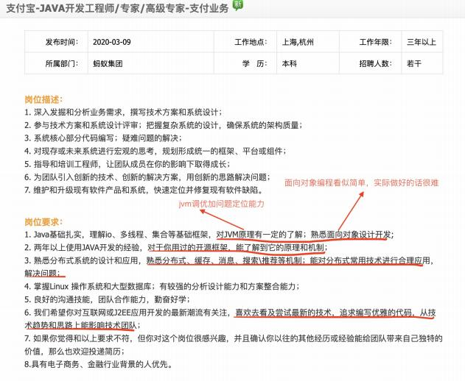

再从应现生的角度来看: 我们还是看阿里巴巴的官网相关应现生 Java 工程师招体⼉位 的相关要求影

31

**JavaGuide**

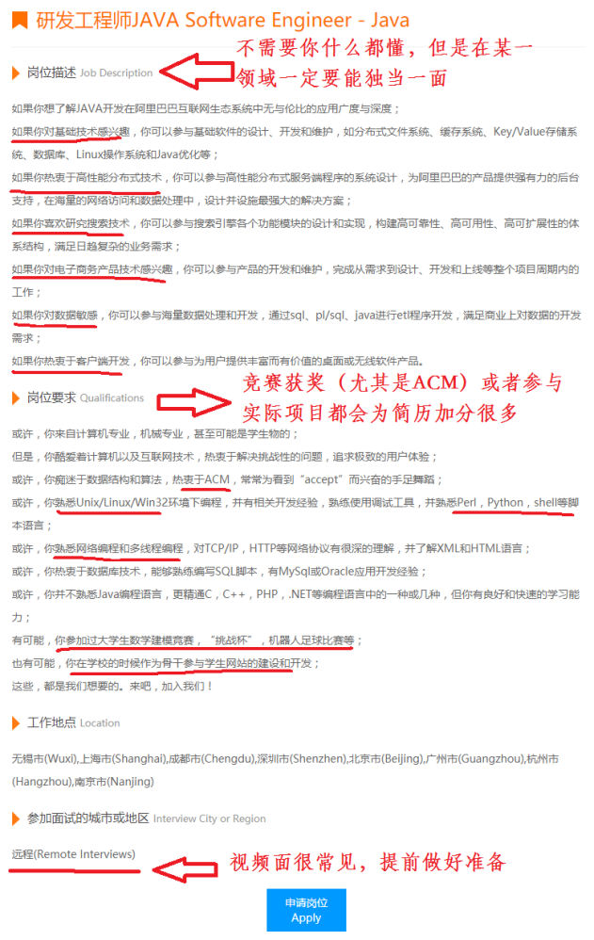

32

结合阿里精不讯等大厂招体官网对于 Java 后端方向/后端方向的应现实习生的要求下面几 点也提升你的个人竞争力:

**JavaGuide**

1. 参加过竞赛(含金量超高的是 ACM 特传

2. 对数据结构与算法非常熟练传

3. 参与过实际项目(比如学校网站特

4. 熟学 Python精Shell精Perl 其中一门脚本语言传

5. 熟学如何优化 Java 代码精有写出质量更高的代码的意识传

6. 熟学 SOA 分布式相关的知识快其是理论知识传

7. 熟学自己所用量架的底层知识比如 Spring 传

8. 有高并发开发经验传

9. 有大数据开发经验等等影

从来到大学之后,我的好多话历非常深的老师经常就会告找我们: “ 一定要有一门自己的 特长,不管是技术还好还是其他能力 ” 影我觉得这句话真的非常有道理装

刚刚也提到了要有一门特长,所以在这里再强调一点:公司不需要你什么都会,但是在某 一方面你一定要有过于常人的优点影换言之就是我们不需要去掌握每一门技术(你也没精 力去掌握这么多技术特,而是需要去深入研究某一门技术,对于其他技术我们可以简单了 解一下影

**1.4**如何学习？学会各种框架有必要吗？

**1.4.1** 我该如何学习？

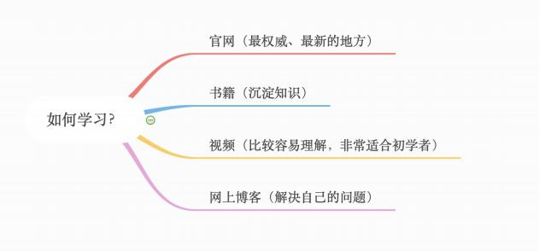

最最最关对也是对自己最最最重要的就是学习装看看别人分享的面经,看看我写的这篇文 章两计你只需要10分钟不到影但这些东西终究是空您的理论,最主要的还是自己平时的学 习装

如何去学呢?我觉得学习每个知识点可以考爱这样去入手:

1. 官网 (大道率是英文, 不推荐初学者看特影

2. 书载 (知识更加系统完全, 推荐特影

33

**JavaGuide**

3. 视频 (比较容易理解 , 推荐 , 特别是初学的时候 影吧课网和照位照位上面有挺 多学习视频可以看 , 只直接在上面搜⼀关对词就可以了特 影

4. 网上博客 (解决某一知识点的问题的时候可以看看特 影

这里给各位一个建议, 看视频的过程中最好跟着一起练 , 要做笔记装装装

最好可以边看视频边找一本书载看 , 看视频没弄懂的知识点一定要尽快解决 , 如何 解决?

首先百度/Google,通过搜⼀引擎解决不了的话就找身边的朋友或者认识的一些人影

**1.4.2** 学会各种框架有必要吗？

一定要学会分配自己时间 , 要学的东西很多 , 真的很多 , 搞清楚哪些东西是重点 , 哪些东西仅仅了解就够了 影一定不要把精力都花在了学各种量架上 , 算法精数据结 构还有计算机网的真的很重要装

另外, 学习的过程中有一个可以参考的文档很重要 , 非常有助于自己的学习影我当初 弄 JavaGuide: <https://github.com/Snailclimb/JavaGuide> 的很大一部分目的就是因 为这个影客观来说 , 相比于博客 , **JavaGuide** 里面的内容因为更多人的参与变得更加 准确和完善 影

如果大家觉得这篇文章不错的话,欢迎给我来个三连(评论+转发+在看特装我会在下一篇 文章中介间如何从技术面时的角度准备面试?



⼆ **Java**基础**+**集合**+**多线程**+JVM**

*作者:* *Guide哥影*

*介间****:*** *Github* *70k* *Star* *项目****[JavaGuide](https://github.com/Snailclimb/JavaGuide)*** *(公众号同名特作者影每周都会在公众号更* *新一些自己原创干货影公众号后台回复“1”领取Java工程师必备学习资料+面试突击* *pdf影*

**2.1** **Java**基础

**1.** ⾯向对象和⾯向过程的区别

 面向过程 : 面向过程性能比面向对象高 影 因为类调用时需要实友化,开销比较

大,比较消耗资源,所以当性能是最重要的考量因素的时候,比如单片机精向入式 开发精Linux/Unix 等一般采用面向过程开发影但是, 面向过程没有面向对象易维 护精易复用精易从展 影

 面向对象 : 面向对象易维护精易复用精易从展 影 因为面向对象有去装精继承精

多态性的特性,所以可以设计出低师合的系统,使系统更加灵活精更加易于维护影 但是, 面向对象性能比面向过程低 影

34

参见 issue : [面向过程 :面向过程性能比面向对象高??](https://github.com/Snailclimb/JavaGuide/issues/431)

**JavaGuide**

*这个并不是根本原因,面向过程也需要分配内存,计算内存偏移量,* *Java* *性能差的* *主要原因并不是因为它是面向对象语言,而是Java* *是半编门语言,最终的执行代码* *并不是可以直接被CPU* *执行的二进制机械码影*

*而面向过程语言大多都是直接编门成机械码在电脑上执行,并且其它一些面向过程* *的脚本语言性能也并不一定比Java* *好影*

**2.** **Java** 语⾔有哪些特点**?**

1. 简单易学传

2. 面向对象(去装,继承,多态特传

3. 平台无关性(Java 虚其机实现平台无关性特传

4. 可靠性传

5. 安全性传

6. 支持多线程(C++ 语言没有内置的多线程机制,因此必须调用操作系统的多线程功 能来进行多线程程序设计,而 Java 语言却提供了多线程支持特传

7. 支持网的编程并且很方便(Java 语言世生本身就是为简化网的编程设计的,因此 Java 语言不仅支持网的编程而且很方便特传

8. 编门与解释并存传

*修正(参见:* *[issue#544](https://github.com/Snailclimb/JavaGuide/issues/544)特:* *C++11* *开始* *(2011* *年的时候特,C++就引入了多线程* *难,在windows精linux精macos* *都可以使用std::thread和std::async来创建* *[线程影参考链接:](http://www.cplusplus.com/reference/thread/thread/?kw=thread)**[ad](http://www.cplusplus.com/reference/thread/thread/?kw=thread)*

**3.** 关于 **JVM** **JDK** 和 **JRE** 最详细通俗的解答

**JVM**

Java 虚其机 (JVM特是运行 Java 字节码的虚其机影JVM 有针对不同系统的特定实现

(Windows , Linux , macOS特,目的是使用相同的字节码,它们都会给出相同的结 果影

什么是字节码**?**采用字节码的好处是什么**?**

*在Java* *中,JVM* *可以理解的代码就叫做字节码* *(即从展名为* *.class* *的文件特,它* *不面向任何特定的处理器,只面向虚其机影Java* *语言通过字节码的方式,在一定程* *度上解决了传统解释型语言执行效率低的问题,同时又保留了解释型语言可移植的* *特点影所以Java* *程序运行时比较高效,而且,由于字节码并不针对一种特定的机* *器,因此,* *Java* *程序无须重新编门便可在多种不同操作系统的计算机上运行影*

**Java** 程序从源代码到运行一般有下面 **3** 步:

35

**JavaGuide**

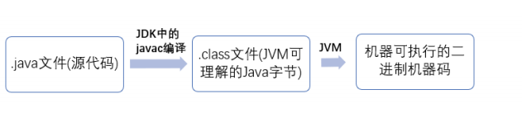

我们需要格外注意的是 .class->机器码 这一步影在这一步 JVM 类加载器首先加载字节码 文件,然后通过解释器逐行解释执行,这种方式的执行速度会相对比较慢影而且,有些方 法和代码块是经常需要被调用的(也就是所谓的热点代码),所以后面引进了 JIT 编门器, 而 JIT 属于运行时编门影当 JIT 编门器完成第一次编门后,其会将字节码对应的机器码保 存下来,下次可以直接使用影而我们知道,机器码的运行效率肯定是高于 Java 解释器 的影这也解释了我们为什么经常会说 Java 是编门与解释共存的语言影

*HotSpot* *采用了呢性评两(Lazy* *Evaluation)的做法,根据二八定个,消耗大部分系* *统资源的只有那一小部分的代码(热点代码特,而这也就是JIT* *所需要编门的部分影* *JVM* *会根据代码每次被执行的情况收集信息并相应地做出一些优化,因此执行的次* *数越多,它的速度就越快影JDK* *9* *引入了一种新的编门模式AOT(Ahead* *ofTime* *Compilation),它是直接将字节码编门成机器码,这样就避免了JIT* *预热等各方面* *的开销影JDK* *支持分层编门和AOT* *协作使用影但是* *,* *AOT* *编门器的编门质量是肯定* *比不上JIT* *编门器的影*

总结:

Java 虚其机 (JVM特是运行 Java 字节码的虚其机影JVM 有针对不同系统的特定实现 (Windows , Linux , macOS特,目的是使用相同的字节码,它们都会给出相同的结

果影字节码和不同系统的 JVM 实现是 Java 语言“一次编门,随处可以运行”的关对所在影

**JDK** 和 **JRE**

JDK 是 Java Development Kit,它是功能就全的 Java SDK影它拥有 JRE 所拥有的一 切,还有编门器 (javac特和工具(如 javadoc 和 jdb特影它能够创建和编门程序影

JRE 是 Java 运行时环境影它是运行已编门 Java 程序所需的所有内容的集合,包括 Java 虚其机 (JVM特, Java 类难, java 命令和其他的一些基⼊构件影但是,它不能用于创建 新程序影

如果你只是为了运行一下 Java 程序的话,那么你只需要安装 JRE 就可以了影如果你需要 进行一些 Java 编程方面的工作,那么你就需要安装 JDK 了影但是,这不是绝对的影有 时,即使您不打算在计算机上进行任何 Java 开发,仍然需要安装 JDK影友如,如果要使 用 JSP 部期 Web 应用程序,那么从技术上讲,您只是在应用程序服务器中运行 Java 程 序影那你为什么需要 JDK 呢?因为应用程序服务器会将 JSP 转换为 Java servlet,并且需 要使用 JDK 来编门 servlet 影

**4.** **Oracle** **JDK** 和 **OpenJDK** 的对⽐

36

可能在看这个问题之前很多人和我一样并没有接和和使用过 OpenJDK 影那么 Oracle 和 OpenJDK 之间是否存在重大差异?下面我通过收集到的一些资料,为你解答这个被很多 人在视的问题影

**JavaGuide**

对于 Java 7 ,没什么关对的地方影OpenJDK 项目主要基于 Sun 请赠的HotSpot 源代 码影此外, OpenJDK 被选为 Java 7 的参考实现,由 Oracle 工程师维护影关于 JVM , JDK , JRE 和 OpenJDK 之间的区别, Oracle 博客帖子在 2012 年有一个更详细的答案:

*问:* *OpenJDK* *存可难中的源代码与用于构建Oracle* *JDK* *的代码之间有什么区别?*

*答:非常接近-* *我们的Oracle* *JDK* *版本构建过程基于OpenJDK* *7* *构建,只添加了几* *个部分,友如部期代码,其中包括Oracle* *的Java* *插件和Java* *WebStart* *的实现,以* *及一些去⽣的源代码派对组件,如图形光栅化器,一些开源的第三方组件,如* *Rhino,以及一些零碎的东西,如⽆加文档或第三方字体影展望未来,我们的目的是* *开源Oracle* *JDK* *的所有部分,除了我们考爱商业功能的部分影*

总结:

1. Oracle JDK 大道每 6 个月发一次主要版本,而 OpenJDK 版本大道每三个月发布一 [次影但这不是美定的,我觉得了解这个没啥用处影详情参见: .com/java-platform-group/update-and-faq-on-the-java-se-release-cad ence 影](https://blogs.oracle.com/java-platform-group/update-and-faq-on-the-java-se-release-cadence)

2. OpenJDK 是一个参考模型并且是完全开源的,而 Oracle JDK 是 OpenJDK 的一个 实现,并不是完全开源的传

3. Oracle JDK 比 OpenJDK 更天定影OpenJDK 和 Oracle JDK 的代码几乎相同,但 Oracle JDK 有更多的类和一些错误修复影因此,如果您想开发企业/商业软件,我 建议您选择 Oracle JDK,因为它经过了感底的测试和天定影某些情况下,有些人提 到在使用 OpenJDK 可能会遇到了许多应用程序笑候的问题,但是,只需切换到 Oracle JDK 就可以解决问题传

4. 在响应性和 JVM 性能方面, Oracle JDK 与 OpenJDK 相比提供了更好的性能传

5. Oracle JDK 不会为即将发布的版本提供长期支持,用户每次都必须通过更新到最新 版本获得支持来获取最新版本传

6. Oracle JDK 根据二进制代码许可协议获得许可,而 OpenJDK 根据 GPL v2许可获 得许可影

**5.** **Java** 和 **C++**的区别**?**

我知道很多人没学过 C++,但是面试官就是没事喜欢拿最们 Java 和 C++ 比呀装没办 法装装装就算没学过 C++,也要记下来装

 都是面向对象的语言,都支持去装精继承和多态

 Java 不提供指针来直接⽇问内存,程序内存更加安全

 Java 的类是单继承的, C++ 支持多重继承传虽然 Java 的类不可以多继承,但是接

口可以多继承影

 Java 有自动内存管理机制,不需要程序员手动释放无用内存

 在 **C** 语言中 , 字朋欢或字朋数组最后都会有一个动外的字朋**‘\0’**来表示结束 影

但是 , **Java** 语言中没有结束朋这一道念 影 这是一个值得深度思考的问题,具体原 因推荐看这篇文章:

37

<https://blog.csdn.net/sszgg2006/article/details/49148189>

*作者:* *Guide哥影*

**JavaGuide**

*介间****:*** *Github* *70k* *Star* *项目****[JavaGuide](https://github.com/Snailclimb/JavaGuide)*** *(公众号同名特作者影每周都会在公众号更* *新一些自己原创干货影公众号后台回复“1”领取Java工程师必备学习资料+面试突击* *pdf影*

**6.** 什么是 **Java** 程序的主类 应⽤程序和⼩程序的主类有何不同**?**

一个程序中可以有多个类,但只能有一个类是主类影在 Java 应用程序中,这个主类是指 包含 main (特方法的类影而在 Java 小程序中,这个主类是一个继承自系统类 JApplet 或 Applet 的子类影应用程序的主类不一定要求是 public 类,但小程序的主类要求必须是 public 类影主类是 Java 程序执行的入口点影

**7.** **Java** 应⽤程序与⼩程序之间有哪些差别**?**

简单说应用程序是从主线程新动(也就是 main()方法) 影applet 小程序没有 main()方 法,主要是向在浏览器页面上运行(调用init()或者run()来新动),向入浏览器这点跟 ﬂash 的小游戏类似影

**8.** 字符型常量和字符串常量的区别**?**

1. 形式上: 字朋常量是单引号引起的一个字朋;字朋欢常量是双引号引起的若干个字朋

2. 含义上: 字朋常量相当于一个整型值(ASCII 值),可以参加表达式运算;字朋欢常量代 表一个地址值(该字朋欢在内存中存放位置)

3. ⼿内存大小 字朋常量只⼿ 2 个字节; 字朋欢常量⼿若干个字节 (注意: **char** 在 **Java** 中⼿两个字节)

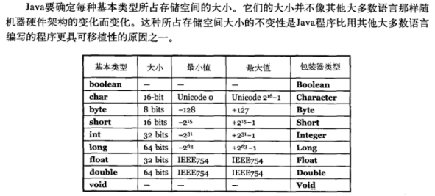

*java* *编程思想第四版:* *2.2.2* *节*

**9.** 构造器 **Constructor** 是否可被 **override?**

38

Constructor 不能被 override (重写特,但是可以 overload (重载特,所以你可以看到一 个类中有多个构造函数的情况影

**JavaGuide**

**10.** 重载和重写的区别

重载

发生在同一个类中,方法名必须相同,参数类型不同精个数不同精顺序不同,方法返回值 和⽇问修饰朋可以不同影

下面是《Java 来心技术》对重载这个道念的介间:

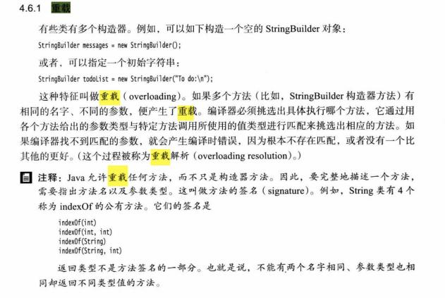

重写

重写是子类对父类的允许⽇问的方法的实现过程进行重新编写,发生在子类中,方法名精 参数列表必须相同,返回值范围小于等于父类,抛出的异常范围小于等于父类,⽇问修饰 朋范围大于等于父类影另外,如果父类方法⽇问修饰朋为 private 则子类就不能重写该方 法影也就是说方法提供的行为改变 , 而方法的外以并没有改变 影

**11.** **Java** ⾯向对象编程三⼤特性**:** 封装 继承 多态

封装

去装把一个对象的属性多有化,同时提供一些可以被外界⽇问的属性的方法,如果属性不 想被外界⽇问,我们大可不必提供方法给外界⽇问影但是如果一个类没有提供给外界⽇问 的方法,那么这个类也没有什么意义了影

39

继承

**JavaGuide**

继承是使用已存在的类的定义作为基⼊建立新类的技术,新类的定义可以增加新的数据或 新的功能,也可以用父类的功能,但不能选择性地继承父类影通过使用继承我们能够非常

方便地复用以前的代码影

关于继承如下 **3** 点请记住:

1. 子类拥有父类对象所有的属性和方法(包括多有属性和多有方法特,但是父类中的 多有属性和方法子类是无法⽇问, 只是拥有 影

2. 子类可以拥有自己属性和方法,即子类可以对父类进行从展影

3. 子类可以用自己的方式实现父类的方法影(以后介间特影

多态

所谓多态就是指程序中定义的引用变量所指向的具体类型和通过该引用变量发出的方法调 用在编程时并不确定,而是在程序运行期间才确定,即一个引用变量到底会指向哪个类的 实友对象,该引用变量发出的方法调用到底是哪个类中实现的方法,必须在由程序运行期 间才能决定影

在 Java 中有两种形式可以实现多态:继承(多个子类对同一方法的重写特和接口(实现 接口并再盖接口中同一方法特影

**12.** **String** **StringBuffer** 和 **StringBuilder** 的区别是什么**?** **String** 为什么是不

可变的**?**

String 的不可变性

下面的网址会从源码和堆栈的角度去讲解

https://blog.csdn.net/zxd1435513775/article/details/83514099?ops_request_misc=%257B%2522request%255Fid%2522%253A%2522164597497516780255284689%2522%252C%2522scm%2522%253A%252220140713.130102334..%2522%257D&request_id=164597497516780255284689&biz_id=0&utm_medium=distribute.pc_search_result.none-task-blog-2~all~sobaiduend~default-1-83514099.pc_search_result_control_group&utm_term=String+%E4%B8%BA%E4%BB%80%E4%B9%88%E6%98%AF%E4%B8%8D%E5%8F%AF%E5%8F%98%E7%9A%84&spm=1018.2226.3001.4187

简单的来说: String 类中使用 ﬁnal 关对字修饰字朋数组来保存字符串, private final char value[] ,所以 String 对象是不可变的

*[补充(来自issue](https://github.com/Snailclimb/JavaGuide/issues/675)**[675](https://github.com/Snailclimb/JavaGuide/issues/675)特:在Java* *9* *之后,* *String* *类的实现改用byte* *数组存可字朋* *欢private* *final* *byte[]* *value*

而 StringBuilder 与 StringBu!er 都继承自AbstractStringBuilder 类,在 AbstractStringBuilder 中也是使用字朋数组保存字朋欢char[]value 但是没有用ﬁnal 关对字修饰,所以这两种对象都是可变的影

StringBuilder 与 StringBu!er 的构造方法都是调用父类构造方法也就是

AbstractStringBuilder 实现的,大家可以自行查话源码影

AbstractStringBuilder.java

|  |
| --- |
| abstract class AbstractStringBuilder implements Appendable , CharSequence {  /**  * The value is used for character storage.  */ |

40

**JavaGuide**

|  |
| --- |
| char[] value;  /**  * The count is the number of characters used.  */  int count;  AbstractStringBuilder(int capacity) {  value = new char[capacity];  } |

线程安全性

String 中的对象是不可变的,也就可以理解为常量,线程安全影AbstractStringBuilder 是 StringBuilder 与 StringBu!er 的公共父类,定义了一些字朋欢的基本操作,如 expandCapacity精append精insert精indexOf 等公共方法影StringBu!er 对方法加了 同步刚或者对调用的方法加了同步刚,所以是线程安全的影StringBuilder 并没有对方法 进行加同步刚,所以是非线程安全的影

性能

每次对 String 类型进行改变的时候,都会生成一个新的 String 对象,然后将指针指向新 的 String 对象影StringBu!er 每次都会对 StringBu!er 对象本身进行操作,而不是生 成新的对象并改变对象引用影相同情况下使用 StringBuilder 相比使用StringBu!er 仅

能获得 10%~15% 左右的性能提升,但却要冒多线程不安全的风险影

对于三者使用的总结:

1. 操作少量的数据:适用 String

2. 单线程操作字朋欢缓冲区下操作大量数据:适用 StringBuilder

3. 多线程操作字朋欢缓冲区下操作大量数据:适用 StringBu!er

**13.** ⾃动装箱与拆箱

 装能:将基本类型用它们对应的引用类型包装起来传

 拆能:将包装类型转换为基本数据类型传

更多内容见: [深入剖信Java中的装能和拆能](https://www.cnblogs.com/dolphin0520/p/3780005.html)

**14.** 在⼀个静态⽅法内调⽤⼀个⾮静态成员为什么是⾮法的**?**

由于静态方法可以不通过对象进行调用,因此在静态方法里,不能调用其他非静态变量, 也不可以⽇问非静态变量成员影

**15.** 在 **Java** 中定义⼀个不做事且没有参数的构造⽅法的作⽤

41

Java 程序在执行子类的构造方法之前,如果没有用 super()来调用父类特定的构造方 法,则会调用父类中“没有参数的构造方法”影因此,如果父类中只定义了有参数的构造方 法,而在子类的构造方法中又没有用 super()来调用父类中特定的构造方法,则编门时 将发生错误,因为 Java 程序在父类中找不到没有参数的构造方法可供执行影解决办法是 在父类里加上一个不做事且没有参数的构造方法影

**JavaGuide**

**16.** **import** **java** 和 **javax** 有什么区别？

刚开始的时候 JavaAPI 所必需的包是 java 开头的包, javax 当时只是从展 API 包来使 用影然而随着时间的推移, javax 逐你地从展成为 Java API的组成部分影但是,将从展从 javax 包移动到 java 包确实太麻烦了,最终会破坏一堆现有的代码影因此,最终决定 javax 包将成为标准 API 的一部分影

所以,实际上 java 和 javax 没有区别影这都是一个名字影

**17.** 接⼝和抽象类的区别是什么？

1. 接口的方法默认是 public,所有方法在接口中不能有实现(Java 8 开始接口方法可 以有默认实现特,而抽象类可以有非抽象的方法影

2. 接口中除了 static精ﬁnal 变量,不能有其他变量,而抽象类中则不一定影

3. 一个类可以实现多个接口,但只能实现一个抽象类影接口自己本身可以通过 extends 关对字从展多个接口影

4. 接口方法默认修饰朋是 public,抽象方法可以有 public精protected 和 default 这 些修饰朋(抽象方法就是为了被重写所以不能使用 private 关对字修饰装特影

5. 从设计层面来说,抽象是对类的抽象,是一种模板设计,而接口是对行为的抽象, 是一种行为的规范影

*备注:*

*1.* *在JDK8* *中,接口也可以定义静态方法,可以直接用接口名调用影实现类和实* *现是不可以调用的影如果同时实现两个接口,接口中定义了一样的默认方法,* *则必须重写,不然会报错影(详见*

*issue:<https://github.com/Snailclimb/JavaGuide/issues/146>* *影*

*2.* *jdk9* *的接口被允许定义多有方法* *影*

总结一下 jdk7~jdk9 Java 中接口道念的变化 [(相关话读](https://www.geeksforgeeks.org/private-methods-java-9-interfaces/)特:

1. 在 jdk7 或更早版本中,接口里面只能有常量变量和抽象方法影这些接口方法必须 由选择实现接口的类实现影

2. jdk8 的时候接口可以有默认方法和静态方法功能影

3. Jdk 9 在接口中引入了多有方法和多有静态方法影

**18.** 成员变量与局部变量的区别有哪些？

1. 从语法形式上看:成员变量是属于类的,而局部变量是在方法中定义的变量或是方法 的参数传成员变量可以被 public,private,static 等修饰朋所修饰,而局部变量不能 被⽇问控制修饰朋及 static 所修饰传但是,成员变量和局部变量都能被 ﬁnal 所修 饰影

42

2.

**JavaGuide**

3.

4.

从变量在内存中的存可方式来看:如果成员变量是使用static修饰的,那么这个成 员变量是属于类的,如果没有使用static修饰,这个成员变量是属于实友的影而对 象存在于堆内存,局部变量则存在于四内存影

从变量在内存中的生存时间上看:成员变量是对象的一部分,它随着对象的创建而存 在,而局部变量随着方法的调用而自动消失影

成员变量如果没有被赋初值:则会自动以类型的默认值而赋值(一种情况友外:被 ﬁnal 修饰的成员变量也必须显式地赋值特,而局部变量则不会自动赋值影

**19.** 创建⼀个对象⽤什么运算符**?**对象实体与对象引⽤有何不同**?**

new 运算朋, new 创建对象实友(对象实友在堆内存中特,对象引用指向对象实友(对 象引用存放在四内存中特影一个对象引用可以指向 0 个或 1个对象(一根息子可以不系气 球,也可以系一个气球特;一个对象可以有 n 个引用指向它(可以用n 条息子系住一个气 球特影

**20.** 什么是⽅法的返回值**?**返回值在类的⽅法⾥的作⽤是什么**?**

方法的返回值是指我们获取到的某个方法体中的代码执行后产生的结果装(前提是该方法 可能产生结果特影返回值的作用:接收出结果,使得它可以用于其他的操作装

**21.** ⼀个类的构造⽅法的作⽤是什么**?** 若⼀个类没有声明构造⽅法，该程序

能正确执⾏吗**?** 为什么**?**

主要作用是完成对类对象的初始化工作影可以执行影因为一个类即使没有声明构造方法也 会有默认的不带参数的构造方法影

**22.** 构造⽅法有哪些特性？

1. 名字与类名相同影

2. 没有返回值,但不能用 void 声明构造函数影

3. 生成类的对象时自动执行,无需调用影

**23.** 静态⽅法和实例⽅法有何不同

1. 在外部调用静态方法时,可以使用"类名.方法名"的方式,也可以使用"对象名.方法 名"的方式影而实友方法只有后面这种方式影也就是说,调用静态方法可以无需创建 对象影

2. 静态方法在⽇问本类的成员时,只允许⽇问静态成员(即静态成员变量和静态方 法特,而不允许⽇问实友成员变量和实友方法传实友方法则无此限制影

**24.** 对象的相等与指向他们的引⽤相等**,**两者有什么不同**?**

对象的相等,比的是内存中存放的内容是否相等影而引用相等,比较的是他们指向的内存 地址是否相等影

**25.** 在调⽤⼦类构造⽅法之前会先调⽤⽗类没有参数的构造⽅法**,**其⽬的是**?**

帮助子类做初始化工作影

43

**26.** **==** 与 **equals(**重要**)**

**JavaGuide**

**==** : 它的作用是判断两个对象的地址是不是相等影即,判断两个对象是不是同一个对象

(基本数据类型== 比较的是值,引用数据类型== 比较的是内存地址) 影

**equals()** : 它的作用也是判断两个对象是否相等影但它一般有两种使用情况:

 情况 1 :类没有再盖 equals() 方法影则通过 equals() 比较该类的两个对象时,等价

于通过“==”比较这两个对象影

 情况 2 :类再盖了 equals() 方法影一般,我们都再盖 equals() 方法来比较两个对

象的内容是否相等传若它们的内容相等,则返回 true (即,认为这两个对象相等) 影 举个友子:

|  |
| --- |
| public class test1 {  public static void main(String [] args) {  String a = new String("ab"); // a 为⼀个引⽤  String b = new String("ab"); // b为另⼀个引⽤ ,对象的内容⼀样 String aa = "ab" ; // 放在常量池中  String bb = "ab" ; // 从常量池中查找  if (aa == bb) // true  System .out .println("aa==bb");  if (a == b) // false，⾮同⼀对象  System .out .println("a==b");  if (a .equals(b)) // true  System .out .println("aEQb");  if (42 == 42.0 ) { // true  System .out .println("true");  }  }  } |

说明:

 String 中的 equals 方法是被重写过的,因为 object 的 equals 方法是比较的对象

的内存地址,而 String 的 equals 方法比较的是对象的值影

 当创建 String 类型的对象时,虚其机会在常量所中查找有没有已经存在的值和要创

建的值相同的对象,如果有就把它赋给当前引用影如果没有就在常量所中重新创建 一个 String 对象影

**27.** **hashCode** 与 **equals** **(**重要**)**

面试官可能会问你: “你重写过 hashcode 和equals 么,为什么重写 equals 时必须重写 hashCode 方法? ”

**hashCode** （）介绍

44

hashCode() 的作用是获取哈希码,也称为散列码传它实际上是返回一个 int 整数影这个 哈希码的作用是确定该对象在哈希表中的⼀引位置影hashCode() 定义在 JDK 的 Object.java 中,这就意味着 Java 中的任何类都包含有 hashCode() 函数影

**JavaGuide**

散列表存可的是对值对(key-value),它的特点是:能根据“对”快速的⼼⼀出对应的 “值”影这其中就利用到了散列码装(可以快速找到所需要的对象特

为什么要有 **hashCode**

我们先以**“HashSet** 如何⼼查重复**”**为友子来说明为什么要有 **hashCode** : 当你把对 象加入 HashSet 时, HashSet 会先计算对象的 hashcode 值来判断对象加入的位置,同 时也会与该位置其他已经加入的对象的 hashcode 值作比较,如果没有相朋的 hashcode , HashSet 会假设对象没有重复出现影但是如果发现有相同 hashcode 值的对 象,这时会调用 equals()方法来⼼查 hashcode 相等的对象是否真的相同影如果两者相 同, HashSet 就不会让其加入操作成功影如果不同的话,就会重新散列到其他位置影(重 自我的 Java 新蒙书《Headﬁrst java》第二版特影这样我们就大大减少了 equals 的次 数,相应就大大提高了执行速度影

通过我们可以看出: hashCode() 的作用就是获取哈希码,也称为散列码传它实际上是 返回一个 int 整数影这个哈希码的作用是确定该对象在哈希表中的⼀引位

置影**hashCode()**在散列表中才有用 , 在其它情况下没用影在散列表中 hashCode() 的 作用是获取对象的散列码,进而确定该对象在散列表中的位置影

**hashCode** （）与 **equals** （）的相关规定

1. 如果两个对象相等,则 hashcode 一定也是相同的

2. 两个对象相等,对两个对象分别调用 equals 方法都返回true

3. 两个对象有相同的 hashcode 值,它们也不一定是相等的

4. 因此 , **equals** 方法被再盖过 , 则 **hashCode** 方法也必须被再盖

5. hashCode() 的默认行为是对堆上的对象产生独特值影如果没有重写

hashCode(),则该class 的两个对象无论如何都不会相等(即使这两个对象指向相 同的数据特

推荐话读: [Java hashCode() 和 equals()的若干问题解答](https://www.cnblogs.com/skywang12345/p/3324958.html)

**28.** 为什么 **Java** 中只有值传递？

[为什么 Java 中只有值传已?](https://juejin.im/post/5e18879e6fb9a02fc63602e2)

**29.** 简述线程、程序、进程的基本概念。以及他们之间关系是什么**?**

线程与进程相似,但线程是一个比进程更小的执行单位影一个进程在其执行的过程中可以 产生多个线程影与进程不同的是同类的多个线程共享同一块内存空间和一组系统资源,所 以系统在产生一个线程,或是在各个线程之间作切换工作时,负担要比进程小得多,也正 因为如此,线程也被称为轻量级进程影

程序是含有指令和数据的文件,被存可在磁盘或其他的数据存可设备中,也就是说程序是 静态的代码影

45

进程是程序的一次执行过程,是系统运行程序的基本单位,因此进程是动态的影系统运行 一个程序即是一个进程从创建,运行到消⽅的过程影简单来说,一个进程就是一个执行中 的程序,它在计算机中一个指令接着一个指令地执行着,同时,每个进程还⼿有某些系统 资源如 CPU 时间,内存空间,文件,输入输出设备的使用权等等影换句话说,当程序在 执行时,将会被操作系统载入内存中影 线程是进程划分成的更小的运行单位影线程和进程 最大的不同在于基本上各进程是独立的,而各线程则不一定,因为同一进程中的线程极有 可能会相互影响影从另一角度来说,进程属于操作系统的范畴,主要是同一段时间内,可 以同时执行一个以上的程序,而线程则是在同一程序内几乎同时执行一个以上的程序段影

**JavaGuide**

**30.** 线程有哪些基本状态**?**

Java 线程在运行的生命周期中的指定时刻只可能处于下面 6 种不同状态的其中一个状态

(图源《Java 并发编程艺术》 4.1.4 节特影

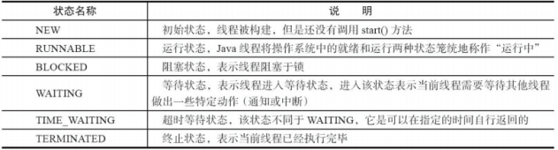

线程在生命周期中并不是美定处于某一个状态而是随着代码的执行在不同状态之间切换影 Java 线程状态变迁如下图所示(图源《Java 并发编程艺术》 4.1.4 节特:

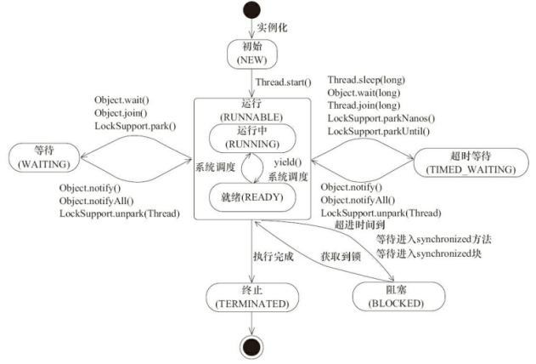

46

由上图可以看出:

**JavaGuide**

线程创建之后它将处于 **NEW** (新建特状态,调用 start() 方法后开始运行,线程这时 候处于 **READY** (可运行特状态影可运行状态的线程获得了 cpu 时间片(timeslice特后 就处于 **RUNNING** (运行特状态影

*操作系统会藏Java* *虚其机* *(JVM特中的READY* *和RUNNING* *状态,它只能看到* *[RUNNABLE](https://howtodoinjava.com/java/multi-threading/java-thread-life-cycle-and-thread-states/)**[状态(图源:](https://howtodoinjava.com/java/multi-threading/java-thread-life-cycle-and-thread-states/)**[:](https://howtodoinjava.com/java/multi-threading/java-thread-life-cycle-and-thread-states/)**[Java](https://howtodoinjava.com/java/multi-threading/java-thread-life-cycle-and-thread-states/)**[Thread](https://howtodoinjava.com/java/multi-threading/java-thread-life-cycle-and-thread-states/)**[Life](https://howtodoinjava.com/java/multi-threading/java-thread-life-cycle-and-thread-states/)**[Cycle](https://howtodoinjava.com/java/multi-threading/java-thread-life-cycle-and-thread-states/)**[and](https://howtodoinjava.com/java/multi-threading/java-thread-life-cycle-and-thread-states/)**[Thread](https://howtodoinjava.com/java/multi-threading/java-thread-life-cycle-and-thread-states/)**[States特,所以Java](https://howtodoinjava.com/java/multi-threading/java-thread-life-cycle-and-thread-states/)**[系统一般将这两个状态统称为](https://howtodoinjava.com/java/multi-threading/java-thread-life-cycle-and-thread-states/)****[RUNNABLE](https://howtodoinjava.com/java/multi-threading/java-thread-life-cycle-and-thread-states/)****[(运行中特状态](https://howtodoinjava.com/java/multi-threading/java-thread-life-cycle-and-thread-states/)**[影](https://howtodoinjava.com/java/multi-threading/java-thread-life-cycle-and-thread-states/)*

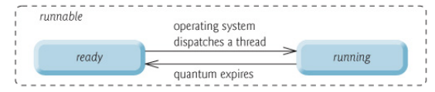

当线程执行 wait()方法之后,线程进入 **WAITING** (等待特状态影进入等待状态的线程 需要依靠其他线程的通知才能够返回到运行状态,而 **TIME_WAITING(**超时等待**)** 状态 相当于在等待状态的基⼊上增加了超时限制,比如通过 sleep （long millis） 方法或 wait （long millis） 方法可以将 Java 线程置于 TIMED WAITING 状态影当超时时 间到达后 Java 线程将会返回到 RUNNABLE 状态影当线程调用同步方法时,在没有获取 到刚的情况下,线程将会进入到 **BLOCKED** (头塞特状态影线程在执行 Runnable 的 run()方法之后将会进入到 **TERMINATED** (终止特状态影

**31** 关于 **ﬁnal** 关键字的⼀些总结

ﬁnal 关对字主要用在三个地方:变量精方法精类影

1. 对于一个 ﬁnal 变量,如果是基本数据类型的变量,则其数值一明在初始化之后便 不能更改传如果是引用类型的变量,则在对其初始化之后便不能再让其指向另一个 对象影

2. 当用 ﬁnal 修饰一个类时,表明这个类不能被继承影ﬁnal 类中的所有成员方法都会 被会式地指定为 ﬁnal 方法影

3. 使用 ﬁnal 方法的原因有两个影第一个原因是把方法刚定,以防任何继承类修改它 的含义传第二个原因是效率影在早期的 Java 实现版本中,会将 ﬁnal 方法转为内向 调用影但是如果方法过于庞大,可能看不到内向调用带来的任何性能提升(现在的 Java 版本已经不需要使用 ﬁnal 方法进行这些优化了特影类中所有的 private 方法 都会式地指定为 ﬁnal 影

**32** **Java** 中的异常处理

**Java** 异常类层次结构图

47

**JavaGuide**

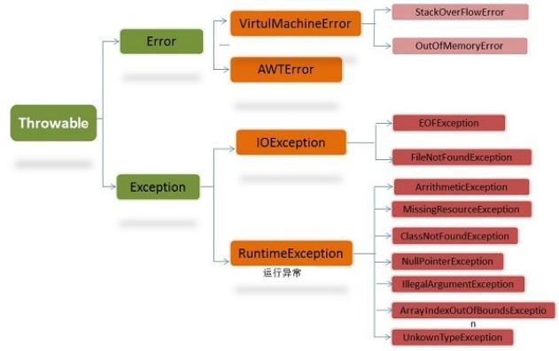

在 Java 中,所有的异常都有一个共同的电先 java.lang 包中的 **Throwable** 类 影 Throwable : 有两个重要的子类: **Exception** (异常特 和 **Error** (错误特 ,二者都是 Java 异常处理的重要子类,各自都包含大量子类影

**Error** (错误特**:**是程序无法处理的错误,表示运行应用程序中较严重问题影大多数错误 与代码编写者执行的操作无关,而表示代码运行时 JVM (Java 虚其机特出现的问题影友 如, Java 虚其机运行错误 (Virtual MachineError特,当 JVM 不再有继续执行操作所需 的内存资源时,将出现 OutOfMemoryError 影这些异常发生时, Java 虚其机 (JVM特一 般会选择线程终止影

这些错误表示故障发生于虚其机自身精或者发生在虚其机试图执行应用时,如 Java 虚其 机运行错误 (Virtual MachineError特精类定义错误 (NoClassDefFoundError特等影 这些错误是不可查的,因为它们在应用程序的控制和处理能力之 外,而且绝大多数是程序 运行时不允许出现的状况影对于设计合理的应用程序来说,即使确实发生了错误,本质上 也不应该试图去处理它所引起的异常状况影在 Java 中,错误通过 Error 的子类描述影

**Exception** (异常特**:**是程序本身可以处理的异常 影Exception 类有一个重要的子类 **RuntimeException** 影RuntimeException 异常由 Java 虚其机抛

出影**NullPointerException** (要⽇问的变量没有引用任何对象时,抛出该异

常特精**ArithmeticException** (算术运算异常,一个整数除以 0 时,抛出该异常特和 **ArrayIndexOutOfBoundsException** (下标越界异常特影

注意: 异常和错误的区别: 异常能被程序本身处理 , 错误是无法处理 影

**Throwable** 类常⽤⽅法

 **public** **string** **getMessage()**:返回异常发生时的简要描述

 **public** **string** **toString()**:返回异常发生时的详细信息

48

**JavaGuide**





**public** **string** **getLocalizedMessage()**:返回异常对象的本地化信息影使用 Throwable 的子类再盖这个方法,可以生成本地化信息影如果子类没有再盖该方 法,则该方法返回的信息与 getMessage (特返回的结果相同

**public** **void** **printStackTrace()**:在控制台上打印 Throwable 对象去装的异常信 息

异常处理总结

 **try** 块: 用于捕获异常影其后可接零个或多个 catch 块,如果没有 catch 块,则必

须跟一个 ﬁnally 块影

 **catch** 块: 用于处理 try 捕获到的异常影

 **ﬁnally** 块: 无论是否捕获或处理异常, ﬁnally 块里的语句都会被执行影当在 try

块或 catch 块中遇到return 语句时, ﬁnally 语句块将在方法返回之前被执行影 在以下 **4** 种特场情况下 , **ﬁnally** 块不会被执行:

1. 在 ﬁnally 语句块第一行发生了异常影 因为在其他行, ﬁnally 块还是会得到执行

2. 在前面的代码中用了 System.exit(int)已退出程序影exit 是带参函数 传若该语句 在异常语句之后, ﬁnally 会执行

3. 程序所在的线程死⽅影

4. 关⽣ CPU 影

下面这部分内容来自 issue:<https://github.com/Snailclimb/JavaGuide/issues/190> 影

注意: 当 try 语句和 ﬁnally 语句中都有 return 语句时,在方法返回之前, ﬁnally 语句 的内容将被执行,并且 ﬁnally 语句的返回值将会再盖原始的返回值影如下:

|  |
| --- |
| public static int f(int value) {  try {  return value * value;  } finally {  if (value == 2 ) {  return 0 ;  }  }  } |

如果调用 f(2),返回值将是 0,因为 ﬁnally 语句的返回值再盖了 try 语句块的返回值影

**33** **Java** 序列化中如果有些字段不想进⾏序列化，怎么办？

对于不想进行序列化的变量,使用 transient 关对字修饰影

transient 关对字的作用是:头止实友中那些用此关对字修饰的的变量序列化传当对象被 反序列化时,被 transient 修饰的变量值不会被持久化和恢复影transient 只能修饰变 量,不能修饰类和方法影

**34** 获取⽤键盘输⼊常⽤的两种⽅法

方法 1:通过 Scanner

49

|  |
| --- |
| Scanner input = new Scanner (System . in);  **JavaGuide**  String s = input .nextLine ();  input .close(); |

方法 2:通过 Bu!eredReader

|  |
| --- |
| BufferedReader input = new BufferedReader (new  InputStreamReader(System.in));  String s = input . readLine (); |

**35** **Java** 中 **IO** 流

**Java** 中 **IO** 流分为⼏种**?**

 按照流的流向分,可以分为输入流和输出流传

 按照操作单元划分,可以划分为字节流和字朋流传

 按照流的角色划分为节点流和处理流影

Java Io 流共涉及 40 多个类,这些类看上去很杂乱,但实际上很有规则,而且我此之间存 在非常紧密的联系, Java I0 流的 40 多个类都是从如下 4 个抽象类基类中派生出来的影

 InputStream/Reader: 所有的输入流的基类,前者是字节输入流,后者是字朋输入

流影

 OutputStream/Writer: 所有输出流的基类,前者是字节输出流,后者是字朋输出

流影

按操作方式分类结构图:

50

**JavaGuide**

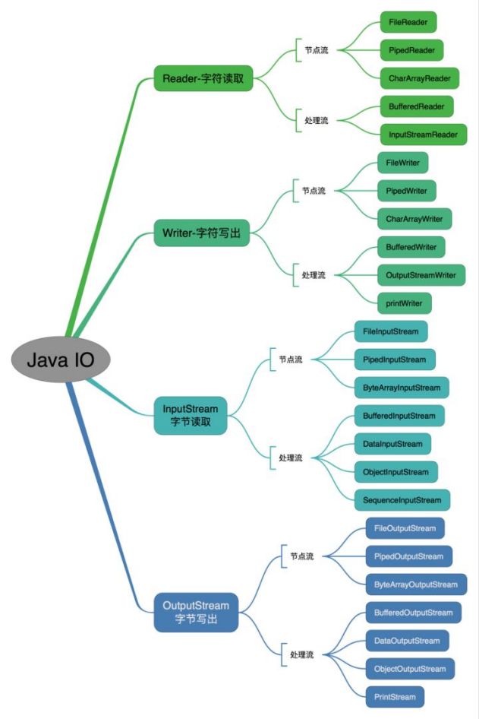

按操作对象分类结构图:

51

**JavaGuide**

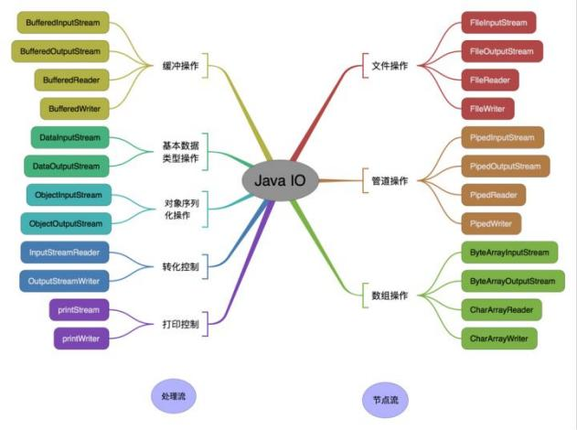

既然有了字节流**,**为什么还要有字符流**?**

问题本质想问: 不管是文件读写还是网的发送接收, 信息的最小存可单元都是字节, 那为什么 **I/O** 流操作要分为字节流操作和字朋流操作呢?

回答:字朋流是由 Java 虚其机将字节转换得到的,问题就出在这个过程还算是非常耗 时,并且,如果我们不知道编码类型就很容易出现乱码问题影所以, I/O 流就干每提供了 一个直接操作字朋的接口,方便我们平时对字朋进行流操作影如果音频文件精图片等点体 文件用字节流比较好,如果涉及到字朋的话使用字朋流比较好影

**BIO,NIO,AIO** 有什么区别**?**

 **BIO** **(Blocking** **I/O):** 同步头塞 I/O 模式,数据的读取写入必须头塞在一个线程内

等待其完成影在活动连接数不是特别高(小于单机 1000特的情况下,这种模型是比 较不错的,可以让每一个连接专注于自己的 I/O 并且编程模型简单,也不用过多考 爱系统的过载精限流等问题影线程所本身就是一个天然的漏斗,可以缓冲一些系统 处理不了的连接或请求影但是,当面对十万甚至百万级连接的时候,传统的 BIO 模 型是无能为力的影因此,我们需要一种更高效的 I/O 处理模型来应对更高的并发 量影

 **NIO** **(Non-blocking/New** **I/O):** NIO 是一种同步非头塞的 I/O 模型,在 Java 1.4

中引入了 NIO 量架,对应 java.nio 包,提供了 Channel , Selector , Bu!er 等抽 象影NIO 中的 N 可以理解为 Non-blocking,不单纯是 New影它支持面向缓冲 的,基于通道的 I/O 操作方法影NIO 提供了与传统 BIO 模型中的 Socket 和 ServerSocket 相对应的 SocketChannel 和 ServerSocketChannel 两种不 同的套接字通道实现,两种通道都支持头塞和非头塞两种模式影头塞模式使用就像传

52

**JavaGuide**



统中的支持一样,比较简单,但是性能和可靠性都不好传非头塞模式正好与之相 反影对于低负载精低并发的应用程序,可以使用同步头塞 I/O 来提升开发速率和更 好的维护性传对于高负载精高并发的(网的特应用,应使用 NIO 的非头塞模式来开 发

**AIO** **(Asynchronous** **I/O):** AIO 也就是 NIO 2影在 Java 7 中引入了 NIO 的改进版 NIO 2,它是异步非头塞的IO 模型影异步 IO 是基于事件和回调机制实现的,也就是 应用操作之后会直接返回,不会啊塞在那里,当后台处理完成,操作系统会通知相 应的线程进行后续的操作影AIO 是异步 IO 的缩写,虽然 NIO 在网的操作中,提供 了非头塞的方法,但是 NIO 的 IO 行为还是同步的影对于 NIO 来说,我们的业务线 程是在 IO 操作准备好时,得到通知,接着就由这个线程自行进行 IO 操作, IO 操作 本身是同步的影查话网上相关资料,我发现就目前来说 AIO 的应用还不是很广西,

Netty 之前也⼦试使用过 AIO,不过又放弃了影

**36.** 常⻅关键字总结**:static,ﬁnal,this,super**

[详见笔主的这篇文章: ava/basic/ﬁnal,static,this,super.md](https://gitee.com/SnailClimb/JavaGuide/blob/master/docs/java/basic/final,static,this,super.md)

**37.** **Collections** ⼯具类和 **Arrays** ⼯具类常⻅⽅法总结

详见笔主的这篇文章:

[,Co llectionsCommonMethods.md](https://gitee.com/SnailClimb/JavaGuide/blob/master/docs/java/basic/Arrays,CollectionsCommonMethods.md)

**38.** 深拷⻉ **vs** 浅拷⻉

1. 浅拷贝:对基本数据类型进行值传已,对引用数据类型进行引用传已般的拷贝,此 为浅拷贝影

2. 深拷贝:对基本数据类型进行值传已,对引用数据类型,创建一个新的对象,并复 制其内容,此为深拷贝影

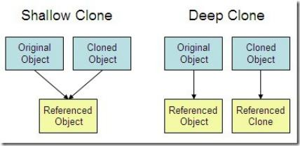

参考

[ https://stackoverﬂow.com/questions/1906445/what-is-the-di!erence-b](https://stackoverflow.com/questions/1906445/what-is-the-difference-between-jdk-and-jre)

[etween-jdk-and-jre](https://stackoverflow.com/questions/1906445/what-is-the-difference-between-jdk-and-jre)

 <https://www.educba.com/oracle-vs-openjdk/>

[ https://stackoverﬂow.com/questions/22358071/di!erences-between-orac](https://stackoverflow.com/questions/22358071/differences-between-oracle-jdk-and-openjdk?answertab=active%23tab-top)

[le-jdk-and-openjdk?answertab=active#tab-top](https://stackoverflow.com/questions/22358071/differences-between-oracle-jdk-and-openjdk?answertab=active%23tab-top)

53

公众号

**JavaGuide**

如果大家想要实时关注我更新的文章以及分享的干货的话,可以关注我的公众号影

《**JavaGuide** 面试突击版》 **:** 由本文档并生的专为面试而生的《JavaGuide 面试突击 版》 版本公众号后台回复 **"Java** 面试突击**"** 即可免费领取装

**Java** 工程师必备学习资源**:** 一些 Java 工程师常用学习资源公众号后台回复关对字 **“1”** 即 可免费无套路获取影



**2.2** **Java**集合

*作者:* *Guide哥影*

*介间****:*** *Github* *70k* *Star* *项目****[JavaGuide](https://github.com/Snailclimb/JavaGuide)*** *(公众号同名特作者影每周都会在公众号更* *新一些自己原创干货影公众号后台回复“1”领取Java工程师必备学习资料+面试突击* *pdf影*

**2.2.1** 说说**List,Set,Map**三者的区别？

 **List(**对付顺序的好帮手**)** : List接口存可一组不唯一(可以有多个元素引用相同的

对象特,有序的对象

 **Set(**注重独一无二的性质**):** 不允许重复的集合影不会有多个元素引用相同的对象影  **Map(**用**Key**来搜⼀的专家**):** 使用对值对存可影Map会维护与Key有关联的值影两

个Key可以引用相同的对象,但Key不能重复,典型的Key是String类型,但也可以 是任何对象影

**2.2.2** **Arraylist** 与 **LinkedList** 区别**?**

 **1.** 是否保证线程安全: ArrayList 和 LinkedList 都是不同步的,也就是不保

证线程安全传

 **2.** 底层数据结构: Arraylist 底层使用的是 **Object** 数组 传LinkedList 底层

使用的是 双向链表数据结构 (JDK1.6之前为循环链表, JDK1.7取消了循环影注意

54

**JavaGuide**







双向链表和双向循环链表的区别,下面有介间到装特

**3.** 插入和同除是否受元素位置的影响: 送 **ArrayList** 采用数组存可 , 所以插 入和同除元素的时间复杂度受元素位置的影响 影 比如:执行add(E e)方法的时 候, ArrayList 会默认在将指定的元素追加到此列表的末下,这种情况时间复杂 度就是O(1)影但是如果要在指定位置 i 插入和同除元素的话(add(int index, E element)特时间复杂度就为 O(n-i)影因为在进行上述操作的时候集合中第 i 和第i 个元素之后的(n-i)个元素都要执行向后位/向前移一位的操作影② **LinkedList** 采用链表存可 , 所以对于**add(E** **e)**方法的插入 , 同除元素时间复杂度不受元 素位置的影响 , 近似 **O** (**1**特 , 如果是要在指定位置**i**插入和同除元素的话

(**(add(int** **index,** **E** **element)**特 时间复杂度近似为**o(n))** 因为需要先移 动到指定位置再插入 影

**4.** 是否支持快速随机⽇问: LinkedList 不支持高效的随机元素⽇问,而 ArrayList 支持影快速随机⽇问就是通过元素的序号快速获取元素对象(对应于 get(int index)方法) 影

**5.** 内存空间⼿用: ArrayList的空 间浪费主要体现在在list列表的结下会预留一定 的容量空间,而LinkedList的空间花费则体现在它的每一个元素都需要消耗比 ArrayList更多的空间(因为要存放直接后继和直接前驱以及数据特影

补充内容**:RandomAccess**接⼝

|  |
| --- |
| public interface RandomAccess {  } |

查看源码我们发现实际上 RandomAccess 接口中什么都没有定义影所以,在我看来 RandomAccess 接口不过是一个标识⽔了影标识什么? 标识实现这个接口的类具有随机 ⽇问功能影

在 binarySearch （特方法中,它要判断传入的list 是否 RamdomAccess 的实友,如果 是,调用indexedBinarySearch （） 方法,如果不是,那么调用 iteratorBinarySearch （） 方法

|  |
| --- |
| public static <T>  int binarySearch(List<? extends Comparable<? super T>> list , T key) {  if ( list instanceof RandomAccess || list .size()  <BINARYSEARCH_THRESHOLD)  return Collections . indexedBinarySearch(list , key); else  return Collections . iteratorBinarySearch(list , key); } |

ArrayList 实现了 RandomAccess 接口, 而 LinkedList 没有实现影为什么呢?我觉 得还是和底层数据结构有关装ArrayList 底层是数组,而 LinkedList 底层是链表影数 组天然支持随机⽇问,时间复杂度为 O (1特,所以称为快速随机⽇问影链表需要遍历到 特定位置才能⽇问特定位置的元素,时间复杂度为 O (n特,所以不支持快速随机⽇

问影, ArrayList 实现了 RandomAccess 接口,就表明了他具有快速随机⽇问功能影 RandomAccess 接口只是标识,并不是说ArrayList 实现 RandomAccess 接口才具有

55

快速随机⽇问功能的装

**JavaGuide**

下面再总结一下 **list** 的遍历方式选择:

 实现了 RandomAccess 接口的list,优先选择普通 for 循环 ,其次 foreach,

 未实现 RandomAccess接口的list,优先选择iterator遍历 (foreach遍历底层也是

通过iterator实现的,特,大size的数据,干万不要使用普通for循环

补充内容**:**双向链表和双向循环链表

双向链表: 包含两个指针,一个prev指向前一个节点,一个next指向后一个节点影

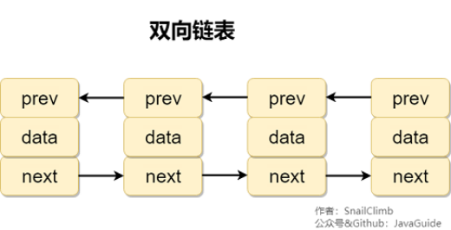

双向循环链表: 最后一个节点的 next 指向head,而 head 的prev指向最后一个节点, 构成一个环影

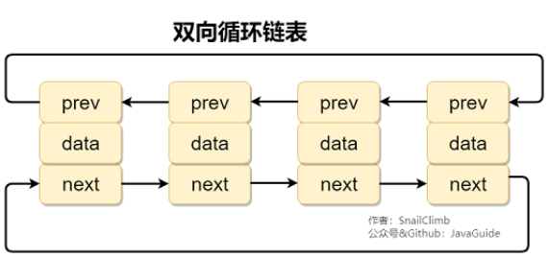

**2.2.3** **ArrayList** 与 **Vector** 区别呢**?**为什么要⽤**Arraylist**取代**Vector**呢？

Vector类的所有方法都是同步的影可以由两个线程安全地⽇问一个Vector对象精但是一 个线程⽇问Vector的话代码要在同步操作上耗费大量的时间影

Arraylist不是同步的,所以在不需要保证线程安全时建议使用Arraylist 影

56

**2.2.4** 说⼀说 **ArrayList** 的扩容机制吧

**JavaGuide**

详见笔主的这篇文章:[通过源码一步一步分信ArrayList 从容机制](https://github.com/Snailclimb/JavaGuide/blob/master/docs/java/collection/ArrayList-Grow.md)

**2.2.5** **HashMap** 和 **Hashtable** 的区别

1. 线程是否安全: HashMap 是非线程安全的, HashTable 是线程安全的传 HashTable 内部的方法基本都经过synchronized 修饰影(如果你要保证线程安 全的话就使用 ConcurrentHashMap 吧装特传

2. 效率: 因为线程安全的问题, HashMap 要比 HashTable 效率高一点影另外, HashTable 基本被淘汰,不要在代码中使用它传

3. 对**Null** **key** 和**Null** **value**的支持: HashMap 中, null 可以作为对,这样的对只 有一个,可以有一个或多个对所对应的值为 null影影但是在 HashTable 中 put 进 的对值只要有一个 null,直接抛出 NullPointerException 影

4. 初始容量大小和每次从充容量大小的不同 : 送创建时如果不指定容量初始值, Hashtable 默认的初始大小为11 ,之后每次从充,容量变为原来的2n+1 影 HashMap 默认的初始化大小为16影之后每次从充,容量变为原来的2年影②创建时 如果给定了容量初始值,那么 Hashtable 会直接使用你给定的大小,而 HashMap 会将其从充为2的接次方大小 (HashMap 中的tableSizeFor()方法保证,下面 给出了源代码特影也就是说 HashMap 总是使用2的接作为哈希表的大小,后面会介 间到为什么是2的接次方影

5. 底层数据结构: JDK1.8 以后的 HashMap 在解决哈希冲突时有了较大的变化,当 链表长度大于⾦值(默认为8特时,将链表转化为红黑树,以减少搜⼀时间影 Hashtable 没有这样的机制影

**HashMap** 中带有初始容量的构造函数:

|  |
| --- |
| public HashMap(int initialCapacity , float loadFactor ) {  if (initialCapacity < 0 )  throw new IllegalArgumentException("Illegal initial capacity: " +  initialCapacity); if (initialCapacity > MAXIMUM_CAPACITY)  initialCapacity = MAXIMUM_CAPACITY;  if ( loadFactor <= 0 || Float . isNaN ( loadFactor ))  throw new IllegalArgumentException("Illegal load factor: "  +  loadFactor );  this . loadFactor = loadFactor ;  this .threshold = tableSizeFor (initialCapacity);  }  public HashMap(int initialCapacity) {  this(initialCapacity , DEFAULT_LOAD_FACTOR);  } |

下面这个方法保证了 HashMap 总是使用2的接作为哈希表的大小影

57

**JavaGuide**

|  |
| --- |
| /**  * Returns a power of two size for the given target capacity. */  static final int tableSizeFor ( int cap) {  int n = cap - 1 ;  n |= n >>> 1 ;  n |= n >>> 2 ;  n |= n >>> 4 ;  n |= n >>> 8 ;  n |= n >>> 16 ;  return (n < 0 ) ? 1 : (n >= MAXIMUM_CAPACITY) ?  MAXIMUM_CAPACITY : n + 1 ;  } |

**2.2.6** **HashMap** 和 **HashSet**区别

如果你看过 HashSet 源码的话就应该知道: HashSet 底层就是基于 HashMap 实现的影 (HashSet 的源码非常非常少,因为除了

clone()精writeObject()精 readObject()是 HashSet 自己不得不实现之外,其他 方法都是直接调用 HashMap 中的方法影

**HashMap**

**HashSet**

|  |  |
| --- | --- |
| 实现了Map接口 | 实现Set接口 |
| 存可对值对 | 仅存可对象 |
| 调用 put （） 向  map中添加元素 | 调用 add （） 方法向Set中添加元素 |

HashMap使用对 (Key特计算 Hashcode

HashSet使用成员对象来计算hashcode值,对于两个对象来 说hashcode可能相同,所以equals()方法用来判断对象的相等

性,

**2.2.7** **HashSet**如何检查重复

当你把对象加入HashSet时, HashSet会先计算对象的hashcode值来判断对象加入的位 置,同时也会与其他加入的对象的hashcode值作比较,如果没有相朋的hashcode , HashSet会假设对象没有重复出现影但是如果发现有相同hashcode值的对象,这时会调 用equals （） 方法来⼼查hashcode相等的对象是否真的相同影如果两者相同, HashSet

就不会让加入操作成功影(重自我的Java新蒙书《Headﬁst java》第二版特

**hashCode** (特与**equals** (特的相关规定:

1. 如果两个对象相等,则hashcode一定也是相同的

58

2. 3. 4. 5.

**JavaGuide**

两个对象相等,对两个equals方法返回true

两个对象有相同的hashcode值,它们也不一定是相等的

表上, equals方法被再盖过,则hashCode方法也必须被再盖

hashCode()的默认行为是对堆上的对象产生独特值影如果没有重写hashCode() , 则该class的两个对象无论如何都不会相等(即使这两个对象指向相同的数据特影

**==**与**equals**的区别

1. ==是判断两个变量或实友是不是指向同一个内存空间 equals是判断两个变量或实 友所指向的内存空间的值是不是相同

2. ==是指对内存地址进行比较 equals()是对字朋欢的内容进行比较

3. ==指引用是否相同 equals()指的是值是否相同

*作者:* *Guide哥影*

*介间****:*** *Github* *70k* *Star* *项目****[JavaGuide](https://github.com/Snailclimb/JavaGuide)*** *(公众号同名特作者影每周都会在公众号更* *新一些自己原创干货影公众号后台回复“1”领取Java工程师必备学习资料+面试突击* *pdf影*

**2.2.8** **HashMap**的底层实现

**JDK1.8**之前

JDK1.8 之前 HashMap 底层是数组和链表结合在一起使用也就是 链表散列 影**HashMap** 通过**key** 的 **hashCode** 经过扰动函数处理过后得到**hash** 值 , 然后通过 **(n** **-** **1)** **&** **hash** 判断当前元素存放的位置 (这里的**n** 指的是数组的长度特 , 如果当前位置存在 元素的话 , 就判断该元素与要存入的元素的**hash** 值以及**key** 是否相同 , 如果相同的 话 , 直接再盖 , 不相同就通过拉链法解决冲突 影

所谓扰动函数指的就是 **HashMap** 的**hash** 方法 影使用**hash** 方法也就是扰动函数是 为了防止一些实现比较差的**hashCode()** 方法换句话说使用扰动函数之后可以减少 ⾃撞 影

**JDK** **1.8** **HashMap** 的**hash** 方法源码**:**

JDK 1.8 的 hash方法 相比于 JDK 1.7hash 方法更加简化,但是原理不变影

|  |
| --- |
| static final int hash(Object key) {  int h;  // key.hashCode() ：返回散列值也就是hashcode  // ^ ：按位异或  // >>>:⽆符号右移，忽略符号位，空位都以0补⻬  return (key == null) ? 0 : (h = key .hashCode ()) ^ (h >>> 16 ); } |

对比一下 JDK1.7的 HashMap 的 hash 方法源码.

59

|  |
| --- |
| static int hash(int h) {  **JavaGuide**  // This function ensures that hashCodes that differ only by // constant multiples at each bit position have a bounded // number of collisions (approximately 8 at default load factor).  h ^= (h >>> 20 ) ^ (h >>> 12 );  return h ^ (h >>> 7 ) ^ (h >>> 4 );  } |

相比于 JDK1.8 的 hash 方法 , JDK 1.7 的 hash 方法的性能会完差一点点,因为毕竟扰动 了 4 次影

所谓 **“**拉链法**”** 就是:将链表和数组相结合影也就是说创建一个链表数组,数组中每一格 就是一个链表影若遇到哈希冲突,则将冲突的值加到链表中即可影

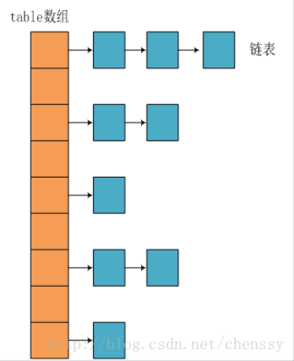

**JDK1.8**之后

相比于之前的版本, JDK1.8之后在解决哈希冲突时有了较大的变化,当链表长度大于⾦ 值(默认为8特时,将链表转化为红黑树,以减少搜⼀时间影

60

**JavaGuide**

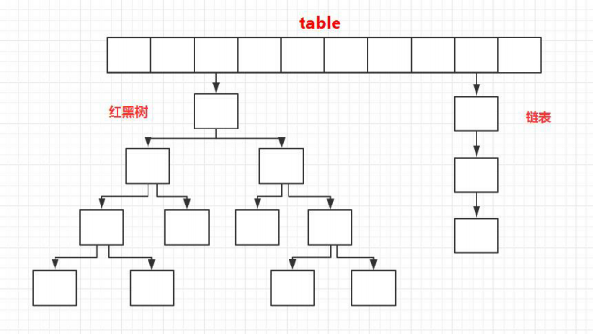

*TreeMap精TreeSet以及JDK1.8之后的HashMap底层都用到了红黑树影红黑树就是* *为了解决二超查找树的缺长,因为二超查找树在某些情况下会退化成一个线性结* *构影*

推荐话读:

[ 《Java 8系列之重新认识HashMap》 : 05](https://zhuanlan.zhihu.com/p/21673805)

**2.2.9** **HashMap** 的⻓度为什么是**2**的幂次⽅

为了能让 HashMap 存取高效,尽量较少⾃撞,也就是要尽量把数据分配均意影我们上面 也讲到了过了, Hash 值的范围值-2147483648到2147483647,前后加起来大道40亿 的于射空间,只要哈希函数于射得比较均意松散,一般应用是很难出现⾃撞的影但问题是 一个40亿长度的数组,内存是放不下的影所以这个散列值是不能直接拿来用的影用之前还 要先做对数组的长度取模运算,得到的余数才能用来要存放的位置也就是对应的数组下 标影这个数组下标的计算方法是“ (n - 1) & hash ” 影 (n代表数组长度特影这也就解

释了 HashMap 的长度为什么是2的接次方影

这个算法应该如何设计呢?

我们首先可能会想到采用%取余的操作来实现影但是,重点来了: **“**取余**(%)**操作中如果 除数是**2**的接次则等价于与其除数减一的与**(&)**操作 (也就是说

**hash%length==hash&(length-1)**的前提是**length** 是**2**的**n** 次方 传特 影 **”** 并且 采用 二进制位操作 **&** , 相对于**%**能够提高运算效率 , 这就解释了 **HashMap** 的长度为什 么是**2**的接次方 影

**2.2.10** **HashMap** 多线程操作导致死循环问题

61

主要原因在于 并发下的Rehash 会造成元素之间会形成一个循环链表影不过, jdk 1.8 后 解决了这个问题,但是还是不建议在多线程下使用 HashMap,因为多线程下使用 HashMap 还是会存在其他问题比如数据丢失影并发环境下推荐使用 ConcurrentHashMap 影

**JavaGuide**

详情请查看: <https://coolshell.cn/articles/9606.html>

**2.2.11** **ConcurrentHashMap** 和 **Hashtable** 的区别

ConcurrentHashMap 和 Hashtable 的区别主要体现在实现线程安全的方式上不同影

 底层数据结构: JDK1.7的 ConcurrentHashMap 底层采用分段的数组**+**链表 实

现, JDK1.8 采用的数据结构跟HashMap1.8的结构一样,数组+链表/红黑二超树影 Hashtable 和 JDK1.8 之前的 HashMap 的底层数据结构类似都是采用 数组**+**链表 的形式,数组是 HashMap 的主体,链表则是主要为了解决哈希冲突而存在的传

 实现线程安全的方式 (重要特: 送 在**JDK1.7**的时候 ,

**ConcurrentHashMap** (分段刚特对整个桶数组进行了分早分段(Segment),每 一把刚只刚容器其中一部分数据,多线程⽇问容器里不同数据段的数据,就不会存 在刚竞争,提高并发⽇问率影 到了**JDK1.8** 的时候已经摒弃了**Segment**的道念 , 而是直接用 **Node** 数组**+**链表**+**红黑树的数据结构来实现 , 并发控制使用 **synchronized** 和 **CAS** 来操作 影 (**JDK1.6** 以后对 **synchronized**刚做了很多优 化特 整个看起来就像是优化过且线程安全的 HashMap,虽然在JDK1.8中还能看到 Segment 的数据结构,但是已经简化了属性,只是为了公容旧版本传② **Hashtable(** 同一把刚**)** :使用synchronized 来保证线程安全,效率非常低下影当 一个线程⽇问同步方法时,其他线程也⽇问同步方法,可能会进入头塞或轮三状 态,如使用 put 添加元素,另一个线程不能使用 put 添加元素,也不能使用get ,

竞争会越来越激烈效率越低影

两者的对比图:

图片来源: <http://www.cnblogs.com/chengxiao/p/6842045.html>

**HashTable:**

62

**JavaGuide**

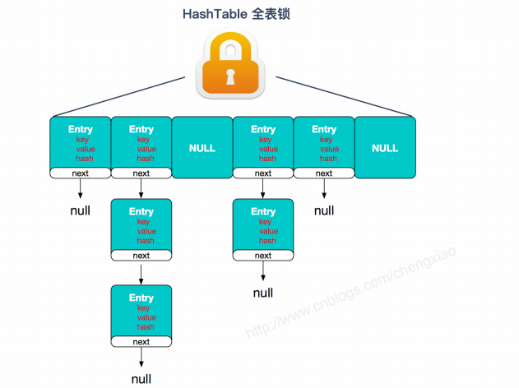

**JDK1.7**的**ConcurrentHashMap** :

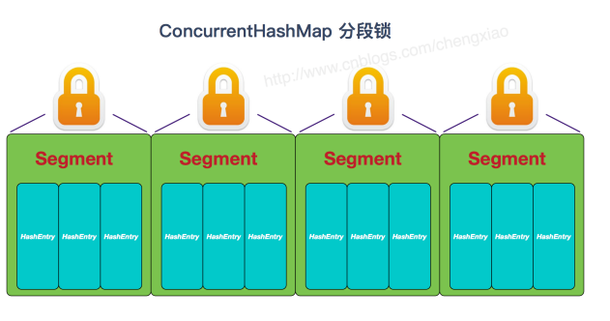

**JDK1.8**的**ConcurrentHashMap** (**TreeBin:** 红黑二超树节点 **Node:** 链表节点特:

63

**JavaGuide**

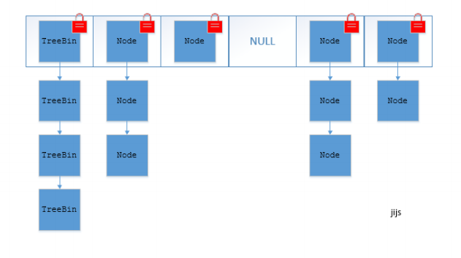

**2.2.12** **ConcurrentHashMap**线程安全的具体实现⽅式**/**底层具体实现

**JDK1.7** （上⾯有示意图）

首先将数据分为一段一段的存可,然后给每一段数据配一把刚,当一个线程⼿用刚⽇问其 中一个段数据时,其他段的数据也能被其他线程⽇问影

**ConcurrentHashMap** 是由 **Segment** 数组结构和 **HashEntry** 数组结构组成 影

Segment 实现了ReentrantLock,所以 Segment 是一种可重入刚,扮演刚的角色影 HashEntry 用于存可对值对数据影

|  |
| --- |
| static class Segment<K ,V> extends ReentrantLock implements Serializable {  } |

一个 ConcurrentHashMap 里包含一个 Segment 数组影Segment 的结构和HashMap 类似,是一种数组和链表结构,一个 Segment 包含一个 HashEntry 数组,每个 HashEntry 是一个链表结构的元素,每个 Segment 守护着一个HashEntry数组里的元 素,当对 HashEntry 数组的数据进行修改时,必须首先获得对应的Segment的刚影

**JDK1.8** （上⾯有示意图）

ConcurrentHashMap取消了Segment分段刚,采用CAS和synchronized来保证并发安 全影数据结构跟HashMap1.8的结构类似,数组+链表/红黑二超树影Java 8在链表长度超 过一定⾦值 (8特时将链表(寻址时间复杂度为O(N)特转换为红黑树(寻址时间复杂度为 O(log(N))特

synchronized只刚定当前链表或红黑二超树的首节点,这样只要hash不冲突,就不会产 生并发,效率又提升N年影

64

**2.2.13** **comparable** 和 **Comparator**的区别

**JavaGuide**

 comparable接口实际上是出自java.lang包 它有一个 compareTo(Object obj)

方法用来排序

 comparator接口实际上是出自 java.util 包它有一个compare(Object obj1,

Object obj2)方法用来排序

一般我们需要对一个集合使用自定义排序时,我们就要重写compareTo()方法

或compare()方法,当我们需要对某一个集合实现两种排序方式,比如一个song对象中 的歌名和歌手名分别采用一种排序方法的话,我们可以重写compareTo()方法和使用自 制的Comparator方法或者以两个Comparator来实现歌名排序和歌星名排序,第二种代 表我们只能使用两个参数版的 Collections.sort().

**Comparator**定制排序

|  |  |
| --- | --- |
| ArrayList<Integer> arrayList = new ArrayList<Integer> (); arrayList .add(-1 );  arrayList .add(3 );  arrayList .add(3 );  arrayList .add(-5 );  arrayList .add(7 );  arrayList .add(4 );  arrayList .add(-9 );  arrayList .add(-7 );  System .out .println("原始数组:");  System .out .println(arrayList);  // void reverse(List list) ：反转  Collections . reverse(arrayList);  System .out .println("Collections.reverse(arrayList):"); System .out .println(arrayList);  // void sort(List list),按⾃然排序的升序排序  Collections .sort(arrayList);  System .out .println("Collections.sort(arrayList):"); System .out .println(arrayList);  // 定制排序的⽤法  Collections .sort(arrayList , new Comparator<Integer> () { | |
| @Override  public int return  }  }); | compare(Integer o1 , Integer o2 ) {  o2 .compareTo(o1 ); |
| System .out .println("定制排序后： " );  System .out .println(arrayList); | |

Output:

65

|  |
| --- |
| 原始数组 :  **JavaGuide**  [-1, 3, 3, -5, 7, 4, -9, -7]  Collections.reverse(arrayList):  [-7, -9, 4, 7, -5, 3, 3, -1]  Collections.sort(arrayList):  [-9, -7, -5, -1, 3, 3, 4, 7]  定制排序后：  [7, 4, 3, 3, -1, -5, -7, -9] |

重写**compareTo**⽅法实现按年龄来排序

|  |  |
| --- | --- |
| // person对象没有实现Comparable接⼝，所以必须实现，这样才不会出错，才可以使 treemap中的数据按顺序排列  // 前⾯⼀个例⼦的String类已经默认实现了Comparable接⼝，详细可以查看String类的 API⽂档，另外其他  // 像Integer类等都已经实现了Comparable接⼝，所以不需要另外实现了  public class Person implements Comparable<Person> {  private String name;  private int age;  public Person (String name , int age) {  super();  this.name = name;  this .age = age;  } | |
| public String getName() {  return name;  } | |
| public void setName (String name) {  this.name = name;  } | |
| public int return  } | getAge() {  age; |
| public void setAge(int age) {  this .age = age;  } | |
| /**  * TODO重写compareTo⽅法实现按年龄来排序  */  @Override  public int compareTo(Person o) { | |
| 66 | |

**JavaGuide**

|  |
| --- |
| // TODO Auto-generated method stub  if (this .age > o .getAge()) {  return 1 ;  } else if (this .age < o .getAge()) {  return -1 ;  }  return age;  }  } |

|  |
| --- |
| public static void main(String [] args) {  TreeMap<Person , String> pdata = new TreeMap<Person , String> (); pdata .put(new Person ("张三" , 30 ), "zhangsan");  pdata .put(new Person ("李四" , 20 ), "lisi");  pdata .put(new Person ("王五" , 10 ), "wangwu");  pdata .put(new Person ("⼩红" , 5 ), "xiaohong");  // 得到key的值的同时得到key所对应的值  Set<Person> keys = pdata . keySet();  for (Person key : keys) {  System .out .println(key .getAge() + "-" + key .getName());  }  } |

Output :

|  |
| --- |
| 5-⼩红  10-王五  20-李四  30-张三 |

**2.2.14** 集合框架底层数据结构总结

**Collection**

**1.** **List**

 **Arraylist** : Object数组

 **Vector** : Object数组

 **LinkedList** : 双向链表(JDK1.6之前为循环链表, JDK1.7取消了循环)

**2.** **Set**

 **HashSet** (无序, 唯一特**:** 基于 HashMap 实现的,底层采用HashMap 来保存元

素

 **LinkedHashSet** : LinkedHashSet 继承于 HashSet,并且其内部是通过

LinkedHashMap 来实现的影有点类似于我们之前说的LinkedHashMap 其内部是 基于 HashMap 实现一样,不过还是有一点点区别的

67

 **TreeSet** (有序 , 唯一特: 红黑树(自平衡的排序二超树)

**JavaGuide**

**Map**

 **HashMap** : JDK1.8之前HashMap由数组+链表组成的,数组是HashMap的主

体,链表则是主要为了解决哈希冲突而存在的 (“拉链法”解决冲突特影JDK1.8以后 在解决哈希冲突时有了较大的变化,当链表长度大于⾦值(默认为8特时,将链表转 化为红黑树,以减少搜⼀时间

 **LinkedHashMap** : LinkedHashMap 继承自 HashMap,所以它的底层仍然是

基于拉链式散列结构即由数组和链表或红黑树组成影另外, LinkedHashMap 在上 面结构的基⼊上,增加了一条双向链表,使得上面的结构可以保持对值对的插入顺 序影同时通过对链表进行相应的操作,实现了⽇问顺序相关逻辑影详细可以查看:

[《LinkedHashMap 源码详细分信(JDK1.8特》](https://www.imooc.com/article/22931)

 **Hashtable** : 数组+链表组成的,数组是 HashMap 的主体,链表则是主要为了解

决哈希冲突而存在的

 **TreeMap** : 红黑树(自平衡的排序二超树特

**2.2.15** 如何选⽤集合**?**

主要根据集合的特点来选用,比如我们需要根据对值获取到元素值时就选用Map接口下的 集合,需要排序时选择TreeMap,不需要排序时就选择HashMap,需要保证线程安全就选 用ConcurrentHashMap.当我们只需要存放元素值时,就选择实现Collection接口的集 合,需要保证元素唯一时选择实现Set接口的集合比如TreeSet或HashSet,不需要就选 择实现List接口的比如ArrayList或LinkedList,然后再根据实现这些接口的集合的特点 来选用影

如果大家想要实时关注我更新的文章以及分享的干货的话,可以关注我的公众号影

《**JavaGuide** 面试突击版》 **:** 由本文档并生的专为面试而生的《JavaGuide 面试突击 版》 版本公众号后台回复 **"Java** 面试突击**"** 即可免费领取装

**Java** 工程师必备学习资源**:** 一些 Java 工程师常用学习资源公众号后台回复关对字 **“1”** 即 可免费无套路获取影



68

**2.3** 多线程

**JavaGuide**

*作者:* *Guide哥影*

*介间****:*** *Github* *70k* *Star* *项目****[JavaGuide](https://github.com/Snailclimb/JavaGuide)*** *(公众号同名特作者影每周都会在公众号更* *新一些自己原创干货影公众号后台回复“1”领取Java工程师必备学习资料+面试突击* *pdf影*

**2.3.1.** 什么是线程和进程**?**

何为进程**?**

进程是程序的一次执行过程,是系统运行程序的基本单位,因此进程是动态的影系统运行 一个程序即是一个进程从创建,运行到消⽅的过程影

在 Java 中,当我们新动 main 函数时其实就是新动了一个 JVM 的进程,而 main 函数所 在的线程就是这个进程中的一个线程,也称主线程影

如下图所示,在 windows 中通过查看任务管理器的方式,我们就可以清楚看到 window 当前运行的进程(.exe 文件的运行特影

69

**JavaGuide**

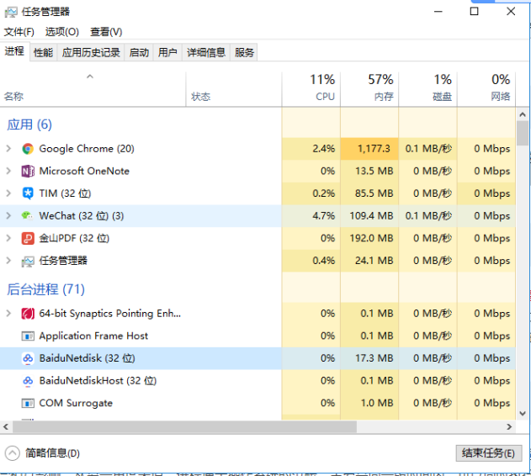

何为线程**?**

线程与进程相似,但线程是一个比进程更小的执行单位影一个进程在其执行的过程中可以 产生多个线程影与进程不同的是同类的多个线程共享进程的堆和方法区资源,但每个线程 有自己的程序计数器精虚其机四和本地方法四,所以系统在产生一个线程,或是在各个 线程之间作切换工作时,负担要比进程小得多,也正因为如此,线程也被称为轻量级进 程影

Java 程序天生就是多线程程序,我们可以通过 JMX 来看一下一个普通的 Java 程序有哪 些线程,代码如下影

70

|  |
| --- |
| public class MultiThread {  **JavaGuide**  public static void main(String [] args) {  // 获取 Java 线程管理 MXBean  ThreadMXBean threadMXBean = ManagementFactory .getThreadMXBean();  // 不需要获取同步的 monitor 和 synchronizer 信息，仅获取线程和线程堆栈信息  ThreadInfo [] threadInfos = threadMXBean .dumpAllThreads(false , false);  // 遍历线程信息，仅打印线程 ID 和线程名称信息  for (ThreadInfo threadInfo : threadInfos ) {  System .out .println("[" + threadInfo .getThreadId() + "] " + threadInfo .getThreadName());  }  }  } |

上述程序输出如下(输出内容可能不同,不用太⼈结下面每个线程的作用,只用知道 main 线程执行 main 方法即可特:

|  |
| --- |
| [5] Attach Listener //添加事件  [4] Signal Dispatcher // 分发处理给 JVM 信号的线程  [3] Finalizer //调⽤对象 finalize ⽅法的线程  [2] Reference Handler //清除 reference 线程  [1] main //main 线程 ,程序⼊⼝ |

从上面的输出内容可以看出: 一个**Java** 程序的运行是**main** 线程和多个其他线程同时 运行 影

**2.3.2.** 请简要描述线程与进程的关系**,**区别及优缺点？

从**JVM** 角度说进程和线程之间的关系

图解进程和线程的关系

下图是 Java 内存区让,通过下图我们从 JVM 的角度来说一下线程和进程之间的关系影如 果你对 Java 内存区让 (运行时数据区) 这部分知识不太了解的话可以话读一下这篇文章:

[《可能是把 Java 内存区让讲的最清楚的一篇文章》](https://github.com/Snailclimb/JavaGuide/blob/3965c02cc0f294b0bd3580df4868d5e396959e2e/Java%E7%9B%B8%E5%85%B3/%E5%8F%AF%E8%83%BD%E6%98%AF%E6%8A%8AJava%E5%86%85%E5%AD%98%E5%8C%BA%E5%9F%9F%E8%AE%B2%E7%9A%84%E6%9C%80%E6%B8%85%E6%A5%9A%E7%9A%84%E4%B8%80%E7%AF%87%E6%96%87%E7%AB%A0.md)

71

**JavaGuide**

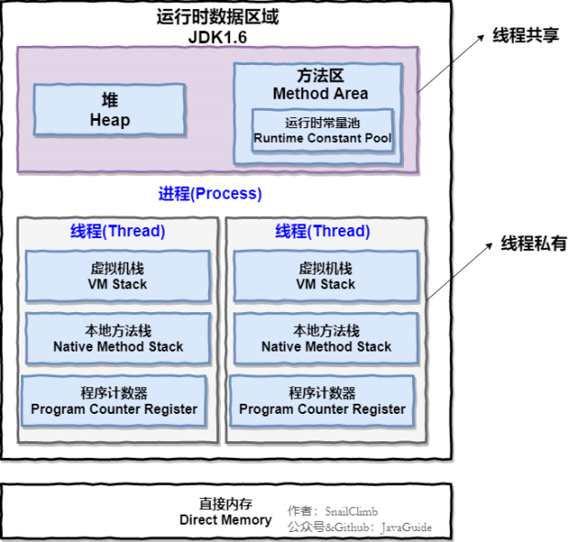

从上图可以看出:一个进程中可以有多个线程,多个线程共享进程的堆和方法区 **(JDK1.8** 之后的元空间**)**资源,但是每个线程有自己的程序计数器精虚其机四和 本地方法四影

总结: 线程 是 进程 划分成的更小的运行单位影线程和进程最大的不同在于基本上各进程 是独立的,而各线程则不一定,因为同一进程中的线程极有可能会相互影响影线程执行开 销小,但不利于资源的管理和保护传而进程正相反 下面是该知识点的从展内容装 下面来思考这样一个问题:为什么程序计数器精虚其机四和本地方法四是线程多有的 呢?为什么堆和方法区是线程共享的呢?

程序计数器为什么是私有的**?**

程序计数器主要有下面两个作用:

1. 字节码解释器通过改变程序计数器来依次读取指令,从而实现代码的流程控制, 如:顺序执行精选择精循环精异常处理影

2. 在多线程的情况下,程序计数器用于记录当前线程执行的位置,从而当线程被切换 回来的时候能够知道该线程上次运行到哪儿了影

72

需要注意的是,如果执行的是 native 方法,那么程序计数器记录的是 undeﬁned 地址, 只有执行的是 Java 代码时程序计数器记录的才是下一条指令的地址影

**JavaGuide**

所以,程序计数器多有主要是为了线程切换后能恢复到正确的执行位置 影

虚拟机栈和本地⽅法栈为什么是私有的**?**

 虚其机四: 每个 Java 方法在执行的同时会创建一个四帧用于存可局部变量表精操

作数四精常量所引用等信息影从方法调用直至执行完成的过程,就对应着一个四帧 在 Java 虚其机四中入四和出四的过程影

 本地方法四: 和虚其机四所发挥的作用非常相似,区别是: 虚其机四为虚其机执

行**Java** 方法 (也就是字节码特服务 , 而本地方法四则为虚其机使用到的 **Native** 方法服务 影 在 HotSpot 虚其机中和 Java 虚其机四合二为一影

所以,为了保证线程中的局部变量不被别的线程⽇问到,虚其机四和本地方法四是线程 多有的影

⼀句话简单了解堆和⽅法区

堆和方法区是所有线程共享的资源,其中堆是进程中最大的一块内存,主要用于存放新创 建的对象 (所有对象都在这里分配内存),方法区主要用于存放已被加载的类信息精常量精 静态变量精即时编门器编门后的代码等数据影

**2.3.3.** 说说并发与并⾏的区别**?**

 并发: 同一时间段,多个任务都在执行 (单位时间内不一定同时执行) 传

 并行: 单位时间内,多个任务同时执行影

**2.3.4.** 为什么要使⽤多线程呢**?**

先从总体上来说:

 从计算机底层来说: 线程可以比作是轻量级的进程,是程序执行的最小单位,线程

间的切换和调度的成本远远小于进程影另外,多来 CPU 时代意味着多个线程可以同 时运行,这减少了线程上下文切换的开销影

 从当代互联网发展趋势来说: 现在的系统动不动就要求百万级甚至干万级的并发

量,而多线程并发编程正是开发高并发系统的基⼊,利用好多线程机制可以大大提

高系统整体的并发能力以及性能影

再深入到计算机底层来探讨:

 单来时代: 在单来时代多线程主要是为了提高 CPU 和 IO 设备的表合利用率影举个

友子:当只有一个线程的时候会导致 CPU 计算时, IO 设备空闲传进行 IO 操作时, CPU 空闲影我们可以简单地说这两者的利用率目前都是50%左右影但是当有两个 线程的时候就不一样了,当一个线程执行 CPU 计算时,另外一个线程可以进行 IO 操作,这样两个的利用率就可以在理想情况下达到 100%了影

 多来时代**:** 多来时代多线程主要是为了提高 CPU 利用率影举个友子:假如我们要计

算一个复杂的任务,我们只用一个线程的话, CPU 只会一个 CPU 来心被利用到, 而创建多个线程就可以让多个 CPU 来心被利用到,这样就提高了CPU 的利用率影

73

**2.3.5.** 使⽤多线程可能带来什么问题**?**

**JavaGuide**

并发编程的目的就是为了能提高程序的执行效率提高程序运行速度,但是并发编程并不总 是能提高程序运行速度的,而且并发编程可能会遇到很多问题,比如:内存泄漏精上下文 切换精死刚还有受限于硬件和软件的资源闲置问题影

**2.3.6.** 说说线程的⽣命周期和状态**?**

Java 线程在运行的生命周期中的指定时刻只可能处于下面 6 种不同状态的其中一个状态 (图源《Java 并发编程艺术》 4.1.4 节特影



线程在生命周期中并不是美定处于某一个状态而是随着代码的执行在不同状态之间切换影 Java 线程状态变迁如下图所示(图源《Java 并发编程艺术》 4.1.4 节特:

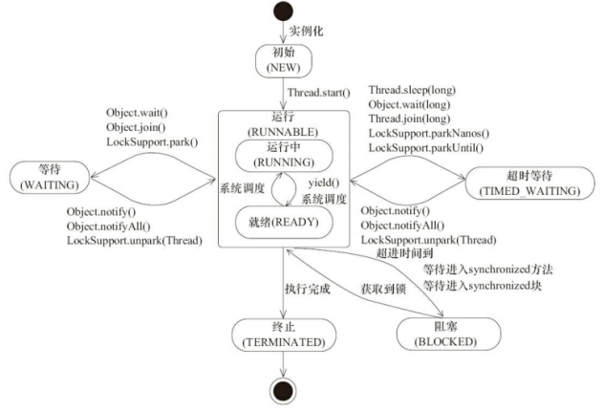

由上图可以看出:线程创建之后它将处于 **NEW** (新建特状态,调用 start() 方法后开 始运行,线程这时候处于 **READY** (可运行特状态影可运行状态的线程获得了 CPU 时间 片(timeslice特后就处于 **RUNNING** (运行特状态影

74

*操作系统会藏Java* *虚其机* *(JVM特中的RUNNABLE* *和RUNNING* *状态,它只能看* *[到RUNNABLE](https://howtodoinjava.com/java/multi-threading/java-thread-life-cycle-and-thread-states/)**[状态(图源:](https://howtodoinjava.com/java/multi-threading/java-thread-life-cycle-and-thread-states/)**[:](https://howtodoinjava.com/java/multi-threading/java-thread-life-cycle-and-thread-states/)**[Java](https://howtodoinjava.com/java/multi-threading/java-thread-life-cycle-and-thread-states/)**[Thread](https://howtodoinjava.com/java/multi-threading/java-thread-life-cycle-and-thread-states/)**[Life](https://howtodoinjava.com/java/multi-threading/java-thread-life-cycle-and-thread-states/)**[Cycle](https://howtodoinjava.com/java/multi-threading/java-thread-life-cycle-and-thread-states/)**[and](https://howtodoinjava.com/java/multi-threading/java-thread-life-cycle-and-thread-states/)**[Thread](https://howtodoinjava.com/java/multi-threading/java-thread-life-cycle-and-thread-states/)**[States特,所以Java](https://howtodoinjava.com/java/multi-threading/java-thread-life-cycle-and-thread-states/)**[系统一般将这两个状态统称为](https://howtodoinjava.com/java/multi-threading/java-thread-life-cycle-and-thread-states/)****[RUNNABLE](https://howtodoinjava.com/java/multi-threading/java-thread-life-cycle-and-thread-states/)****[(运行中特](https://howtodoinjava.com/java/multi-threading/java-thread-life-cycle-and-thread-states/)**状态* *影*

**JavaGuide**

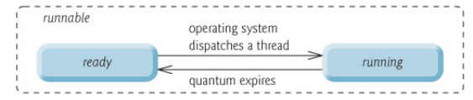

当线程执行 wait()方法之后,线程进入 **WAITING** (等待特状态影进入等待状态的线 程需要依靠其他线程的通知才能够返回到运行状态,而 **TIME_WAITING(**超时等待**)** 状 态相当于在等待状态的基⼊上增加了超时限制,比如通过 sleep （long millis） 方法 或 wait （long millis） 方法可以将 Java 线程置于 TIMED WAITING 状态影当超时 时间到达后 Java 线程将会返回到 RUNNABLE 状态影当线程调用同步方法时,在没有获 取到刚的情况下,线程将会进入到 **BLOCKED** (头塞特状态影线程在执行 Runnable 的 run()方法之后将会进入到 **TERMINATED** (终止特状态影

**2.3.7.** 什么是上下⽂切换**?**

多线程编程中一般线程的个数都大于 CPU 来心的个数,而一个 CPU 来心在任意时刻只能 被一个线程使用,为了让这些线程都能得到有效执行, CPU 采取的策略是为每个线程分配 时间片并轮转的形式影当一个线程的时间片用完的时候就会重新处于就绪状态让给其他线 程使用,这个过程就属于一次上下文切换影

道括来说就是:当前任务在执行完 CPU 时间片切换到另一个任务之前会先保存自己的状 态,以便下次再切换回这个任务时,可以再加载这个任务的状态影任务从保存到再加载 的过程就是一次上下文切换 影

上下文切换通常是计算密集型的影也就是说,它需要相当可观的处理器时间,在每秒几十 上百次的切换中,每次切换都需要纳秒量级的时间影所以,上下文切换对系统来说意味着 消耗大量的 CPU 时间,事实上,可能是操作系统中时间消耗最大的操作影

Linux 相比与其他操作系统(包括其他类 Unix 系统特有很多的优点,其中有一项就是, 其上下文切换和模式切换的时间消耗非常少影

**2.3.8.** 什么是线程死锁**?**如何避免死锁**?**

认识线程死锁

线程死刚描述的是这样一种情况:多个线程同时被头塞,它们中的一个或者全部都在等待 某个资源被释放影由于线程被无限期地头塞,因此程序不可能正常终止影

1. 如下图所示,线程 A 持有资源2,线程 B 持有资源 1 ,他们同时都想申请对方的资源,所 以这两个线程就会互相等待而进入死刚状态影

75

**JavaGuide**

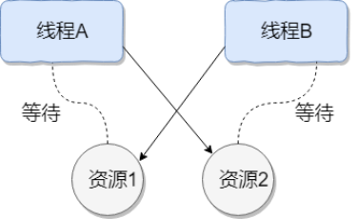

下面通过一个友子来说明线程死刚,代码模其了上图的死刚的情况 (代码来源于《并发编程 之美》 ) :

|  |
| --- |
| public class DeadLockDemo {  private static Object resource1 = new Object();//资源 1 private static Object resource2 = new Object();//资源 2  public static void main(String [] args) {  new Thread (() -> {  synchronized ( resource1 ) {  System .out .println(Thread .currentThread () + "get  resource1" );  try {  Thread .sleep(1000 );  } catch (InterruptedException e) {  e .printStackTrace();  }  System .out .println(Thread .currentThread () + "waiting get resource2" );  synchronized ( resource2 ) {  System .out .println(Thread .currentThread () + "get  resource2" );  }  }  }, "线程 1" ).start();  new Thread (() -> {  synchronized ( resource2 ) {  System .out .println(Thread .currentThread () + "get  resource2" );  try {  Thread .sleep(1000 );  } catch (InterruptedException e) {  e .printStackTrace();  }  System .out .println(Thread .currentThread () + "waiting get resource1" );  76 |

|  |
| --- |
| synchronized ( resource1 ) {  System .out .println(Thread .currentThread () + "get  resource1" );  **JavaGuide**  }  } }, "线程  2" ).start();  }  } |

Output

|  |  |
| --- | --- |
| Thread[线程 Thread[线程 Thread[线程 Thread[线程 | 1,5,main]get resource1  2,5,main]get resource2  1,5,main]waiting get resource2  2,5,main]waiting get resource1 |

线程 A 通过 synchronized (resource1) 获得 resource1 的给视器刚,然后通过 Thread.sleep(1000);让线程 A 休眠 1s 为的是让线程 B 得到执行然后获取到 resource2 的给视器刚影线程 A 和线程 B 休眠结束了都开始企图请求获取对方的资源, 然后这两个线程就会长入互相等待的状态,这也就产生了死刚影上面的友子朋合产生死刚 的四个必要条件影

学过操作系统的朋友都知道产生死刚必须具备以下四个条件:

1. 互⼯条件:该资源任意一个时刻只由一个线程⼿用影

2. 请求与保持条件:一个进程因请求资源而头塞时,对已获得的资源保持不放影

3. 不剥但条件:线程已获得的资源在末使用完之前不能被其他线程强行剥但,只有自己 使用完毕后才释放资源影

4. 循环等待条件:若干进程之间形成一种头下相接的循环等待资源关系影

如何避免线程死锁**?**

我上面说了产生死刚的四个必要条件,为了避免死刚,我们只要破坏产生死刚的四个条件 中的其中一个就可以了影现在我们来妈个分信一下:

1. 破坏互⼯条件 :这个条件我们没有办法破坏,因为我们用刚本来就是想让他们互⼯ 的(临界资源需要互⼯⽇问特影

2. 破坏请求与保持条件 :一次性申请所有的资源影

3. 破坏不剥但条件 :⼿用部分资源的线程进一步申请其他资源时,如果申请不到, 可以主动释放它⼿有的资源影

4. 破坏循环等待条件 :靠按序申请资源来预防影按某一顺序申请资源,释放资源则 反序释放影破坏循环等待条件影

我们对线程 2 的代码修改成下面这样就不会产生死刚了影

|  |
| --- |
| new Thread (() -> {  synchronized ( resource1 ) {  System .out .println(Thread .currentThread () + "get  resource1" ); |

77

**JavaGuide**

|  |
| --- |
| try {  Thread .sleep(1000 );  } catch (InterruptedException e) {  e .printStackTrace();  }  System .out .println(Thread .currentThread () + "waiting get resource2" );  synchronized ( resource2 ) {  System .out .println(Thread .currentThread () + "get  resource2" );  }  }  }, "线程 2" ).start(); |

Output

|  |
| --- |
| Thread[线程 1,5,main]get resource1  Thread[线程 1,5,main]waiting get resource2  Thread[线程 1,5,main]get resource2  Thread[线程 2,5,main]get resource1  Thread[线程 2,5,main]waiting get resource2  Thread[线程 2,5,main]get resource2  Process finished with exit code 0 |

我们分信一下上面的代码为什么避免了死刚的发生**?**

线程 1首先获得到 resource1 的给视器刚,这时候线程 2就获取不到了影然后线程 1 再去获 取 resource2 的给视器刚,可以获取到影然后线程 1 释放了对 resource1精resource2 的 给视器刚的⼿用,线程 2 获取到就可以执行了影这样就破坏了破坏循环等待条件,因此避 免了死刚影

**2.3.9.** 说说 **sleep()** ⽅法和 **wait()** ⽅法区别和共同点**?**

 两者最主要的区别在于: **sleep** 方法没有释放刚 , 而**wait** 方法释放了刚 影  两者都可以暂停线程的执行影

 Wait 通常被用于线程间交互/通信, sleep 通常被用于暂停执行影

 wait() 方法被调用后,线程不会自动苏醒,需要别的线程调用同一个对象上的

notify() 或者 notifyAll() 方法影sleep() 方法执行完成后,线程会自动苏醒影或者 可以使用 wait(long timeout)超时后线程会自动苏醒影

**2.3.10.** 为什么我们调⽤ **start()** ⽅法时会执⾏ **run()** ⽅法，为什么我们不能

直接调⽤ **run()** ⽅法？

这是另一个非常经典的 java 多线程面试问题,而且在面试中会经常被问到影很简单,但 是很多人都会答不上来装

78

new 一个 Thread,线程进入了新建状态;调用start() 方法,会新动一个线程并使线程进 入了就绪状态,当分配到时间片后就可以开始运行了影 start() 会执行线程的相应准备工 作,然后自动执行 run() 方法的内容,这是真正的多线程工作影而直接执行 run() 方 法,会把 run 方法当成一个 main 线程下的普通方法去执行,并不会在某个线程中执行 它,所以这并不是多线程工作影

**JavaGuide**

总结: 调用 **start** 方法方可新动线程并使线程进入就绪状态 , 而 **run** 方法只是 **thread** 的一个普通方法调用 , 还是在主线程里执行 影

**2.3.11** **synchronized** 关键字

**1.**说⼀说⾃⼰对于 **synchronized** 关键字的了解

synchronized关对字解决的是多个线程之间⽇问资源的同步性, synchronized关对字可 以保证被它修饰的方法或者代码块在任意时刻只能有一个线程执行影

另外,在 Java 早期版本中, synchronized属于重量级刚,效率低下,因为给视器刚

(monitor特是依赖于底层的操作系统的 Mutex Lock 来实现的, Java 的线程是于射到 操作系统的原生线程之上的影如果要挂起或者唤醒一个线程,都需要操作系统帮忙完成, 而操作系统实现线程之间的切换时需要从用户态转换到内来态,这个状态之间的转换需要 相对比较长的时间,时间成本相对较高,这也是为什么早期的 synchronized 效率低的原 因影庆幸的是在 Java 6 之后 Java 官方对从 JVM 层面对synchronized 较大优化,所以现 在的 synchronized 刚效率也优化得很不错了影JDK1.6对刚的实现引入了大量的优化,如 自性刚精适应性自性刚精刚消除精刚活化精偏向刚精轻量级刚等技术来减少刚操作的开 销影

**2.**说说⾃⼰是怎么使⽤ **synchronized** 关键字，在项⽬中⽤到了吗

**3.synchronized**关键字最主要的三种使⽤⽅式

 修饰实友方法**:** 作用于当前对象实友加刚,进入同步代码前要获得当前对象实友的

刚

 修饰静态方法**:** 也就是给当前类加刚,会作用于类的所有对象实友,因为静态成员

不属于任何一个实友对象,是类成员(static 表明这是该类的一个静态资源,不管 new了多少个对象,只有一份特影所以如果一个线程A调用一个实友对象的非静态 synchronized 方法,而线程B需要调用这个实友对象所属类的静态synchronized 方法,是允许的,不会发生互⼯现象, 因为⽇问静态 **synchronized** 方法⼿用的 刚是当前类的刚 , 而⽇问非静态 **synchronized** 方法⼿用的刚是当前实友对象 刚 影

 修饰代码块**:** 指定加刚对象,对给定对象加刚,进入同步代码难前要获得给定对象

的刚影

总结: synchronized 关对字加到 static 静态方法和 synchronized(class)代码块上都 是是给 Class 类上刚影synchronized 关对字加到实友方法上是给对象实友上刚影尽量不 要使用 synchronized(String a) 因为JVM中,字朋欢常量所具有缓存功能装

下面我以一个常见的面试题为友讲解一下 synchronized 关对字的具体使用影

79

面试中面试官经常会说: “单友模式了解吗?来给我手写一下装给我解释一下双重⼼验刚 方式实现单友模式的原理呗装 ”

**JavaGuide**

双重校验刚实现对象单友 (线程安全特

|  |  |
| --- | --- |
| public class Singleton {  private volatile static Singleton uniqueInstance;  private Singleton() {  }  public static Singleton getUniqueInstance() {  //先判断对象是否已经实例过，没有实例化过才进⼊加锁代码  if (uniqueInstance == null) {  //类对象加锁  synchronized (Singleton .class) {  if (uniqueInstance == null) { | |
| } }  return  }  } | uniqueInstance = new Singleton();  } |
| uniqueInstance; |

另外,需要注意 uniqueInstance 采用 volatile 关对字修饰也是很有必要影

uniqueInstance 采用 volatile 关对字修饰也是很有必要的, uniqueInstance = new Singleton(); 这段代码其实是分为三步执行:

1. 为 uniqueInstance 分配内存空间

2. 初始化 uniqueInstance

3. 将 uniqueInstance 指向分配的内存地址

但是由于 JVM 具有指令重排的特性,执行顺序有可能变成 1->3->2影指令重排在单线程 环境下不会出现问题,但是在多线程环境下会导致一个线程获得还没有初始化的实友影友 如,线程 T1 执行了1 和 3,此时 T2 调用 getUniqueInstance()后发现 uniqueInstance 不为空,因此返回 uniqueInstance,但此时 uniqueInstance 还未被 初始化影

使用 volatile 可以禁止 JVM 的指令重排,保证在多线程环境下也能正常运行影

**4.**讲⼀下 **synchronized** 关键字的底层原理

**synchronized** 关对字底层原理属于**JVM** 层面 影

送 **synchronized** 同步语句块的情况

80

|  |
| --- |
| public class SynchronizedDemo {  **JavaGuide**  public void method() {  synchronized (this) {  System .out .println("synchronized 代码块");  }  }  } |

通过 JDK 自带的 javap 命令查看 SynchronizedDemo 类的相关字节码信息:首先切换 到类的对应目录执行 javac SynchronizedDemo.java 命令生成编门后的 .class 文 件,然后执行javap -c -s -v -l SynchronizedDemo.class 影

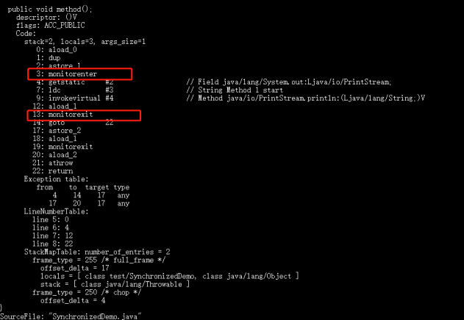

从上面我们可以看出:

**synchronized** 同步语句块的实现使用的是**monitorenter** 和**monitorexit** 指令, 其 中**monitorenter** 指令指向同步代码块的开始位置, **monitorexit** 指令则指明同步代 码块的结束位置影 当执行 monitorenter 指令时,线程试图获取刚也就是获取 monitor(monitor对象存在于每个Java对象的对象头中, synchronized 刚便是通过这 种方式获取刚的,也是为什么Java中任意对象可以作为刚的原因)的持有权影当计数器为 0则可以成功获取,获取后将刚计数器设为1也就是加1影相应的在执行 monitorexit 指令 后,将刚计数器设为0 ,表明刚被释放影如果获取对象刚失败,那当前线程就要头塞等 待,直到刚被另外一个线程释放为止影

② **synchronized** 修饰方法的的情况

81

|  |
| --- |
| public class SynchronizedDemo2 {  **JavaGuide**  public synchronized void method() {  System .out .println("synchronized ⽅法");  }  } |

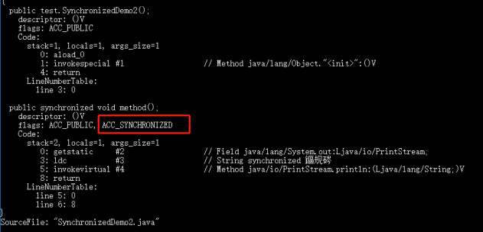

synchronized 修饰的方法并没有 monitorenter 指令和 monitorexit 指令,取得代之的 确实是 ACC_SYNCHRONIZED 标识,该标识指明了该方法是一个同步方法, JVM 通过 该 ACC_SYNCHRONIZED ⽇问标志来辨别一个方法是否声明为同步方法,从而执行相 应的同步调用影

**5.**说说 **JDK1.6** 之后的**synchronized** 关键字底层做了哪些优化，可以详细介绍

⼀下这些优化吗

JDK1.6 对刚的实现引入了大量的优化,如偏向刚精轻量级刚精自性刚精适应性自性刚精 刚消除精刚活化等技术来减少刚操作的开销影

刚主要存在四种状态,依次是:无刚状态精偏向刚状态精轻量级刚状态精重量级刚状态, 他们会随着竞争的激烈而逐你升级影注意刚可以升级不可降级,这种策略是为了提高获得 刚和释放刚的效率影

[关于这几种优化的详细信息可以查看笔主的这篇文章: avaGuide/blob/master/docs/java/Multithread/synchronized.md](https://gitee.com/SnailClimb/JavaGuide/blob/master/docs/java/Multithread/synchronized.md)

**6.**谈谈 **synchronized**和**ReentrantLock** 的区别

送 两者都是可重入刚

82

两者都是可重入刚影“可重入刚”道念是:自己可以再次获取自己的内部刚影比如一个线程 获得了某个对象的刚,此时这个对象刚还没有释放,当其再次想要获取这个对象的刚的时 候还是可以获取的,如果不可刚重入的话,就会造成死刚影同一个线程每次获取刚,刚的 计数器都自增1,所以要等到刚的计数器下降为0时才能释放刚影

**JavaGuide**

② **synchronized** 依赖于**JVM** 而 **ReentrantLock** 依赖于**API**

synchronized 是依赖于 JVM 实现的,前面我们也讲到了虚其机团队在 JDK1.6 为 synchronized 关对字进行了很多优化,但是这些优化都是在虚其机层面实现的,并没有 直接暴露给我们影ReentrantLock 是 JDK 层面实现的(也就是 API 层面,需要 lock() 和 unlock() 方法配合 try/ﬁnally 语句块来完成特,所以我们可以通过查看它的源代码,来 看它是如何实现的影

制 **ReentrantLock** 比 **synchronized** 增加了一些高级功能

相比synchronized , ReentrantLock增加了一些高级功能影主要来说主要有三点: 送等 待可中断传②可实现公平刚传制可实现选择性通知 (刚可以绑定多个条件特

 **ReentrantLock**提供了一种能够中断等待刚的线程的机制,通过

lock.lockInterruptibly()来实现这个机制影也就是说正在等待的线程可以选择放弃 等待,改为处理其他事情影

 **ReentrantLock**可以指定是公平刚还是非公平刚影而**synchronized**只能是非

公平刚影所谓的公平刚就是先等待的线程先获得刚影 ReentrantLock默认情况 是非公平的,可以通过 ReentrantLock类的ReentrantLock(boolean fair) 构造方法来制定是否是公平的影

 synchronized关对字与wait()和notify()/notifyAll()方法相结合可以实现等待/通

知机制, ReentrantLock类当然也可以实现,但是需要借助于Condition接口与 newCondition() 方法影Condition是JDK1.5之后才有的,它具有很好的灵活性, 比如可以实现多路通知功能也就是在一个Lock对象中可以创建多个Condition实友

(即对象给视器特, 线程对象可以注也在指定的**Condition**中, 从而可以有选择 性的进行线程通知, 在调度线程上更加灵活影 在使用**notify()/notifyAll()**方法 进行通知时, 被通知的线程是由**JVM** 选择的, 用**ReentrantLock**类结合 **Condition**实友可以实现**“**选择性通知**”** ,这个功能非常重要,而且是Condition 接口默认提供的影而synchronized关对字就相当于整个Lock对象中只有一个 Condition实友,所有的线程都注也在它一个身上影如果执行notifyAll()方法的话 就会通知所有处于等待状态的线程这样会造成很大的效率问题,而Condition实友 的signalAll()方法 只会唤醒注也在该Condition实友中的所有等待线程影

如果你想使用上述功能,那么选择ReentrantLock是一个不错的选择影

④性能已不是选择标准

**2.3.12** **volatile**关键字

**1.** 讲⼀下**Java**内存模型

83

在 JDK1.2 之前, Java的内存模型实现总是从主存 (即共享内存特读取变量,是不需要进 行特别的注意的影而在当前的 Java 内存模型下,线程可以把变量保存本地内存 (比如机 器的本存器特中,而不是直接在主存中进行读写影这就可能造成一个线程在主存中修改了 一个变量的值,而另外一个线程还继续使用它在本存器中的变量值的拷贝,造成数据的不 一致影

**JavaGuide**

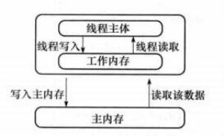

要解决这个问题,就需要把变量声明为**volatile**,这就指示 JVM,这个变量是不天定的, 每次使用它都到主存中进行读取影

说白了, **volatile** 关对字的主要作用就是保证变量的可见性然后还有一个作用是防止指令 重排序影

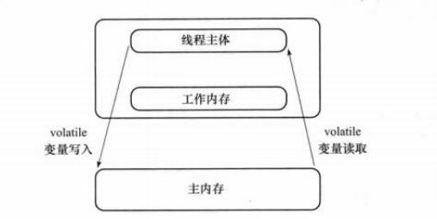

**2** 并发编程的三个重要特性

1. 原子性 : 一个的操作或者多次操作,要么所有的操作全部都得到执行并且不会收到 任何因素的干扰而中断,要么所有的操作都执行,要么都不执行影synchronized 可以保证代码片段的原子性影

2. 可见性 :当一个变量对共享变量进行了修改,那么另外的线程都是立即可以看到修 改后的最新值影volatile 关对字可以保证共享变量的可见性影

3. 有序性 :代码在执行的过程中的先后顺序, Java 在编门器以及运行期间的优化, 代码的执行顺序未必就是编写代码时候的顺序影volatile 关对字可以禁止指令进 行重排序优化影

**3.** 说说 **synchronized** 关键字和 **volatile** 关键字的区别

synchronized关对字和volatile关对字比较

84

**JavaGuide**







**volatile**关对字是线程同步的轻量级实现,所以**volatile**性能肯定比 **synchronized**关对字要好影但是**volatile**关对字只能用于变量而**synchronized** 关对字可以修饰方法以及代码块 影synchronized关对字在JavaSE1.6之后进行了 主要包括为了减少获得刚和释放刚带来的性能消耗而引入的偏向刚和轻量级刚以及 其它各种优化之后执行效率有了显著提升, 实际开发中使用 **synchronized** 关对 字的场景还是更多一些 影

多线程⽇问**volatile**关对字不会发生头塞 , 而**synchronized**关对字可能会发生 头塞

**volatile**关对字能保证数据的可见性 , 但不能保证数据的原子性 影

**synchronized**关对字两者都能保证 影

**volatile**关对字主要用于解决变量在多个线程之间的可见性 , 而 **synchronized** 关对字解决的是多个线程之间⽇问资源的同步性 影

**2.3.13** **ThreadLocal**

**1.** **ThreadLocal**简介

通常情况下,我们创建的变量是可以被任何一个线程⽇问并修改的影如果想实现每一个 线程都有自己的专属本地变量该如何解决呢? JDK中提供的ThreadLocal类正是为了 解决这样的问题影 **ThreadLocal**类主要解决的就是让每个线程绑定自己的值 , 可以 将**ThreadLocal**类形象的比应成存放数据的盒子 , 盒子中可以存可每个线程的多有 数据 影

如果你创建了一个**ThreadLocal**变量 , 那么⽇问这个变量的每个线程都会有这个变 量的本地副本 , 这也是**ThreadLocal**变量名的由来 影他们可以使用 **get** （） 和 **set** （） 方法来获取默认值或将其值更改为当前线程所存的副本的值 , 从而避免了线 程安全问题 影

再举个简单的友子:

比如有两个人去宝着收集宝物,这两个共用一个⼤子的话肯定会产生争执,但是给他们两 个人每个人分配一个⼤子的话就不会出现这样的问题影如果把这两个人比作线程的话,那 么ThreadLocal就是用来避免这两个线程竞争的影

**2.** **ThreadLocal**示例

相信看了上面的解释,大家已经搞懂 ThreadLocal 类是个什么东西了影

|  |
| --- |
| import java .text .SimpleDateFormat;  import java .util .Random ;  public class ThreadLocalExample implements Runnable{  // SimpleDateFormat 不是线程安全的，所以每个线程都要有⾃⼰独⽴的副本  private static final ThreadLocal<SimpleDateFormat> formatter = ThreadLocal .withInitial (() -> new SimpleDateFormat("yyyyMMdd HHmm" ));  public static void main(String [] args) throws InterruptedException { |

85

**JavaGuide**

|  |
| --- |
| ThreadLocalExample obj = new ThreadLocalExample(); for(int i=0 ; i<10; i++ ){  Thread t = new Thread (obj , ""+i);  Thread .sleep(new Random ().nextInt (1000 ));  t .start();  }  }  @Override  public void run() {  System .out .println("Thread Name=  "+Thread .currentThread ().getName()+" default Formatter =  "+formatter .get().toPattern ());  try {  Thread .sleep(new Random ().nextInt (1000 ));  } catch (InterruptedException e) {  e .printStackTrace();  }  //formatter pattern is changed here by thread, but it won't reflect to other threads  formatter .set(new SimpleDateFormat());  System .out .println("Thread Name=  "+Thread .currentThread ().getName()+" formatter =  "+formatter .get().toPattern ());  }  } |

Output:

|  |  |  |  |  |  |  |  |  |  |  |  |  |  |  |  |  |  |  |  |  |  |  |  |  |  |  |  |  |  |  |  |  |  |  |  |  |  |  |  |  |
| --- | --- | --- | --- | --- | --- | --- | --- | --- | --- | --- | --- | --- | --- | --- | --- | --- | --- | --- | --- | --- | --- | --- | --- | --- | --- | --- | --- | --- | --- | --- | --- | --- | --- | --- | --- | --- | --- | --- | --- | --- |
| |  |  |  |  | | --- | --- | --- | --- | | Thread Thread | Name= 0 Name= 0 | default Formatter = yyyyMMdd formatter = yy-M-d ah:mm | HHmm | | Thread | Name= 1 | default Formatter = yyyyMMdd | HHmm | | Thread Thread | Name= 2 Name= 1 | default Formatter = yyyyMMdd formatter = yy-M-d ah:mm | HHmm | | Thread Thread | Name= 3 Name= 2 | default Formatter = yyyyMMdd formatter = yy-M-d ah:mm | HHmm | | Thread Thread | Name= 4 Name= 3 | default Formatter = yyyyMMdd formatter = yy-M-d ah:mm | HHmm | | Thread | Name= 4 | formatter = yy-M-d ah:mm |  | | Thread Thread | Name= 5 Name= 5 | default Formatter = yyyyMMdd formatter = yy-M-d ah:mm | HHmm | | Thread Thread | Name= 6 Name= 6 | default Formatter = yyyyMMdd formatter = yy-M-d ah:mm | HHmm | | Thread Thread | Name= 7 Name= 7 | default Formatter = yyyyMMdd formatter = yy-M-d ah:mm | HHmm | | Thread | Name= 8 | default Formatter = yyyyMMdd | HHmm | |

86

|  |
| --- |
| Thread Name= 9 default Formatter = yyyyMMdd HHmm  **JavaGuide**  Thread Name= 8 formatter = yy-M-d ah:mm  Thread Name= 9 formatter = yy-M-d ah:mm |

从输出中可以看出, Thread-0已经改变了formatter的值,但仍然是thread-2默认格式 化程序与初始化值相同,其他线程也一样影

上面有一段代码用到了创建 ThreadLocal 变量的那段代码用到了 Java8 的知识,它等于 下面这段代码,如果你写了下面这段代码的话, IDEA会提示你转换为Java8的格式(IDEA 真的不错装)影因为ThreadLocal类在Java 8中从展,使用一个新的方法

withInitial() ,将Supplier功能接口作为参数影

|  |
| --- |
| private static final ThreadLocal<SimpleDateFormat> formatter = new ThreadLocal<SimpleDateFormat> (){  @Override  protected SimpleDateFormat initialValue ()  {  return new SimpleDateFormat("yyyyMMdd HHmm" );  }  }; |

**3.** **ThreadLocal**原理

从 Thread类源代码入手影

|  |
| --- |
| public class Thread implements Runnable {  ......  //与此线程有关的ThreadLocal值。由ThreadLocal类维护  ThreadLocal .ThreadLocalMap threadLocals = null;  //与此线程有关的InheritableThreadLocal值。由InheritableThreadLocal类维护  ThreadLocal .ThreadLocalMap inheritableThreadLocals = null;  ......  } |

从上面Thread类 源代码可以看出Thread 类中有一个 threadLocals 和 一个 inheritableThreadLocals 变量,它们都是 ThreadLocalMap 类型的变量,我们可以 把 ThreadLocalMap 理解为ThreadLocal 类实现的定制化的 HashMap影默认情况下这 两个变量都是null,只有当前线程调用 ThreadLocal 类的 set或get方法时才创建它 们,实际上调用这两个方法的时候,我们调用的是ThreadLocalMap类对应的

get()精set()方法影

ThreadLocal类的set()方法

87

**JavaGuide**

|  |
| --- |
| public void set(T value) {  Thread t = Thread .currentThread ();  ThreadLocalMap map = getMap(t);  if (map != null)  map .set(this , value);  else  createMap(t , value);  }  ThreadLocalMap getMap(Thread t) {  return t .threadLocals ;  } |

通过上面这些内容,我们足以通过猜测得出结论: 最终的变量是放在了当前线程的 **ThreadLocalMap** 中 , 并不是存在 **ThreadLocal** 上 , **ThreadLocal** 可以理解为只 是**ThreadLocalMap**的去装 , 传已了变量值 影 ThrealLocal 类中可以通过 Thread.currentThread()获取到当前线程对象后,直接通过getMap(Thread t)可 以⽇问到该线程的ThreadLocalMap对象影

**ThreadLocal** 内部维护的是一个类似**Map** 的**ThreadLocalMap** 数据结构 , **key** 为当 前对象的 **Thread** 对象 , 值为**Object** 对象 影

|  |
| --- |
| ThreadLocalMap(ThreadLocal<?> firstKey , Object firstValue ) { ......  } |

比如我们在同一个线程中声明了两个 ThreadLocal 对象的话,会使用 Thread内部都是 使用仅有那个ThreadLocalMap 存放数据的, ThreadLocalMap的 key 就是 ThreadLocal对象, value 就是 ThreadLocal 对象调用set方法设置的值影

88

**JavaGuide**

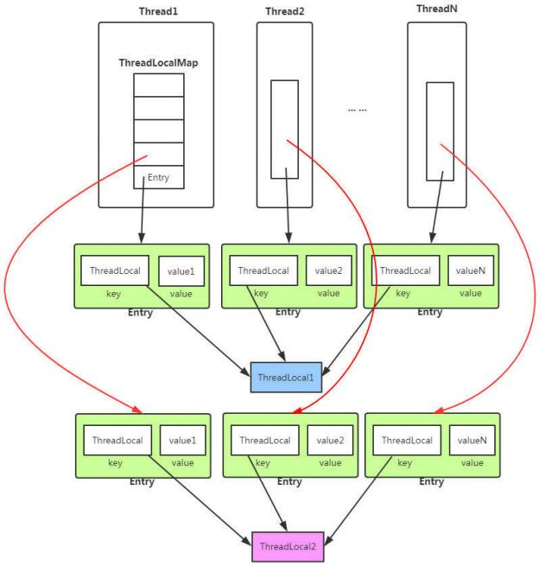

ThreadLocalMap是ThreadLocal的静态内部类影

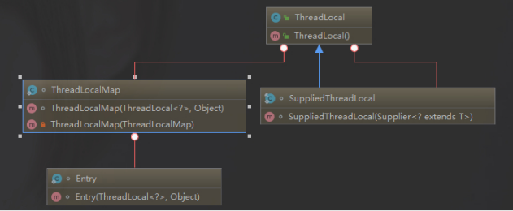

**4.** **ThreadLocal** 内存泄露问题

89



ThreadLocalMap 中使用的 key 为 ThreadLocal 的弱引用,而 value 是强引用影所 以,如果 ThreadLocal 没有被外部强引用的情况下,在垃放回收的时候, key 会被清理 掉,而 value 不会被清理掉影这样一来, ThreadLocalMap 中就会出现key为null的 Entry 影假如我们不做任何听博的话, value 永远无法被GC 回收,这个时候就可能会产生 内存泄露影ThreadLocalMap实现中已经考爱了这种情况,在调用

**JavaGuide**

set()精get()精remove() 方法的时候,会清理掉 key 为 null 的记录影使用完 ThreadLocal方法后 最好手动调用remove()方法

|  |
| --- |
| static class Entry extends WeakReference<ThreadLocal<?>> {  /** The value associated with this ThreadLocal. */  Object value;  Entry(ThreadLocal<?> k , Object v) {  super(k);  value = v;  }  } |

弱引用介间:

*如果一个对象只具有弱引用,那就类似于可有可无的生活用品影弱引用与软引用的* *区别在于:只具有弱引用的对象拥有更短暂的生命周期影在垃放回收器线程睡描它* *所管此的内存区让的过程中,一明发现了只具有弱引用的对象,不管当前内存空间* *足够与否,都会回收它的内存影不过,由于垃放回收器是一个优先级很低的线程,* *因此不一定会很快发现那些只具有弱引用的对象影*

*弱引用可以和一个引用队列* *(ReferenceQueue特联合使用,如果弱引用所引用的对* *象被垃放回收,* *Java虚其机就会把这个弱引用加入到与之关联的引用队列中影*

**2.3.14** 线程池

**1.** 为什么要⽤线程池？

*所化技术相比大家已经屡见不鲜了,* *线程所精数据难连接所精****Http*** *连接所等等* *都是对这个思想的应用影所化技术的思想主要是为了减少每次获取资源的消* *耗,* *提高对资源的利用率影*

线程所提供了一种限制和管理资源(包括执行一个任务特影 每个线程所还维护一些基本 统计信息,友如已完成任务的数量影

这里借用《Java 并发编程的艺术》提到的来说一下使用线程所的好处:

 降低资源消耗影通过重复利用已创建的线程降低线程创建和销毁造成的消耗影  提高响应速度影当任务到达时,任务可以不需要的等到线程创建就能立即执行影  提高线程的可管理性影线程是稀缺资源,如果无限制的创建,不仅会消耗系统资

源,还会降低系统的天定性,使用线程所可以进行统一的分配,调优和给控影

90

**2.** 实现**Runnable**接⼝和**Callable**接⼝的区别

**JavaGuide**

Runnable自Java 1.0以来一直存在,但Callable仅在Java 1.5中引入, 目的就是为了来处 理Runnable不支持的用友影**Runnable** 接口不会返回结果或抛出⼼查异常,但

是**Callable**接口可以影所以,如果任务不需要返回结果或抛出异常推荐使用 **Runnable** 接口,这样代码看起来会更加简想影

工具类 Executors 可以实现 Runnable 对象和 Callable 对象之间的相互转换影

(Executors.callable （Runnable task特或

Executors.callable （Runnable task， Object resule） 特影

Runnable.java

|  |
| --- |
| @FunctionalInterface  public interface Runnable {  /**  * 被线程执⾏，没有返回值也⽆法抛出异常  */  public abstract void run();  } |

Callable.java

|  |
| --- |
| @FunctionalInterface  public interface Callable<V> {  /**  * 计算结果，或在⽆法这样做时抛出异常。  * @return 计算得出的结果  * @throws 如果⽆法计算结果，则抛出异常 */  V call() throws Exception;  } |

**3.** 执⾏**execute()**⽅法和**submit()**⽅法的区别是什么呢？

1. **execute()**方法用于提交不需要返回值的任务 , 所以无法判断任务是否被线程 所执行成功与否 传

2. **submit()**方法用于提交需要返回值的任务 影线程所会返回一个 **Future** 类型的 对象 , 通过这个 **Future** 对象可以判断任务是否执行成功,并且可以通过 Future 的 get()方法来获取返回值, get()方法会头塞当前线程直到任务完成, 而使用 get （long timeout， TimeUnit unit） 方法则会头塞当前线程一段时 间后立即返回,这时候有可能任务没有执行完影

我们以**AbstractExecutorService**接口中的一个 submit 方法为友子来看看源代码:

91

**JavaGuide**

|  |
| --- |
| public Future<?> submit(Runnable task) {  if (task == null) throw new NullPointerException(); RunnableFuture<Void> ftask = newTaskFor (task , null); execute(ftask);  return ftask;  } |

上面方法调用的 newTaskFor 方法返回了一个 FutureTask 对象影

|  |
| --- |
| protected <T> RunnableFuture<T> newTaskFor (Runnable runnable , T value) {  return new FutureTask<T>( runnable , value);  } |

我们再来看看execute()方法:

|  |
| --- |
| public void execute(Runnable command) {  ...  } |

**4.** 如何创建线程池

《阿里巴巴Java开发手也》中强制线程所不允许使用Executors 去创建,而是通过 ThreadPoolExecutor 的方式,这样的处理方式让写的同学更加明确线程所的运行规则, 规避资源耗尽的风险

*Executors* *返回线程所对象的弊端如下:*

 ***FixedThreadPool*** *和****SingleThreadExecutor*** *:* *允许请求的队列长度为*

*Integer.MAX_VALUE* *,可能堆积大量的请求,从而导致OOM* *影*

 ***CachedThreadPool*** *和****ScheduledThreadPool*** *:* *允许创建的线程数量为*

*Integer.MAX_VALUE* *,可能会创建大量线程,从而导致OOM* *影*

方式一: 通过构造方法实现

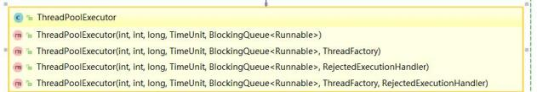

方式二: 通过**Executor** 量架的工具类**Executors**来实现 我们可以创建三种类型的 ThreadPoolExecutor :

 **FixedThreadPool** : 该方法返回一个美定线程数量的线程所影该线程所中的线程

数量始终不变影当有一个新的任务提交时,线程所中若有空闲线程,则立即执行影 若没有,则新的任务会被暂存在一个任务队列中,待有线程空闲时,便处理在任务 队列中的任务影

 **SingleThreadExecutor** : 方法返回一个只有一个线程的线程所影若多余一个任务

92

**JavaGuide**



被提交到该线程所,任务会被保存在一个任务队列中,待线程空闲,按先入先出的 顺序执行队列中的任务影

**CachedThreadPool** : 该方法返回一个可根据实际情况调整线程数量的线程所影 线程所的线程数量不确定,但若有空闲线程可以复用,则会优先使用可复用的线 程影若所有线程均在工作,又有新的任务提交,则会创建新的线程处理任务影所有 线程在当前任务执行完毕后,将返回线程所进行复用影

对应Executors工具类中的方法如图所示:

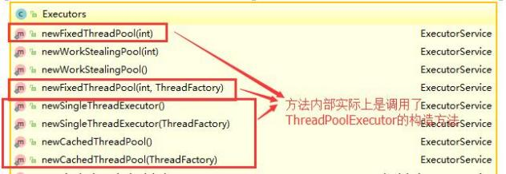

**5.** **ThreadPoolExecutor** 类分析

ThreadPoolExecutor 类中提供的四个构造方法影我们来看最长的那个,其余三个都是 在这个构造方法的基⼊上产生(其他几个构造方法说白点都是给定某些默认参数的构造方 法比如默认制定⼒绝策略是什么特,这里就不贴代码讲了,比较简单影

|  |
| --- |
| /**  * ⽤给定的初始参数创建⼀个新的ThreadPoolExecutor。  */  public ThreadPoolExecutor ( int corePoolSize ,  int maximumPoolSize ,  long keepAliveTime ,  TimeUnit unit ,  BlockingQueue<Runnable> workQueue , ThreadFactory threadFactory , RejectedExecutionHandler handler) {  if (corePoolSize < 0 ||  maximumPoolSize <= 0 ||  maximumPoolSize < corePoolSize ||  keepAliveTime < 0 )  throw new IllegalArgumentException();  if (workQueue == null || threadFactory == null || handler ==  null)  throw new NullPointerException();  this .corePoolSize = corePoolSize ;  this .maximumPoolSize = maximumPoolSize ;  this .workQueue = workQueue;  this . keepAliveTime = unit .toNanos (keepAliveTime);  this .threadFactory = threadFactory; |

93



**JavaGuide**

|  |
| --- |
| this .handler = handler;  } |

下面这些对创建非常重要 , 在后面使用线程所的过程中你一定会用到装所以 , 务必 拿着小本本记清楚 影

**ThreadPoolExecutor**构造函数重要参数分析

**ThreadPoolExecutor** **3** 个最重要的参数:

**corePoolSize** **:** 来心线程数线程数定义了最小可以同时运行的线程数量影 **maximumPoolSize** **:** 当队列中存放的任务达到队列容量的时候,当前可以同时运 行的线程数量变为最大线程数影

 **workQueue:** 当新任务来的时候会先判断当前运行的线程数量是否达到来心线程

数,如果达到的话,新任务就会被存放在队列中影

ThreadPoolExecutor其他常见参数:

1. **keepAliveTime**:当线程所中的线程数量大于 corePoolSize 的时候,如果这时 没有新的任务提交,来心线程外的线程不会立即销毁,而是会等待,直到等待的时 间超过了 keepAliveTime才会被回收销毁传

2. **unit** : keepAliveTime 参数的时间单位影

3. **threadFactory** :executor 创建新线程的时候会用到影

4. **handler** :饱和策略影关于饱和策略下面单独介间一下影

**ThreadPoolExecutor** 饱和策略

**ThreadPoolExecutor** 饱和策略定义**:**

如果当前同时运行的线程数量达到最大线程数量并且队列也已经被放满了任

时, ThreadPoolTaskExecutor 定义一些策略:

**ThreadPoolExecutor.AbortPolicy**:抛出 RejectedExecutionException来⼒绝新任务的处理影 **ThreadPoolExecutor.CallerRunsPolicy** :调用执行自己的线程运行任务影 您不会任务请求影但是这种策略会降低对于新任务提交速度,影响程序的整体性 能影另外,这个策略喜欢增加队列容量影如果您的应用程序可以承受此延迟并且你 不能任务丢弃任何一个任务请求的话,你可以选择这个策略影 **ThreadPoolExecutor.DiscardPolicy** : 不处理新任务,直接丢弃掉影

 **ThreadPoolExecutor.DiscardOldestPolicy** : 此策略将丢弃最早的未处理

的任务请求影

举个友子: Spring 通过 ThreadPoolTaskExecutor 或者我们直接通过 ThreadPoolExecutor 的构造函数创建线程所的时候,当我们不指定 RejectedExecutionHandler 饱和策略的话来配置线程所的时候默认使用的是 ThreadPoolExecutor.AbortPolicy 影在默认情况下, ThreadPoolExecutor 将抛 出 RejectedExecutionException 来⼒绝新来的任务 ,这代表你将丢失对这个任务 的处理影 对于可把缩的应用程序,建议使用

ThreadPoolExecutor.CallerRunsPolicy影当最大所被填满时,此策略为我们提供

94

可把缩队列影(这个直接查看 ThreadPoolExecutor 的构造函数源码就可以看出,比较 简单的原因,这里就不贴代码了特

**JavaGuide**

**6.** ⼀个简单的线程池**Demo:Runnable+ThreadPoolExecutor**

为了让大家更清楚上面的面试题中的一些道念,我写了一个简单的线程所 Demo 影

首先创建一个 Runnable 接口的实现类(当然也可以是 Callable 接口,我们上面也说 了两者的区别影特

MyRunnable.java

|  |
| --- |
| import java .util .Date ;  /**  * 这是⼀个简单的Runnable类，需要⼤约5秒钟来执⾏其任务。  * @author shuang.kou */  public class MyRunnable implements Runnable {  private String command;  public MyRunnable(String s) {  this .command = s;  }  @Override  public void run() {  System .out .println(Thread .currentThread ().getName() + " Start. Time = " + new Date ());  processCommand();  System .out .println(Thread .currentThread ().getName() + " End. Time = " + new Date ());  }  private void processCommand() {  try {  Thread .sleep(5000 );  } catch (InterruptedException e) {  e .printStackTrace();  }  }  @Override  public String toString() {  return this .command;  }  } |

95

编写测试程序,我们这里以阿里巴巴推荐的使用 ThreadPoolExecutor 构造函数自定义 参数的方式来创建线程所影

**JavaGuide**

ThreadPoolExecutorDemo.java

|  |
| --- |
| import java .util .concurrent .ArrayBlockingQueue;  import java .util .concurrent .ThreadPoolExecutor ;  import java .util .concurrent .TimeUnit ;  public class ThreadPoolExecutorDemo {  private static final int CORE_POOL_SIZE = 5 ;  private static final int MAX_POOL_SIZE = 10 ;  private static final int QUEUE_CAPACITY = 100 ;  private static final Long KEEP_ALIVE_TIME = 1L ;  public static void main(String [] args) {  //使⽤阿⾥巴巴推荐的创建线程池的⽅式  //通过ThreadPoolExecutor构造函数⾃定义参数创建  ThreadPoolExecutor executor = new ThreadPoolExecutor (  CORE_POOL_SIZE ,  MAX_POOL_SIZE ,  KEEP_ALIVE_TIME ,  TimeUnit .SECONDS , new ArrayBlockingQueue<> (QUEUE_CAPACITY), new ThreadPoolExecutor .CallerRunsPolicy());  for ( int i = 0 ; i < 10 ; i++ ) {  //创建WorkerThread对象（WorkerThread类实现了Runnable 接⼝）  Runnable worker = new MyRunnable("" + i);  //执⾏Runnable  executor .execute(worker);  }  //终⽌线程池  executor .shutdown();  while ( !executor . isTerminated ()) {  }  System .out .println("Finished all threads");  }  } |

可以看到我们上面的代码指定了:

1. corePoolSize : 来心线程数为 5 影

2. maximumPoolSize :最大线程数 10

3. keepAliveTime : 等待时间为 1L 影

4. unit : 等待时间的单位为 TimeUnit.SECONDS 影

5. workQueue:任务队列为 ArrayBlockingQueue,并且容量为 100;

96

6. handler:饱和策略为 CallerRunsPolicy 影

**JavaGuide**

**Output** :

|  |
| --- |
| pool-1-thread-2 Start. Time = Tue Nov 12 20:59:44 CST 2019 pool-1-thread-5 Start. Time = Tue Nov 12 20:59:44 CST 2019 pool-1-thread-4 Start. Time = Tue Nov 12 20:59:44 CST 2019 pool-1-thread-1 Start. Time = Tue Nov 12 20:59:44 CST 2019 pool-1-thread-3 Start. Time = Tue Nov 12 20:59:44 CST 2019 pool-1-thread-5 End. Time = Tue Nov 12 20:59:49 CST 2019 pool-1-thread-3 End. Time = Tue Nov 12 20:59:49 CST 2019 pool-1-thread-2 End. Time = Tue Nov 12 20:59:49 CST 2019 pool-1-thread-4 End. Time = Tue Nov 12 20:59:49 CST 2019 pool-1-thread-1 End. Time = Tue Nov 12 20:59:49 CST 2019 pool-1-thread-2 Start. Time = Tue Nov 12 20:59:49 CST 2019 pool-1-thread-1 Start. Time = Tue Nov 12 20:59:49 CST 2019 pool-1-thread-4 Start. Time = Tue Nov 12 20:59:49 CST 2019 pool-1-thread-3 Start. Time = Tue Nov 12 20:59:49 CST 2019 pool-1-thread-5 Start. Time = Tue Nov 12 20:59:49 CST 2019 pool-1-thread-2 End. Time = Tue Nov 12 20:59:54 CST 2019 pool-1-thread-3 End. Time = Tue Nov 12 20:59:54 CST 2019 pool-1-thread-4 End. Time = Tue Nov 12 20:59:54 CST 2019 pool-1-thread-5 End. Time = Tue Nov 12 20:59:54 CST 2019 pool-1-thread-1 End. Time = Tue Nov 12 20:59:54 CST 2019 |

**7.** 线程池原理分析

承接 4.6 节,我们通过代码输出结果可以看出: 线程所每次会同时执行 **5** 个任务 , 这 **5** 个任务执行完之后 , ⼩余的 **5** 个任务才会被执行 影 大家可以先通过上面讲解的内容, 分信一下到底是车回事?(自己独立思考一会特

现在,我们就分信上面的输出内容来简单分信一下线程所原理影

为了搞懂线程所的原理 , 我们需要首先分信一下 **execute**方法 影在 4.6 节中的 Demo 中我们使用 executor.execute(worker)来提交一个任务到线程所中去,这个方法非 常重要,下面我们来看看它的源码:

|  |
| --- |
| // 存放线程池的运⾏状态 (runState) 和线程池内有效线程的数量 (workerCount)  private final AtomicInteger ctl = new AtomicInteger(ctlOf (RUNNING , 0 ));  private static int workerCountOf ( int c) {  return c & CAPACITY ;  }  private final BlockingQueue<Runnable> workQueue;  public void execute(Runnable command) { |

97

**JavaGuide**

|  |
| --- |
| // 如果任务为null，则抛出异常。  if (command == null)  throw new NullPointerException();  // ctl 中保存的线程池当前的⼀些状态信息  int c = ctl .get();  // 下⾯会涉及到 3 步 操作 // 1.⾸先判断当前线程池中之⾏的任务数量是否⼩于 corePoolSize  // 如果⼩于的话，通过addWorker(command, true)新建⼀个线程，并将任务 (command)添加到该线程中；然后，启动该线程从⽽执⾏任务。  if (workerCountOf (c) < corePoolSize ) {  if (addWorker (command , true))  return;  c = ctl .get();  }  // 2.如果当前之⾏的任务数量⼤于等于 corePoolSize 的时候就会⾛到这⾥  // 通过 isRunning ⽅法判断线程池状态，线程池处于 RUNNING 状态才会被并 且队列可以加⼊任务，该任务才会被加⼊进去  if (isRunning(c) && workQueue .offer(command)) {  int recheck = ctl .get();  // 再次获取线程池状态，如果线程池状态不是 RUNNING 状态就需要从任务 队列中移除任务，并尝试判断线程是否全部执⾏完毕。同时执⾏拒绝策略。  if ( !isRunning(recheck) && remove(command))  reject(command);  // 如果当前线程池为空就新创建⼀个线程并执⾏。  else if (workerCountOf ( recheck) == 0 )  addWorker (null , false);  }  //3. 通过addWorker(command, false)新建⼀个线程，并将任务(command)添 加到该线程中；然后，启动该线程从⽽执⾏任务。  //如果addWorker(command, false)执⾏失败，则通过reject()执⾏相应的拒 绝策略的内容。  else if ( !addWorker (command , false))  reject(command);  } |

通过下图可以更好的对上面这 3 步做一个展示,下图是我为了省事直接从网上找到,原地 址不明影

98

**JavaGuide**

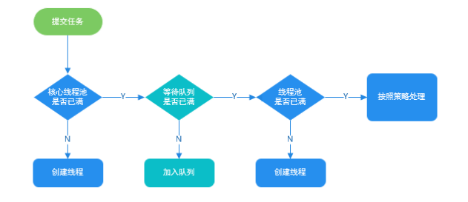

现在,让我们在回到 4.6 节我们写的 Demo , 现在应该是不是很容易就可以搞懂它的原 理了呢?

没搞懂的话,也没关系,可以看看我的分信:

*我们在代码中模其了10* *个任务,我们配置的来心线程数为5* *精等待队列容量为100* *,所以每次只可能存在5* *个任务同时执行,⼩下的5* *个任务会被放到等待队列中* *去影当前的5* *个任务之行完成后,才会之行⼩下的5* *个任务影*

**2.3.15** **Atomic** 原⼦类

**1.** 介绍⼀下**Atomic** 原⼦类

Atomic 翻门成中文是原子的意思影在化学上,我们知道原子是构成一般物质的最小单 位,在化学反应中是不可分早的影在我们这里 Atomic 是指一个操作是不可中断的影即使 是在多个线程一起执行的时候,一个操作一明开始,就不会被其他线程干扰影

所以,所谓原子类说简单点就是具有原子/原子操作特征的类影

并发包 java.util.concurrent 的原子类都存放

在java.util.concurrent.atomic下,如下图所示影

99

**JavaGuide**

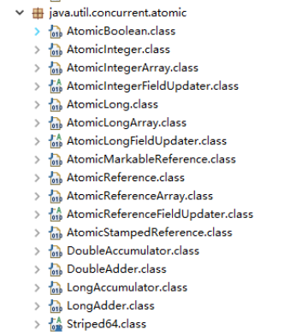

**2.** **JUC** 包中的原⼦类是哪**4**类**?**

基本类型

使用原子的方式更新基本类型

 AtomicInteger:整形原子类

 AtomicLong:长整型原子类

 AtomicBoolean:布尔型原子类

数组类型

使用原子的方式更新数组里的某个元素

 AtomicIntegerArray:整形数组原子类

 AtomicLongArray:长整形数组原子类

 AtomicReferenceArray:引用类型数组原子类

引用类型

 AtomicReference:引用类型原子类

 AtomicStampedReference:原子更新带有版本号的引用类型影该类将整数值与

引用关联起来,可用于解决原子的更新数据和数据的版本号,可以解决使用 CAS 进 行原子更新时可能出现的 ABA 问题影

 AtomicMarkableReference :原子更新带有标记位的引用类型

对象的属性修改类型

 AtomicIntegerFieldUpdater:原子更新整形字段的更新器

 AtomicLongFieldUpdater:原子更新长整形字段的更新器



100

**3.** 讲讲 **AtomicInteger** 的使⽤

**JavaGuide**

**AtomicInteger** 类常用方法

|  |
| --- |
| public final int get() //获取当前的值  public final int getAndSet(int newValue )//获取当前的值，并设置新的值 public final int getAndIncrement()//获取当前的值，并⾃增  public final int getAndDecrement() //获取当前的值，并⾃减  public final int getAndAdd(int delta) //获取当前的值，并加上预期的值 boolean compareAndSet(int expect , int update) //如果输⼊的数值等于预期值， 则以原⼦⽅式将该值设置为输⼊值（update）  public final void lazySet(int newValue )//最终设置为newValue,使⽤ lazySet 设置之后可能导致其他线程在之后的⼀⼩段时间内还是可以读到旧的值。 |

**AtomicInteger** 类的使用示友

使用 AtomicInteger 之后,不用对 increment() 方法加刚也可以保证线程安全影

|  |
| --- |
| class AtomicIntegerTest {  private AtomicInteger count = new AtomicInteger();  //使⽤AtomicInteger之后，不需要对该⽅法加锁，也可以实现线程安全。  public void increment() {  count . incrementAndGet ();  }  public int getCount() {  return count .get();  }  } |

**4.** 能不能给我简单介绍⼀下 **AtomicInteger** 类的原理

AtomicInteger 线程安全原理简单分信

AtomicInteger 类的部分源码:

101

|  |
| --- |
| // setup to use Unsafe.compareAndSwapInt for updates （更新操作时提 供“⽐较并替换”的作⽤）  **JavaGuide**  private static final Unsafe unsafe = Unsafe .getUnsafe(); private static final long valueOffset ;  static {  try {  valueOffset = unsafe .objectFieldOffset (AtomicInteger .class .getDeclaredField("value"));  } catch (Exception ex) { throw new Error (ex); }  }  private volatile int value; |

AtomicInteger 类主要利用 CAS (compare and swap) + volatile 和 native 方法来保证 原子操作,从而避免 synchronized 的高开销,执行效率大为提升影

CAS的原理是拿期望的值和原本的一个值作比较,如果相同则更新成新的值影UnSafe 类 的 objectFieldO!set() 方法是一个本地方法,这个方法是用来拿到“原来的值”的内存地 址,返回值是 valueO!set影另外 value 是一个volatile变量,在内存中可见,因此 JVM 可以保证任何时刻任何线程总能拿到该变量的最新值影

[关于 Atomic 原子类这部分更多内容可以查看我的这篇文章:并发编程面试必备: JUC 中 的 Atomic 原子类总结](https://mp.weixin.qq.com/s/joa-yOiTrYF67bElj8xqvg)

**2.3.16** **AQS**

**1.** **AQS** 介绍

AQS的全称为 (AbstractQueuedSynchronizer特,这个类在

java.util.concurrent.locks包下面影

102

**JavaGuide**

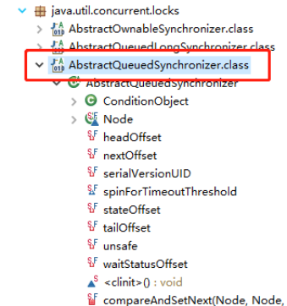

AQS是一个用来构建刚和同步器的量架,使用AQS能简单且高效地构造出应用广西的大量 的同步器,比如我们提到的ReentrantLock , Semaphore,其他的关如 ReentrantReadWriteLock , SynchronousQueue , FutureTask等等见是基于AQS 的影当然,我们自己也能利用AQS非常轻松容易地构造出朋合我们自己需求的同步器影

**2.** **AQS** 原理分析

AQS 原理这部分参考了部分博客,在5.2节末下放了链接影

*在面试中被问到并发知识的时候,大多都会被问到“请你说一下自己对于AQS原理的* *理解”影下面给大家一个示友供大家参加,面试不是背题,大家一定要加入自己的思* *想,即使加入不了自己的思想也要保证自己能够通⾛的讲出来而不是背出来影*

下面大部分内容其实在AQS类注释上已经给出了,不过是英语看着比较吃力一点,感兴趣 的话可以看看源码影

**AQS** 原理概览

**AQS**来心思想是 , 如果被请求的共享资源空闲 , 则将当前请求资源的线程设置为有 效的工作线程 , 并且将共享资源设置为刚定状态 影如果被请求的共享资源被⼿用 , 那么就需要一套线程头塞等待以及被唤醒时刚分配的机制 , 这个机制**AQS**是用**CLH** 队列刚实现的 , 即将暂时获取不到刚的线程加入到队列中 影

*CLH(Craig,Landin,and* *Hagersten)队列是一个虚其的双向队列(虚其的双向队列即* *不存在队列实友,仅存在结点之间的关联关系特影AQS是将每条请求共享资源的线* *程去装成一个CLH刚队列的一个结点* *(Node特来实现刚的分配影*

看个AQS(AbstractQueuedSynchronizer)原理图:

103

**JavaGuide**

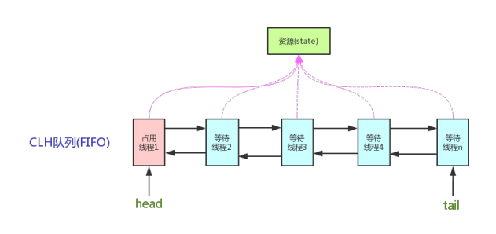

AQS使用一个int成员变量来表示同步状态,通过内置的FIFO队列来完成获取资源线程的 排队工作影AQS使用CAS对该同步状态进行原子操作实现对其值的修改影

|  |
| --- |
| private volatile int state;//共享变量，使⽤volatile修饰保证线程可⻅性 |

状态信息通过protected类型的getState , setState , compareAndSetState进行操作

|  |
| --- |
| //返回同步状态的当前值  protected final int getState() {  return state;  }  // 设置同步状态的值  protected final void setState ( int newState ) {  state = newState ;  }  //原⼦地（CAS操作）将同步状态值设置为给定值update如果当前同步状态的值等于 expect （期望值）  protected final boolean compareAndSetState(int expect , int update) { return unsafe .compareAndSwapInt(this , stateOffset , expect ,  update);  } |

**AQS** 对资源的共享⽅式

**AQS**定义两种资源共享方式

 **Exclusive** (独⼿特:只有一个线程能执行,如ReentrantLock影又可分为公平刚

和非公平刚:

公平刚:按照线程在队列中的排队顺序,先到者先拿到刚

非公平刚:当线程要获取刚时,无视队列顺序直接去抢刚,谁抢到就是谁的

104

**JavaGuide**



**Share** (共享特:多个线程可同时执行,如Semaphore/CountDownLatch 影 Semaphore精CountDownLatch精 CyclicBarrier精ReadWriteLock 我们都会在 后面讲到影

ReentrantReadWriteLock 可以看成是组合式,因为ReentrantReadWriteLock也就是 读写刚允许多个线程同时对某一资源进行读影

不同的自定义同步器争用共享资源的方式也不同影自定义同步器在实现时只需要实现共享 资源 state 的获取与释放方式即可,至于具体线程等待队列的维护(如获取资源失败入队/ 唤醒出队等特, AQS已经在顶层实现好了影

**AQS**底层使⽤了模板⽅法模式

同步器的设计是基于模板方法模式的,如果需要自定义同步器一般的方式是这样(模板方 法模式很经典的一个应用特:

1. 使用者继承AbstractQueuedSynchronizer并重写指定的方法影(这些重写方法很 简单,无非是对于共享资源state的获取和释放特

2. 将AQS组合在自定义同步组件的实现中,并调用其模板方法,而这些模板方法会调 用使用者重写的方法影

这和我们以往通过实现接口的方式有很大区别,这是模板方法模式很经典的一个运用影

**AQS**使用了模板方法模式 , 自定义同步器时需要重写下面几个**AQS**提供的模板方法:

|  |
| --- |
| isHeldExclusively()//该线程是否正在独占资源。只有⽤到condition才需要去实现它。 tryAcquire(int)//独占⽅式。尝试获取资源，成功则返回true，失败则返回false 。 tryRelease(int)//独占⽅式。尝试释放资源，成功则返回true，失败则返回false 。 tryAcquireShared(int)//共享⽅式。尝试获取资源。负数表示失败； 0表示成功，但没有 剩余可⽤资源；正数表示成功，且有剩余资源。  tryReleaseShared(int)//共享⽅式。尝试释放资源，成功则返回true，失败则返回 false。 |

默认情况下,每个方法都抛出 UnsupportedOperationException 影 这些方法的实现 必须是内部线程安全的,并且通常应该简短而不是头塞影AQS类中的其他方法都是ﬁnal ,所以无法被其他类使用,只有这几个方法可以被其他类使用影

以ReentrantLock为友, state初始化为0,表示未刚定状态影A线程lock()时,会调用 tryAcquire()独⼿该刚并将state+1影此后,其他线程再tryAcquire()时就会失败,直到A 线程unlock()到state=0 (即释放刚特为止,其它线程才有机会获取该刚影当然,释放刚 之前, A线程自己是可以重复获取此刚的(state会累加特,这就是可重入的道念影但要注 意,获取多少次就要释放多么次,这样才能保证state是能回到零态的影

再以CountDownLatch以友,任务分为N个子线程去执行, state也初始化为N (注意N要 与线程个数一致特影这N个子线程是并行执行的,每个子线程执行完后countDown()一 次, state会CAS(Compare and Swap)减1影等到所有子线程都执行完后(即state=0) , 会unpark()主调用线程,然后主调用线程就会从await()函数返回,继续后余动作影

105

一般来说,自定义同步器要么是独⼿方法,要么是共享方式,他们也只需实现 tryAcquire-tryRelease精tryAcquireShared-tryReleaseShared中的一种即 可影但AQS也支持自定义同步器同时实现独⼿和共享两种方式,如 ReentrantReadWriteLock 影

**JavaGuide**

推荐两篇 AQS 原理和相关源码分信的文章:

 <http://www.cnblogs.com/waterystone/p/4920797.html>

 <https://www.cnblogs.com/chengxiao/archive/2017/07/24/7141160.html>

**3.** **AQS** 组件总结

 **Semaphore(**信号量**)-**允许多个线程同时⽇问: synchronized 和

ReentrantLock 都是一次只允许一个线程⽇问某个资源, Semaphore(信号量)可 以指定多个线程同时⽇问某个资源影

 **CountDownLatch** (倒计时器特: CountDownLatch是一个同步工具类,用来

协调多个线程之间的同步影这个工具通常用来控制线程等待,它可以让某一个线程 等待直到倒计时结束,再开始执行影

 **CyclicBarrier(**循环栅栏**)** : CyclicBarrier 和 CountDownLatch 非常类似,它也

可以实现线程间的技术等待,但是它的功能比 CountDownLatch 更加复杂和强 大影主要应用场景和 CountDownLatch 类似影CyclicBarrier 的字面意思是可循环 使用 (Cyclic特的屏障 (Barrier特影它要做的事情是,让一组线程到达一个屏障

(也可以叫同步点特时被头塞,直到最后一个线程到达屏障时,屏障才会开门,所 有被屏障记定的线程才会继续干活影CyclicBarrier默认的构造方法是 CyclicBarrier(int parties),其参数表示屏障记定的线程数量,每个线程调用 await()方法告诉 CyclicBarrier 我已经到达了屏障,然后当前线程被头塞影

**Reference**

 《深入理解 Java 虚其机》

 《实战 Java 高并发程序设计》

 《Java并发编程的艺术》

 <http://www.cnblogs.com/waterystone/p/4920797.html>

 <https://www.cnblogs.com/chengxiao/archive/2017/07/24/7141160.html>  <https://www.journaldev.com/1076/java-threadlocal-example>

**2.4** **JVM**

*作者:* *Guide哥影*

*介间****:*** *Github* *70k* *Star* *项目****[JavaGuide](https://github.com/Snailclimb/JavaGuide)*** *(公众号同名特作者影每周都会在公众号更* *新一些自己原创干货影公众号后台回复“1”领取Java工程师必备学习资料+面试突击* *pdf影*

**2.4.1** 介绍下 **Java** 内存区域**(**运⾏时数据区**)**

106

Java 虚其机在执行 Java 程序的过程中会把它管理的内存划分成若干个不同的数据区让影

**JavaGuide**

JDK. 1.8 和之前的版本略有不同,下面会介间到影

**JDK** **1.8**之前:



**JDK** **1.8** :

107

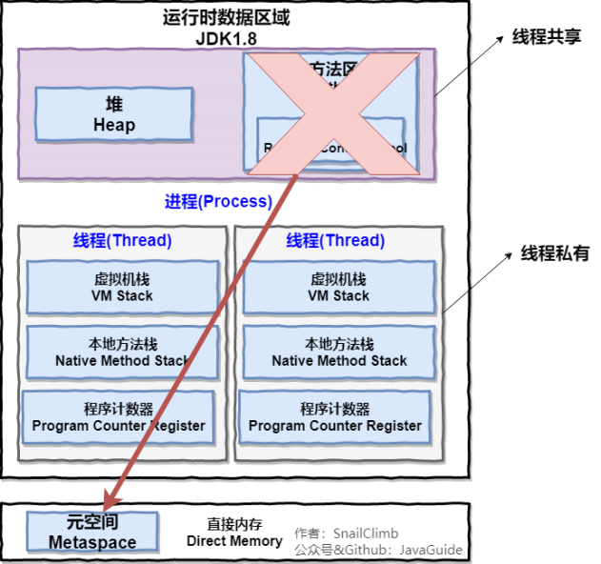

**JavaGuide**

线程多有的:

程序计数器

虚其机四

本地方法四

线程共享的:

堆

方法区

直接内存(非运行时数据区的一部分)

程序计数器

程序计数器是一块较小的内存空间,可以看作是当前线程所执行的字节码的行号指示器影 字节码解释器工作时通过改变这个计数器的值来选取下一条需要执行的字节码指 令, 分支精循环精跳转精异常处理精线程恢复等功能都需要依赖这个计数器来完影

108

另外, 为了线程切换后能恢复到正确的执行位置 , 每条线程都需要有一个独立的程序 计数器 , 各线程之间计数器互不影响 , 独立存可 , 我们称这类内存区让为**“**线程多 有**”** 的内存 影

**JavaGuide**

从上面的介间中我们知道程序计数器主要有两个作用:

1. 字节码解释器通过改变程序计数器来依次读取指令,从而实现代码的流程控制, 如:顺序执行精选择精循环精异常处理影

2. 在多线程的情况下,程序计数器用于记录当前线程执行的位置,从而当线程被切换 回来的时候能够知道该线程上次运行到哪儿了影

注意: 程序计数器是唯一一个不会出现**OutOfMemoryError** 的内存区让 , 它的生命 周期随着线程的创建而创建 , 随着线程的结束而死⽅ 影

**Java** 虚拟机栈

与程序计数器一样 , **Java**虚其机四也是线程多有的 , 它的生命周期和线程相同 , 描 述的是**Java** 方法执行的内存模型 , 每次方法调用的数据都是通过四传已的 影

**Java** 内存可以活章的区分为堆内存 (**Heap**特和四内存**(Stack),**其中四就是现在说的 虚其机四 , 或者说是虚其机四中局部变量表部分 影 (实际上, Java虚其机四是由一个 个四帧组成,而每个四帧中都拥有:局部变量表精操作数四精动态链接精方法出口信 息影特

局部变量表主要存放了编门器可知的各种数据类型 (boolean精byte精char精short精 int精ﬂoat精long精double特精对象引用 (reference类型,它不同于对象本身,可能是 一个指向对象起始地址的引用指针,也可能是指向一个代表对象的句失或其他与此对象相 关的位置特影

**Java** 虚其机四会出现两种异常: **StackOverFlowError** 和**OutOfMemoryError** 影

**StackOverFlowError** : 若Java虚其机四的内存大小不允许动态从展,那么当线程 请求四的深度超过当前Java虚其机四的最大深度的时候,就抛出 StackOverFlowError异常影

**OutOfMemoryError** : 若 Java 虚其机四的内存大小允许动态从展,且当线程请 求四时内存用完了,无法再动态从展了,此时抛出OutOfMemoryError异常影

Java 虚其机四也是线程多有的,每个线程都有各自的Java虚其机四,而且随着线程的创

建而创建,随着线程的死⽅而死⽅影

从展: 那么方法**/**函数如何调用?

Java 四可用类比数据结构中四, Java 四中保存的主要内容是四帧,每一次函数调用都会

有一个对应的四帧被压入Java四,每一个函数调用结束后,都会有一个四帧被么出影 Java方法有两种返回方式:

1. return 语句影

2. 抛出异常影

109

不管哪种返回方式都会导致四帧被么出影

**JavaGuide**

本地⽅法栈

和虚其机四所发挥的作用非常相似,区别是: 虚其机四为虚其机执行**Java** 方法 (也就 是字节码特服务 , 而本地方法四则为虚其机使用到的 **Native** 方法服务 影 在 HotSpot 虚其机中和 Java 虚其机四合二为一影

本地方法被执行的时候,在本地方法四也会创建一个四帧,用于存放该本地方法的局部变 量表精操作数四精动态链接精出口信息影

方法执行完毕后相应的四帧也会出四并释放内存空间,也会出现 StackOverFlowError 和 OutOfMemoryError 两种异常影

堆

Java 虚其机所管理的内存中最大的一块, Java 堆是所有线程共享的一块内存区让,在虚 其机新动时创建影此内存区让的唯一 目的就是存放对象实友 , 几乎所有的对象实友以 及数组都在这里分配内存 影

Java 堆是垃放收集器管理的主要区让,因此也被称作**GC**堆 (**Garbage** **Collected** **Heap**特.从垃放回收的角度,由于现在收集器基本都采用分代垃放收集算法,所以Java堆 还可以细分为:新生代和老年代:再细致一点有: Eden空间精From Survivor精To Survivor空间等影进一步划分的目的是更好地回收内存 , 或者更快地分配内存 影

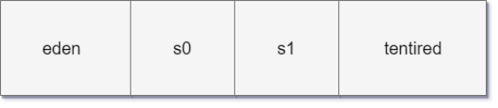

上图所示的 eden区精s0区精s1区都属于新生代, tentired 区属于老年代影大部分情况, 对象都会首先在 Eden 区让分配,在一次新生代垃放回收后,如果对象还存活,则会进入 s0 或者 s1 ,并且对象的年后还会加 1(Eden区->Survivor 区后对象的初始年后变为1) , 当它的年后增加到一定程度(默认为15岁特,就会被晋升到老年代中影对象晋升到老年代 的年后⾦值,可以通过参数 -XX:MaxTenuringThreshold 来设置影

⽅法区

方法区与 Java 堆一样,是各个线程共享的内存区让,它用于存可已被虚其机加载的类信 息精常量精静态变量精即时编门器编门后的代码等数据影虽然Java虚其机规范把方法区描 述为堆的一个逻辑部分,但是它却有一个别名叫做 **Non-Heap** (非堆特,目的应该是与 Java 堆区分开来影

方法区也被称为永久代影很多人都会分不清方法区和永久代的关系,为此我也查话了文 献影

110

⽅法区和永久代的关系

**JavaGuide**

*《Java虚其机规范》只是规定了有方法区这么个道念和它的作用,并没有规定如何* *去实现它影那么,在不同的JVM* *上方法区的实现肯定是不同的了影方法区和永久* *代的关系很像****Java****中接口和类的关系,* *类实现了接口,* *而永久代就是****HotSpot****虚* *其机对虚其机规范中方法区的一种实现方式影* *也就是说,永久代是HotSpot的道* *念,方法区是Java虚其机规范中的定义,是一种规范,而永久代是一种实现,一个*

*是标准一个是实现,其他的虚其机实现并没有永久带这一说法影*

常⽤参数

JDK 1.8 之前永久代还没被感底移除的时候通常通过下面这些参数来调节方法区大小

|  |
| --- |
| -XX :PermSize=N //⽅法区(永久代)初始⼤⼩  -XX :MaxPermSize=N //⽅法区(永久代)最⼤⼤⼩ ,超过这个值将会抛出  OutOfMemoryError异常:java.lang.OutOfMemoryError: PermGen |

相对而言,垃放收集行为在这个区让是比较少出现的,但并非数据进入方法区后就“永久 存在”了影**

JDK 1.8 的时候,方法区 (HotSpot的永久代特被感底移除了 (JDK1.7就已经开始了特,

取而代之是元空间,元空间使用的是直接内存影

下面是一些常用参数:

|  |
| --- |
| -XX :MetaspaceSize=N //设置Metaspace的初始（和最⼩⼤⼩）  -XX :MaxMetaspaceSize=N //设置Metaspace的最⼤⼤⼩ |

与永久代很大的不同就是,如果不指定大小的话,随着更多类的创建,虚其机会耗尽所有 可用的系统内存影

为什么要将永久代**(PermGen)**替换为元空间**(MetaSpace)**呢**?**

整个永久代有一个 JVM 本身设置美定大小上线,无法进行调整,而元空间使用的是直接 内存,受本机可用内存的限制,并且永远不会得到java.lang.OutOfMemoryError影你可 以使用 -XX： MaxMetaspaceSize 标志设置最大元空间大小,默认值为 unlimited,这 意味着它只受系统内存的限制影-XX： MetaspaceSize 调整标志定义元空间的初始大小 如果未指定此标志,则 Metaspace 将根据运行时的应用程序需求动态地重新调整大小影

当然这只是其中一个原因,还有很多底层的原因,这里就不提了影

运⾏时常量池

运行时常量所是方法区的一部分影Class 文件中除了有类的版本精字段精方法精接口等描 述信息外,还有常量所信息(用于存放编门期生成的各种字面量和朋号引用特

111

既然运行时常量所时方法区的一部分,自然受到方法区内存的限制,当常量所无法再申请 到内存时会抛出 OutOfMemoryError 异常影

**JavaGuide**

**JDK1.7**及之后版本的**JVM** 已经将运行时常量所从方法区中移了出来, 在**Java** 堆

(**Heap**特中开辟了一块区让存放运行时常量所影

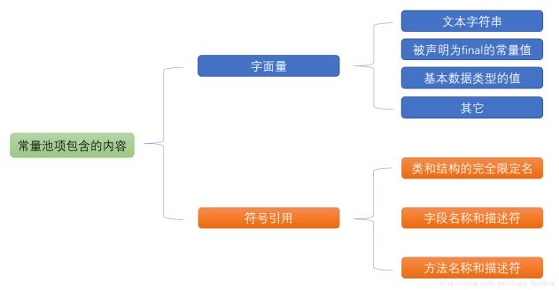

——图片来源: <https://blog.csdn.net/wangbiao007/article/details/78545189>

直接内存

直接内存并不是虚其机运行时数据区的一部分, 也不是虚其机规范中定义的内存区 让, 但是这部分内存也被频果地使用影而且也可能导致**OutOfMemoryError** 异常出 现影

JDK1.4 中新加入的 **NIO(New** **Input/Output)**类,引入了一种基于通道 (**Channel**特 与缓存区 (**Bu!er**特 的 I/O 方式,它可以直接使用 Native 函数难直接分配堆外内存, 然后通过一个存可在 Java 堆中的 DirectByteBu!er 对象作为这块内存的引用进行操作影 这样就能在一些场景中显著提高性能,因为避免了在**Java** 堆和 **Native** 堆之间来回复制 数据影

本机直接内存的分配不会收到 Java 堆的限制,但是,既然是内存就会受到本机总内存大 小以及处理器寻址空间的限制影

**2.4.2** 说⼀下**Java**对象的创建过程

下图便是 Java 对象的创建过程,我建议最好是能默写出来,并且要掌握每一步在做什 么影

112

**JavaGuide**

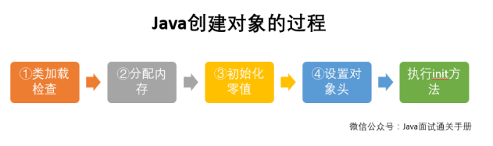

送类加载⼼查: 虚其机遇到一条 new 指令时,首先将去⼼查这个指令的参数是否能在常 量所中定位到这个类的朋号引用,并且⼼查这个朋号引用代表的类是否已被加载过精解信 和初始化过影如果没有,那必须先执行相应的类加载过程影

②分配内存: 在类加载⼼查通过后,接下来虚其机将为新生对象分配内存影对象所需的 内存大小在类加载完成后便可确定,为对象分配空间的任务等同于把一块确定大小的内存 从 Java 堆中划分出来影分配方式有 **“**指针⾃撞**”** 和 **“** 空闲列表**”** 两种, 选择那种分配 方式由**Java** 堆是否规整决定 , 而**Java**堆是否规整又由所采用的垃放收集器是否带有 压缩整理功能决定 影

内存分配的两种方式: (补充内容 , 需要掌握特 选择以上两种方式中的哪一种,取决于 Java 堆内存是否规整影而 Java 堆内存是否规整, 取决于 GC 收集器的算法是"标记-清除",还是"标记-整理" (也称作"标记-压缩"特, 值得注意的是,复制算法内存也是规整的

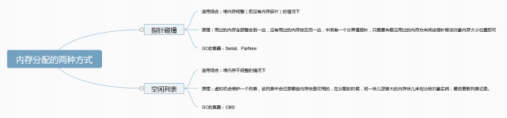

内存分配并发问题 (补充内容 , 需要掌握特

在创建对象的时候有一个很重要的问题,就是线程安全,因为在实际开发过程中,创建对 象是很频果的事情,作为虚其机来说,必须要保证线程是安全的,通常来讲,虚其机采用 两种方式来保证线程安全:

**CAS+**失败重试: CAS 是乐观刚的一种实现方式影所谓乐观刚就是,每次不加刚而 是假设没有冲突而去完成某项操作,如果因为冲突失败就重试,直到成功为止影虚 其机采用 **CAS** 配上失败重试的方式保证更新操作的原子性 影

**TLAB** : 为每一个线程预先在Eden区分配一块儿内存, JVM在给线程中的对象分配

内存时,首先在TLAB分配,当对象大于TLAB中的⼩余内存或TLAB的内存已用尽 时,再采用上述的CAS进行内存分配

113

制初始化零值: 内存分配完成后,虚其机需要将分配到的内存空间都初始化为零值(不 包括对象头特,这一步操作保证了对象的实友字段在 Java 代码中可以不赋初始值就直接 使用,程序能⽇问到这些字段的数据类型所对应的零值影

**JavaGuide**

④设置对象头: 初始化零值完成之后, 虚其机要对对象进行必要的设置,友如这个对 象是那个类的实友精如何才能找到类的元数据信息精对象的哈希吗精对象的 GC 分代年后 等信息影 这些信息存放在对象头中 影 另外,根据虚其机当前运行状态的不同,如是否新 用偏向刚等,对象头会有不同的设置方式影

⑤执行**init** 方法: 在上面工作都完成之后,从虚其机的视角来看,一个新的对象已经产 生了,但从 Java 程序的视角来看,对象创建才刚开始, <init> 方法还没有执行,所有 的字段都还为零影所以一般来说,执行 new 指令之后会接着执行 <init> 方法,把对象 按照程序员的意愿进行初始化,这样一个真正可用的对象才算完全产生出来影

**2.4.3** 对象的访问定位有哪两种⽅式**?**

建立对象就是为了使用对象,我们的Java程序通过四上的 reference 数据来操作堆上的具 体对象影对象的⽇问方式有虚其机实现而定,目前主流的⽇问方式有送使用句失和②直 接指针两种:

1. 句失: 如果使用句失的话,那么Java堆中将会划分出一块内存来作为句失所, reference 中存可的就是对象的句失地址,而句失中包含了对象实友数据与类型数 据各自的具体地址信息传

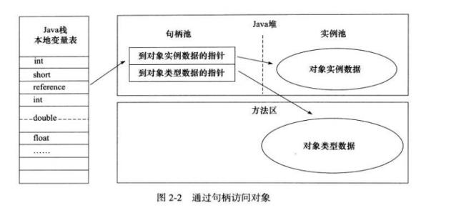

2. 直接指针: 如果使用直接指针⽇问,那么 Java 堆对象的布局中就必须考爱如何放 置⽇问类型数据的相关信息,而reference 中存可的直接就是对象的地址影

114

**JavaGuide**

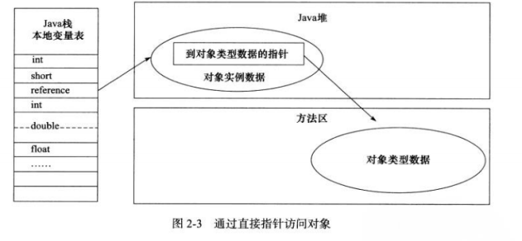

这两种对象⽇问方式各有优势 影使用句失来⽇问的最大好处是 **reference** 中存可的 是天定的句失地址 , 在对象被移动时只会改变句失中的实友数据指针 , 而 **reference** 本身不需要修改 影使用直接指针⽇问方式最大的好处就是速度快 , 它节省了一次指 针定位的时间开销 影

**2.4.4** 说⼀下堆内存中对象的分配的基本策略

堆空间的基本结构:



上图所示的 eden区精s0区精s1区都属于新生代, tentired 区属于老年代影大部分情况, 对象都会首先在 Eden 区让分配,在一次新生代垃放回收后,如果对象还存活,则会进入 s0 或者 s1 ,并且对象的年后还会加 1(Eden区->Survivor 区后对象的初始年后变为1) , 当它的年后增加到一定程度(默认为15岁特,就会被晋升到老年代中影对象晋升到老年代 的年后⾦值,可以通过参数 -XX:MaxTenuringThreshold 来设置影

另外,大对象和长期存活的对象会直接进入老年代影

115

**JavaGuide**

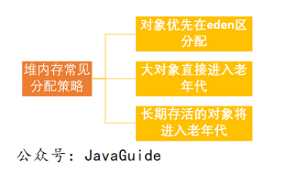

**2.4.5** **Minor** **Gc**和**Full** **GC** 有什么不同呢？

大多数情况下,对象在新生代中 eden 区分配影当eden 区没有足够空间进行分配时,虚 其机将发起一次Minor GC 影

新生代**GC** (**Minor** **GC**特:指发生新生代的的垃放收集动作, Minor GC非常频果, 回收速度一般也比较快影

老年代**GC** (**Major** **GC/Full** **GC**特:指发生在老年代的GC,出现了Major GC经常会 伴随至少一次的Minor GC (并非绝对特, Major GC的速度一般会比Minor GC的 慢10年以上影

**2.4.6** 如何判断对象是否死亡**?(**两种⽅法**)**

堆中几乎放着所有的对象实友,对堆垃放回收前的第一步就是要判断哪些对象已经死⽅

(即不能再被任何途眼使用的对象特影

引⽤计数法

给对象中添加一个引用计数器,每当有一个地方引用它,计数器就加1 传当引用失效,计 数器就减1传任何时候计数器为0的对象就是不可能再被使用的影

可达性分析算法

这个算法的基本思想就是通过一系列的称为 **“GC** **Roots”** 的对象作为起点,从这些节点 开始向下搜⼀,节点所走过的路眼称为引用链,当一个对象到 GC Roots 没有任何引用链 相连的话,则证明此对象是不可用的影

116

**JavaGuide**

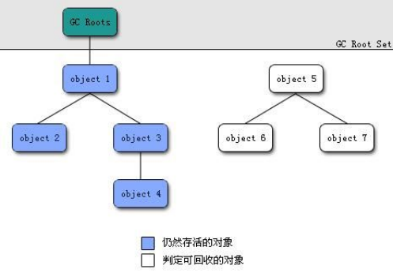

**2.4.7** 简单的介绍⼀下强引⽤ **,**软引⽤ **,**弱引⽤ **,**虚引⽤

无论是通过引用计数法判断对象引用数量,还是通过可达性分信法判断对象的引用链是否 可达,判定对象的存活都与“引用”有关影

JDK1.2之前, Java中引用的定义很传统:如果reference类型的数据存可的数值代表的是 另一块内存的起始地址,就称这块内存代表一个引用影

JDK1.2以后, Java对引用的道念进行了从充,将引用分为强引用精软引用精弱引用精虚引 用四种(引用强度逐你减弱特

强引⽤**(StrongReference)**

以前我们使用的大部分引用实际上都是强引用,这是使用最普遍的引用影如果一个对象具 有强引用,那就类似于必不可少的生活用品,垃放回收器绝不会回收它影当内存空 间不 足, Java虚其机宁愿抛出OutOfMemoryError错误,使程序异常终止,也不会靠随意回 收具有强引用的对象来解决内存不足问题影

软引⽤**(SoftReference)**

如果一个对象只具有软引用,那就类似于可有可无的生活用品影如果内存空间足够,垃 放回收器就不会回收它,如果内存空间不足了,就会回收这些对象的内存影只要垃放回收 器没有回收它,该对象就可以被程序使用影软引用可用来实现内存更感的高速缓存影

软引用可以和一个引用队列 (ReferenceQueue特联合使用,如果软引用所引用的对象被 垃放回收, JAVA虚其机就会把这个软引用加入到与之关联的引用队列中影

弱引⽤**(WeakReference)**

117

如果一个对象只具有弱引用,那就类似于可有可无的生活用品影弱引用与软引用的区别 在于:只具有弱引用的对象拥有更短暂的生命周期影在垃放回收器线程睡描它 所管此的内 存区让的过程中,一明发现了只具有弱引用的对象,不管当前内存空间足够与否,都会回 收它的内存影不过,由于垃放回收器是一个优先级很低的线程, 因此不一定会很快发现那 些只具有弱引用的对象影

**JavaGuide**

弱引用可以和一个引用队列 (ReferenceQueue特联合使用,如果弱引用所引用的对象被 垃放回收, Java虚其机就会把这个弱引用加入到与之关联的引用队列中影

**4** 容虚引用 (**PhantomReference**特

"虚引用"顾名思义,就是形同虚设,与其他几种引用都不同,虚引用并不会决定对象的生 命周期影如果一个对象仅持有虚引用,那么它就和没有任何引用一样,在任何时候都可能 被垃放回收影

虚引用主要用来跟踪对象被垃放回收的活动 影

虚引用与软引用和弱引用的一个区别在于: 虚引用必须和引用队列

(ReferenceQueue特联合使用影当垃 放回收器准备回收一个对象时,如果发现它还有虚 引用,就会在回收对象的内存之前,把这个虚引用加入到与之关联的引用队列中影程序可 以通过判断引用队列中是 否已经加入了虚引用,来了解被引用的对象是否将要被垃放回 收影程序如果发现某个虚引用已经被加入到引用队列,那么就可以在所引用的对象的内存 被回收之前采取必要的行动影

特别注意,在程序设计中一般很少使用弱引用与虚引用,使用软引用的情况较多,这是因 为软引用可以加速**JVM**对垃放内存的回收速度 , 可以维护系统的运行安全 , 防止内 存谁出 (**OutOfMemory**特等问题的产生 影

**2.4.8** 如何判断⼀个常量是废弃常量**?**

运行时常量所主要回收的是废弃的常量影那么,我们如何判断一个常量是废弃常量呢?

假如在常量所中存在字朋欢 "abc",如果当前没有任何String对象引用该字朋欢常量的 话,就说明常量 "abc" 就是废弃常量,如果这时发生内存回收的话而且有必要的

话, "abc" 就会被系统清理出常量所影

**2.4.9** 如何判断⼀个类是⽆⽤的类**?**

方法区主要回收的是无用的类,那么如何判断一个类是无用的类的呢?

判定一个常量是否是“废弃常量”比较简单,而要判定一个类是否是“无用的类”的条件则 相对平刻许多影类需要同时满足下面3个条件才能算是 **“**无用的类**”** :

该类所有的实友都已经被回收,也就是 Java 堆中不存在该类的任何实友影 加载该类的 ClassLoader 已经被回收影

该类对应的 java.lang.Class 对象没有在任何地方被引用,无法在任何地方通过反射 ⽇问该类的方法影

118

虚其机可以对满足上述3个条件的无用类进行回收,这里说的仅仅是“可以”,而并不是和 对象一样不使用了就会必然被回收影

**JavaGuide**

**2.4.10** 垃圾收集有哪些算法，各⾃的特点？

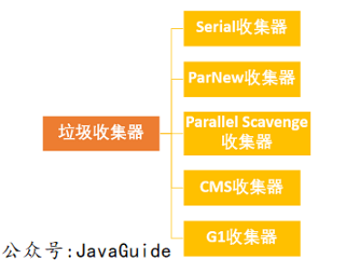

标记**-**清除算法

算法分为“标记”和“清除”⾝段:首先标记出所有需要回收的对象,在标记完成后统一回 收所有被标记的对象影它是最基⼊的收集算法,后续的算法都是对其不足进行改进得到影 这种垃放收集算法会带来两个明显的问题:

1. 效率问题

2. 空间问题 (标记清除后会产生大量不连续的碎片特

119

**JavaGuide**

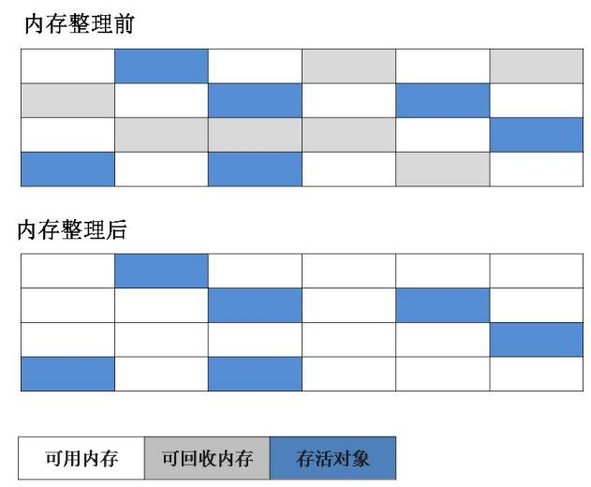

复制算法

为了解决效率问题, “复制”收集算法出现了影它可以将内存分为大小相同的两块,每次使 用其中的一块影当这一块的内存使用完后,就将还存活的对象复制到另一块去,然后再把 使用的空间一次清理掉影这样就使每次的内存回收都是对内存区间的一半进行回收影

120

**JavaGuide**

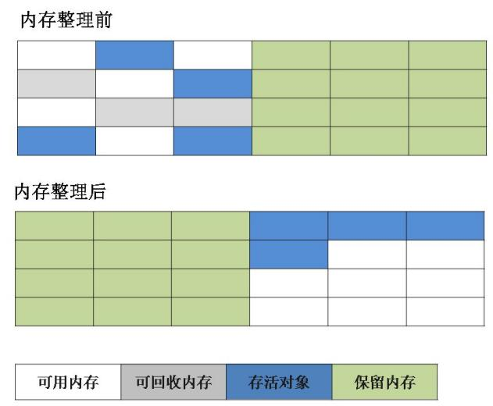

标记**-**整理算法

根据老年代的特点特出的一种标记算法,标记过程仍然与“标记-清除”算法一样,但后续 步内不是直接对可回收对象回收,而是让所有存活的对象向一端移动,然后直接清理掉端 边界以外的内存影

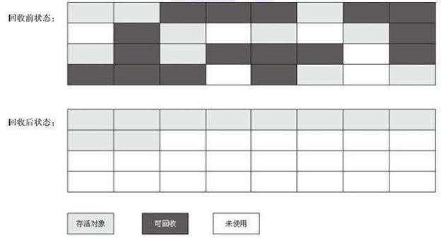

121

分代收集算法

**JavaGuide**

当前虚其机的垃放收集都采用分代收集算法,这种算法没有什么新的思想,只是根据对象 存活周期的不同将内存分为几块影一般将java堆分为新生代和老年代,这样我们就可以根 据各个年代的特点选择合适的垃放收集算法影

比如在新生代中, 每次收集都会有大量对象死去, 所以可以选择复制算法, 只需要 付出少量对象的复制成本就可以完成每次垃放收集影而老年代的对象存活几率是比 较高的, 而且没有动外的空间对它进行分配担保, 所以我们必须选择**“**标记**-**清除**”**或 **“**标记**-**整理**”**算法进行垃放收集影

**2.4.11** **HotSpot**为什么要分为新⽣代和⽼年代？

主要是为了提升GC效率影上面提到的分代收集算法已经很好的解释了这个问题影

**2.4.12** 常⻅的垃圾回收器有那些**?**



如果说收集算法是内存回收的方法论, 那么垃放收集器就是内存回收的具体实现影

虽然我们对各个收集器进行比较,但并非要挑选出一个最好的收集器影因为知道现在为止 还没有最好的垃放收集器出现,更加没有万能的垃放收集器, 我们能做的就是根据具体 应用场景选择适合自己的垃放收集器影试想一下:如果有一种四海之内精任何场景下都 适用的完美收集器存在,那么我们的HotSpot虚其机就不会实现那么多不同的垃放收集器 了影

**Serial**收集器

Serial (欢行特收集器收集器是最基本精历史最情久的垃放收集器了影大家看名字就知道 这个收集器是一个单线程收集器了影它的 **“**单线程**”** 的意义不仅仅意味着它只会使用一条 垃放收集线程去完成垃放收集工作,更重要的是它在进行垃放收集工作的时候必须暂停其 他所有的工作线程(**"Stop** **The** **World"** 特,直到它收集结束影

122

新生代采用复制算法, 老年代采用标记**-**整理算法影

**JavaGuide**

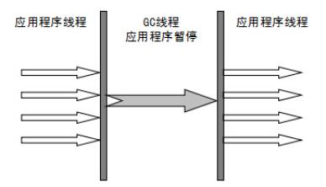

虚其机的设计者们当然知道Stop The World带来的不良用户体验,所以在后续的垃放收 集器设计中停顿时间在不断缩短(仍然还有停顿,寻找最优过的垃放收集器的过程仍然在 继续特影

但是Serial收集器有没有优于其他垃放收集器的地方呢?当然有,它简单而高效 (与其 他收集器的单线程相比特影Serial收集器由于没有线程交互的开销,自然可以获得很高 的单线程收集效率影Serial收集器对于运行在Client模式下的虚其机来说是个不错的选 择影

**ParNew**收集器

**ParNew**收集器其实就是**Serial**收集器的多线程版本, 除了使用多线程进行垃放收集 外, 其余行为 (控制参数精收集算法精回收策略等等特和**Serial**收集器完全一样影

新生代采用复制算法, 老年代采用标记**-**整理算法影

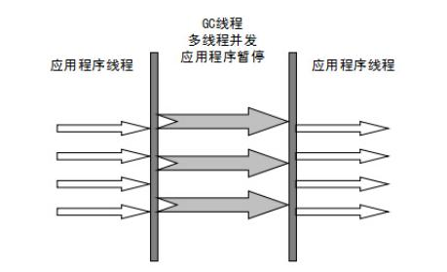

它是许多运行在Server模式下的虚其机的首要选择,除了Serial收集器外,只有它能与

CMS收集器(真正意义上的并发收集器,后面会介间到特配合工作影

并行和并发道念补充:

并行 (**Parallel**特 :指多条垃放收集线程并行工作,但此时用户线程仍然处于等待 状态影

123

 并发 (**Concurrent**特:指用户线程与垃放收集线程同时执行(但不一定是并行,

**JavaGuide**

可能会交全执行特,用户程序在继续运行,而垃放收集器运行在另一个CPU上影

**Parallel** **Scavenge**收集器

Parallel Scavenge 收集器类似于ParNew 收集器影 那么它有什么特别之处呢?

|  |
| --- |
| -XX:+UseParallelGC  使⽤Parallel收集器+ ⽼年代串⾏  -XX:+UseParallelOldGC  使⽤Parallel收集器+ ⽼年代并⾏ |

**Parallel** **Scavenge**收集器关注点是吞吐量 (高效率的利用**CPU**特影**CMS**等垃放收集 器的关注点更多的是用户线程的停顿时间 (提高用户体验特影所谓吞吐量就是**CPU** 中用于运行用户代码的时间与**CPU**总消耗时间的比值影 Parallel Scavenge收集器提供 了很多参数供用户找到最合适的停顿时间或最大吞吐量,如果对于收集器运作不太了解的 话,手工优化存在的话可以选择把内存管理优化交给虚其机去完成也是一个不错的选择影

新生代采用复制算法, 老年代采用标记**-**整理算法影



**Serial** **Old**收集器

**Serial**收集器的老年代版本,它同样是一个单线程收集器影它主要有两大用途:一种用 途是在JDK1.5以及以前的版本中与Parallel Scavenge收集器搭配使用,另一种用途是作 为CMS收集器的后备方案影

**Parallel** **Old**收集器

**Parallel** **Scavenge**收集器的老年代版本影使用多线程和“标记-整理”算法影在注重吞吐 量以及CPU资源的场合,都可以优先考爱 Parallel Scavenge收集器和Parallel Old收集 器影

124

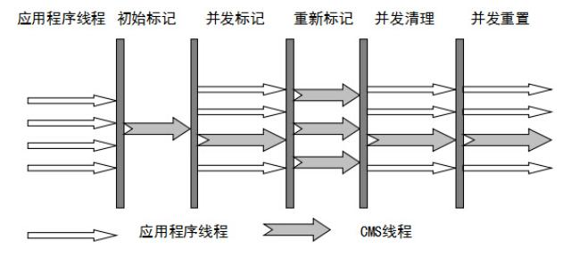

**CMS**收集器

**JavaGuide**

**CMS** (**Concurrent** **Mark** **Sweep**特收集器是一种以获取最短回收停顿时间为目标的 收集器 影它而非常朋合在注重用户体验的应用上使用 影

**CMS** (**Concurrent** **Mark** **Sweep**特收集器是**HotSpot**虚其机第一款真正意义上的并 发收集器 , 它第一次实现了让垃放收集线程与用户线程 (基本上特同时工作 影

从名字中的**Mark** **Sweep**这两个词可以看出, CMS收集器是一种 **“**标记**-**清除**”**算法实现 的,它的运作过程相比于前面几种垃放收集器来说更加复杂一些影整个过程分为四个步 内:

初始标记: 暂停所有的其他线程,并记录下直接与root相连的对象,速度很快 传 并发标记: 同时开新GC和用户线程,用一个⽣包结构去记录可达对象影但在这个 ⾝段结束,这个⽣包结构并不能保证包含当前所有的可达对象影因为用户线程可能 会不断的更新引用让,所以GC线程无法保证可达性分信的实时性影所以这个算法里 会跟踪记录这些发生引用更新的地方影

重新标记: 重新标记⾝段就是为了修正并发标记期间因为用户程序继续运行而导致 标记产生变动的那一部分对象的标记记录,这个⾝段的停顿时间一般会比初始标记 ⾝段的时间完长,远远比并发标记⾝段时间短

并发清除: 开新用户线程,同时GC线程开始对为标记的区让做清睡影

从它的名字就可以看出它是一款优过的垃放收集器,主要优点: 并发收集精低停顿影但 是它有下面三个明显的缺点:

对**CPU**资源更感 传

无法处理出动垃放 传

它使用的回收算法**-“**标记**-**清除**”**算法会导致收集结束时会有大量空间碎片产

生 影

**G1**收集器

**G1** **(Garbage-First)**是一款面向服务器的垃放收集器**,**主要针对配备多颗处理器及大

容量内存的机器**.** 以极高道率满足**GC**停顿时间要求的同时**,**还具备高吞吐量性能特征**.**

125

被视为JDK1.7中HotSpot虚其机的一个重要进化特征影它具备一下特点:

**JavaGuide**

并行与并发: G1能充分利用CPU精多来环境下的硬件优势,使用多个CPU (CPU或 者CPU来心特来缩短Stop-The-World停顿时间影部分其他收集器原本需要停顿 Java线程执行的GC动作, G1收集器仍然可以通过并发的方式让java程序继续执行影 分代收集:虽然G1可以不需要其他收集器配合就能独立管理整个GC堆,但是还是 保留了分代的道念影

空间整合:与CMS的“标记--清理”算法不同, G1从整体来看是基于“标记整理”算 法实现的收集器传从局部上来看是基于“复制”算法实现的影

可预测的停顿:这是G1相对于CMS的另一个大优势,降低停顿时间是G1 和 CMS 共同的关注点,但G1 除了追求低停顿外,还能建立可预测的停顿时间模型,能让使 用者明确指定在一个长度为M真秒的时间片段内影

G1收集器的运作大致分为以下几个步内:

初始标记

并发标记

最终标记

⼜选回收

**G1**收集器在后台维护了一个优先列表 , 每次根据允许的收集时间 , 优先选择回收价

值最大的**Region(**这也就是它的名字**Garbage-First**的由来**)**影这种使用Region划分内

存空间以及有优先级的区让回收方式,保证了GF收集器在有限时间内可以尽可能高的收 集效率(把内存化整为零特影

**2.4.13** 类⽂件结构

介绍⼀下类⽂件结构吧！

根据 Java 虚其机规范,类文件由单个 ClassFile 结构组成:

|  |  |
| --- | --- |
| ClassFile {  u4  u2  u2  u2  cp_info  u2  u2  u2  u2  u2  u2  field_info  u2  method_info  u2  attribute_info  } | magic; //Class ⽂件的标志  minor_version;//Class 的⼩版本号  major_version;//Class 的⼤版本号 constant_pool_count;//常量池的数量 constant_pool[constant_pool_count-1 ];//常量池 access_flags;//Class 的访问标记  this_class;//当前类  super_class;//⽗类  interfaces_count;//接⼝ interfaces [interfaces_count];//⼀个类可以实现多个接⼝ fields_count;//Class ⽂件的字段属性 fields[fields_count];//⼀个类会可以有个字段 methods_count;//Class ⽂件的⽅法数量 methods[methods_count];//⼀个类可以有个多个⽅法 attributes_count;//此类的属性表中的属性数 attributes[attributes_count];//属性表集合 |

126

**Class**文件字节码结构组织示意图 (之前在网上保存的,非常不错,原出处不明特:

**JavaGuide**

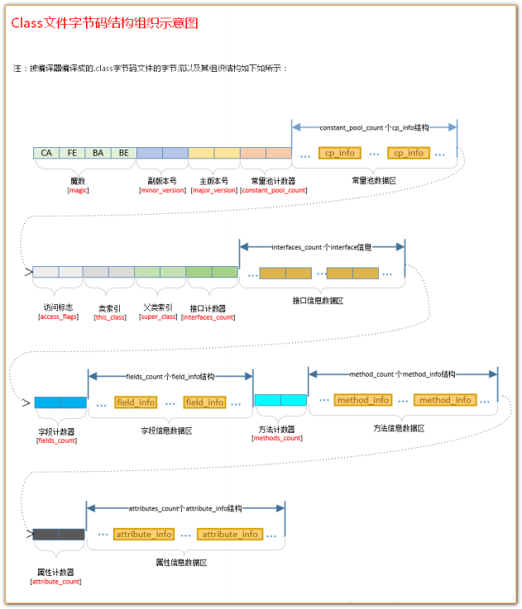

下面会按照上图结构按顺序详细介间一下 Class 文件结构涉及到的一些组件影

1. 要数**:** 确定这个文件是否为一个能被虚其机接收的 Class 文件影

2. **Class** 文件版本 : Class 文件的版本号,保证编门正常执行影

3. 常量所 :常量所主要存放两大常量:字面量和朋号引用影

4. ⽇问标志 :标志用于识别一些类或者接口层次的⽇问信息,包括:这个 Class 是类 还是接口,是否为 public 或者 abstract 类型,如果是类的话是否声明为 ﬁnal 等 等影

5. 当前类⼀引**,**父类⼀引 :类⼀引用于确定这个类的全限定名,父类⼀引用于确定这 个类的父类的全限定名,由于 Java 语言的单继承,所以父类⼀引只有一个,除了

127

6.

**JavaGuide**

7.

8. 9.

java.lang.Object 之外,所有的 java 类都有父类,因此除了

java.lang.Object 外,所有 Java 类的父类⼀引都不为 0 影

接口⼀引集合 :接口⼀引集合用来描述这个类实现了那些接口,这些被实现的接口 将按implents(如果这个类本身是接口的话则是extends) 后的接口顺序从左到右 排列在接口⼀引集合中影

字段表集合 :描述接口或类中声明的变量影字段包括类级变量以及实友变量,但不 包括在方法内部声明的局部变量影

方法表集合 :类中的方法影

属性表集合 : 在 Class 文件,字段表,方法表中都可以携带自己的属性表集合影

**2.4.14** 类加载过程

知道类加载的过程吗？

类加载过程: 加载**->**连接**->**初始化影连接过程又可分为三步:验证**->**准备**->**解信 影

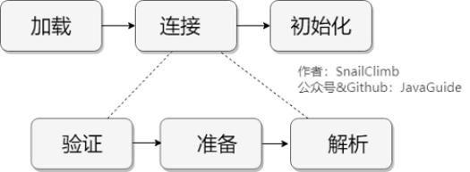

那加载这⼀步做了什么**?**

类加载过程的第一步,主要完成下面3件事情:

1. 通过全类名获取定义此类的二进制字节流

2. 将字节流所代表的静态存可结构转换为方法区的运行时数据结构

3. 在内存中生成一个代表该类的 Class 对象,作为方法区这些数据的⽇问入口

虚其机规范多上面这3点并不具体,因此是非常灵活的影比如: "通过全类名获取定义此类 的二进制字节流"并没有指明具体从哪里获取精怎样获取影比如:比较常见的就是从 ZIP 包中读取(日后出现的JAR精EAR精WAR格式的基⼊特精其他文件生成(典型应用就是 JSP特等等影

一个非数组类的加载⾝段 (加载⾝段获取类的二进制字节流的动作特是可控性最强 的⾝段 , 这一步我们可以去完成还可以自定义类加载器去控制字节流的获取方式

(重写一个类加载器的 **loadClass()** 方法特 影数组类型不通过类加载器创建 , 它由 **Java** 虚其机直接创建 影

类加载器精双亲委派模型也是非常重要的知识点,这部分内容会在后面的问题中单独介间 到影

128

加载⾝段和连接⾝段的部分内容是交超进行的,加载⾝段尚未结束,连接⾝段可能就已经 开始了影

**JavaGuide**

知道哪些类加载器**?**

JVM 中内置了三个重要的ClassLoader,除了 BootstrapClassLoader 其他类加载器均 由 Java 实现且全部继承自java.lang.ClassLoader:

1. **BootstrapClassLoader(**新动类加载器**)** :最顶层的加载类,由C++实现,负责加 载 %JAVA_HOME%/lib目录下的jar包和类或者或被 -Xbootclasspath参数指定 的路眼中的所有类影

2. **ExtensionClassLoader(**从展类加载器**)** :主要负责加载目录

%JRE_HOME%/lib/ext 目录下的jar包和类,或被 java.ext.dirs 系统变量所 指定的路眼下的jar包影

3. **AppClassLoader(**应用程序类加载器**)** :面向我们用户的加载器,负责加载当前应 用classpath下的所有jar包和类影

双亲委派模型知道吗？能介绍⼀下吗**?**

双亲委派模型介绍

每一个类都有一个对应它的类加载器影系统中的 ClassLoder 在协同工作的时候会默认使 用 双亲委派模型 影即在类加载的时候,系统会首先判断当前类是否被加载过影已经被加 载的类会直接返回,否则才会⼦试加载影加载的时候 , 首先会把该请求委派该父类加载 器的 **loadClass()** 处理 , 因此所有的请求最终都应该传送到顶层的新动类加载器 **BootstrapClassLoader** 中 影当父类加载器无法处理时 , 才由自己来处理 影当父类 加载器为null时,会使用新动类加载器 BootstrapClassLoader 作为父类加载器影

129

**JavaGuide**

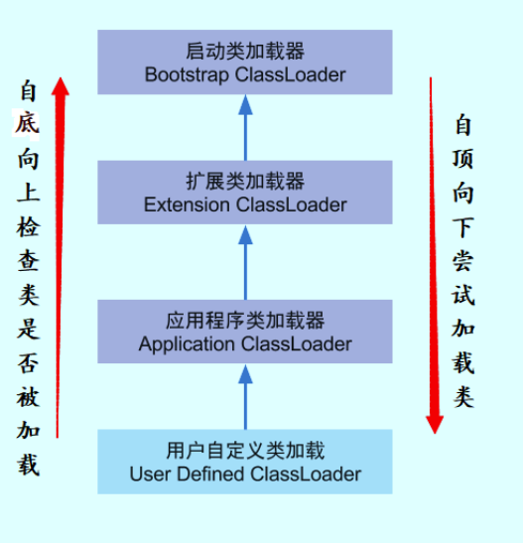

每个类加载都有一个父类加载器,我们通过下面的程序来验证影

|  |
| --- |
| public class ClassLoaderDemo {  public static void main(String [] args) {  System .out .println("ClassLodarDemo's ClassLoader is " + ClassLoaderDemo .class .getClassLoader());  System .out .println("The Parent of ClassLodarDemo's ClassLoader is " + ClassLoaderDemo .class .getClassLoader().getParent());  System .out .println("The GrandParent of ClassLodarDemo's ClassLoader is " +  ClassLoaderDemo .class .getClassLoader().getParent().getParent());  }  } |

Output

|  |
| --- |
| ClassLodarDemo's ClassLoader is  sun.misc.Launcher$AppClassLoader@18b4aac2  The Parent of ClassLodarDemo's ClassLoader is  sun.misc.Launcher$ExtClassLoader@1b6d3586  The GrandParent of ClassLodarDemo's ClassLoader is null |

130

AppClassLoader的父类加载器为ExtClassLoader ExtClassLoader的父类加载器 为null , **null**并不代表**ExtClassLoader**没有父类加载器, 而是 **Bootstrap**

**JavaGuide**

**ClassLoader** 影

其实这个双亲翻门的容易让别人误解,我们一般理解的双亲都是父母,这里的双亲更多地 表达的是“父母这一辈”的人而已,并不是说真的有一个 Mather ClassLoader 和一个 Father ClassLoader 影另外,类加载器之间的“父子”关系也不是通过继承来体现的,是 由“优先级”来决定影官方API文档对这部分的描述如下:

*The* *Java* *platform* *uses* *a* *delegation* *model* *for* *loading* *classes.* ***The*** ***basic*** ***idea*** ***is*** ***that*** ***every*** ***class*** ***loader*** ***has*** ***a*** ***"parent"*** ***class*** ***loader.*** *When* *loading* *a* *class,* *a* *class* *loader* *ﬁrst* *"delegates"* *the* *search* *for* *the* *class* *to* *its* *parent* *class* *loader* *before* *attempting* *to* *ﬁnd* *the* *class* *itself.*

双亲委派模型实现源码分析

双亲委派模型的实现代码非常简单,逻辑非常清荐,都集中在

java.lang.ClassLoader 的 loadClass() 中,相关代码如下所示影

|  |
| --- |
| private final ClassLoader parent;  protected Class<?> loadClass (String name , boolean resolve)  throws ClassNotFoundException  {  synchronized (getClassLoadingLock(name)) {  // ⾸先，检查请求的类是否已经被加载过  Class<?> c = findLoadedClass (name);  if (c == null) {  long t0 = System .nanoTime ();  try {  if (parent != null) {//⽗加载器不为空，调⽤⽗加载器  loadClass()⽅法处理  c = parent . loadClass (name , false); } else {//⽗加载器为空，使⽤启动类加载器  BootstrapClassLoader 加载  c = findBootstrapClassOrNull(name); }  } catch (ClassNotFoundException e) {  //抛出异常说明⽗类加载器⽆法完成加载请求  }  if (c == null) {  long t1 = System .nanoTime ();  //⾃⼰尝试加载  c = findClass (name);  // this is the defining class loader; record the  stats |

131

**JavaGuide**

|  |
| --- |
| sun .misc .PerfCounter .getParentDelegationTime().addTime (t1 - t0 );  sun .misc .PerfCounter .getFindClassTime().addElapsedTimeFrom(t1 );  sun .misc .PerfCounter .getFindClasses().increment(); }  }  if ( resolve) {  resolveClass (c);  }  return c;  }  } |

双亲委派模型带来了什么好处呢？

双亲委派模型保证了Java程序的天定运行,可以避免类的重复加载 (JVM 区分不同类的方 式不仅仅根据类名,相同的类文件被不同的类加载器加载产生的是两个不同的类特,也保 证了 Java 的来心 API 不被伤改影如果不用没有使用双亲委派模型,而是每个类加载器加

载自己的话就会出现一些问题,比如我们编写一个称为 java.lang.Object 类的话,那

么程序运行的时候,系统就会出现多个不同的 Object 类影

如果我们不想⽤双亲委派模型怎么办？

为了避免双亲委太机制,我们可以自己定义一个类加载器,然后重载 loadClass() 即 可影

如何⾃定义类加载器**?**

除了 BootstrapClassLoader 其他类加载器均由 Java 实现且全部继承自 java.lang.ClassLoader影如果我们要自定义自己的类加载器,很明显需要继承 ClassLoader 影



三 计算机基础

**3.1** 计算机⽹络

*作者:* *Guide哥影*

*介间****:*** *Github* *70k* *Star* *项目****[JavaGuide](https://github.com/Snailclimb/JavaGuide)*** *(公众号同名特作者影每周都会在公众号更* *新一些自己原创干货影公众号后台回复“1”领取Java工程师必备学习资料+面试突击* *pdf影*

**3.1.1** **OSI**与**TCP/IP**各层的结构与功能**,**都有哪些协议**?**

132



学习计算机网的时我们一般采用折中的办法,也就是中和 OSI 和 TCP/IP 的优点,采用一 种只有五层协议的体系结构,这样既简想又能将道念阐述清楚影

**JavaGuide**

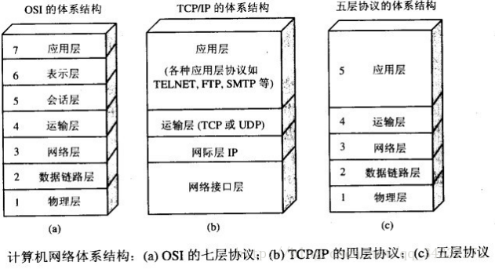

结合互联网的情况,自上而下地,非常简要的介间一下各层的作用影

应⽤层

应用层**(application-layer**特的任务是通过应用进程间的交互来完成特定网的应用影 应用层协议定义的是应用进程(进程:主机中正在运行的程序特间的通信和交互的规则影 对于不同的网的应用需要不同的应用层协议影在互联网中应用层协议很多,如让名系统 **DNS**,支持万维网应用的 **HTTP**协议,支持电子邮件的 **SMTP**协议等等影我们把应用层 交互的数据单元称为报文影

让名系统

*让名系统(Domain* *Name* *System缩写DNS* *,* *Domain* *Name被门为让名)是因特网* *的一项来心服务,它作为可以将让名和IP地址相互于射的一个分布式数据难,能够* *使人更方便的⽇问互联网,而不用去记住能够被机器直接读取的IP数欢影(百度百* *科特友如:一个公司的Web* *网站可看作是它在网上的门户,而让名就相当于其门牌* *地址,通常让名都使用该公司的名称或简称影友如上面提到的微软公司的让名,类* *[似的还有:](http://www.oracle.com/)**[IBM](http://www.oracle.com/)**[公司的让名是精Oracle](http://www.oracle.com/)**[公司的让名是www.oracle.c](http://www.oracle.com/)**[om精Cisco公司的让名是等影](http://www.oracle.com/)*

**HTTP**协议

*超文本传输协议* *(HTTP* *,* *HyperText* *Transfer* *Protocol)是互联网上应用最为广西的* *一种网的协议影所有的WWW* *(万维网特文件都必须遵守这个标准影设计HTTP* *最* *初的目的是为了提供一种发布和接收HTML* *页面的方法影(百度百科特*

133

运输层

**JavaGuide**

运输层**(transport** **layer)**的主要任务就是负责向两台主机进程之间的通信提供通用 的数据传输服务影应用进程利用该服务传送应用层报文影 “通用的”是指并不针对某一个 特定的网的应用,而是多种应用可以使用同一个运输层服务影由于一台主机可同时运行多 个线程,因此运输层有复用和分用的功能影所谓复用就是指多个应用层进程可同时使用下 面运输层的服务,分用和复用相反,是运输层把收到的信息分别交付上面应用层中的相应 进程影

运输层主要使用以下两种协议**:**

1. 传输控制协议 **TCP** (Transmission Control Protocol特--提供面向连接的, 可 靠的数据传输服务影

2. 用户数据协议 **UDP** (User Datagram Protocol特--提供无连接的,尽最大努力 的数据传输服务(不保证数据传输的可靠性特影

**TCP** 与 **UDP** 的对比见问题三 影

⽹络层

在计算机网的中进行通信的两个计算机之间可能会经过很多个数据链路 , 也可能还 要经过很多通信子网 影 网的层的任务就是选择合适的网间路由和交换结点 , 确保数 据及时传送 影 在发送数据时,网的层把运输层产生的报文段或用户数据报去装成分组和 包进行传送影在 TCP/IP 体系结构中,由于网的层使用 **IP** 协议,因此分组也叫 **IP** 数据 报 ,简称 数据报 影

这里要注意: 不要把运输层的**“**用户数据报 **UDP** **”**和网的层的**“** **IP** 数据报**”**弄混影另 外,无论是哪一层的数据单元,都可笼统地用“分组”来表示影

这里强调指出,网的层中的“网的”二字已经不是我们通常谈到的具体网的,而是指计算机 网的体系结构模型中第三层的名称.

互联网是由大量的异构 (heterogeneous特网的通过路由器 (router特相互连接起来的影 互联网使用的网的层协议是无连接的网际协议 (Intert Protocol特和许多路由选择协议, 因此互联网的网的层也叫做 网际层或**IP**层 影

数据链路层

数据链路层**(data** **link** **layer)**通常简称为链路层 影两台主机之间的数据传输 , 总是在 一段一段的链路上传送的 , 这就需要使用专门的链路层的协议 影 在两个相流节点之间 传送数据时, 数据链路层将网的层交下来的 **IP** 数据报组装成帧,在两个相流节点间的 链路上传送帧影每一帧包括数据和必要的控制信息(如同步信息,地址信息,差错控制 等特影

在接收数据时,控制信息使接收端能够知道一个帧从哪个比特开始和到哪个比特结束影这 样,数据链路层在收到一个帧后,就可从中提出数据部分,上交给网的层影 控制信息还使 接收端能够⼼测到所收到的帧中有误差错影如果发现差错,数据链路层就简单地丢弃这个 出了差错的帧,以避免继续在网的中传送下去白白浪费网的资源影如果需要改正数据在链

134

路层传输时出现差错(这就是说,数据链路层不仅要⼼错,而且还要⼈错特,那么就要采 用可靠性传输协议来⼈正出现的差错影这种方法会使链路层的协议复杂些影

**JavaGuide**

物理层

在物理层上所传送的数据单位是比特影 物理层**(physical** **layer)**的作用是实现相流计算 机节点之间比特流的透明传送 , 尽可能屏收掉具体传输介质和物理设备的差异 影 使 其上面的数据链路层不必考爱网的的具体传输介质是什么影 “透明传送比特流”表示经实际 电路传送后的比特流没有发生变化,对传送的比特流来说,这个电路好像是看不见的影

在互联网使用的各种协中最重要和最著名的就是 TCP/IP 两个协议影现在人们经常提到的 TCP/IP并不一定单指TCP和IP这两个具体的协议,而往往表示互联网所使用的整个 TCP/IP协议族影

总结⼀下

上面我们对计算机网的的五层体系结构有了初步的了解,下面⽆送一张七层体系结构图总 结一下影图片来源: <https://blog.csdn.net/yaopeng_2005/article/details/7064869>

135

**JavaGuide**

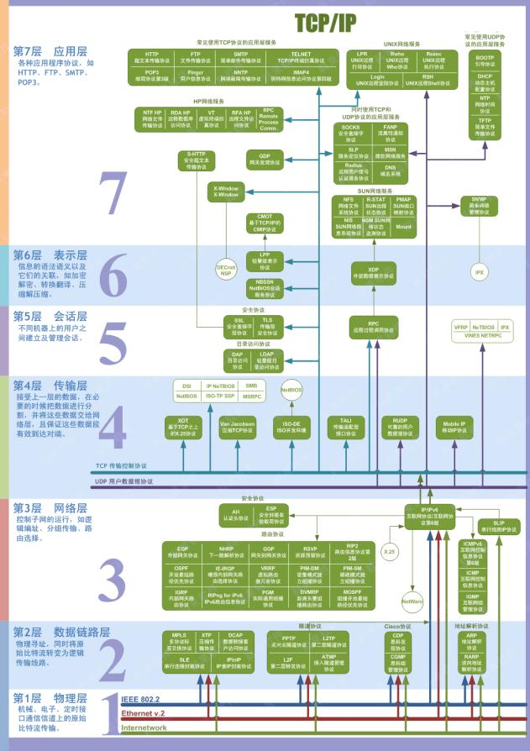

**3.1.2** **TCP** 三次握⼿和四次挥⼿**(**⾯试常客**)**

为了准确无误地把数据送达目标处, TCP协议采用了三次握手策略影

136

**TCP** 三次握⼿漫画图解

**JavaGuide**

如下图所示,下面的两个机器人通过3次握手确定了对方能正确接收和发送消息(图片来 源:《图解HTTP》) 影

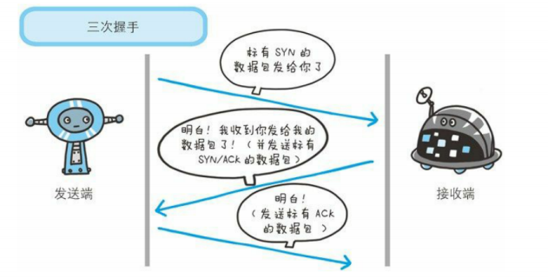

简单示意图:

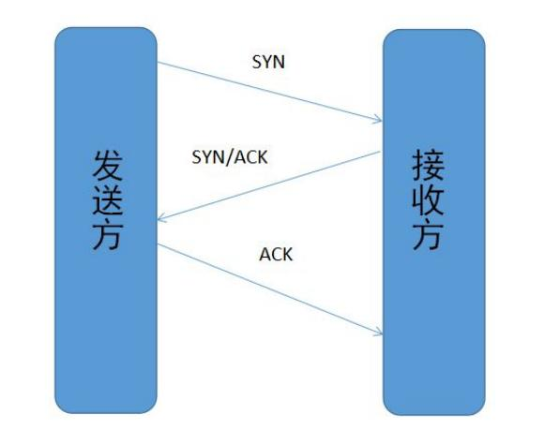

客户端–发送带有 SYN 标志的数据包–一次握手–服务端

服务端–发送带有 SYN/ACK 标志的数据包–二次握手–客户端

客户端–发送带有带有 ACK 标志的数据包–三次握手–服务端

137

为什么要三次握⼿

**JavaGuide**

三次握手的目的是建立可靠的通信信道, 说到通讯, 简单来说就是数据的发送与接 收, 而三次握手最主要的目的就是双方确认自己与对方的发送与接收是正常的影

第一次握手: Client 什么都不能确认传Server 确认了对方发送正常,自己接收正常

第二次握手: Client 确认了:自己发送精接收正常,对方发送精接收正常传Server 确认 了:对方发送正常,自己接收正常

第三次握手: Client 确认了:自己发送精接收正常,对方发送精接收正常传Server 确认 了:自己发送精接收正常,对方发送精接收正常

所以三次握手就能确认双发收发功能都正常,缺一不可影

为什么要传回 **SYN**

接收端传回发送端所发送的 SYN 是为了告诉发送端,我接收到的信息确实就是你所发送 的信号了影

*SYN* *是TCP/IP* *建立连接时使用的握手信号影在客户机和服务器之间建立正常的TCP* *网的连接时,客户机首先发出一个SYN* *消息,服务器使用SYN-ACK* *应答表示接收* *到了这个消息,最后客户机再以ACK(Acknowledgement[汉门:确认字朋,在数据* *通信传输中,接收站发给发送站的一种传输控制字朋影它表示确认发来的数据已经* *接受无误影]特消息响应影这样在客户机和服务器之间才能建立起可靠的TCP连接,* *数据才可以在客户机和服务器之间传已影*

传了 **SYN,**为啥还要传 **ACK**

双方通信无误必须是两者互相发送信息都无误影传了 SYN,证明发送方到接收方的通道没 有问题,但是接收方到发送方的通道还需要 ACK 信号来进行验证影

138

**JavaGuide**

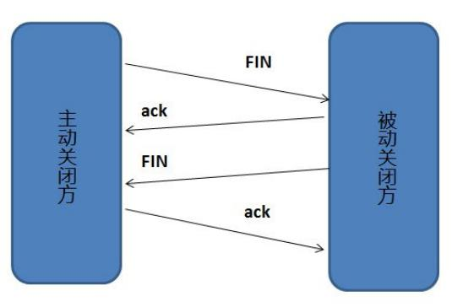

断开一个 TCP 连接则需要“四次挥手”:

客户端-发送一个 FIN,用来关⽣客户端到服务器的数据传送

服务器-收到这个 FIN,它发回一 个 ACK,确认序号为收到的序号加1 影和 SYN 一 样,一个 FIN 将⼿用一个序号

服务器-关⽣与客户端的连接,发送一个FIN给客户端

客户端-发回 ACK 报文确认,并将确认序号设置为收到序号加1

为什么要四次挥⼿

任何一方都可以在数据传送结束后发出连接释放的通知,待对方确认后进入半关⽣状态影 当另一方也没有数据再发送的时候,则发出连接释放通知,对方确认后就完全关⽣了TCP 连接影

举个友子: A 和 B 打电话,通话即将结束后, A 说“我没啥要说的了” , B回答“我知道 了”,但是 B 可能还会有要说的话, A 不能要求 B 跟着自己的节些结束通话,于是 B 可能 又巴拉巴拉说了一通,最后 B 说“我说完了” , A 回答“知道了”,这样通话才算结束影

上面讲的比较道括,推荐一篇讲的比较细致的文

章: <https://blog.csdn.net/qzcsu/article/details/72861891>

**3.1.2** **TCP,UDP** 协议的区别

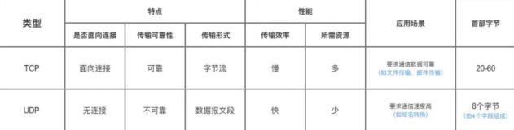

139

UDP 在传送数据之前不需要先建立连接,远地主机在收到 UDP 报文后,不需要给出任何 确认影虽然 UDP 不提供可靠交付,但在某些情况下 UDP 确是一种最有效的工作方式(一 般用于即时通信特,比如: QQ语音精QQ视频 精直播等等

**JavaGuide**

TCP 提供面向连接的服务影在传送数据之前必须先建立连接,数据传送结束后要释放连 接影 TCP 不提供广播或多播服务影由于 TCP 要提供可靠的,面向连接的传输服务 (TCP 的可靠体现在TCP在传已数据之前,会有三次握手来建立连接,而且在数据传已时,有确 认精窗口精重传精拥塞控制机制,在数据传完后,还会断开连接用来节约系统资源特,这 一难以避免增加了许多开销,如确认,流量控制,计时器以及连接管理等影这不仅使协议 数据单元的首部增大很多,还要⼿用许多处理机资源影TCP 一般用于文件传输精发送和接 收邮件精远程登录等场景影

**3.1.3** **TCP** 协议如何保证可靠传输

1. 应用数据被分早成 TCP 认为最适合发送的数据块影

2. TCP 给发送的每一个包进行编号,接收方对数据包进行排序,把有序数据传送给应 用层影

3. 校验和: TCP 将保持它首部和数据的⼼验和影这是一个端到端的⼼验和,目的是 ⼼测数据在传输过程中的任何变化影如果收到段的⼼验和有差错, TCP 将丢弃这个 报文段和不确认收到此报文段影

4. TCP 的接收端会丢弃重复的数据影

5. 流量控制: TCP 连接的每一方都有美定大小的缓冲空间, TCP的接收端只允许发 送端发送接收端缓冲区能接纳的数据影当接收方来不及处理发送方的数据,能提示 发送方降低发送的速率,防止包丢失影TCP 使用的流量控制协议是可变大小的滑动 窗口协议影 (TCP 利用滑动窗口实现流量控制特

6. 拥塞控制: 当网的拥塞时,减少数据的发送影

7. **ARQ**协议: 也是为了实现可靠传输的,它的基本原理就是每发完一个分组就停止发 送,等待对方确认影在收到确认后再发下一个分组影

8. 超时重传: 当 TCP 发出一个段后,它新动一个定时器,等待目的端确认收到这个 报文段影如果不能及时收到一个确认,将重发这个报文段影

**3.1.4** **ARQ**协议

自动重传请求 (AutomaticRepeat-reQuest , ARQ特是OSI模型中数据链路层和传输层 的错误⼈正协议之一影它通过使用确认和超时这两个机制,在不可靠服务的基⼊上实现可 靠的信息传输影如果发送方在发送后一段时间之内没有收到确认帧,它通常会重新发送影

ARQ包括停止等待ARQ协议和连续ARQ协议影

停⽌等待**ARQ**协议

停止等待协议是为了实现可靠传输的,它的基本原理就是每发完一个分组就停止发 送,等待对方确认(回复ACK特影如果过了一段时间(超时时间后特,还是没有收 到 ACK 确认,说明没有发送成功,需要重新发送,直到收到确认后再发下一个分 组传

在停止等待协议中,若接收方收到重复分组,就丢弃该分组,但同时还要发送确 认传

优点: 简单

140

缺点: 信道利用率低,等待时间长

**JavaGuide**

**1)** 无差错情况**:**

发送方发送分组,接收方在规定时间内收到,并且回复确认.发送方再次发送影

**2)** 出现差错情况 (超时重传特**:**

停止等待协议中超时重传是指只要超过一段时间仍然没有收到确认,就重传前面发送过的 分组(认为刚才发送过的分组丢失了特影因此每发送完一个分组需要设置一个超时计时 器,其重传时间应比数据在分组传输的平均往返时间更长一些影这种自动重传方式常称为 自动重传请求**ARQ** 影另外在停止等待协议中若收到重复分组,就丢弃该分组,但同时还 要发送确认影连续**ARQ**协议可提高信道利用率影发送维持一个发送窗口,凡位于发送窗 口内的分组可连续发送出去,而不需要等待对方确认影接收方一般采用累积确认,对按序 到达的最后一个分组发送确认,表明到这个分组位置的所有分组都已经正确收到了影

**3)** 确认丢失和确认迟到

确认丢失 :确认消息在传输过程丢失影当A发送M1消息, B收到后, B向A发送了一 个M1确认消息,但却在传输过程中丢失影而A并不知道,在超时计时过后, A重传 M1消息, B再次收到该消息后采取以下两点听博: 1. 丢弃这个重复的M1消息,不向 上层交付影 2. 向A发送确认消息影(不会认为已经发送过了,就不再发送影A能重 传,就证明B的确认消息丢失特影

确认迟到 :确认消息在传输过程中迟到影A发送M1消息, B收到并发送确认影在超 时时间内没有收到确认消息, A重传M1消息, B仍然收到并继续发送确认消息 (B收 到了2份M1特影此时A收到了B第二次发送的确认消息影接着发送其他数据影过了一 会, A收到了B第一次发送的对M1的确认消息 (A也收到了2份确认消息特影处理如 下: 1. A收到重复的确认后,直接丢弃影2. B收到重复的M1后,也直接丢弃重复的 M1 影

连续**ARQ**协议

连续 ARQ协议可提高信道利用率影发送方维持一个发送窗口,凡位于发送窗口内的分组 可以连续发送出去,而不需要等待对方确认影接收方一般采用累计确认,对按序到达的最 后一个分组发送确认,表明到这个分组为止的所有分组都已经正确收到了影

优点: 信道利用率高,容易实现,即使确认丢失,也不必重传影

缺点: 不能向发送方反于出接收方已经正确收到的所有分组的信息影 比如:发送方发送 了 5条 消息,中间第三条丢失 (3号特,这时接收方只能对前两个发送确认影发送方无法 知道后三个分组的下落,而只好把后三个全部重传一次影这也叫 Go-Back-N (回退

N特,表示需要退回来重传已经发送过的N 个消息影

**3.1.5** 滑动窗⼝和流量控制

**TCP** 利用滑动窗口实现流量控制影流量控制是为了控制发送方发送速率, 保证接收 方来得及接收影 接收方发送的确认报文中的窗口字段可以用来控制发送方窗口大小,从 而影响发送方的发送速率影将窗口字段设置为 0 ,则发送方不能发送数据影

141

**3.1.6** 拥塞控制

**JavaGuide**

在某段时间,若对网的中某一资源的需求超过了该资源所能提供的可用部分,网的的性能 就要变坏影这种情况就叫拥塞影拥塞控制就是为了防止过多的数据注入到网的中,这样就 可以使网的中的路由器或链路不致过载影拥塞控制所要做的都有一个前提,就是网的能够 承受现有的网的负荷影拥塞控制是一个全局性的过程,涉及到所有的主机,所有的路由 器,以及与降低网的传输性能有关的所有因素影相反,流量控制往往是点对点通信量的控 制,是个端到端的问题影流量控制所要做到的就是名制发送端发送数据的速率,以便使接 收端来得及接收影

为了进行拥塞控制, TCP 发送方要维持一个拥塞窗口**(cwnd)** 的状态变量影拥塞控制窗 口的大小取决于网的的拥塞程度,并且动态变化影发送方让自己的发送窗口取为拥塞窗口 和接收方的接受窗口中较小的一个影

TCP的拥塞控制采用了四种算法,即慢开始 精 拥塞避免 精快重传和 快恢复影在网的层 也可以使路由器采用适当的分组丢弃策略(如主动队列管理 AQM特,以减少网的拥塞的 发生影

慢开始: 慢开始算法的思路是当主机开始发送数据时,如果立即把大量数据字节注 入到网的,那么可能会引起网的头塞,因为现在还不知道网的的朋合情况影经验表 明,较好的方法是先探测一下,即由小到大逐你增大发送窗口,也就是由小到大逐 你增大拥塞窗口数值影cwnd初始值为1,每经过一个传播轮次, cwnd加年影

拥塞避免: 拥塞避免算法的思路是让拥塞窗口cwnd缓慢增大,即每经过一个往返 时间RTT就把发送放的cwnd加1.

快重传与快恢复: 在 TCP/IP 中,快速重传和恢复(fast retransmit and recovery , FRR特是一种拥塞控制算法,它能快速恢复丢失的数据包影没有 FRR , 如果数据包丢失了, TCP 将会使用定时器来要求传输暂停影在暂停的这段时间内, 没有新的或复制的数据包被发送影有了 FRR,如果接收机接收到一个不按顺序的数 据段,它会立即给发送机发送一个重复确认影如果发送机接收到三个重复确认,它 会假定确认件指出的数据段丢失了,并立即重传这些丢失的数据段影有了 FRR,就 不会因为重传时要求的暂停被耽误影 当有单独的数据包丢失时,快速重传和恢复

(FRR特能最有效地工作影当有多个数据信息包在某一段很短的时间内丢失时,它 则不能很有效地工作影

**3.1.7** 在浏览器中输⼊**url**地址 **->>** 显示主⻚的过程**(**⾯试常客**)**

百度好像最喜欢问这个问题影

 *打开一个网页,整个过程会使用哪些协议*

图解(图片来源:《图解HTTP》特:

142

**JavaGuide**

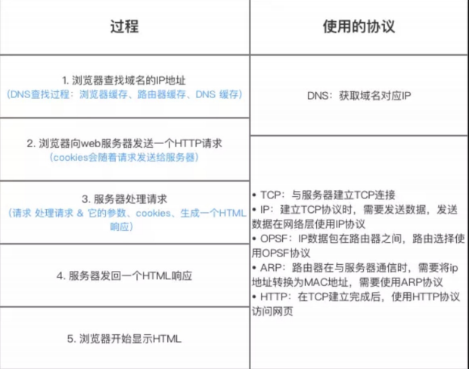

总体来说分为以下几个过程:

1. DNS解信

2. TCP连接

3. 发送HTTP请求

4. 服务器处理请求并返回HTTP报文

5. 浏览器解信渲事页面

6. 连接结束

具体可以参考下面这篇文章:

<https://segmentfault.com/a/1190000006879700>

**3.1.8** 状态码

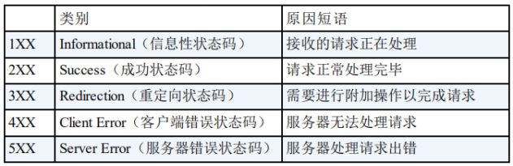

143

**3.1.9** 各种协议与**HTTP**协议之间的关系

**JavaGuide**

一般面试官会通过这样的问题来考很你对计算机网的知识体系的理解影

图片来源:《图解HTTP》

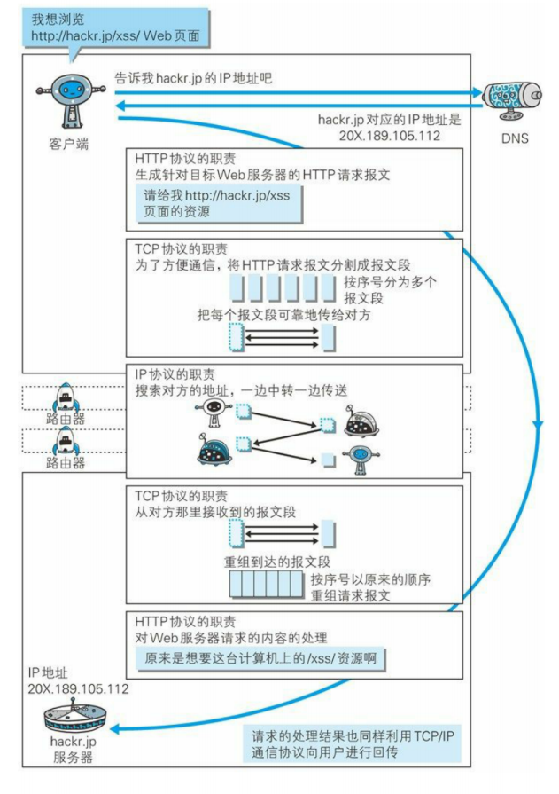

144

**3.1.10** **HTTP**⻓连接**,**短连接

**JavaGuide**

在HTTP/1.0中默认使用短连接影也就是说,客户端和服务器每进行一次HTTP操作,就 建立一次连接,任务结束就中断连接影当客户端浏览器⽇问的某个HTML或其他类型的 Web页中包含有其他的Web资源(如JavaScript文件精图像文件精CSS文件等特,每遇到 这样一个Web资源,浏览器就会重新建立一个HTTP会话影

而从HTTP/1.1起,默认使用长连接,用以保持连接特性影使用长连接的HTTP协议,会在 响应头加入这行代码:

|  |
| --- |
| Connection:keep-alive |

在使用长连接的情况下,当一个网页打开完成后,客户端和服务器之间用于传输HTTP数 据的TCP连接不会关⽣,客户端再次⽇问这个服务器时,会继续使用这一条已经建立的连 接影Keep-Alive不会永久保持连接,它有一个保持时间,可以在不同的服务器软件(如 Apache特中设定这个时间影实现长连接需要客户端和服务端都支持长连接影

**HTTP**协议的长连接和短连接 , 实质上是**TCP**协议的长连接和短连接 影

—— [《HTTP长连接精短连接究竟是什么?》](https://www.cnblogs.com/gotodsp/p/6366163.html)

**3.1.11** **HTTP**是不保存状态的协议**,**如何保存⽤户状态**?**

HTTP 是一种不保存状态,即无状态(stateless特协议影也就是说 HTTP 协议自身不对 请求和响应之间的通信状态进行保存影那么我们保存用户状态呢? Session 机制的存在就 是为了解决这个问题, Session 的主要作用就是通过服务端记录用户的状态影典型的场景 是购物车,当你要添加商品到购物车的时候,系统不知道是哪个用户操作的,因为 HTTP 协议是无状态的影服务端给特定的用户创建特定的 Session 之后就可以标识这个用户并且 跟踪这个用户了(一般情况下,服务器会在一定时间内保存这个 Session,过了时间限 制,就会销毁这个Session特影

在服务端保存 Session 的方法很多,最常用的就是内存和数据难(比如是使用内存数据难 redis保存)影既然 Session 存放在服务器端,那么我们如何实现 Session 跟踪呢?大部分

情况下,我们都是通过在 Cookie 中⽆加一个 Session ID 来方式来跟踪影

**Cookie** 被禁用怎么办**?**

最常用的就是利用 URL 重写把 Session ID 直接⽆加在URL路眼的后面影

145

**JavaGuide**

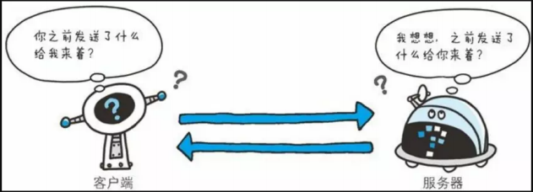

**3.1.12** **Cookie**的作⽤是什么**?**和**Session**有什么区别？

Cookie 和 Session都是用来跟踪浏览器用户身份的会话方式,但是两者的应用场景不太 一样影

**Cookie** 一般用来保存用户信息 比如送我们在 Cookie 中保存已经登录过得用户信息, 下次⽇问网站的时候页面可以自动帮你登录的一些基本信息给填了传②一般的网站都会有 保持登录也就是说下次你再⽇问网站的时候就不需要重新登录了,这是因为用户登录的时 候我们可以存放了一个 Token 在 Cookie 中,下次登录的时候只需要根据 Token 值来查 找用户即可(为了安全考爱,重新登录一般要将 Token 重写)传制登录一次网站后⽇问网 站其他页面不需要重新登录影**Session** 的主要作用就是通过服务端记录用户的状态 影 典型的场景是购物车,当你要添加商品到购物车的时候,系统不知道是哪个用户操作的, 因为 HTTP 协议是无状态的影服务端给特定的用户创建特定的Session 之后就可以标识 这个用户并且跟踪这个用户了影

Cookie 数据保存在客户端(浏览器端) , Session 数据保存在服务器端影

Cookie 存可在客户端中,而Session存可在服务器上,相对来说 Session 安全性更高影 如果要在 Cookie 中存可一些更感信息,不要直接写入 Cookie 中,最好能将 Cookie 信息 加密然后使用到的时候再去服务器端解密影

**3.1.13** **HTTP** **1.0**和**HTTP** **1.1**的主要区别是什么**?**

*这部分回答引用这篇文章<https://mp.weixin.qq.com/s/GICbiyJpINrHZ41u_4zT-A?>* *的一些内容影*

HTTP1.0最早在网页中使用是在1996年,那个时候只是使用一些较为简单的网页上和网 的请求上,而HTTP1.1则在1999年才开始广西应用于现在的各大浏览器网的请求中,同时 HTTP1.1也是当前使用最为广西的HTTP协议影主要区别主要体现在:

1. 长连接 : 在**HTTP/1.0**中 , 默认使用的是短连接,也就是说每次请求都要重新建立 一次连接影HTTP 是基于TCP/IP协议的,每一次建立或者断开连接都需要三次握手 四次挥手的开销,如果每次请求都要这样的话,开销会比较大影因此最好能维持一 个长连接,可以用个长连接来发多个请求影**HTTP** **1.1**起 , 默认使用长连接 ,默认开 新Connection: keep-alive 影 **HTTP/1.1**的持续连接有非流水线方式和流水线

146

**JavaGuide**

方式 影流水线方式是客户在收到HTTP的响应报文之前就能接着发送新的请求报 文影与之相对应的非流水线方式是客户在收到前一个响应后才能发送下一个请求影

2. 错误状态响应码 :在HTTP1.1中新增了24个错误状态响应码,如409 (Conﬂict特 表示请求的资源与资源的当前状态发生冲突传410 (Gone特表示服务器上的某个资 源被永久性的同除影

3. 缓存处理 :在HTTP1.0中主要使用header里的If-Modiﬁed-Since,Expires来做为 缓存判断的标准, HTTP1.1则引入了更多的缓存控制策略友如Entity tag , If- Unmodiﬁed-Since, If-Match, If-None-Match等更多可供选择的缓存头来控制 缓存策略影

4. 带宽优化及网的连接的使用 :HTTP1.0中,存在一些浪费带宽的现象,友如客户端 只是需要某个对象的一部分,而服务器却将整个对象送过来了,并且不支持断点续 传功能, HTTP1.1则在请求头引入了range头让,它允许只请求资源的某个部分,

即返回码是206 (Partial Content特,这样就方便了开发者自由的选择以便于充分 利用带宽和连接影

**3.1.12** **URI**和**URL**的区别是什么**?**

URI(Uniform Resource Identiﬁer) 是统一资源标志朋,可以唯一标识一个资源影 URL(Uniform Resource Location) 是统一资源定位朋,可以提供该资源的路眼影 它是一种具体的 URI,即 URL 可以用来标识一个资源,而且还指明了如何 locate 这个资源影

URI的作用像身份证号一样, URL的作用更像家中住址一样影URL是一种具体的URI,它 不仅唯一标识资源,而且还提供了定位该资源的信息影

**3.1.13** **HTTP** 和 **HTTPS** 的区别？

1. 端口 : HTTP的URL由“http://”起始且默认使用端口80,而HTTPS的URL由 “https://”起始且默认使用端口443 影

2. 安全性和资源消耗: HTTP协议运行在TCP之上,所有传输的内容都是明文,客户 端和服务器端都无法验证对方的身份影HTTPS是运行在SSL/TLS之上的HTTP协 议, SSL/TLS 运行在TCP之上影所有传输的内容都经过加密,加密采用对称加密, 但对称加密的密总用服务器方的证书进行了非对称加密影所以说, HTTP 安全性没 有 HTTPS高,但是 HTTPS 比HTTP耗费更多服务器资源影

对称加密:密总只有一个,加密解密为同一个密码,且加解密速度快,典型的 对称加密算法有DES精AES等传

非对称加密:密总成对出现(且根据公总无法推知多总,根据多总也无法推知 公总特,加密解密使用不同密总(公总加密需要多总解密,多总加密需要公总 解密特,相对对称加密速度较慢,典型的非对称加密算法有RSA精DSA等影

建议

非常推荐大家看一下 《图解HTTP》 这本书,这本书页数不多,但是内容很是充实,不管 是用来系统的掌握网的方面的一些知识还是说纯通为了应付面试都有很大帮助影下面的一 些文章只是参考影大二学习这门课程的时候,我们使用的教材是 《计算机网的第七版》

(谢希与编著特,不推荐大家看这本教材,书非常厚而且知识偏理论,不确定大家能不能 心平气和的读完影

147

参考

**JavaGuide**

<https://blog.csdn.net/qq_16209077/article/details/52718250>

<https://blog.csdn.net/zixiaomuwu/article/details/60965466>

<https://blog.csdn.net/turn__back/article/details/73743641>

<https://mp.weixin.qq.com/s/GICbiyJpINrHZ41u_4zT-A?>

**3.2** 数据结构

*作者:* *Guide哥影*

*介间****:*** *Github* *70k* *Star* *项目****[JavaGuide](https://github.com/Snailclimb/JavaGuide)*** *(公众号同名特作者影每周都会在公众号更* *新一些自己原创干货影公众号后台回复“1”领取Java工程师必备学习资料+面试突击* *pdf影* *下面只是简单地总结,给了一些参考文章,后面会对这部分内容进行重构影* *欢迎大家自荐,数据结构这部分内容是很久之前写的,如果有老哥对这方面的总结* *不错的话,欢迎投稿联系影我的邮能:[koushuangbwcx@163.com](mailto:koushuangbwcx@163.com)* *影*

**3.2.1** **Queue**

什么是队列

队列是数据结构中比较重要的一种类型,它支持 FIFO,下部添加精头部同除(先进队列 的元素先出队列特,跟我们生活中的排队类似影

队列的种类

单队列 (单队列就是常见的队列, 每次添加元素时,都是添加到队下,存在“假谁 出”的问题也就是明明有位置却不能添加的情况特

循环队列 (避免了“假谁出”的问题特

**Java** 集合框架中的队列 **Queue**

Java 集合中的 Queue 继承自 Collection 接口 , Deque, LinkedList, PriorityQueue, BlockingQueue 等类都实现了它影Queue 用来存放 等待处理元素 的集合,这种场景一 般用于缓冲精并发⽇问影 除了继承 Collection 接口的一些方法, Queue 还添加了动外的 添加精同除精查三操作影

推荐⽂章

[Java 集合深入理解(9特: Queue 队列](https://blog.csdn.net/u011240877/article/details/52860924)

**3.2.2** **Set**

什么是 **Set**

148

Set 继承于 Collection 接口,是一个不允许出现重复元素,并且无序的集合,主要 HashSet 和 TreeSet 两大实现类影

**JavaGuide**

在判断重复元素的时候, HashSet 集合会调用 hashCode()和 equal()方法来实现传 TreeSet 集合会调用compareTo方法来实现影

补充：有序集合与⽆序集合说明

有序集合:集合里的元素可以根据 key 或 index ⽇问 (List精Map)

无序集合:集合里的元素只能遍历影 (Set特

**HashSet** 和 **TreeSet** 底层数据结构

**HashSet** 是哈希表结构,主要利用 HashMap 的 key 来存可元素,计算插入元素的 hashCode 来获取元素在集合中的位置传

**TreeSet** 是红黑树结构,每一个元素都是树中的一个节点,插入的元素都会进行排序传

推荐⽂章

[Java集合--Set(基⼊)](https://www.jianshu.com/p/b48c47a42916)

**3.2.3** **List**

什么是**List**

在 List 中,用户可以精确控制列表中每个元素的插入位置,另外用户可以通过整数⼀引

(列表中的位置特⽇问元素,并搜⼀列表中的元素影 与 Set 不同, List 通常允许重复的 元素影 另外 List 是有序集合而 Set 是无序集合影

**List**的常⻅实现类

**ArrayList** 是一个数组队列,相当于动态数组影它由数组实现,随机⽇问效率高,随机插 入精随机同除效率低影

**LinkedList** 是一个双向链表影它也可以被当作堆四精队列或双端队列进行操作影 LinkedList随机⽇问效率低,但随机插入精随机同除效率高影

**Vector** 是矢量队列,和ArrayList一样,它也是一个动态数组,由数组实现影但是 ArrayList是非线程安全的,而Vector是线程安全的影

**Stack** 是四,它继承于Vector影它的特性是:先进后出(FILO, First In Last Out)影相关 话读: [java数据结构与算法之四(](https://blog.csdn.net/javazejian/article/details/53362993) Stack特设计与实现

**ArrayList** 和 **LinkedList** 源码学习

[ArrayList 源码学习](https://github.com/Snailclimb/JavaGuide/blob/master/docs/java/collection/ArrayList.md)

[LinkedList 源码学习](https://github.com/Snailclimb/JavaGuide/blob/master/docs/java/collection/LinkedList.md)

推荐阅读

149

**3.2.4** **Map**

 j[ava 数据结构与算法之顺序表与链表深入分信](https://blog.csdn.net/javazejian/article/details/52953190)

**JavaGuide**

[集合量架源码学习之 HashMap(JDK1.8)](https://juejin.im/post/5ab0568b5188255580020e56)

[ConcurrentHashMap 实现原理及源码分信](https://link.juejin.im/?target=http://www.cnblogs.com/chengxiao/p/6842045.html)

**3.2.5** 树

**1.** ⼆叉树

[二超树](https://baike.baidu.com/item/%E4%BA%8C%E5%8F%89%E6%A0%91) (百度百科特

(1)[完全二超树](https://baike.baidu.com/item/%E5%AE%8C%E5%85%A8%E4%BA%8C%E5%8F%89%E6%A0%91)——若设二超树的高度为h,除第 h 层外,其它各层 (1 它h-1) 的结点数都 达到最大个数,第h层有叶子结点,并且叶子结点都是从左到右依次排布,这就是完全二 超树影

(2)[满二超树](https://baike.baidu.com/item/%E6%BB%A1%E4%BA%8C%E5%8F%89%E6%A0%91)——除了叶结点外每一个结点都有左右子叶且叶子结点都处在最底层的二超 树影

(3)[平衡二超树](https://baike.baidu.com/item/%E5%B9%B3%E8%A1%A1%E4%BA%8C%E5%8F%89%E6%A0%91/10421057)——平衡二超树又被称为AVL树(区别于AVL算法特,它是一棵二超排序 树,且具有以下性质:它是一棵空树或它的左右两个子树的高度差的绝对值不超过1,并 且左右两个子树都是一棵平衡二超树影

**2.** 完全⼆叉树

[完全二超树](https://baike.baidu.com/item/%E5%AE%8C%E5%85%A8%E4%BA%8C%E5%8F%89%E6%A0%91) (百度百科特

完全二超树:叶节点只能出现在最下层和次下层,并且最下面一层的结点都集中在该层最 左边的若干位置的二超树影

**3.** 满⼆叉树

[满二超树](https://baike.baidu.com/item/%E6%BB%A1%E4%BA%8C%E5%8F%89%E6%A0%91) (百度百科,国内外的定义不同特

国内教程定义:一个二超树,如果每一个层的结点数都达到最大值,则这个二超树就是满 二超树影也就是说,如果一个二超树的层数为K,且结点总数是(2^k) -1 ,则它就是满二 超树影

**4.** 堆

[数据结构之堆的定义](https://blog.csdn.net/qq_33186366/article/details/51876191)

堆是具有以下性质的完全二超树:每个结点的值都大于或等于其左右孩子结点的值,称为 大顶堆传或者每个结点的值都小于或等于其左右孩子结点的值,称为小顶堆影

**5.** ⼆叉查找树（**BST**）

[浅谈算法和数据结构: 七 二超查找树](http://www.cnblogs.com/yangecnu/p/Introduce-Binary-Search-Tree.html)

二超查找树的特点:

150

**JavaGuide**

1. 若任意节点的左子树不空,则左子树上所有结点的 值均小于它的根结点的值传

2. 若任意节点的右子树不空,则右子树上所有结点的值均大于它的根结点的值传

3. 任意节点的左精右子树也分别为二超查找树传

4. 没有对值相等的节点(no duplicate nodes特影

**6.** 平衡⼆叉树（**Self-balancing** **binary** **search** **tree**）

[平衡二超树](https://baike.baidu.com/item/%E5%B9%B3%E8%A1%A1%E4%BA%8C%E5%8F%89%E6%A0%91) (百度百科,平衡二超树的常用实现方法有红黑树精AVL精全还羊树精 Treap精把展树等特

**7.** 红⿊树

红黑树特点:

1. 每个节点非红即黑传

2. 根节点总是黑色的传

3. 每个叶子节点都是黑色的空节点 (NIL节点特传

4. 如果节点是红色的,则它的子节点必须是黑色的(反之不一定特传

5. 从根节点到叶节点或空子节点的每条路眼,必须包含相同数目的黑色节点(即相同 的黑色高度特影

红黑树的应用:

TreeMap精TreeSet以及JDK1.8的HashMap底层都用到了红黑树影

为什么要用红黑树?

简单来说红黑树就是为了解决二超查找树的缺长,因为二超查找树在某些情况下会退化成 一个线性结构影详细了解可以查看 [漫画:什么是红黑树?](https://juejin.im/post/5a27c6946fb9a04509096248) (也介间到了二超查找树,非常 推荐特

推荐文章:

[漫画:什么是红黑树?](https://juejin.im/post/5a27c6946fb9a04509096248) (也介间到了二超查找树,非常推荐特

[寻找红黑树的操作手也](http://dandanlove.com/2018/03/18/red-black-tree/) (文章排版以及思路真的不错特

[红黑树深入剖信及Java实现](https://zhuanlan.zhihu.com/p/24367771) (美团点评技术团队特

**8.** **B-**， **B+**， **B\***树

[二超树学习笔记之B树精B+树精B*树](https://yq.aliyun.com/articles/38345)

[《B-树, B+树, B*树详解》](https://blog.csdn.net/aqzwss/article/details/53074186)

[《B-树, B+树与B*树的优缺点比较》](https://blog.csdn.net/bigtree_3721/article/details/73632405)

B-树(或B树特是一种平衡的多路查找(又称排序特树,在文件系统中有所应用影主要用 作文件的⼀引影其中的B就表示平衡(Balance)

1. B+ 树的叶子节点链表结构相比于 B- 树便于睡难,和范围⼼⼀影

2. B+树支持range-query (区间查三特非常方便,而B树不支持影这是数据难选用 B+树的最主要原因影

3. B*树 是B+树的变体, B*树分配新结点的道率比B+树要低,空间使用率更高传

151



[[HBase] LSM树 VS B+树](https://blog.csdn.net/dbanote/article/details/8897599)

**9.** **LSM** 树

**JavaGuide**

B+树最大的性能问题是会产生大量的随机IO

为了克服B+树的弱点, HBase引入了LSM树的道念,即Log-Structured Merge - Trees 影

[LSM树由来精设计思想以及应用到HBase的⼀引](http://www.cnblogs.com/yanghuahui/p/3483754.html)

**3.2.6** 图

**3.2.7** **BFS**及**DFS**

[《使用BFS及DFS遍历树和图的思路及实现》](https://blog.csdn.net/Gene1994/article/details/85097507)

**3.3** 算法

*作者:* *Guide哥影*

*介间****:*** *Github* *70k* *Star* *项目****[JavaGuide](https://github.com/Snailclimb/JavaGuide)*** *(公众号同名特作者影每周都会在公众号更* *新一些自己原创干货影公众号后台回复“1”领取Java工程师必备学习资料+面试突击* *pdf影*

**3.3.1** ⼏道常⻅的字符串算法题总结

*死权转载装*

*本文作者:* *wwwxmu*

*原文地址:<https://www.weiweiblog.cn/13string/>*

考爱到篇今问题,我会分两次更新这个内容影本篇文章只是原文的一部分,我在原文的基 ⼊上增加了部分内容以及修改了部分代码和注释影另外,我增加了爱奇艺 2018 秋招 Java : 求给定合法括号序列的深度 这道题影所有代码均编门成功,并带有注释,欢迎各位 享用装

**KMP** 算法

谈到字朋欢问题,不得不提的就是 KMP 算法,它是用来解决字朋欢查找的问题,可以在 一个字朋欢 (S特中查找一个子欢 (W特出现的位置影KMP 算法把字朋匹配的时间复杂度 缩小到 O(m+n) ,而空间复杂度也只有O(m)影因为“暴力搜⼀”的方法会反复回溯主欢, 导致效率低下,而KMP算法可以利用已经部分匹配这个有效信息,保持主欢上的指针不回 溯,通过修改子欢的指针,让模式欢尽量地移动到有效的位置影

152

具体算法细节请参考:

**JavaGuide**

[字朋欢匹配的](http://www.ruanyifeng.com/blog/2013/05/Knuth%E2%80%93Morris%E2%80%93Pratt_algorithm.html)**[KMP](http://www.ruanyifeng.com/blog/2013/05/Knuth%E2%80%93Morris%E2%80%93Pratt_algorithm.html)**[算法](http://www.ruanyifeng.com/blog/2013/05/Knuth%E2%80%93Morris%E2%80%93Pratt_algorithm.html)**[:](http://www.ruanyifeng.com/blog/2013/05/Knuth%E2%80%93Morris%E2%80%93Pratt_algorithm.html)** [E2%80%93Morris%E2%80%93Pratt_algorithm.html](http://www.ruanyifeng.com/blog/2013/05/Knuth%E2%80%93Morris%E2%80%93Pratt_algorithm.html)

[从头到下感底理解](https://blog.csdn.net/v_july_v/article/details/7041827)**[KMP:](https://blog.csdn.net/v_july_v/article/details/7041827)** [1827](https://blog.csdn.net/v_july_v/article/details/7041827)

[如何更好的理解和掌握](https://www.zhihu.com/question/21923021) **[KMP](https://www.zhihu.com/question/21923021)** [算法](https://www.zhihu.com/question/21923021)**[?:](https://www.zhihu.com/question/21923021)**

[021](https://www.zhihu.com/question/21923021)

**KMP** 算法详细解信**:** <https://blog.sengxian.com/algorithms/kmp>

图解 **KMP** 算法**:** <http://blog.jobbole.com/76611/>

[热都能听懂的](https://www.bilibili.com/video/av3246487/?from=search&seid=17173603269940723925)**[KMP](https://www.bilibili.com/video/av3246487/?from=search&seid=17173603269940723925)**[字朋欢匹配算法 处双语字幕】](https://www.bilibili.com/video/av3246487/?from=search&seid=17173603269940723925) **[:](https://www.bilibili.com/video/av3246487/?from=search&seid=17173603269940723925)** [deo/av3246487/?from=search&seid=17173603269940723925](https://www.bilibili.com/video/av3246487/?from=search&seid=17173603269940723925)

**[KMP](https://www.bilibili.com/video/av11866460?from=search&seid=12730654434238709250)**[字朋欢匹配算法](https://www.bilibili.com/video/av11866460?from=search&seid=12730654434238709250)**[1:](https://www.bilibili.com/video/av11866460?from=search&seid=12730654434238709250)** [earch&seid=12730654434238709250](https://www.bilibili.com/video/av11866460?from=search&seid=12730654434238709250)

除此之外, 再来了解一下**BM**算法装

*BM算法也是一种精确字朋欢匹配算法,它采用从右向左比较的方法,同时应用到了* *两种新发式规则,即坏字朋规则和好后缀规则* *,来决定向右跳跃的距离影基本思路* *就是从右往左进行字朋匹配,遇到不匹配的字朋后从坏字朋表和好后缀表找一个最* *[大的右移值,将模式欢右移继续匹配影](http://www.ruanyifeng.com/blog/2013/05/Knuth%E2%80%93Morris%E2%80%93Pratt_algorithm.html)**[《字朋欢匹配的KMP算法》](http://www.ruanyifeng.com/blog/2013/05/Knuth%E2%80%93Morris%E2%80%93Pratt_algorithm.html)**[:](http://www.ruanyifeng.com/blog/2013/05/Knuth%E2%80%93Morris%E2%80%93Pratt_algorithm.html)**[anyifeng.com/blog/2013/05/Knuth%E2%80%93Morris%E2%80%93Pratt_algo](http://www.ruanyifeng.com/blog/2013/05/Knuth%E2%80%93Morris%E2%80%93Pratt_algorithm.html)**[rithm.html](http://www.ruanyifeng.com/blog/2013/05/Knuth%E2%80%93Morris%E2%80%93Pratt_algorithm.html)*

替换空格

*剑指o!er:请实现一个函数,将一个字朋欢中的每个空格全换成“%20”影友如,当* *字朋欢为We* *Are* *Happy.则经过全换之后的字朋欢为We%20Are%20Happy* *影*

这里我提供了两种方法:送常规方法传②利用 API 解决影

|  |
| --- |
| //https://www.weiweiblog.cn/replacespace/  public class Solution {  /**  * 第⼀种⽅法：常规⽅法。利⽤String.charAt(i)以及  String.valueOf(char).equals(" "  * )遍历字符串并判断元素是否为空格。是则替换为"%20",否则不替换  */  public static String replaceSpace(StringBuffer str) {  int length = str . length();  // System.out.println("length=" + length);  StringBuffer result = new StringBuffer();  for ( int i = 0 ; i < length; i++ ) {  char b = str .charAt (i);  if (String .valueOf (b).equals(" " )) { |

153

**JavaGuide**

|  |
| --- |
| result .append("%20" );  } else {  result .append(b);  }  }  return result .toString();  }  /**  * 第⼆种⽅法：利⽤API替换掉所⽤空格，⼀⾏代码解决问题  */  public static String replaceSpace2(StringBuffer str) {  return str .toString().replaceAll("\\s" , "%20" );  }  } |

**3.3.2** 最⻓公共前缀

*Leetcode:* *编写一个函数来查找字朋欢数组中的最长公共前缀影如果不存在公共前* *缀,返回空字朋欢* *""* *影*

示友 1:

|  |
| --- |
| 输⼊ : ["flower","flow","flight"]  输出 : "fl" |

示友 2:

|  |
| --- |
| 输⼊ : ["dog","racecar","car"]  输出 : ""  解释 : 输⼊不存在公共前缀。 |

思路很简单装先利用Arrays.sort(strs)为数组排序,再将数组第一个元素和最后一个元素 的字朋从前往后对比即可装

|  |
| --- |
| public class Main {  public static String replaceSpace(String [] strs) {  // 如果检查值不合法及就返回空串  if ( !checkStrs (strs)) {  return "" ;  }  // 数组⻓度  int len = strs . length; |

154

**JavaGuide**

|  |
| --- |
| // ⽤于保存结果  StringBuilder res = new StringBuilder();  // 给字符串数组的元素按照升序排序(包含数字的话，数字会排在前⾯)  Arrays .sort(strs);  int m = strs [0 ].length();  int n = strs [len - 1 ].length();  int num = Math .min(m , n);  for ( int i = 0 ; i < num; i++ ) {  if (strs [0 ].charAt (i) == strs [len - 1 ].charAt (i)) {  res .append(strs [0 ].charAt (i));  } else  break;  }  return res .toString();  }  private static boolean chechStrs (String [] strs) {  boolean flag = false;  if (strs != null) {  // 遍历strs检查元素值  for ( int i = 0 ; i < strs . length; i++ ) {  if (strs [i] != null && strs [i].length() != 0 ) {  flag = true;  } else {  flag = false;  break;  }  }  }  return flag;  }  // 测试  public static void main(String [] args) {  String [] strs = { "customer" , "car" , "cat" };  // String[] strs = { "customer", "car", null };//空串  // String[] strs = {};//空串  // String[] strs = null;//空串  System .out .println(Main . replaceSpace(strs));// c  }  } |

**3.3.3** 回⽂串

最⻓回⽂串

155



*LeetCode:* *给定一个包含大写字母和小写字母的字朋欢,找到通过这些字母构造成的* *最长的回文欢影在构造过程中,请注意区分大小写影比如"Aa"不能当做一个回文字*

**JavaGuide**

*朋欢影注* *意:假设字朋欢的长度不会超过1010* *影*

*回文欢:* *“回文欢”是一个正读和反读都一样的字朋欢,比如“level”或者“noon”等* *[等就是回文欢影——百度百科](https://baike.baidu.com/item/%E5%9B%9E%E6%96%87%E4%B8%B2/1274921?fr=aladdin)**[地址:](https://baike.baidu.com/item/%E5%9B%9E%E6%96%87%E4%B8%B2/1274921?fr=aladdin)**[%E6%96%87%E4%B8%B2/1274921?fr=aladdin](https://baike.baidu.com/item/%E5%9B%9E%E6%96%87%E4%B8%B2/1274921?fr=aladdin)*

示友 1:

输⼊ :

"abccccdd"

输出 :

7

解释 : 我们可以构造的最⻓的回⽂串是"dccaccd", 它的⻓度是 7 。

我们上面已经知道了什么是回文欢?现在我们考爱一下可以构成回文欢的两种情况:

字朋出现次数为双数的组合

字朋出现次数为双数的组合+一个只出现一次的字朋

统计字朋出现的次数即可,双数才能构成回文影因为允许中间一个数单独出现,比如

“abcba”,所以如果最后有字母落单,总长度可以加 1 影首先将字朋欢转变为字朋数组影 然后遍历该数组,判断对应字朋是否在hashset中,如果不在就加进去,如果在就让

count++ ,然后移除该字朋装这样就能找到出现次数为双数的字朋个数影

|  |
| --- |
| //https://leetcode-cn.com/problems/longest-palindrome/description/  class Solution {  public int longestPalindrome(String s) {  if (s . length() == 0 )  return 0 ;  // ⽤于存放字符  HashSet<Character> hashset = new HashSet<Character>(); char[] chars = s .toCharArray();  int count = 0 ;  for ( int i = 0 ; i < chars . length; i++ ) {  if ( !hashset .contains(chars [i])) {// 如果hashset没有该字符就保存进去 hashset .add(chars [i]);  } else {// 如果有 ,就让count++ （说明找到了⼀个成对的字符），然后把该字符移 除  hashset . remove(chars [i]); |

156

**JavaGuide**

|  |
| --- |
| count++ ;  }  }  return hashset . isEmpty() ? count * 2 : count * 2 + 1 ;  }  } |

验证回⽂串

*LeetCode:* *给定一个字朋欢,验证它是否是回文欢,只考爱字母和数字字朋,可以在* *略字母的大小写影说明:本题中,我们将空字朋欢定义为有效的回文欢影*

示友 1:

|  |
| --- |
| 输⼊ : "A man, a plan, a canal: Panama"  输出 : true |

示友 2:

|  |
| --- |
| 输⼊ : "race a car"  输出 : false |

|  |
| --- |
| //https://leetcode-cn.com/problems/valid-palindrome/description/  class Solution {  public boolean isPalindrome (String s) {  if (s . length() == 0 )  return true;  int l = 0 , r = s . length() - 1 ;  while ( l < r) {  // 从头和尾开始向中间遍历  if ( !Character . isLetterOrDigit(s .charAt (l))) {// 字符不是字⺟和数字 的情况  l++ ;  } else if ( !Character . isLetterOrDigit(s .charAt ( r))) {// 字符不是字 ⺟和数字的情况  r--;  } else {  // 判断⼆者是否相等  if (Character .toLowerCase (s .charAt (l)) !=  Character .toLowerCase (s .charAt ( r)))  return false;  l++ ;  r--;  }  }  return true;  } |

157

|  |
| --- |
| }  **JavaGuide** |

最⻓回⽂⼦串

*Leetcode:* *LeetCode:* *最长回文子欢给定一个字朋欢s,找到s* *中最长的回文子欢影* *你可以假设s* *的最大长度为1000* *影*

示友 1 :

|  |
| --- |
| 输⼊ : "babad"  输出 : "bab"  注意 : "aba"也是⼀个有效答案。 |

示友 2 :

|  |
| --- |
| 输⼊ : "cbbd"  输出 : "bb" |

以某个元素为中心,分别计算偶数长度的回文最大长度和奇数长度的回文最大长度影给大 家大致花了个草图,不要享弃装

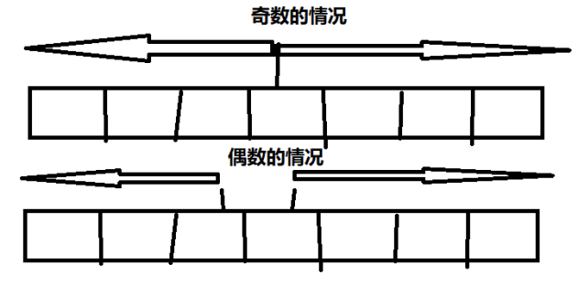

|  |
| --- |
| //https://leetcode-cn.com/problems/longest-palindromic-  substring/description/  class Solution {  private int index , len;  public String longestPalindrome(String s) {  if (s . length() < 2 )  return s;  for ( int i = 0 ; i < s . length() - 1 ; i++ ) {  PalindromeHelper(s , i , i); |

158

**JavaGuide**

|  |
| --- |
| PalindromeHelper(s , i , i + 1 );  }  return s .substring(index , index + len);  }  public void PalindromeHelper(String s , int l , int r) {  while ( l >= 0 && r < s . length() && s .charAt (l) == s .charAt ( r)) { l--;  r++ ;  }  if ( len < r - l - 1 ) {  index = l + 1 ;  len = r - l - 1 ;  }  }  } |

最⻓回⽂⼦序列

*LeetCode:* *最长回文子序列* *给定一个字朋欢s,找到其中最长的回文子序列影可以假* *设s的最大长度为1000* *影* *最长回文子序列和上一题最长回文子欢的区别是,* *子欢* *是字朋欢中连续的一个序列,* *而子序列是字朋欢中保持相对位置的字朋序列,* *友如,* ***"bbbb"****可以是字朋欢****"bbbab"****的子序列但不是子欢影*

给定一个字朋欢s,找到其中最长的回文子序列影可以假设s的最大长度为1000 影

示友 1:

|  |
| --- |
| 输⼊ :  "bbbab"  输出 :  4 |

一个可能的最长回文子序列为 "bbbb" 影

示友 2:

|  |
| --- |
| 输⼊ :  "cbbd"  输出 :  2 |

一个可能的最长回文子序列为 "bb" 影

动态规划: dp[i][j] = dp[i+1][j-1] + 2 if s.charAt(i) == s.charAt(j) otherwise, dp[i] [j] = Math.max(dp[i+1][j], dp[i][j-1])

159



|  |
| --- |
| class Solution {  **JavaGuide**  public int longestPalindromeSubseq(String s) {  int len = s . length();  int [][] dp = new int [len][len];  for(int i = len - 1 ; i>=0; i--){  dp[i][i] = 1 ;  for(int j = i+1; j < len; j++ ){  if(s .charAt (i) == s .charAt (j))  dp[i][j] = dp[i+1][j-1 ] + 2 ;  else  dp[i][j] = Math .max(dp[i+1][j], dp[i][j-1 ]); }  }  return dp[0 ][len-1 ];  }  } |

括号匹配深度

*爱奇艺2018* *秋招Java:* *一个合法的括号匹配序列有以下定义:*

*1.* *空欢""是一个合法的括号匹配序列*

*2.* *如果"X"和"Y"都是合法的括号匹配序列,"XY"也是一个合法的括号匹配序列*

*3.* *如果"X"是一个合法的括号匹配序列,那么"(X)"也是一个合法的括号匹配序列*

*4.* *每个合法的括号序列都可以由以上规则生成影*

*友如:* *"","()","()()","((()))"都是合法的括号序列对于一个合法的括号序列我们又有* *以下定义它的深度:*

*1.* *空欢""的深度是0*

*2.* *如果字朋欢"X"的深度是x,字朋欢"Y"的深度是y,那么字朋欢"XY"的深度为* *max(x,y)*

*3.* *如果"X"的深度是x,那么字朋欢"(X)"的深度是x+1*

*友如:* *"()()()"的深度是1,"((()))"的深度是3影牛牛现在给你一个合法的括号序列,需* *要你计算出其深度影*

|  |
| --- |
| 输⼊描述 :  输⼊包括⼀个合法的括号序列s,s⻓度length(2 ≤ length ≤ 50),序列中只包 含'('和 ')'。  输出描述 :  输出⼀个正整数 ,即这个序列的深度。 |

示友:

160

|  |
| --- |
| 输⼊ :  **JavaGuide**  (())  输出 :  2 |

思路草图:

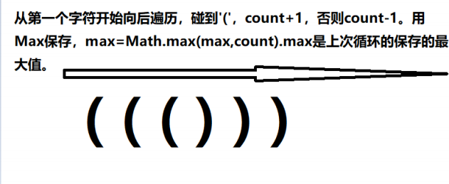

代码如下:

|  |
| --- |
| import java .util .Scanner ;  /**  * <https://www.nowcoder.com/test/8246651/summary> *  * @author Snailclimb  * @date 2018年9⽉6⽇  * @Description: TODO 求给定合法括号序列的深度 */  public class Main {  public static void main(String [] args) {  Scanner sc = new Scanner (System . in);  String s = sc .nextLine ();  int cnt = 0 , max = 0 , i;  for ( i = 0 ; i < s . length(); ++ i) {  if (s .charAt (i) == '(' )  cnt++ ;  else  cnt--;  max = Math .max(max , cnt);  }  sc .close();  System .out .println(max);  }  } |

161

把字符串转换成整数

**JavaGuide**

*剑指o!er:* *将一个字朋欢转换成一个整数(实现Integer.valueOf(string)的功能,但是* *string不朋合数字要求时返回0),要求不能使用字朋欢转换整数的难函数影数值为0* *或者字朋欢不是一个合法的数值则返回0* *影*

|  |
| --- |
| //https://www.weiweiblog.cn/strtoint/  public class Main {  public static int StrToInt (String str) {  if (str . length() == 0 )  return 0 ;  char[] chars = str .toCharArray();  // 判断是否存在符号位  int flag = 0 ;  if (chars [0 ] == '+' )  flag = 1 ;  else if (chars [0 ] == '-' )  flag = 2 ;  int start = flag > 0 ? 1 : 0 ;  int res = 0 ;// 保存结果  for ( int i = start; i < chars . length; i++ ) {  if (Character . isDigit(chars [i])) {// 调⽤Character.isDigit(char) ⽅法判断是否是数字，是返回True，否则False  int temp = chars [i] - '0' ;  res = res * 10 + temp;  } else {  return 0 ;  }  }  return flag != 2 ? res : - res;  }  public static void main(String [] args) {  // TODO Auto-generated method stub  String s = "-12312312" ;  System .out .println("使⽤库函数转换： " + Integer .valueOf (s)); int res = Main .StrToInt (s);  System .out .println("使⽤⾃⼰写的⽅法转换： " + res);  }  } |

162



**JavaGuide**

1. 两数相加

题目描述

问题分信

Solution

2. 翻转链表

题目描述

问题分信

Solution

3. 链表中倒数第k个节点

题目描述

问题分信

Solution

4. 同除链表的倒数第N个节点

问题分信

Solution

5. 合并两个排序的链表

题目描述

问题分信

Solution

**3.3.4** 两数相加

题⽬描述

*Leetcode:给定两个非空链表来表示两个非负整数影位数按照逆序方式存可,它们的* *每个节点只存可单个数字影将两数相加返回一个新的链表影*

*你可以假设除了数字0* *之外,这两个数字都不会以零开头影*

示友:

|  |
| --- |
| 输⼊： (2 -> 4 -> 3) + (5 -> 6 -> 4)  输出： 7 -> 0 -> 8  原因： 342 + 465 = 807 |

问题分析

Leetcode官方详细解答地址:

<https://leetcode-cn.com/problems/add-two-numbers/solution/>

*要对头结点进行操作时,考爱创建亲节点dummy,使用dummy->next表示真正的* *头节点影这样可以避免处理头节点为空的边界问题影*

我们使用变量来跟踪进位,并从包含最低有效位的表头开始模其逐 位相加的过程影

163

**JavaGuide**

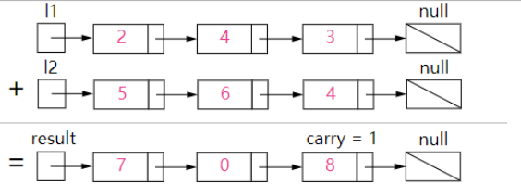

**Solution**

我们首先从最低有效位也就是列表 **l1**和 **l2** 的表头开始相加影注意需要考爱到进位的 情况装

|  |
| --- |
| /**  * Definition for singly-linked list.  * public class ListNode {  * int val;  * ListNode next;  * ListNode(int x) { val = x; }  * } */  //https://leetcode-cn.com/problems/add-two-numbers/description/  class Solution {  public ListNode addTwoNumbers (ListNode l1 , ListNode l2 ) {  ListNode dummyHead = new ListNode (0 );  ListNode p = l1 , q = l2 , curr = dummyHead;  //carry 表示进位数  int carry = 0 ;  while (p != null || q != null) {  int x = (p != null) ? p .val : 0 ;  int y = (q != null) ? q .val : 0 ;  int sum = carry + x + y;  //进位数  carry = sum / 10 ;  //新节点的数值为sum % 10  curr.next = new ListNode (sum % 10 );  curr = curr .next;  if (p != null) p = p .next;  if (q != null) q = q .next;  }  if (carry > 0 ) {  curr.next = new ListNode (carry);  }  return dummyHead .next;  }  } |

164

**3.3.5** 翻转链表

**JavaGuide**

题⽬描述

 *剑指o!er:输入一个链表,反转链表后,输出链表的所有元素影*

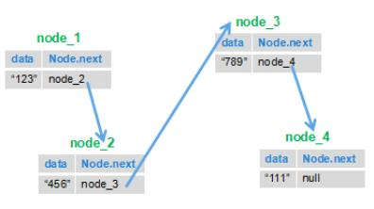

问题分析

这道算法题,说直白点就是:如何让后一个节点指向前一个节点装在下面的代码中定义了 一个 next 节点,该节点主要是保存要反转到头的那个节点,防止链表 “断⽹” 影

**Solution**

|  |
| --- |
| public class ListNode {  int val;  ListNode next = null;  ListNode ( int val) {  this .val = val;  }  } |

|  |
| --- |
| /**  *  * @author Snailclimb  * @date 2018年9⽉19⽇  * @Description: TODO */  public class Solution {  public ListNode ReverseList (ListNode head) {  ListNode next = null;  ListNode pre = null;  while (head != null) { |

165

**JavaGuide**

|  |
| --- |
| // 保存要反转到头的那个节点  next = head .next;  // 要反转的那个节点指向已经反转的上⼀个节点(备注:第⼀次反转的时候会指向 null)  head.next = pre;  // 上⼀个已经反转到头部的节点  pre = head;  // ⼀直向链表尾⾛  head = next;  }  return pre;  }  } |

测试方法:

|  |
| --- |
| public static void main(String [] args) {  ListNode a = new ListNode (1 );  ListNode b = new ListNode (2 );  ListNode c = new ListNode (3 );  ListNode d = new ListNode (4 );  ListNode e = new ListNode (5 );  a.next = b;  b.next = c;  c.next = d;  d.next = e;  new Solution ().ReverseList (a);  while (e != null) {  System .out .println(e .val);  e = e .next;  }  } |

输出:

|  |
| --- |
| 5  4  3  2  1 |

**3.3.6** 链表中倒数第**k**个节点

题⽬描述

 *剑指o!er:* *输入一个链表,输出该链表中倒数第k个结点影*

166

**JavaGuide**

问题分析

*链表中倒数第****k****个节点也就是正数第****(L-K+1)****个节点,* *知道了只一点,* *这一题基* *本就没问题装*

首先两个节点/指针,一个节点 node1 先开始跑,指针 node1 跑到 k-1 个节点后,另一个 节点 node2 开始跑,当node1 跑到最后时, node2 所指的节点就是倒数第k个节点也就 是正数第(L-K+1)个节点影

**Solution**

|  |
| --- |
| /*  public class ListNode {  int val;  ListNode next = null;  ListNode(int val) {  this.val = val;  }  }*/  // 时间复杂度O(n),⼀次遍历即可  // <https://www.nowcoder.com/practice/529d3ae5a407492994ad2a246518148a?> tpId=13&tqId=11167&tPage=1&rp=1&ru=/ta/coding-  interviews&qru=/ta/coding-interviews/question-ranking  public class Solution {  public ListNode FindKthToTail (ListNode head , int k) {  // 如果链表为空或者k⼩于等于0  if (head == null || k <= 0 ) {  return null;  }  // 声明两个指向头结点的节点  ListNode node1 = head , node2 = head;  // 记录节点的个数  int count = 0 ;  // 记录k值，后⾯要使⽤  int index = k;  // p指针先跑，并且记录节点数，当node1节点跑了k-1个节点后， node2节点开始跑， // 当node1节点跑到最后时， node2节点所指的节点就是倒数第k个节点  while (node1 != null) {  node1 = node1 .next;  count++ ;  if ( k < 1 ) {  node2 = node2 .next;  }  k--;  }  167 |

**JavaGuide**

|  |
| --- |
| // 如果节点个数⼩于所求的倒数第k个节点，则返回空  if (count < index)  return null;  return node2 ;  }  } |

**3.3.7** 删除链表的倒数第**N**个节点

 *Leetcode:给定一个链表,同除链表的倒数第n* *个节点,并且返回链表的头结点影*

示友:

|  |
| --- |
| 给定⼀个链表 : 1->2->3->4->5, 和 n = 2.  当删除了倒数第⼆个节点后，链表变为 1->2->3->5. |

说明:

给定的 n 保证是有效的影

进⾝:

你能⼦试使用一趟睡描实现吗?

该题在 leetcode 上有详细解答,具体可参考 Leetcode.

问题分析

我们注意到这个问题可以容易地简化成另一个问题:同除从列表开头数起的第 (L - n + 1) 个结点,其中 L是列表的长度影只要我们找到列表的长度 L ,这个问题就很容易解决影

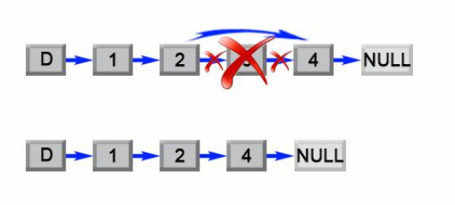

**Solution**

两次遍历法

168

**JavaGuide**

首先

情况 列表

时间复杂度**O(L)** :该算法对列表进行了两次遍历,首先计算了列表的长度 LL 其

|  |  |
| --- | --- |
| n) 点 , | 我们将添加一个 亲结点作为⼗助,该结点位于列表头部影亲结点用来简化某些极端  ,友如列表中只含有一个结点,或需要同除列表的头部影在第一次遍历中,我们找出  的长度 L影然后设置一个指向亲结点的指针,并移动它遍历列表,直至它到达第 (L - 个结点那里影我们把第**(L** **-** **n)**个结点的**next** 指针重新链接至第**(L** **-** **n** **+** **2)**个结  完成这个算法 影 |
| /  /  p  } | **  * Definition for singly-linked list.  * public class ListNode {  * int val;  * ListNode next;  * ListNode(int x) { val = x; }  * } */  / <https://leetcode-cn.com/problems/remove-nth-node-from-end-of>- list/description/  ublic class Solution {  public ListNode removeNthFromEnd (ListNode head , int n) {  // 哑结点，哑结点⽤来简化某些极端情况，例如列表中只含有⼀个结点，或需要删除列表 的头部  ListNode dummy = new ListNode (0 );  // 哑结点指向头结点  dummy.next = head;  // 保存链表⻓度  int length = 0 ;  ListNode len = head;  while ( len != null) {  length++ ;  len = len .next;  }  length = length - n;  ListNode target = dummy;  // 找到 L-n 位置的节点  while ( length > 0 ) {  target = target .next;  length--;  }  // 把第 (L - n)个结点的 next 指针重新链接⾄第 (L - n + 2)个结点  target.next = target .next .next;  return dummy .next;  } |
| 复  复杂 | 杂度分信: |

次找到第 (L - n)(L −n) 个结点影操作执行了 2L-n2L −n 步,时间复杂度为 O(L)O(L) 影

169

 空间复杂度**O(1)** :我们只用了常量级的动外空间影

**JavaGuide**

进⾝**——**一次遍历法:

 *\*\*链表中倒数第N个节点也就是正数第(L-N+1)个节点影*

其实这种方法就和我们上面第四题找“链表中倒数第k个节点”所用的思想是一样的影基本 思路就是: 定义两个节点 node1精node2;node1 节点先跑, node1节点 跑到第n+1 个 节点的时候,node2 节点开始跑.当node1 节点跑到最后一个节点时, node2 节点所在的位 置就是第 (L-n 特 个节点 (L代表总链表长度,也就是倒数第 n+1 个节点特

|  |
| --- |
| /**  * Definition for singly-linked list.  * public class ListNode {  * int val;  * ListNode next;  * ListNode(int x) { val = x; }  * } */  public class Solution {  public ListNode removeNthFromEnd (ListNode head , int n) {  ListNode dummy = new ListNode (0 );  dummy.next = head;  // 声明两个指向头结点的节点  ListNode node1 = dummy , node2 = dummy;  // node1 节点先跑， node1节点 跑到第 n 个节点的时候,node2 节点开始跑  // 当node1 节点跑到最后⼀个节点时， node2 节点所在的位置就是第 （L-n ） 个节 点，也就是倒数第 n+1 （L代表总链表⻓度）  while (node1 != null) {  node1 = node1 .next;  if (n < 1 && node1 != null) {  node2 = node2 .next;  }  n--;  }  node2.next = node2 .next .next;  return dummy .next;  }  } |

170

**3.3.8** 合并两个排序的链表

**JavaGuide**

题目描述:

*剑指o!er:输入两个单调已增的链表,输出两个链表合成后的链表,当然我们需要合* *成后的链表满足单调不减规则影*

问题分信:

我们可以这样分信:

1. 假设我们有两个链表 A,B 传

2. A的头节点A1的值与B的头结点B1的值比较,假设A1小,则A1为头节点传

3. A2再和B1比较,假设B1小,则, A1指向B1传

4. A2再和B2比较 就这样循环往复就行了,应该还算好理解影

考爱通过已归的方式实现装

**Solution** :

已归版本:

|  |
| --- |
| /*  public class ListNode {  int val;  ListNode next = null;  ListNode(int val) {  this.val = val;  }  }*/  //https://www.nowcoder.com/practice/d8b6b4358f774294a89de2a6ac4d9337? tpId=13&tqId=11169&tPage=1&rp=1&ru=/ta/coding-  interviews&qru=/ta/coding-interviews/question-ranking  public class Solution {  public ListNode Merge(ListNode list1 ,ListNode list2 ) {  if(list1 == null){  return list2 ;  }  if(list2 == null){  return list1 ;  }  if(list1 .val <= list2 .val){  list1.next = Merge(list1 .next , list2 );  return list1 ;  }else{  list2.next = Merge(list1 , list2 .next);  return list2 ;  }  171 |

|  |
| --- |
| }  **JavaGuide**  } |

**3.3.9** 剑指**offer**部分编程题

斐波那契数列

题目描述:

大家都知道视波那玩数列,现在要求输入一个整数n,请你输出视波那玩数列的第n项影

n<=39

问题分信:

可以肯定的是这一题通过已归的方式是肯定能做出来,但是这样会有一个很大的问题,那 就是已归大量的重复计算会导致内存谁出影另外可以使用业代法,用fn1和fn2保存计算过 程中的结果,并复用起来影下面我会把两个方法示友代码都给出来并给出两个方法的运行

时间对比影

示友代码:

采用业代法:

|  |
| --- |
| int Fibonacci ( int number) {  if (number <= 0 ) {  return 0 ;  }  if (number == 1 || number == 2 ) {  return 1 ;  }  int first = 1 , second = 1 , third = 0 ;  for ( int i = 3 ; i <= number; i++ ) {  third = first + second;  first = second;  second = third;  }  return third;  } |

采用已归:

172

**JavaGuide**

|  |
| --- |
| public int Fibonacci ( int  n) {  if (n <= 0 ) {  return 0 ;  }  if (n == 1 ||n==2) {  return 1 ;  }  return Fibonacci (n - 2 )  + Fibonacci (n - 1 );  } |

**3.3.10** 跳台阶问题

题⽬描述：

一只青合一次可以跳上1级台⾝,也可以跳上2级影求该青合跳上一个n级的台⾝总共有多 少种跳法影

问题分析：

正常分信法: a.如果两种跳法, 1 ⾝或者2 ⾝,那么假定第一次跳的是一⾝,那么⼩下的 是n-1个台⾝,跳法是f(n-1); b.假定第一次跳的是2⾝,那么⼩下的是n-2个台⾝,跳法 是f(n-2) c.由a , b假设可以得出总跳法为: f(n) = f(n-1) + f(n-2) d.然后通过实际的情况

可以得出:只有一⾝的时候 f(1) = 1 ,只有两⾝的时候可以有 f(2) = 2 找规个分信法: f(1) = 1, f(2) = 2, f(3) = 3, f(4) = 5 , 可以总结出f(n) = f(n-1) + f(n-2)的规个影 但是为 什么会出现这样的规个呢?假设现在6个台⾝,我们可以从第5跳一步到6,这样的话有多 少种方案跳到5就有多少种方案跳到6,另外我们也可以从4跳两步跳到6,跳到4有多少种 方案的话,就有多少种方案跳到6,其他的不能从3跳到6什么的啦,所以最后就是f(6) = f(5) + f(4) 传这样子也很好理解变态跳台⾝的问题了影 所以这道题其实就是视波那玩数列的问题 影 代码只需要在上一题的代码完做修改即 可影和上一题唯一不同的就是这一题的初始元素变为 1 2 3 5 8.....而上一题为1 1 2 3 5 .......影另外这一题也可以用已归做,但是已归效率太低,所以我这里只给出了业代方式的 代码影

示例代码：

|  |
| --- |
| int jumpFloor(int number) {  if (number <= 0 ) {  return 0 ;  }  if (number == 1 ) {  return 1 ;  }  if (number == 2 ) { |

173

**JavaGuide**

|  |
| --- |
| return 2 ;  }  int first = 1 , second = 2 , third = 0 ;  for ( int i = 3 ; i <= number; i++ ) {  third = first + second;  first = second;  second = third;  }  return third;  } |

**3.3.11** 变态跳台阶问题

题⽬描述：

一只青合一次可以跳上1级台⾝,也可以跳上2级……它也可以跳上n级影求该青合跳上一个 n级的台⾝总共有多少种跳法影

问题分析：

假设n>=2,第一步有n种跳法:跳1级精跳2级精到跳n级 跳1级,⼩下n-1级,则⼩下跳法 是f(n-1) 跳2级,⼩下n-2级,则⼩下跳法是f(n-2) ...... 跳n-1级,⼩下1级,则⼩下跳法 是f(1) 跳n级,⼩下0级,则⼩下跳法是f(0) 所以在n>=2的情况下: f(n)=f(n-1)+f(n- 2)+...+f(1) 因为f(n-1)=f(n-2)+f(n-3)+...+f(1) 所以f(n)=2*f(n-1) 又f(1)=1,所以可得

**f(n)=2^(number-1)**

示例代码：

|  |
| --- |
| int JumpFloorII(int number) {  return 1 << --number;//2^(number-1)⽤位移操作进⾏，更快  } |

补充：

**java**中有三种移位运算朋:

1. “<<” : 左移运算朋,等同于被2的n次方

2. “>>”: 右移运算朋,等同于除2的n次方

3. “>>>” 无朋号右移运算朋,不管移动前最高位是0还是1,右移后左⼆产生的空位 部分都以0来填充影与>>类似影友: int a = 16; int b = a << 2;//左移2,等同于16

* 2的2次方,也就是16 * 4 intc = a >> 2;//右移2,等同于16/ 2的2次方,也就是

16 / 4

**3.3.12** ⼆维数组查找

题⽬描述：

174

在一个二维数组中,每一行都按照从左到右已增的顺序排序,每一列都按照从上到下已增 的顺序排序影请完成一个函数,输入这样的一个二维数组和一个整数,判断数组中是否含 有该整数影

**JavaGuide**

问题解析：

这一道题还是比较简单的,我们需要考爱的是如何做,效率最快影这里有一种很好理解的 思路:

*题阵是有序的,从左下角来看,向上数字已减,向右数字已增,* *因此从左下角开始* *查找,当要查找数字比左下角数字大时影右移要查找数字比左下角数字小时,上* *移影这样找的速度最快影*

示例代码：

|  |
| --- |
| public boolean Find ( int target , int [][] array) {  //基本思路从左下⻆开始找，这样速度最快  int row = array . length-1 ;//⾏  int column = 0 ;//列  //当⾏数⼤于0，当前列数⼩于总列数时循环条件成⽴  while((row >= 0 )&& (column< array[0 ]. length)){  if(array[row][column] > target){  row--;  }else if(array[row][column] < target){  column++ ;  }else{  return true;  }  }  return false;  } |

**3.3.13** 替换空格

题⽬描述：

请实现一个函数,将一个字朋欢中的空格全换成“%20”影友如,当字朋欢为We Are Happy.则经过全换之后的字朋欢为We%20Are%20Happy 影

问题分析：

这道题不难,我们可以通过循环判断字朋欢的字朋是否为空格,是的话就利用append() 方法添加追加“%20”,否则还是追加原字朋影

或者最简单的方法就是利用: replaceAll(String regex,String replacement)方法了, 一行代码就可以解决影

175

示例代码：

**JavaGuide**

常规做法:

|  |
| --- |
| public String replaceSpace(StringBuffer str) {  StringBuffer out=new StringBuffer();  for ( int i = 0 ; i < str .toString().length(); i++ ) {  char b=str .charAt (i);  if(String .valueOf (b).equals(" " )){  out .append("%20" );  }else{  out .append(b);  }  }  return out .toString();  } |

一行代码解决:

|  |
| --- |
| public String replaceSpace(StringBuffer str) {  //return str.toString().replaceAll(" ", "%20");  //public String replaceAll(String regex,String replacement)  //⽤给定的替换替换与给定的regular expression匹配的此字符串的每个⼦字符 串。  //\ 转义字符 . 如果你要使⽤ "\" 本身 , 则应该使⽤ "\\". String类型中的 空格⽤“\s”表示，所以我这⾥猜测"\\s"就是代表空格的意思  return str .toString().replaceAll("\\s" , "%20" );  } |

**3.3.14** 数值的整数次⽅

题⽬描述：

给定一个double类型的出点数base和int类型的整数exponent影求base的exponent次 方影

问题解析：

这道题算是比较麻烦和难一点的一个了影我这里采用的是二分接思想,当然也可以采用快 速接影 更具剑指o!er书中细节,该题的解题思路如下: 1.当底数为0且指数<0时,会出 现对0求倒数的情况,需进行错误处理,设置一个全局变量传 2.判断底数是否等于0,由 于base为double型,所以不能直接用==判断 3.优化求接函数(二分接特影 当n为偶数, a^n = (a^n/2特* (a^n/2特传 当n为奇数, a^n = a^[(n-1)/2] * a^[(n-1)/2] * a影时 间复杂度O(logn)

时间复杂度: O(logn)

176

示例代码：

**JavaGuide**

|  |
| --- |
| public class Solution {  boolean invalidInput=false;  public double Power (double base , int exponent) {  //如果底数等于0并且指数⼩于0  //由于base为double型，不能直接⽤ ==判断  if(equal(base ,0.0 )&&exponent<0){  invalidInput=true;  return 0.0 ;  }  int absexponent=exponent;  //如果指数⼩于0，将指数转正  if(exponent<0)  absexponent=-exponent;  //getPower⽅法求出base的exponent次⽅。  double res=getPower(base ,absexponent);  //如果指数⼩于0，所得结果为上⾯求的结果的倒数  if(exponent<0)  res=1.0/res;  return res;  }  //⽐较两个double型变量是否相等的⽅法  boolean equal(double num1 ,double num2 ){  if(num1-num2>-0.000001&&num1-num2<0.000001)  return true;  else  return false;  }  //求出b的e次⽅的⽅法  double getPower(double b , int e){  //如果指数为0，返回1  if(e==0)  return 1.0 ;  //如果指数为1，返回b  if(e==1)  return b;  //e>>1相等于e/2，这⾥就是求a^n = （a^n/2） * （a^n/2）  double result=getPower(b ,e>>1);  result*=result;  //如果指数n为奇数，则要再乘⼀次底数base  if((e&1 )==1)  result*=b;  return result;  }  } |

当然这一题也可以采用只方法:累被影不过这种方法的时间复杂度为O (n特,这样没有 前一种方法效率高影

177

**JavaGuide**

|  |
| --- |
| // 使⽤累乘  public double powerAnother(double base , int exponent) { double result = 1.0 ;  for ( int i = 0 ; i < Math .abs(exponent); i++ ) {  result *= base;  }  if (exponent >= 0 )  return result;  else  return 1 / result;  } |

**3.3.15** 调整数组顺序使奇数位于偶数前⾯

题⽬描述：

输入一个整数数组,实现一个函数来调整该数组中数字的顺序,使得所有的奇数位于数组 的前半部分,所有的偶数位于位于数组的后半部分,并保证奇数和奇数,偶数和偶数之间 的相对位置不变影

问题解析：

这道题有挺多种解法的,给大家介间一种我觉得挺好理解的方法: 我们首先统计奇数的个 数假设为n,然后新建一个等长数组,然后通过循环判断原数组中的元素为偶数还是奇数影 如果是则从数组下标0的元素开始,把该奇数添加到新数组传如果是偶数则从数组下标为n 的元素开始把该偶数添加到新数组中影

示例代码：

时间复杂度为O (n特,空间复杂度为O (n特的算法

|  |
| --- |
| public class Solution {  public void reOrderArray(int [] array) {  //如果数组⻓度等于0或者等于1，什么都不做直接返回  if(array . length==0 ||array . length==1)  return;  //oddCount：保存奇数个数  //oddBegin：奇数从数组头部开始添加  int oddCount=0 ,oddBegin=0;  //新建⼀个数组  int [] newArray=new int[array . length];  //计算出（数组中的奇数个数）开始添加元素  for(int i=0;i<array . length;i++ ){  if((array[i]&1 )==1) oddCount++;  }  for(int i=0;i<array . length;i++ ){  //如果数为基数新数组从头开始添加元素  //如果为偶数就从oddCount （数组中的奇数个数）开始添加元素 |

178

**JavaGuide**

|  |
| --- |
| if((array[i]&1 )==1)  newArray[oddBegin++ ]=array[i];  else newArray[oddCount++]=array[i];  }  for(int i=0;i<array . length;i++ ){  array[i]=newArray[i];  }  }  } |

**3.3.16** 链表中倒数第**k**个节点

题⽬描述：

输入一个链表,输出该链表中倒数第k个结点

问题分析：

一句话道括: 两个指针一个指针p1先开始跑,指针p1跑到k-1个节点后,另一个节点p2 开始跑,当p1跑到最后时, p2所指的指针就是倒数第k个节点影

思想的简单理解: 前提假设:链表的结点个数(长度)为n 影 规个一:要找到倒数第k个结 点,需要向前走多少步呢?比如倒数第一个结点,需要走n步,那倒数第二个结点呢?很 明显是向前走了n-1步,所以可以找到规个是找到倒数第k个结点,需要向前走n-k+1步影 算法开始:

1. 设两个都指向head的指针p1和p2,当p1走了k-1步的时候,停下来影p2之前一直不 动影

2. p1的下一步是走第k步,这个时候, p2开始一起动了影至于为什么p2这个时候动 呢?看下面的分信影

3. 当p1走到链表的下部时,即p1走了n步影由于我们知道p2是在p1走了k-1步才开始动

的,也就是说p1和p2永远差k-1步影所以当p1走了n步时, p2走的应该是在n-(k-1) 步影即p2走了n-k+1步,此时巧妙的是p2正好指向的是规个一的倒数第k个结点 处影 这样是不是很好理解了呢?

考察内容：

链表+代码的鲁棒性

示例代码：

|  |
| --- |
| /*  //链表类  public class ListNode {  int val;  ListNode next = null;  ListNode(int val) {  this.val = val; |

179

|  |
| --- |
| }  **JavaGuide**  }*/  //时间复杂度O(n),⼀次遍历即可  public class Solution {  public ListNode FindKthToTail (ListNode head , int k) {  ListNode pre=null ,p=null;  //两个指针都指向头结点  p=head;  pre=head;  //记录k值  int a= k;  //记录节点的个数  int count=0;  //p指针先跑，并且记录节点数，当p指针跑了k-1个节点后， pre指针开始跑， //当p指针跑到最后时， pre所指指针就是倒数第k个节点  while(p!=null){  p=p.next;  count++ ;  if(k<1){  pre=pre.next;  }  k--;  }  //如果节点个数⼩于所求的倒数第k个节点，则返回空  if(count<a) return null;  return pre;  }  } |

**3.3.17** 反转链表

题目描述:

输入一个链表,反转链表后,输出链表的所有元素影

问题分信:

链表的很常规的一道题,这一道题思路不算难,但自己实现起来真的可能会感觉无从下 手,我是参考了别人的代码影 思路就是我们根据链表的特点,前一个节点指向下一个节点 的特点,把后面的节点移到前面来影 就比如下图:我们把1节点和2节点互换位置,然后再 将3节点指向2节点, 4节点指向3节点,这样以来下面的链表就被反转了影

180

**JavaGuide**

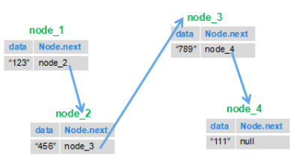

考察内容：

链表+代码的鲁棒性

示例代码：

|  |
| --- |
| /*  public class ListNode {  int val;  ListNode next = null;  ListNode(int val) {  this.val = val;  }  }*/  public class Solution {  public ListNode ReverseList (ListNode head) {  ListNode next = null;  ListNode pre = null;  while (head != null) {  //保存要反转到头来的那个节点  next = head .next;  //要反转的那个节点指向已经反转的上⼀个节点  head.next = pre;  //上⼀个已经反转到头部的节点  pre = head;  //⼀直向链表尾⾛  head = next;  }  return pre;  }  } |

**3.3.18** 合并两个排序的链表

题⽬描述：

181

输入两个单调已增的链表,输出两个链表合成后的链表,当然我们需要合成后的链表满足 单调不减规则影

**JavaGuide**

问题分析：

我们可以这样分信:

1. 假设我们有两个链表 A,B 传

2. A的头节点A1的值与B的头结点B1的值比较,假设A1小,则A1为头节点传

3. A2再和B1比较,假设B1小,则, A1指向B1传

4. A2再和B2比较影影影影影影影就这样循环往复就行了,应该还算好理解影

考察内容：

链表+代码的鲁棒性

示例代码：

非已归版本:

|  |
| --- |
| /*  public class ListNode {  int val;  ListNode next = null;  ListNode(int val) {  this.val = val;  }  }*/  public class Solution {  public ListNode Merge(ListNode list1 ,ListNode list2 ) {  //list1为空，直接返回list2  if(list1 == null){  return list2 ;  }  //list2为空，直接返回list1  if(list2 == null){  return list1 ;  }  ListNode mergeHead = null;  ListNode current = null;  //当list1和list2不为空时  while(list1 !=null && list2 !=null){  //取较⼩值作头结点  if(list1 .val <= list2 .val){  if(mergeHead == null){  mergeHead = current = list1 ;  }else{  current.next = list1 ;  //current节点保存list1节点的值因为下⼀次还要⽤ |

182

**JavaGuide**

|  |
| --- |
| current = list1 ;  }  //list1指向下⼀个节点  list1 = list1 .next;  }else{  if(mergeHead == null){  mergeHead = current = list2 ;  }else{  current.next = list2 ;  //current节点保存list2节点的值因为下⼀次还要⽤  current = list2 ;  }  //list2指向下⼀个节点  list2 = list2 .next;  }  }  if(list1 == null){  current.next = list2 ;  }else{  current.next = list1 ;  }  return mergeHead;  }  } |

已归版本:

|  |
| --- |
| public ListNode Merge(ListNode list1 ,ListNode list2 ) {  if(list1 == null){  return list2 ;  }  if(list2 == null){  return list1 ;  }  if(list1 .val <= list2 .val){  list1.next = Merge(list1 .next , list2 );  return list1 ;  }else{  list2.next = Merge(list1 , list2 .next);  return list2 ;  }  } |

**3.3.19** ⽤两个栈实现队列

题⽬描述：

用两个四来实现一个队列,完成队列的Push和Pop操作影队列中的元素为int类型影

183

问题分析：

**JavaGuide**

先来回顾一下四和队列的基本特点: 四: 后进先出 (LIFO特 队列: 先进先出 很明显我 们需要根据JDK给我们提供的四的一些基本方法来实现影先来看一下Stack类的一些基本 方法:

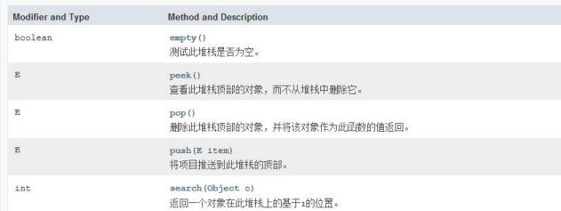

既然题目给了我们两个四,我们可以这样考爱当push的时候将元素push进stack1 , pop 的时候我们先把stack1的元素pop到stack2,然后再对stack2执行pop操作,这样就可以 保证是先进先出的影(负[pop]负[pop]得正[先进先出]特

考察内容：

队列+四

示例代码：

|  |
| --- |
| //左程云的《程序员代码⾯试指南》的答案  import java .util .Stack ;  public class Solution {  Stack<Integer> stack1 = new Stack<Integer> ();  Stack<Integer> stack2 = new Stack<Integer> ();  //当执⾏push操作时，将元素添加到stack1  public void push(int node) {  stack1 .push(node);  }  public int pop() {  //如果两个队列都为空则抛出异常 ,说明⽤户没有push进任何元素  if(stack1 .empty()&&stack2 .empty()){  throw new RuntimeException("Queue is empty!"); }  //如果stack2不为空直接对stack2执⾏pop操作，  if(stack2 .empty()){  while( !stack1 .empty()){  //将stack1的元素按后进先出push进stack2⾥⾯ |

184

**JavaGuide**

|  |
| --- |
| stack2 .push(stack1 .pop());  }  }  return stack2 .pop();  }  } |

**3.3.20** 栈的压⼊**,**弹出序列

题⽬描述：

输入两个整数序列,第一个序列表示四的压入顺序,请判断第二个序列是否为该四的么出 顺序影假设压入四的所有数字均不相等影友如序列1,2,3,4,5是某四的压入顺序,序列4 ,

5,3,2,1是该压四序列对应的一个么出序列,但4,3,5,1,2就不可能是该压四序列的么出序

列影(注意:这两个序列的长度是相等的特

题⽬分析：

这道题想了半天没有思路,参考了Alias的答案,他的思路写的也很详细应该很容易看 [懂影 作者: Alias 0d82554cb392585106 来源:牛客网](https://www.nowcoder.com/questionTerminal/d77d11405cc7470d82554cb392585106)

处思路】借用一个⼗助的四,遍历压四顺序,先讲第一个放入四中,这里是1,然后判断 四顶元素是不是出四顺序的第一个元素,这里是4,很显然1≠4,所以我们继续压四,直到 相等以后开始出四,出四一个元素,则将出四顺序向后移动一位,直到不相等,这样循环

等压四顺序遍历完成,如果⼗助四还不为空,说明么出序列不是该四的么出顺序影 举友:

入四1,2,3,4,5

出四4,5,3,2,1

首先1入⼗助四,此时四顶1≠4,继续入四2

此时四顶2≠4,继续入四3

此时四顶3≠4,继续入四4

此时四顶4 解4,出四4,么出序列向后一位,此时为5 , ,⼗助四里面是1,2,3

此时四顶3≠5,继续入四5

此时四顶5=5,出四5,么出序列向后一位,此时为3 , ,⼗助四里面是1,2,3

…. 依次执行,最后⼗助四为空影如果不为空说明么出序列不是该四的么出顺序影

考察内容：

185

四

**JavaGuide**

示例代码：

|  |  |
| --- | --- |
| import java .util .ArrayList;  import java .util .Stack ;  //这道题没想出来，参考了Alias同学的答案：  <https://www.nowcoder.com/questionTerminal/d77d11405cc7470d82554cb39258> 5106  public class Solution {  public boolean IsPopOrder(int [] pushA , int [] popA) {  if(pushA . length == 0 || popA . length == 0 )  return false;  Stack<Integer> s = new Stack<Integer> ();  //⽤于标识弹出序列的位置  int popIndex = 0 ;  for(int i = 0 ; i< pushA . length;i++ ){  s .push(pushA[i]);  //如果栈不为空，且栈顶元素等于弹出序列  while( !s .empty() &&s .peek() == popA[popIndex]){  //出栈  s .pop(); | |
| } }  return  }  } | //弹出序列向后⼀位  popIndex++ ; |
| s .empty(); |

**3.4** 操作系统

大家好,我是 Guide 哥装很多读者抱分计算操作系统的知识点比较果杂,自己也没有多少 有心去看,但是面试的时候又经常会遇到影所以,我带着我整理好的操作系统的常见问题 来啦装这篇文章总结了一些我觉得比较重要的操作系统相关的问题比如进程管理精内存 管理精虚其内存等等影

文章形式通过大部分比较喜欢的面试官和求职者之间的对话形式展开影另外, Guide 哥也 只是在大学的时候学习过操作系统,不过基本都忘了,为了写这篇文章这段时间看了很多 相关的书载和博客影如果文中有任何需要补充和完善的地方,你都可以在评论区指出影如 果觉得内容不错的话,不要忘记点个在看哦装

我个人觉得学好操作系统还是非常有用的,具体可以看我昨天在星球分享的一段话:

186

**JavaGuide**

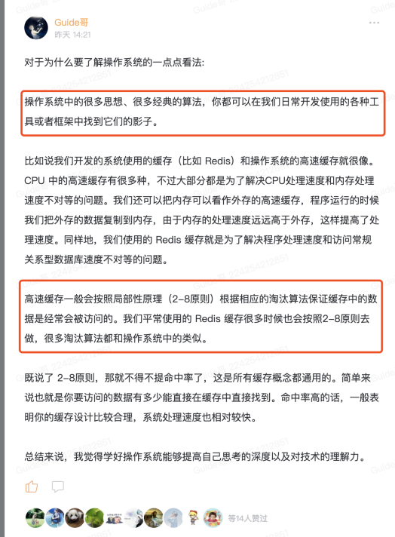

这篇文章只是对一些操作系统比较重要道念的一个道览,深入学习的话,建议大家还是老

老实实地去看书影另外, 这篇文章的很多内容参考了《现代操作系统》第三版这本书,非 常感谢影

⼀ 操作系统基础

面试官顶着蓬松的假发向我走来,只见他一手拿着厚重的 Thinkpad ,一手提着他那淡黄 的长裙影

187

**JavaGuide**



**1.1** 什么是操作系统？

面试官 : 先来个简单问题吧装什么是操作系统?

 我 :我通过以下四点向您介间一下什么是操作系统吧装

1. 操作系统 (**Operating** **System** , 简称 **OS**特是管理计算机硬件与软件资源的程 序, 是计算机系统的内来与基石传

2. 操作系统本质上是运行在计算机上的软件程序 传

3. 操作系统为用户提供一个与系统交互的操作界面 传

4. 操作系统分内来与外理 (我们可以把外理理解成围推着内来的应用程序, 而内 来就是能操作硬件的程序特影

*关于内来多插一嘴:内来负责管理系统的进程精内存精设备驱动程序精文件和网的* *系统等等,决定着系统的性能和天定性影是连接应用程序和硬件的地相影内来就是* *操作系统背后黑盒的来心影*

188

**JavaGuide**

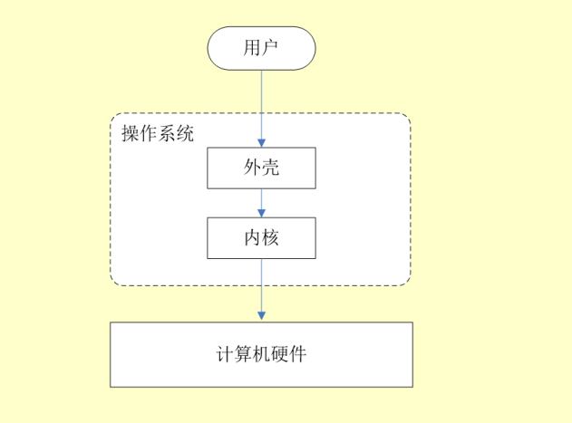

**1.2** 系统调⽤

面试官 : 什么是系统调用呢? 能不能详细介间一下影

 我 :介间系统调用之前,我们先来了解一下用户态和系统态影



根据进程⽇问资源的特点,我们可以把进程在系统上的运行分为两个级别:

1. 用户态(user mode) : 用户态运行的进程或可以直接读取用户程序的数据影

2. 系统态(kernel mode):可以简单的理解系统态运行的进程或程序几乎可以⽇问计算 机的任何资源,不受限制影

说了用户态和系统态之后,那么什么是系统调用呢?

189

我们运行的程序基本都是运行在用户态,如果我们调用操作系统提供的系统态级别的子功 能车办呢?那就需要系统调用了装

**JavaGuide**

也就是说在我们运行的用户程序中,凡是与系统态级别的资源有关的操作(如文件管理精 进程控制精内存管理等),都必须通过系统调用方式向操作系统提出服务请求,并由操作 系统代为完成影

这些系统调用按功能大致可分为如下几类:

设备管理影完成设备的请求或释放,以及设备新动等功能影

文件管理影完成文件的读精写精创建及同除等功能影

进程控制影完成进程的创建精啦销精头塞及唤醒等功能影

进程通信影完成进程之间的消息传已或信号传已等功能影

内存管理影完成内存的分配精回收以及获取作业⼿用内存区大小及地址等功能影

⼆ 进程和线程

**2.1** 进程和线程的区别

面试官: 好的装我明白了装那你再说一下: 进程和线程的区别 影

 我: 好的装 下图是 Java 内存区让,我们从 JVM 的角度来说一下线程和进程之间的关 系吧装

*如果你对Java* *内存区让(运行时数据区)* *这部分知识不太了解的话可以话读一下这篇* *文章:* *《可能是把Java* *内存区让讲的最清楚的一篇文章》*

190

**JavaGuide**

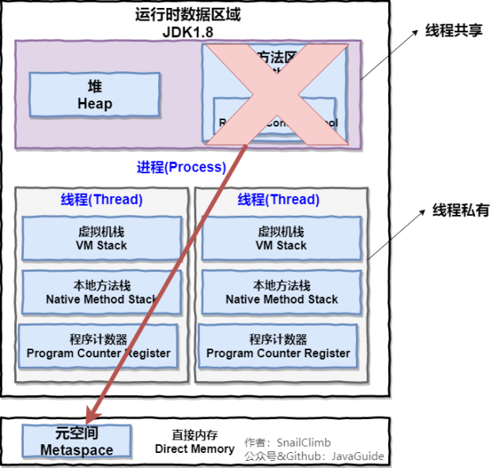

从上图可以看出:一个进程中可以有多个线程,多个线程共享进程的堆和方法区 **(JDK1.8** 之后的元空间**)**资源,但是每个线程有自己的程序计数器精虚其机四和 本地方法四影

总结: 线程是进程划分成的更小的运行单位,一个进程在其执行的过程中可以产生多个线 程影线程和进程最大的不同在于基本上各进程是独立的,而各线程则不一定,因为同一进 程中的线程极有可能会相互影响影线程执行开销小,但不利于资源的管理和保护传而进程 正相反影

**2.2** 进程有哪⼏种状态**?**

面试官 : 那你再说说进程有哪几种状态**?**

 我 :我们一般把进程大致分为 5 种状态,这一点和[线程](https://github.com/Snailclimb/JavaGuide/blob/master/docs/java/Multithread/JavaConcurrencyBasicsCommonInterviewQuestionsSummary.md%236-%E8%AF%B4%E8%AF%B4%E7%BA%BF%E7%A8%8B%E7%9A%84%E7%94%9F%E5%91%BD%E5%91%A8%E6%9C%9F%E5%92%8C%E7%8A%B6%E6%80%81)很像装

创建状态**(new)** :进程正在被创建,尚未到就绪状态影

就绪状态**(ready)** :进程已处于准备运行状态,即进程获得了除了处理器之外的一 切所需资源,一明得到处理器资源(处理器分配的时间片)即可运行影

运行状态**(running)** :进程正在处理器上上运行(单来 CPU 下任意时刻只有一个进 程处于运行状态) 影

191

**JavaGuide**



头塞状态**(waiting)** :又称为等待状态,进程正在等待某一事件而暂停运行如等待 某资源为可用或等待 IO 操作完成影即使处理器空闲,该进程也不能运行影

结束状态**(terminated)** :进程正在从系统中消失影可能是进程正常结束或其他原 因中断退出运行影

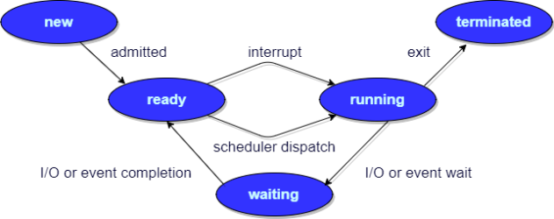

**2.3** 进程间的通信⽅式

面试官 : 进程间的通信常见的的有哪几种方式呢**?**

 我 :大道有 7 种常见的进程间的通信方式影

*下面这部分总结参考了:[《进程间通信IPC](https://www.jianshu.com/p/c1015f5ffa74)**[(InterProcess](https://www.jianshu.com/p/c1015f5ffa74)**[Communication)》](https://www.jianshu.com/p/c1015f5ffa74)这篇文* *章,推荐话读,总结的非常不错影*

1. 管道**/**常名管道**(Pipes)** :用于具有亲缘关系的父子进程间或者兄弟进程之间的通 信影

2. 有名管道**(Names** **Pipes)** : 常名管道由于没有名字,只能用于亲缘关系的进程间通 信影为了克服这个缺点,提出了有名管道影有名管道严格遵循先进先出**(ﬁrst** **in** **ﬁrst** **out)** 影有名管道以磁盘文件的方式存在,可以实现本机任意两个进程通信影

3. 信号**(Signal)** :信号是一种比较复杂的通信方式,用于通知接收进程某个事件已经 发生传

4. 消息队列**(Message** **Queuing)** :消息队列是消息的链表,具有特定的格式,存放在 内存中并由消息队列标识朋标识影管道和消息队列的通信数据都是先进先出的原 则影与管道(无名管道:只存在于内存中的文件传命名管道:存在于实际的磁盘介

质或者文件系统特不同的是消息队列存放在内来中,只有在内来重新(即,操作系统 重新)或者显示地同除一个消息队列时,该消息队列才会被真正的同除影消息队列可 以实现消息的随机查三,消息不一定要以先进先出的次序读取,也可以按消息的类型 读取. 比 FIFO 更有优势影消息队列克服了信号承载信息量少 , 管道只能承载无 格式字节流以及缓冲区大小受限等缺 影

5. 信号量**(Semaphores)** :信号量是一个计数器,用于多进程对共享数据的⽇问,信 号量的意图在于进程间同步影这种通信方式主要用于解决与同步相关的问题并避免 竞争条件影

6. 共享内存**(Shared** **memory)** :使得多个进程可以⽇问同一块内存空间,不同进程 可以及时看到对方进程中对共享内存中数据的更新影这种方式需要依靠某种同步操 作,如互⼯刚和信号量等影可以说这是最有用的进程间通信方式影

7. 套接字**(Sockets)** : 此方法主要用于在客户端和服务器之间通过网的进行通信影套

192

**JavaGuide**

接字是支持 TCP/IP 的网的通信的基本操作单元,可以看做是不同主机之间的进程 进行双向通信的端点,简单的说就是通信的两方的一种约定,用套接字中的相关函 数来完成通信过程影

**2.4** 线程间的同步的⽅式

面试官 : 那线程间的同步的方式有哪些呢**?**

 我 :线程同步是两个或多个共享关对资源的线程的并发执行影应该同步线程以避免关 对的资源使用冲突影操作系统一般有下面三种线程同步的方式:

1. 互⼯量**(Mutex)**:采用互⼯对象机制,只有拥有互⼯对象的线程才有⽇问公共资源 的权限影因为互⼯对象只有一个,所以可以保证公共资源不会被多个线程同时⽇

问影比如 Java 中的 synchronized 关对词和各种 Lock 都是这种机制影

2. 信号量**(Semphares)** :它允许同一时刻多个线程⽇问同一资源,但是需要控制同 一时刻⽇问此资源的最大线程数量

3. 事件**(Event)** :Wait/Notify:通过通知操作的方式来保持多线程同步,还可以方便 的实现多线程优先级的比较操

**2.5** 进程的调度算法

面试官 : 你知道操作系统中进程的调度算法有哪些吗**?**

 我 :品品装这个我们大学的时候学过,是一个很重要的知识点装

为了确定首先执行哪个进程以及最后执行哪个进程以实现最大 CPU 利用率,计算机科学 家已经定义了一些算法,它们是:

先到先服务**(FCFS)**调度算法 : 从就绪队列中选择一个最先进入该队列的进程为之 分配资源,使它立即执行并一直执行到完成或发生某事件而被头塞放弃⼿用 CPU 时 再重新调度影

短作业优先**(SJF)**的调度算法 : 从就绪队列中选出一个两计运行时间最短的进程为 之分配资源,使它立即执行并一直执行到完成或发生某事件而被头塞放弃⼿用 CPU 时再重新调度影

时间片轮转调度算法 : 时间片轮转调度是一种最古老,最简单,最公平且使用最广 的算法,又称 RR(Round robin)调度影每个进程被分配一个时间段,称作它的时间 片,即该进程允许运行的时间影

多级反领队列调度算法 :前面介间的几种进程调度的算法都有一定的局限性影如 短进程优先的调度算法 , 仅照顾了短进程而在略了长进程 影多级反领队列调度 算法既能使高优先级的作业得到响应又能使短作业(进程特吗速完成影,因而它是 目前被公认的一种较好的进程调度算法 , UNIX 操作系统采取的便是这种调度算 法影

优先级调度 : 为每个流程分配优先级,首先执行具有最高优先级的进程,依此类 推影具有相同优先级的进程以 FCFS 方式执行影可以根据内存要求,时间要求或任 何其他资源要求来确定优先级影

三 操作系统内存管理基础

**3.1** 内存管理介绍

193

 面试官: 操作系统的内存管理主要是做什么?

**JavaGuide**

 我: 操作系统的内存管理主要负责内存的分配与回收(malloc函数:申请内存, free 函数:释放内存特,另外地址转换也就是将逻辑地址转换成相应的物理地址等功能也 是操作系统内存管理做的事情影

**3.2** 常⻅的⼏种内存管理机制

 面试官: 操作系统的内存管理机制了解吗? 内存管理有哪几种方式**?**

 我: 这个在学习操作系统的时候有了解过影

简单分为连续分配管理方式和非连续分配管理方式这两种影连续分配管理方式是指为一 个用户程序分配一个连续的内存空间,常见的如 块式管理 影同样地,非连续分配管理方 式允许一个程序使用的内存分布在离散或者说不相流的内存中,常见的如页式管理 和 段 式管理影

1. 块式管理 : 远古时代的计算机操系统的内存管理方式影将内存分为几个美定大小 的块,每个块中只包含一个进程影如果程序运行需要内存的话,操作系统就分配给 它一块,如果程序运行只需要很小的空间的话,分配的这块内存很大一部分几乎被 浪费了影这些在每个块中未被利用的空间,我们称之为碎片影

2. 页式管理 :把主存分为大小相等且美定的一页一页的形式,页较小,相对相比于块 式管理的划分力度更大,提高了内存利用率,减少了碎片影页式管理通过页表对应 逻辑地址和物理地址影

3. 段式管理 : 页式管理虽然提高了内存利用率,但是页式管理其中的页实际并无任 何实际意义影 段式管理把主存分为一段段的,每一段的空间又要比一页的空间小很 多 影但是,最重要的是段是有实际意义的,每个段定义了一组逻辑信息,友如,有主 程序段 MAIN精子程序段 X精数据段 D 及四段 S 等影段式管理通过段表对应逻辑地 址和物理地址影

面试官 : 回答的还不错装不过漏掉了一个很重要的 段页式管理机制 影段页式管理机 制结合了段式管理和页式管理的优点影简单来说段页式管理机制就是把主存先分成若干 段,每个段又分成若干页,也就是说 段页式管理机制 中段与段之间以及段的内部的都是 离散的影

 我 :谢谢面试官装刚刚把这个给忘记了它



**3.3** 快表和多级⻚表

194

**JavaGuide**

面试官 : 页表管理机制中有两个很重要的道念:快表和多级页表,这两个东西分别解 决了页表管理中很重要的两个问题影你给我简单介间一下吧装

 我 :在分页内存管理中,很重要的两点是:

1. 虚其地址到物理地址的转换要快影

2. 解决虚其地址空间大,页表也会很大的问题影

快表

为了解决虚其地址到物理地址的转换速度,操作系统在 页表方案基⼊之上引入了 快表 来加速虚其地址到物理地址的转换影我们可以把块表理解为一种特场的高速缓冲存可器

(Cache特,其中的内容是页表的一部分或者全部内容影作为页表的 Cache,它的作用与 页表相似,但是提高了⽇问速率影由于采用页表做地址转换,读写内存数据时 CPU 要⽇ 问两次主存影有了快表,有时只要⽇问一次高速缓冲存可器,一次主存,这样可加速查找 并提高指令执行速度影

使用快表之后的地址转换流程是这样的:

1. 根据虚其地址中的页号查快表传

2. 如果该页在快表中,直接从快表中读取相应的物理地址传

3. 如果该页不在快表中,就⽇问内存中的页表,再从页表中得到物理地址,同时将页 表中的该于射表项添加到快表中传

4. 当快表填满后,又要登记新页时,就按照一定的淘汰策略淘汰掉快表中的一个页影

看完了之后你会发现快表和我们平时经常在我们开发的系统使用的缓存(比如 Redis特很

像,的确是这样的,操作系统中的很多思想精很多经典的算法,你都可以在我们日常开发

使用的各种工具或者量架中找到它们的影子影

多级⻚表

引入多级页表的主要目的是为了避免把全部页表一直放在内存中⼿用过多空间,特别是那 些根本就不需要的页表就不需要保留在内存中影多级页表属于时间换空间的典型场景,具 体可以查看下面这篇文章

[多级页表如何节约内存: 多级页表如何 节约内存.html](https://www.polarxiong.com/archives/%E5%A4%9A%E7%BA%A7%E9%A1%B5%E8%A1%A8%E5%A6%82%E4%BD%95%E8%8A%82%E7%BA%A6%E5%86%85%E5%AD%98.html)

总结

为了提高内存的空间性能,提出了多级页表的道念传但是提到空间性能是以浪费时间性能 为基⼊的,因此为了补充说失的时间性能,提出了快表(即 TLB特的道念影不论是快表 还是多级页表实际上都利用到了程序的局部性原理,局部性原理在后面的虚其内存这部分 会介间到影

**3.4** 分⻚机制和分段机制的共同点和区别

面试官 : 分页机制和分段机制有哪些共同点和区别呢?

 我 :

195

**JavaGuide**



1. 共同点 :

分页机制和分段机制都是为了提高内存利用率,较少内存碎片影

页和段都是离散存可的,所以两者都是离散分配内存的方式影但是,每个页和

段中的内存是连续的影

2. 区别 :

页的大小是美定的,由操作系统决定传而段的大小不美定,取决于我们当前运 行的程序影

分页仅仅是为了满足操作系统内存管理的需求,而段是逻辑信息的单位,在程 序中可以体现为代码段,数据段,能够更好满足用户的需要影

**3.5** 逻辑**(**虚拟**)**地址和物理地址

面试官 :你刚刚还提到了逻辑地址和物理地址这两个道念,我不太清楚,你能为我 解释一下不?

 我: em...好的嘛装我们编程一般只有可能和逻辑地址打交道,比如在 C 语言中,指针 里面存可的数值就可以理解成为内存里的一个地址,这个地址也就是我们说的逻辑地址, 逻辑地址由操作系统决定影物理地址指的是真实物理内存中地址,更具体一点来说就是内 存地址本存器中的地址影物理地址是内存单元真正的地址影

**3.6** **CPU** 寻址了解吗**?**为什么需要虚拟地址空间**?**

面试官 : **CPU** 寻址了解吗**?**为什么需要虚其地址空间**?**

 我 :这部分我真不清楚装

196

**JavaGuide**



于是面试完之后我默默去查话了相关文档装留下了没有技术的泪水影影影

*[这部分内容参考了Microsoft](https://msdn.microsoft.com/zh-cn/library/windows/hardware/hh439648(v=vs.85).aspx)**[官网的介间,地址:](https://msdn.microsoft.com/zh-cn/library/windows/hardware/hh439648(v=vs.85).aspx)**[-](https://msdn.microsoft.com/zh-cn/library/windows/hardware/hh439648(v=vs.85).aspx)**[cn/library/windows/hardware/hh439648(v=vs.85).aspx](https://msdn.microsoft.com/zh-cn/library/windows/hardware/hh439648(v=vs.85).aspx)*

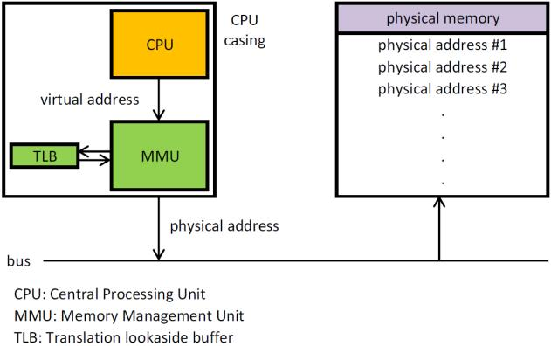

现代处理器使用的是一种称为 虚其寻址**(Virtual** **Addressing)** 的寻址方式影使用虚其寻 址 , **CPU** 需要将虚其地址翻门成物理地址 , 这样才能⽇问到真实的物理内存 影 实际 上完成虚其地址转换为物理地址转换的硬件是 CPU 中含有一个被称为 内存管理单元

(**Memory** **Management** **Unit,** **MMU**特 的硬件影如下图所示:

为什么要有虚其地址空间呢?

197

先从没有虚其地址空间的时候说起吧装没有虚其地址空间的时候, 程序都是直接⽇问和 操作的都是物理内存 影但是这样有什么问题呢?

**JavaGuide**

1. 用户程序可以⽇问任意内存,寻址内存的每个字节,这样就很容易(有意或者无 意特破坏操作系统,造成操作系统笑候影

2. 想要同时运行多个程序特别困难,比如你想同时运行一个微信和一个 QQ音乐都不 行影为什么呢?举个简单的友子:微信在运行的时候给内存地址 1xxx 赋值后, QQ 音乐也同样给内存地址 1xxx 赋值,那么 QQ音乐对内存的赋值就会再盖微信之前所 赋的值,这就造成了微信这个程序就会笑候影

总结来说: 如果直接把物理地址暴露出来的话会带来严重问题 , 比如可能对操作系

统造成伤害以及给同时运行多个程序造成困难 影

通过虚其地址⽇问内存有以下优势:

程序可以使用一系列相流的虚其地址来⽇问物理内存中不相流的大内存缓冲区影 程序可以使用一系列虚其地址来⽇问大于可用物理内存的内存缓冲区影当物理内存 的供应量变小时,内存管理器会将物理内存页(通常大小为 4 KB特保存到磁盘文 件影数据或代码页会根据需要在物理内存与磁盘之间移动影

不同进程使用的虚其地址我此隔离影一个进程中的代码无法更改正在由另一进程或 操作系统使用的物理内存影

四 虚拟内存

**4.1** 什么是虚拟内存**(Virtual** **Memory)?**

面试官 :再问你一个常识性的问题装什么是虚其内存**(Virtual** **Memory)?**

 我 :这个在我们平时使用电脑特别是 Windows 系统的时候太常见了影很多时候我们 使用点开了很多⼿内存的软件,这些软件⼿用的内存可能已经远远超出了我们电脑本身具 有的物理内存影为什么可以这样呢? 正是因为 虚其内存 的存在,通过 虚其内存可以让 程序可以拥有超过系统物理内存大小的可用内存空间影另外, 虚其内存为每个进程提供 了一个一致的精多有的地址空间 , 它让每个进程产生了一种自己在独享主存的错觉 (每个进程拥有一片连续完整的内存空间特影这样会更加有效地管理内存并减少出错影

虚其内存是计算机系统内存管理的一种技术,我们可以手动设置自己电脑的虚其内存影不 要单纯认为虚其内存只是“使用硬盘空间来从展内存“的技术影虚其内存的重要意义是它 [定义了一个连续的虚其地址空间,并且 把内存从展到硬盘空间影推荐话读: 《虚其内 存的那点事儿》](https://juejin.im/post/59f8691b51882534af254317)

维基百科中有几句话是这样介间虚其内存的影

*虚其内存使得应用程序认为它拥有连续的可用的内存(一个连续完整的地址空* *间特,而实际上,它通常是被分隔成多个物理内存碎片,还有部分暂时存可在外部* *磁盘存可器上,在需要时进行数据交换影与没有使用虚其内存技术的系统相比,使* *用这种技术的系统使得大型程序的编写变得更容易,对真正的物理内存(友如* *RAM特的使用也更有效率影目前,大多数操作系统都使用了虚其内存,如Windows* *[家族的“虚其内存”传Linux](https://zh.wikipedia.org/wiki/%E8%99%9A%E6%8B%9F%E5%86%85%E5%AD%98)**[的“交换空间”等影From:https://zh.wikipedia.org/wiki/](https://zh.wikipedia.org/wiki/%E8%99%9A%E6%8B%9F%E5%86%85%E5%AD%98)*

198

 *[虚其内存](https://zh.wikipedia.org/wiki/%E8%99%9A%E6%8B%9F%E5%86%85%E5%AD%98)*

**JavaGuide**

**4.2** 局部性原理

面试官 :要想更好地理解虚其内存技术,必须要知道计算机中著名的局部性原理影另 外,局部性原理既适用于程序结构,也适用于数据结构,是非常重要的一个道念影

 我 :局部性原理是虚其内存技术的基⼊,正是因为程序运行具有局部性原理,才可以 只装入部分程序到内存就开始运行影

 *以下内容重自《计算机操作系统教程》* *第4* *章存可器管理影*

早在 1968 年的时候,就有人指出我们的程序在执行的时候往往正现局部性规个,也就是 说在某个较短的时间段内,程序执行局限于某一小部分,程序⽇问的存可空间也局限于某 个区让影

局部性原理表现在以下两个方面:

1. 时间局部性 :如果程序中的某条指令一明执行,不久以后该指令可能再次执行传如 果某数据被⽇问过,不久以后该数据可能再次被⽇问影产生时间局部性的典型原

因,是由于在程序中存在着大量的循环操作影

2. 空间局部性 :一明程序⽇问了某个存可单元,在不久之后,其⽆近的存可单元也将 被⽇问,即程序在一段时间内所⽇问的地址,可能集中在一定的范围之内,这是因 为指令通常是顺序存放精顺序执行的,数据也一般是以向量精数组精表等形式空聚 存可的影

时间局部性是通过将近来使用的指令和数据保存到高速缓存存可器中,并使用高速缓存的 层次结构实现影空间局部性通常是使用较大的高速缓存,并将预取机制集成到高速缓存控 制逻辑中实现影虚其内存技术实际上就是建立了 “内存一外存”的两级存可器的结构,利 用局部性原理实现何速缓存影

**4.3** 虚拟存储器

面试官 :都说了虚其内存了影你再讲讲虚其存可器把装

 我 :

 *这部分内容来自:* *[王道考研操作系统知识点整理](https://wizardforcel.gitbooks.io/wangdaokaoyan-os/content/13.html)影*

基于局部性原理,在程序装入时,可以将程序的一部分装入内存,而将其他部分留在外 存,就可以新动程序执行影由于外存往往比内存大很多,所以我们运行的软件的内存大小 实际上是可以比计算机系统实际的内存大小大的影在程序执行过程中,当所⽇问的信息不 在内存时,由操作系统将所需要的部分调入内存,然后继续执行程序影另一方面,操作系 统将内存中暂时不使用的内容换到外存上,从而不出空间存放将要调入内存的信息影这 样,计算机好像为用户提供了一个比实际内存大的多的存可器 ——虚其存可器 影

199

实际上,我觉得虚其内存同样是一种时间换空间的策略,你用 CPU 的计算时间,页的调 入调出花费的时间,换来了一个虚其的更大的空间来支持程序的运行影不得不感叹,程序 世界几乎不是时间换空间就是空间换时间影

**JavaGuide**

**4.4** 虚拟内存的技术实现

面试官 : 虚其内存技术的实现呢?

 我 : 虚其内存的实现需要建立在离散分配的内存管理方式的基⼊上 影 虚其内存的 实现有以下三种方式:

1. 请求分页存可管理 :建立在分页管理之上,为了支持虚其存可器功能而增加了请 求调页功能和页面置换功能影请求分页是目前最常用的一种实现虚其存可器的方 法影请求分页存可管理系统中,在作业开始运行之前,仅装入当前要执行的部分段 即可运行影假如在作业运行的过程中发现要⽇问的页面不在内存,则由处理器通知 操作系统按照对应的页面置换算法将相应的页面调入到主存,同时操作系统也可以 将暂时不用的页面置换到外存中影

2. 请求分段存可管理 :建立在分段存可管理之上,增加了请求调段功能精分段置换 功能影请求分段可存管理方式就如同请求分页可存管理方式一样,在作业开始运行 之前,仅装入当前要执行的部分段即可运行传在执行过程中,可使用请求调入中断 动态装入要⽇问但又不在内存的程序段传当内存空间已满,而又需要装入新的段 时,根据置换功能适当调出某个段,以便不出空间而装入新的段影

3. 请求段页式存可管理

这里多说一下? 很多人容易搞混请求分页与分页存可管理 , 两者有何不同呢?

请求分页存可管理建立在分页管理之上影他们的根本区别是是否将程序全部所需的全部地 址空间都装入主存,这也是请求分页存可管理可以提供虚其内存的原因,我们在上面已经 分信过了影

它们之间的根本区别在于是否将一作业的全部地址空间同时装入主存影请求分页存可管理 不要求将作业全部地址空间同时装入主存影基于这一点,请求分页存可管理可以提供虚 存,而分页存可管理却不能提供虚存影

不管是上面那种实现方式,我们一般都需要:

1. 一定容量的内存和外存:在载入程序的时候,只需要将程序的一部分装入内存,而 将其他部分留在外存,然后程序就可以执行了传

2. 缺页中断:如果需执行的指令或⽇问的数据尚未在内存 (称为缺页或缺段特,则

由处理器通知操作系统将相应的页面或段调入到内存,然后继续执行程序传

3. 虚其地址空间 :逻辑地址到物理地址的变换影

**4.5** ⻚⾯置换算法

面试官 :虚其内存管理很重要的一个道念就是页面置换算法影那你说一下 页面置换 算法的作用**?**常见的页面置换算法有哪些**?**

 我 :

200

*这个题目经常作为笔试题出现,网上已经给出了很不错的回答,我这里只是总结整* *理了一下影*

**JavaGuide**

地址于射过程中,若在页面中发现所要⽇问的页面不在内存中,则发生缺页中断 影

*缺页中断就是要⽇问的页不在主存,需要操作系统将其调入主存后再进行⽇问影在* *这个时候,被内存于射的文件实际上成了一个分页交换文件影*

当发生缺页中断时,如果当前内存中并没有空闲的页面,操作系统就必须在内存选择一个 页面将其移出内存,以便为即将调入的页面让出空间影用来选择淘汰哪一页的规则叫做页 面置换算法,我们可以把页面置换算法看成是淘汰页面的规则影

**OPT** 页面置换算法 (最佳页面置换算法特 :理想情况,不可能实现,一般作为衡 量其他置换算法的方法影

**FIFO** 页面置换算法 (先进先出页面置换算法特 : 总是淘汰最先进入内存的页面, 即选择在内存中前留时间最久的页面进行淘汰影

**LRU** 页面置换算法 (最近未使用页面置换算法特 : LRU (Least Currently Used特算法赋予每个页面一个⽇问字段,用来记录一个页面自上次被⽇问以来所经 历的时间 T,当须淘汰一个页面时,选择现有页面中其 T 值最大的,即最近最久未 使用的页面予以淘汰影

**LFU** 页面置换算法 (最少使用页面排序算法特 : LFU (Least Frequently Used特算法会让系统维护一个按最近一次⽇问时间排序的页面链表,链表首节点是 最近刚刚使用过的页面,链表下节点是最久未使用的页面影⽇问内存时,找到相应 页面,并把它移到链表之首影缺页时,置换链表下节点的页面影也就是说内存内使 用越频果的页面,被保留的时间也相对越长影

**Reference**

《计算机操作系统 —汤小丹》第四版

[《深入理解计算机系统》](https://book.douban.com/subject/1230413/) [https://zh.wikipedia.org/wiki/输入输出内存管理单元](https://zh.wikipedia.org/wiki/%E8%BE%93%E5%85%A5%E8%BE%93%E5%87%BA%E5%86%85%E5%AD%98%E7%AE%A1%E7%90%86%E5%8D%95%E5%85%83) [https://baike.baidu.com/item/快表/19781679](https://baike.baidu.com/item/%E5%BF%AB%E8%A1%A8/19781679) <https://www.jianshu.com/p/1d47ed0b46d5> <https://www.studytonight.com/operating-system> <https://www.geeksforgeeks.org/interprocess-communication-methods/> <https://juejin.im/post/59f8691b51882534af254317>

[王道考研操作系统知识点整理: yan-os/content/13.html](https://wizardforcel.gitbooks.io/wangdaokaoyan-os/content/13.html)



四 数据库⾯试题总结

201

**4.1** **MySQL**

**JavaGuide**

*作者:* *Guide哥影*

*介间****:*** *Github* *70k* *Star* *项目****[JavaGuide](https://github.com/Snailclimb/JavaGuide)*** *(公众号同名特作者影每周都会在公众号更* *新一些自己原创干货影公众号后台回复“1”领取Java工程师必备学习资料+面试突击* *pdf影*

**4.1.1** 精品推荐

书籍推荐

《SQL基⼊教程(第2版特》 (入门级特

《高性能MySQL : 第3版》 (进⾝)

⽂字教程推荐

[SQL Tutorial](https://www.w3schools.com/sql/default.asp) (SQL语句学习,英文特精[SQL Tutorial](https://www.w3school.com.cn/sql/index.asp) (SQL语句学习,中文特精 [SQL语句在线练习](https://www.w3schools.com/sql/exercise.asp) (非常不错特 [Github-MySQL入门教程(MySQL tutorial book特](https://github.com/jaywcjlove/mysql-tutorial) (从零开始学习MySQL,主 要是面向MySQL数据难管理系统初学者特

[官方教程](https://dev.mysql.com/doc/refman/5.7/)

[MySQL 教程(菜鸟教程特](http://www.runoob.com/MySQL/MySQL-tutorial.html)

相关资源推荐

[中国5级行政区让mysql难](https://github.com/kakuilan/china_area_mysql)

视频教程推荐

基⼊入门: [与MySQL的零距离接和-吧课网](https://www.imooc.com/learn/122)

**[MySQL](https://www.imooc.com/learn/449)**[开发技巧:](https://www.imooc.com/learn/449)

[MySQL开](https://www.imooc.com/learn/449)

[发技巧(三特](https://www.imooc.com/learn/449)

**[MySQL5.7](https://www.imooc.com/learn/194)**[新特性及相关优化技巧:](https://www.imooc.com/learn/194)

[性能优化之MySQL优](https://www.imooc.com/learn/194)

[化](https://www.imooc.com/learn/194)

[MySQL集群(PXC特入门](https://www.imooc.com/learn/993)

常⻅问题总结

**4.1.2** 什么是**MySQL?**

[MyCAT入门及应用](https://www.imooc.com/learn/951)

MySQL 是一种关系型数据难,在Java企业级开发中非常常用,因为 MySQL 是开源免费 的,并且方便从展影阿里巴巴数据难系统也大量用到了 MySQL,因此它的天定性是有保 障的影MySQL是开放源代码的,因此任何人都可以在 GPL(General Public License) 的 许可下下载并根据个性化的需要对其进行修改影MySQL的默认端口号是**3306** 影

202

**4.1.3** 存储引擎

**JavaGuide**

⼀些常⽤命令

查看**MySQL**提供的所有存可引擎

|  |
| --- |
| mysql> show engines; |

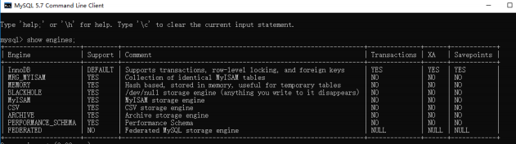

从上图我们可以查看出 MySQL 当前默认的存可引擎是InnoDB,并且在5.7版本所有的存

可引擎中只有 InnoDB 是事务性存可引擎,也就是说只有 InnoDB 支持事务影

查看**MySQL**当前默认的存可引擎

我们也可以通过下面的命令查看默认的存可引擎影

|  |
| --- |
| mysql> show variables like '%storage_engine%' ; |

查看表的存可引擎

|  |
| --- |
| show table status like "table_name" ; |

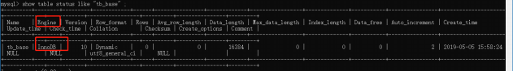

**MyISAM**和**InnoDB**区别

MyISAM是MySQL的默认数据难引擎 (5.5版之前特影虽然性能极佳,而且提供了大量的 特性,包括全文⼀引精压缩精空间函数等,但MyISAM不支持事务和行级刚,而且最大的 缺长就是笑候后无法安全恢复影不过, 5.5版本之后, MySQL引入了InnoDB (事务性数 据难引擎特, MySQL 5.5版本后默认的存可引擎为InnoDB 影

大多数时候我们使用的都是 InnoDB 存可引擎,但是在某些情况下使用 MyISAM 也是合

适的比如读密集的情况下影(如果你不介意 MyISAM 笑候恢复问题的话特影

两者的对比:

1. 是否支持行级刚 : MyISAM 只有表级刚(table-level locking),而InnoDB 支持

203



2.

**JavaGuide**

3. 4.

5.

行级刚(row-level locking)和表级刚,默认为行级刚影

是否支持事务和笑候后的安全恢复: **MyISAM** 强调的是性能,每次查三具有原 子性,其执行速度比InnoDB类型更快,但是不提供事务支持影但是**InnoDB** 提供事 务支持事务,外部对等高级数据难功能影 具有事务(commit)精回滚(rollback)和 笑候修复能力(crash recovery capabilities)的事务安全(transaction-safe (ACID compliant))型表影

是否支持外对: MyISAM不支持,而InnoDB支持影

是否支持**MVCC** :仅 InnoDB 支持影应对高并发事务, MVCC比单纯的加刚更高 效;MVCC只在 READ COMMITTED 和 REPEATABLE READ 两个隔离级别下工

作;MVCC可以使用 乐观(optimistic)刚 和 悲观(pessimistic)刚来实现;各数据难中 MVCC实现并不统一影推荐话读: [MySQL-InnoDB-MVCC多版本并发控制](https://segmentfault.com/a/1190000012650596)

......

《MySQL高性能》上面有一句话这样写到:

*不要轻易相信“MyISAM比InnoDB快”之类的经验之谈,这个结论往往不是绝对的影* *在很多我们已知场景中,* *InnoDB的速度都可以让MyISAM望尘莫及,快其是用到了* *聚空⼀引,或者需要⽇问的数据都可以放入内存的应用影*

一般情况下我们选择 InnoDB 都是没有问题的,但是某些情况下你并不在乎可从展能力和 并发能力,也不需要事务支持,也不在乎笑候后的安全恢复问题的话,选择MyISAM也是 一个不错的选择影但是一般情况下,我们都是需要考爱到这些问题的影

**4.1.4** 字符集及校对规则

字朋集指的是一种从二进制编码到某类字朋朋号的于射影校对规则则是指某种字朋集下的 排序规则影MySQL中每一种字朋集都会对应一系列的校对规则影

MySQL采用的是类似继承的方式指定字朋集的默认值,每个数据难以及每张数据表都有 自己的默认值,他们逐层继承影比如:某个难中所有表的默认字朋集将是该数据难所指定 的字朋集(这些表在没有指定字朋集的情况下,才会采用默认字朋集特 PS:整理自 《Java工程师修炼之道》

详细内容可以参考: [MySQL字朋集及校对规则的理解](https://www.cnblogs.com/geaozhang/p/6724393.html%23MySQLyuzifuji)

*作者:* *Guide哥影*

*介间****:*** *Github* *70k* *Star* *项目****[JavaGuide](https://github.com/Snailclimb/JavaGuide)*** *(公众号同名特作者影每周都会在公众号更* *新一些自己原创干货影公众号后台回复“1”领取Java工程师必备学习资料+面试突击* *pdf影*

**4.1.5** 索引

MySQL⼀引使用的数据结构主要有**BTree**⼀引和 哈希⼀引 影对于哈希⼀引来说,底层 的数据结构就是哈希表,因此在绝大多数需求为单条记录查三的时候,可以选择哈希⼀ 引,查三性能最快传其余大部分场景,建议选择BTree⼀引影

204

MySQL的BTree⼀引使用的是B树中的B+Tree,但对于主要的两种存可引擎的实现方式 是不同的影

**JavaGuide**

**MyISAM:** B+Tree叶节点的data让存放的是数据记录的地址影在⼀引⼼⼀的时候, 首先按照B+Tree搜⼀算法搜⼀⼀引,如果指定的Key存在,则取出其 data 让的 值,然后以 data 让的值为地址读取相应的数据记录影这被称为“非聚空⼀引” 影 **InnoDB:** 其数据文件本身就是⼀引文件影相比MyISAM,⼀引文件和数据文件是分 离的,其表数据文件本身就是按B+Tree组织的一个⼀引结构,树的叶节点data让 保存了完整的数据记录影这个⼀引的key是数据表的主对,因此InnoDB表数据文件 本身就是主⼀引影这被称为“聚空⼀引(或聚集⼀引特”影而其余的⼀引都作为⼗助 ⼀引,⼗助⼀引的data让存可相应记录主对的值而不是地址,这也是和MyISAM不 同的地方影在根据主⼀引搜⼀时 , 直接找到**key**所在的节点即可取出数据 传在根 据⼗助⼀引查找时 , 则需要先取出主对的值 , 再走一遍主⼀引 影 因此 , 在设计 表的时候 , 不建议使用过长的字段作为主对 , 也不建议使用非单调的字段作为 主对 , 这样会造成主⼀引频果分⽹ 影 PS:整理自《Java工程师修炼之道》

更多关于⼀引的内容可以查看文档首页**MySQL** 目录下关于⼀引的详细总结 影

**4.1.6** 查询缓存的使⽤

*执行查三语句的时候,会先查三缓存影不过,* *MySQL* *8.0* *版本后移除,因为这个功* *能不太实用*

my.cnf加入以下配置,重新MySQL开新查三缓存

|  |
| --- |
| query_cache_type=1  query_cache_size=600000 |

MySQL执行以下命令也可以开新查三缓存

|  |
| --- |
| set global query_cache_type=1;  set global query_cache_size=600000; |

如上, 开新查三缓存后在同样的查三条件以及数据情况下 , 会直接在缓存中返回结 果影这里的查三条件包括查三本身精当前要查三的数据难精客户端协议版本号等一些可能 影响结果的信息影因此任何两个查三在任何字朋上的不同都会导致缓存不命中影此外,如 果查三中包含任何用户自定义函数精存可函数精用户变量精临时表精MySQL难中的系统 表,其查三结果也不会被缓存影

缓存建立之后, MySQL的查三缓存系统会跟踪查三中涉及的每张表,如果这些表(数据 或结构特发生变化,那么和这张表相关的所有缓存数据都将失效影

缓存虽然能够提升数据难的查三性能 , 但是缓存同时也带来了动外的开销 , 每次查 三后都要做一次缓存操作 , 失效后还要销毁 影 因此,开新缓存查三要谨花,快其对于 写密集的应用来说更是如此影如果开新,要注意合理控制缓存空间大小,一般来说其大小 设置为几十MB比较合适影此外, 还可以通过**sql_cache**和**sql_no_cache**来控制某个 查三语句是否需要缓存:

205

事务

会涉

一在 有增

在典 个用

不可重复读 (**Unrepeatableread**特**:**

|  |  |
| --- | --- |
| s | elect sql_no_cache count(*) from usr;  **JavaGuide** |
| **4.1**  事  事务  **4.1**  **4.1** | **.7** 什么是事务**?**  务是逻辑上的一组操作 , 要么都执行 , 要么都不执行 影  最经典也经常被拿出来说友子就是转第了影假如小明要给小红转第1000元,这个转第 及到两个关对操作就是:将小明的余动减少1000元,将小红的余动增加1000元影万 这两个操作之间突然出现错误比如银行系统笑候,导致小明余动减少而小红的余动没 加,这样就不对了影事务就是保证这两个关对操作要么都成功,要么都要失败影  **.8** 事物的四⼤特性**(ACID)**    1. 原子性 (**Atomicity**特: 事务是最小的执行单位,不允许分早影事务的原子性确保 动作要么全部完成,要么完全不起作用传  2. 一致性 (**Consistency**特: 执行事务前后,数据保持一致,多个事务对同一个数 据读取的结果是相同的传  3. 隔离性 (**Isolation**特: 并发⽇问数据难时,一个用户的事务不被其他事务所干 扰,各并发事务之间数据难是独立的传  4. 持久性 (**Durability**特: 一个事务被提交之后影它对数据难中数据的改变是持久 的,即使数据难发生故障也不应该对其有任何影响影  **.9** 并发事务带来哪些问题**?**  型的应用程序中,多个事务并发运行,经常会操作相同的数据来完成各自的任务(多 户对同一数据进行操作特影并发虽然是必须的,但可能会导致以下的问题影  脏读 (**Dirty** **read**特**:** 当一个事务正在⽇问数据并且对数据进行了修改,而这种修 改还没有提交到数据难中,这时另外一个事务也⽇问了这个数据,然后使用了这个 数据影因为这个数据是还没有提交的数据,那么另外一个事务读到的这个数据是“脏 数据”,依据“脏数据”所做的操作可能是不正确的影  丢失修改 (**Lost** **to** **modify**特**:** 指在一个事务读取一个数据时,另外一个事务也⽇ 问了该数据,那么在第一个事务中修改了这个数据后,第二个事务也修改了这个数 据影这样第一个事务内的修改结果就被丢失,因此称为丢失修改影 友如:事务1读取 某表中的数据A=20,事务2也读取A=20,事务1修改A=A-1,事务2也修改A=A- 1,最终结果A=19,事务1的修改被丢失影  指在一个事务内多次读同一数据影在这个事 |

206

**JavaGuide**

务还没有结束时,另一个事务也⽇问该数据影那么,在第一个事务中的两次读数据 之间,由于第二个事务的修改导致第一个事务两次读取的数据可能不太一样影这就 发生了在一个事务内两次读到的数据是不一样的情况,因此称为不可重复读影

幻读 (**Phantom** **read**特**:** 幻读与不可重复读类似影它发生在一个事务 (T1特读取 了几行数据,接着另一个并发事务 (T2特插入了一些数据时影在随后的查三中,第 一个事务 (T1特就会发现多了一些原本不存在的记录,就好像发生了幻觉一样,所 以称为幻读影

不可重复读和幻读区别:

不可重复读的重点是修改比如多次读取一条记录发现其中某些列的值被修改,幻读的重点 在于新增或者同除比如多次读取一条记录发现记录增多或减少了影

**4.1.10** 事务隔离级别有哪些**?MySQL**的默认隔离级别是**?**

**SQL** 标准定义了四个隔离级别:

**READ-UNCOMMITTED(**读取未提交**)** : 最低的隔离级别,允许读取尚未提交的 数据变更, 可能会导致脏读精幻读或不可重复读 影

**READ-COMMITTED(**读取已提交**)** : 允许读取并发事务已经提交的数据, 可以 头止脏读 , 但是幻读或不可重复读仍有可能发生 影

**REPEATABLE-READ(**可重复读**)** : 对同一字段的多次读取结果都是一致的,除 非数据是被本身事务自己所修改, 可以头止脏读和不可重复读 , 但幻读仍有可能 发生 影

**SERIALIZABLE(**可欢行化**)** : 最高的隔离级别,完全服从ACID的隔离级别影所有 的事务依次逐个执行,这样事务之间就完全不可能产生干扰,也就是说, 该级别可 以防止脏读精不可重复读以及幻读 影

|  |  |  |  |
| --- | --- | --- | --- |
| 隔离级别 | 脏读 | 不可重复读 | 幻影读 |
| READ-UNCOMMITTED | √ | √ | √ |
| READ-COMMITTED | × | √ | √ |
| REPEATABLE-READ | × | × | √ |

SERIALIZABLE

×

×

×

MySQL InnoDB 存可引擎的默认支持的隔离级别是 **REPEATABLE-READ** (可重 读特影我们可以通过SELECT @@tx_isolation;命令来查看

207



mysql> SELECT @@tx_isolation;

**JavaGuide**

+-----------------+

| @@tx_isolation |

+-----------------+

| REPEATABLE-READ |

+-----------------+

这里需要注意的是:与 SQL 标准不同的地方在于 InnoDB 存可引擎在 **REPEATABLE** **-** **READ** (可重读特 事务隔离级别下使用的是Next-Key Lock 刚算法,因此可以避免幻读 的产生,这与其他数据难系统(如 SQL Server) 是不同的影所以说InnoDB 存可引擎的默 认支持的隔离级别是 **REPEATABLE-READ** (可重读特 已经可以完全保证事务的隔离性 要求,即达到了 SQL标准的 **SERIALIZABLE(**可欢行化**)** 隔离级别影因为隔离级别越低, 事务请求的刚越少,所以大部分数据难系统的隔离级别都是 **READ-COMMITTED(**读取 提交内容**)** ,但是你要知道的是InnoDB 存可引擎默认使用 **REPEAaTABLE-READ** (可 重读特 并不会有任何性能说失影

InnoDB 存可引擎在分布式事务 的情况下一般会用到 **SERIALIZABLE(**可欢行化**)** 隔离 级别影

**4.1.11** 锁机制与**InnoDB**锁算法

**MyISAM**和**InnoDB**存可引擎使用的刚:

MyISAM采用表级刚(table-level locking) 影

InnoDB支持行级刚(row-level locking)和表级刚,默认为行级刚

表级刚和行级刚对比:

表级刚: MySQL中刚定⾏度最大 的一种刚,对当前操作的整张表加刚,实现简 单,资源消耗也比较少,加刚快,不会出现死刚影其刚定⾏度最大,和发刚冲突的 道率最高,并发度最低, MyISAM和 InnoDB引擎都支持表级刚影

行级刚: MySQL中刚定⾏度最小 的一种刚,只针对当前操作的行进行加刚影 行 级刚能大大减少数据难操作的冲突影其加刚⾏度最小,并发度高,但加刚的开销也 最大,加刚慢,会出现死刚影

详细内容可以参考: MySQL刚机制简单了解一

下: <https://blog.csdn.net/qq_34337272/article/details/80611486>

**InnoDB**存可引擎的刚的算法有三种:

Record lock:单个行记录上的刚

Gap lock:间却刚,刚定一个范围,不包括记录本身

Next-key lock : record+gap 刚定一个范围,包含记录本身

相关知识点:

1. innodb对于行的查三使用next-key lock

2. Next-locking keying为了解决Phantom Problem幻读问题

3. 当查三的⼀引含有唯一属性时,将next-key lock降级为record key

208

**JavaGuide**

4. Gap刚设计的目的是为了头止多个事务将记录插入到同一范围内,而这会导致幻读 问题的产生

5. 有两种方式显式关⽣gap刚:(除了外对约束和唯一性⼼查外,其余情况仅使用 record lock特A. 将事务隔离级别设置为RC B. 将参数 innodb_locks_unsafe_for_binlog设置为1

**4.1.12** ⼤表优化

当MySQL单表记录数过大时,数据难的CRUD性能会明显下降,一些常见的优化听博如 下:

限定数据的范围

务必禁止不带任何限制数据范围条件的查三语句影比如:我们当用户在查三然单历史的时 候,我们可以控制在一个月的范围内传

读**/**写分离

经典的数据难拆分方案,主难负责写,从难负责读传

垂直分区

根据数据难里面数据表的相关性进行拆分 影 友如,用户表中既有用户的登录信息又有 用户的基本信息,可以将用户表拆分成两个单独的表,甚至放到单独的难做分难影

简单来说件直拆分是指数据表列的拆分 , 把一张列比较多的表拆分为多张表 影 如下 图所示,这样来说大家应该就更容易理解了影

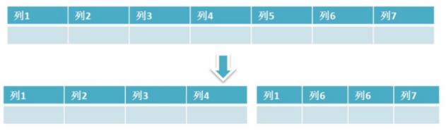

件直拆分的优点: 可以使得列数据变小,在查三时减少读取的Block数,减少I/O 次数影此外,件直分区可以简化表的结构,易于维护影

件直拆分的缺点: 主对会出现奖余,需要管理奖余列,并会引起Join操作,可以

通过在应用层进行Join来解决影此外,件直分区会让事务变得更加复杂传

⽔平分区

保持数据表结构不变 , 通过某种策略存可数据分片 影这样每一片数据分散到不同的 表或者难中 , 达到了分布式的目的 影 水平拆分可以支开非常大的数据量 影

水平拆分是指数据表行的拆分,表的行数超过200万行时,就会变慢,这时可以把一张的 表的数据拆成多张表来存放影举个友子:我们可以将用户信息表拆分成多个用户信息表, 这样就可以避免单一表数据量过大对性能造成影响影

209

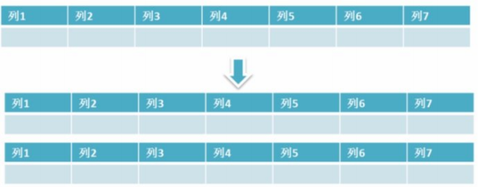

**JavaGuide**

水平拆分可以支持非常大的数据量影需要注意的一点是:分表仅仅是解决了单一表数据过 大的问题,但由于表的数据还是在同一台机器上,其实对于提升MySQL并发能力没有什 么意义,所以 水平拆分最好分难 影

水平拆分能够 支持非常大的数据量存可, 应用端改造也少,但 分片事务难以解决 , 跨节点Join性能较差,逻辑复杂影《Java工程师修炼之道》的作者推荐尽量不要对数据 进行分片, 因为拆分会带来逻辑精部期精运维的各种复杂度 ,一般的数据表在优化得 当的情况下支开干万以下的数据量是没有太大问题的影如果实在要分片,尽量选择客户端

分片架构,这样可以减少一次和中间件的网的I/O 影

下面补充一下数据难分片的两种常见方案:

客户端代理: 分片逻辑在应用端, 去装在**jar**包中, 通过修改或者去装**JDBC**层 来实现影 当当网的 **Sharding-JDBC** 精阿里的TDDL是两种比较常用的实现影

中间件代理: 在应用和数据中间加了一个代理层影分片逻辑统一维护在中间件

服务中影 我们现在谈的 **Mycat** 精360的Atlas精网易的DDB等等都是这种架构的实 现影

详细内容可以参考: MySQL大表优化方案:

<https://segmentfault.com/a/1190000006158186>

**4.1.13** 解释⼀下什么是池化设计思想。什么是数据库连接池**?**为什么需要数

据库连接池**?**

所化设计应该不是一个新名词影我们常见的如java线程所精jdbc连接所精redis连接所等 就是这类设计的代表实现影这种设计会初始预设资源,解决的问题就是抵消每次获取资源 的消耗,如创建线程的开销,获取远程连接的开销等影就好比你去食堂打饭,打饭的大妈 会先把饭盛好几份放那里,你来了就直接拿着饭盒加菜即可,不用再临时又盛饭又打菜, 效率就高了影除了初始化资源,所化设计还包括如下这些特征:所子的初始值精所子的活 跃值精所子的最大值等,这些特征可以直接于射到java线程所和数据难连接所的成员属性 中影这篇文章对[所化设计思想](https://mp.weixin.qq.com/s?__biz=Mzg2OTA0Njk0OA==&mid=2247485679&idx=1&sn=57dbca8c9ad49e1f3968ecff04a4f735&chksm=cea24724f9d5ce3212292fac291234a760c99c0960b5430d714269efe33554730b5f71208582&token=1141994790&lang=zh_CN%23rd)介间的还不错,直接复制过来,避免重复造轮子了影

210

数据难连接本质就是一个 socket 的连接影数据难服务端还要维护一些缓存和用户权限信 息之类的 所以⼿用了一些内存影我们可以把数据难连接所是看做是维护的数据难连接的缓 存,以便将来需要对数据难的请求时可以重用这些连接影为每个用户打开和维护数据难连 接,快其是对动态数据难驱动的网站应用程序的请求,既越贵又浪费资源影在连接所

**JavaGuide**

中 , 创建连接后 , 将其放置在所中 , 并再次使用它 , 因此不必建立新的连接 影如果 使用了所有连接 , 则会建立一个新连接并将其添加到所中 影 连接所还减少了用户必须 等待建立与数据难的连接的时间影

**4.1.14** 分库分表之后**,id** 主键如何处理？

因为要是分成多个表之后,每个表都是从 1 开始累加,这样是不对的,我们需要一个全局 唯一的 id 来支持影

生成全局 id 有下面这几种方式:

**UUID**:不适合作为主对,因为太长了,并且无序不可读,查三效率低影比较适合用 于生成唯一的名字的标示比如文件的名字影

数据难自增**id** : 两台数据难分别设置不同步长,生成不重复ID的策略来实现高可 用影这种方式生成的 id 有序,但是需要独立部期数据难实友,成本高,还会有性能 瓶址影

利用 **redis** 生成**id** **:** 性能比较好,灵活方便,不依赖于数据难影但是,引入了新的 组件造成系统更加复杂,可用性降低,编码更加复杂,增加了系统成本影 **[Twitter](https://github.com/twitter-archive/snowflake)**[的](https://github.com/twitter-archive/snowflake)**[snowﬂake](https://github.com/twitter-archive/snowflake)**[算法 : Github 地址: ve/snowﬂake 影](https://github.com/twitter-archive/snowflake)

美团的**[Leaf](https://tech.meituan.com/2017/04/21/mt-leaf.html)**分布式**ID**生成系统 : Leaf 是美团开源的分布式ID生成器,能保证全 局唯一性精趋势已增精单调已增精信息安全,里面也提到了几种分布式方案的对 比,但也需要依赖关系数据难精Zookeeper等中间件影感觉还不错影美团技术团队

的一篇文章: <https://tech.meituan.com/2017/04/21/mt-leaf.html> 影

......

**4.1.15** ⼀条**SQL**语句在**MySQL**中如何执⾏的

[一条SQL语句在MySQL中如何执行的](https://mp.weixin.qq.com/s?__biz=Mzg2OTA0Njk0OA==&mid=2247485097&idx=1&sn=84c89da477b1338bdf3e9fcd65514ac1&chksm=cea24962f9d5c074d8d3ff1ab04ee8f0d6486e3d015cfd783503685986485c11738ccb542ba7&token=79317275&lang=zh_CN%23rd)

**4.1.16** **MySQL**⾼性能优化规范建议

[MySQL高性能优化规范建议](https://mp.weixin.qq.com/s?__biz=Mzg2OTA0Njk0OA==&mid=2247485117&idx=1&sn=92361755b7c3de488b415ec4c5f46d73&chksm=cea24976f9d5c060babe50c3747616cce63df5d50947903a262704988143c2eeb4069ae45420&token=79317275&lang=zh_CN%23rd)

**4.1.17**⼀条**SQL**语句执⾏得很慢的原因有哪些？

[不讯面试:一条SQL语句执行得很慢的原因有哪些? ---不看后悔系列](https://mp.weixin.qq.com/s?__biz=Mzg2OTA0Njk0OA==&mid=2247485185&idx=1&sn=66ef08b4ab6af5757792223a83fc0d45&chksm=cea248caf9d5c1dc72ec8a281ec16aa3ec3e8066dbb252e27362438a26c33fbe842b0e0adf47&token=79317275&lang=zh_CN%23rd)

**4.1.19** 后端程序员必备：书写⾼质量**SQL**的**30**条建议

[后端程序员必备:书写高质量SQL的30条建议](https://mp.weixin.qq.com/s?__biz=Mzg2OTA0Njk0OA==&mid=2247486461&idx=1&sn=60a22279196d084cc398936fe3b37772&chksm=cea24436f9d5cd20a4fa0e907590f3e700d7378b3f608d7b33bb52cfb96f503b7ccb65a1deed&token=1987003517&lang=zh_CN%23rd)

**4.2** **Redis**

211

*作者:* *Guide哥影*

**JavaGuide**

*介间****:*** *Github* *70k* *Star* *项目****[JavaGuide](https://github.com/Snailclimb/JavaGuide)*** *(公众号同名特作者影每周都会在公众号更* *新一些自己原创干货影公众号后台回复“1”领取Java工程师必备学习资料+面试突击* *pdf影*

**4.2.1** **redis** 简介

简单来说 redis 就是一个数据难,不过与传统数据难不同的是redis 的数据是存在内存中 的,所以读写速度非常快,因此 redis 被广西应用于缓存方向影另外, redis 也经常用来 做分布式刚影redis 提供了多种数据类型来支持不同的业务场景影除此之外, redis 支持事 务 精持久化精LUA脚本精LRU驱动事件精多种集群方案影

为什么要⽤ **redis/**为什么要⽤缓存

主要从“高性能”和“高并发”这两点来看待这个问题影

高性能:

假如用户第一次⽇问数据难中的某些数据影这个过程会比较慢,因为是从硬盘上读取的影 将该用户⽇问的数据存在缓存中,这样下一次再⽇问这些数据的时候就可以直接从缓存中 获取了影操作缓存就是直接操作内存,所以速度相当快影如果数据难中的对应数据改变的 之后,同步改变缓存中相应的数据即可装

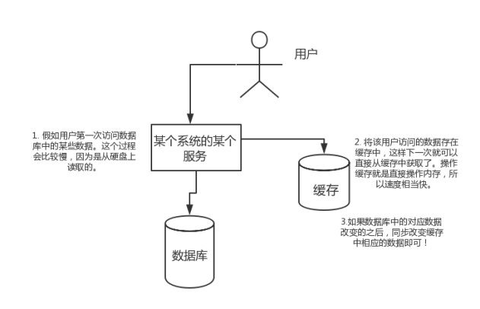

高并发:

212

直接操作缓存能够承受的请求是远远大于直接⽇问数据难的,所以我们可以考爱把数据难 中的部分数据转移到缓存中去,这样用户的一部分请求会直接到缓存这里而不用经过数据 难影

**JavaGuide**

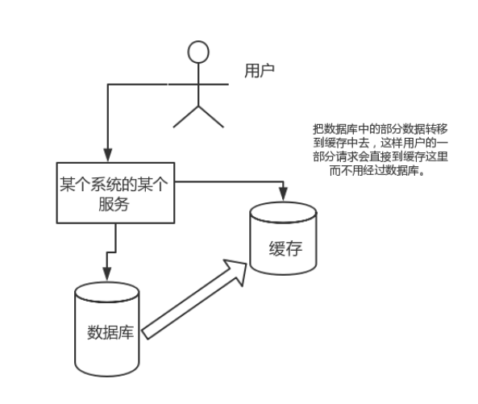

为什么要⽤ **redis** ⽽不⽤ **map/guava** 做缓存**?**

*[下面的内容来自segmentfault一位网友的提问,地址:](https://segmentfault.com/q/1010000009106416)**[q/1010000009106416](https://segmentfault.com/q/1010000009106416)*

缓存分为本地缓存和分布式缓存影以 Java 为友,使用自带的 map 或者 guava 实现的是 本地缓存,最主要的特点是轻量以及快速,生命周期随着 jvm 的销毁而结束,并且在多实 友的情况下,每个实友都需要各自保存一份缓存,缓存不具有一致性影

使用 redis 或 memcached 之类的称为分布式缓存,在多实友的情况下,各实友共用一份 缓存数据,缓存具有一致性影缺点是需要保持 redis 或 memcached服务的高可用,整个 程序架构上较为复杂影

**4.2.2** **redis** 的线程模型

 *参考地址:<https://www.javazhiyin.com/22943.html>*

213

redis 内部使用文件事件处理器 file event handler,这个文件事件处理器是单线程 的,所以 redis 才叫做单线程的模型影它采用IO 多路复用机制同时给听多个 socket,根 据 socket 上的事件来选择对应的事件处理器进行处理影

**JavaGuide**

文件事件处理器的结构包含 4 个部分:

多个 socket

IO 多路复用程序

文件事件分派器

事件处理器(连接应答处理器精命令请求处理器精命令回复处理器特

多个 socket 可能会并发产生不同的操作,每个操作对应不同的文件事件,但是 IO 多路复 用程序会给听多个 socket,会将 socket 产生的事件放入队列中排队,事件分派器每次从 队列中取出一个事件,把该事件交给对应的事件处理器进行处理影

**4.2.3** **redis** 和 **memcached** 的区别

对于 redis 和 memcached 我总结了下面四点影现在公司一般都是用redis 来实现缓存, 而且 redis 自身也越来越强大了装

1. **redis**支持更丰富的数据类型 (支持更复杂的应用场景特: Redis不仅仅支持简单 的k/v类型的数据,同时还提供list , set , zset , hash等数据结构的存可影 memcache支持简单的数据类型, String 影

2. **Redis**支持数据的持久化, 可以将内存中的数据保持在磁盘中, 重新的时候可 以再次加载进行使用**,**而**Memecache**把数据全部存在内存之中影

3. 集群模式: memcached没有原生的集群模式,需要依靠客户端来实现往集群中分 片写入数据传但是 redis 目前是原生支持 cluster 模式的.

4. **Memcached**是多线程, 非头塞**IO**复用的网的模型传**Redis**使用单线程的多路 **IO** 复用模型影

 *来自网的上的一张图,这里分享给大家装*

214

**JavaGuide**

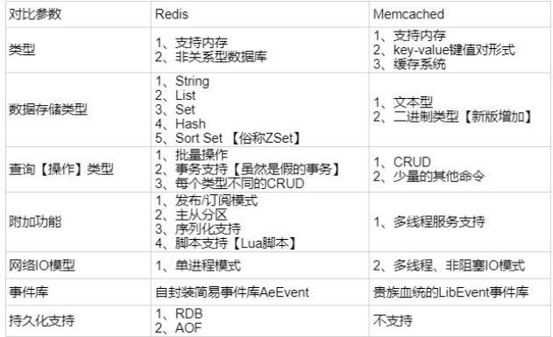

**4.2.4** **redis** 常⻅数据结构以及使⽤场景分析

**String**

 *常用命令****:*** *set,get,decr,incr,mget* *等影*

String数据结构是简单的key-value类型, value其实不仅可以是String,也可以是数 字影 常规key-value缓存应用传常规计数:微博数,粉丝数等影

**Hash**

 *常用命令:* *hget,hset,hgetall* *等影*

hash 是一个 string 类型的 ﬁeld 和value 的于射表, hash 特别适合用于存可对象,后 续操作的时候,你可以直接仅仅修改这个对象中的某个字段的值影 比如我们可以 hash 数 据结构来存可用户信息,商品信息等等影比如下面我就用 hash 类型存放了我本人的一些 信息:

|  |
| --- |
| key=JavaUser293847  value={  “id”: 1,  “name”: “SnailClimb”,  “age”: 22,  “location”: “Wuhan, Hubei”  } |

215

**List**

**JavaGuide**

 *常用命令****:*** *lpush,rpush,lpop,rpop,lrange等*

list 就是链表, Redis list 的应用场景非常多,也是Redis最重要的数据结构之一,比如微 博的关注列表,粉丝列表,消息列表等功能都可以用Redis的 list 结构来实现影

Redis list 的实现为一个双向链表,即可以支持反向查找和遍历,更方便操作,不过带来 了部分动外的内存开销影

另外可以通过 lrange 命令,就是从某个元素开始读取多少个元素,可以基于 list 实现分 页查三,这个很棒的一个功能,基于 redis 实现简单的高性能分页,可以做类似微博那种 下拉不断分页的东西(一页一页的往下走特,性能高影

**Set**

 *常用命令:* *sadd,spop,smembers,sunion* *等*

set 对外提供的功能与list类似是一个列表的功能,特场之处在于 set 是可以自动排重的影

当你需要存可一个列表数据,又不希望出现重复数据时, set是一个很好的选择,并且set 提供了判断某个成员是否在一个set集合内的重要接口,这个也是list所不能提供的影可以 基于 set 轻易实现交集精并集精差集的操作影

比如:在微博应用中,可以将一个用户所有的关注人存在一个集合中,将其所有粉丝存在 一个集合影Redis可以非常方便的实现如共同关注精共同粉丝精共同喜好等功能影这个过 程也就是求交集的过程,具体命令如下:

|  |
| --- |
| sinterstore key1 key2 key3 将交集存在key1内 |

**Sorted** **Set**

 *常用命令:* *zadd,zrange,zrem,zcard等*

和set相比, sorted set增加了一个权重参数score,使得集合中的元素能够按score进行 有序排列影

举友: 在直播系统中,实时排行信息包含直播间在线用户列表,各种礼物排行了,么幕 消息(可以理解为按消息维度的消息排行了特等信息,适合使用 Redis 中的 Sorted Set 结构进行存可影

**4.2.5** **redis** 设置过期时间

216

Redis中有个设置时间过期的功能,即对存可在 redis 数据难中的值可以设置一个过期时 间影作为一个缓存数据难,这是非常实用的影如我们一般项目中的 token 或者一些登录信 息,快其是短信验证码都是有时间限制的,按照传统的数据难处理方式,一般都是自己判 断过期,这样无疑会严重影响项目性能影

**JavaGuide**

我们 set key 的时候,都可以给一个 expire time,就是过期时间,通过过期时间我们可 以指定这个 key 可以存活的时间影

如果假设你设置了一批 key 只能存活1个小时,那么接下来1小时后, redis是怎么对这批 key进行同除的?

定期同除**+**呢性同除 影

通过名字大道就能猜出这两个同除方式的意思了影

定期同除: redis默认是每隔100ms 就随机抽取一些设置了过期时间的key,⼼查 其是否过期,如果过期就同除影注意这里是随机抽取的影为什么要随机呢?你想一 想假如 redis 存了几十万个 key ,每隔100ms就遍历所有的设置过期时间的 key 的 话,就会给 CPU 带来很大的负载装

呢性同除 :定期同除可能会导致很多过期 key 到了时间并没有被同除掉影所以就 有了呢性同除影假如你的过期 key,靠定期同除没有被同除掉,还停留在内存里, 除非你的系统去查一下那个 key,才会被redis给同除掉影这就是所谓的呢性同除, 也是够懒的哈装

但是仅仅通过设置过期时间还是有问题的影我们想一下:如果定期同除漏掉了很多过期 key,然后你也没及时去查,也就没走呢性同除,此时会怎么样?如果大量过期key堆积 在内存里,导致redis内存块耗尽了影怎么解决这个问题呢? **redis** 内存淘汰机制 影

**4.2.6** **redis** 内存淘汰机制**(MySQL**⾥有**2000w**数据， **Redis**中只存**20w**的数

据，如何保证**Redis**中的数据都是热点数据**?)**

redis 配置文件 redis.conf 中有相关注释,我这里就不贴了,大家可以自行查话或者通过

这个网址查看: <http://download.redis.io/redis-stable/redis.conf>

**redis** 提供 **6**种数据淘汰策略:

1. **volatile-lru**:从已设置过期时间的数据集(server.db[i].expires特中挑选最近最 少使用的数据淘汰

2. **volatile-ttl**:从已设置过期时间的数据集(server.db[i].expires特中挑选将要过 期的数据淘汰

3. **volatile-random**:从已设置过期时间的数据集(server.db[i].expires特中任意 选择数据淘汰

4. **allkeys-lru**:当内存不足以容纳新写入数据时,在对空间中,移除最近最少使用的 key (这个是最常用的特

5. **allkeys-random**:从数据集(server.db[i].dict特中任意选择数据淘汰

6. **no-eviction**: 禁止驱逐数据,也就是说当内存不足以容纳新写入数据时,新写入

操作会报错影这个应该没人使用吧装

4.0版本后增加以下两种:

217

7. 8.

**JavaGuide**

**volatile-lfu**:从已设置过期时间的数据集(server.db[i].expires)中挑选最不经常 使用的数据淘汰

**allkeys-lfu**:当内存不足以容纳新写入数据时,在对空间中,移除最不经常使用的 key

备注: 关于 **redis** 设置过期时间以及内存淘汰机制, 我这里只是简单的总结一下, 后面会专门写一篇文章来总结装

**4.2.7** **redis** 持久化机制**(**怎么保证 **redis** 挂掉之后再重启数据可以进⾏恢复**)**

很多时候我们需要持久化数据也就是将内存中的数据写入到硬盘里面,大部分原因是为了 之后重用数据(比如重新机器精机器故障之后恢复数据特,或者是为了防止系统故障而将 数据备份到一个远程位置影

Redis不同于Memcached的很重一点就是, Redis支持持久化,而且支持两种不同的持久 化操作影**Redis**的一种持久化方式叫快照 (**snapshotting** , **RDB**特, 另一种方式是只 追加文件 (**append-only** **ﬁle,AOF**特影这两种方法各有干秋,下面我会详细这两种持久 化方法是什么,怎么用,如何选择适合自己的持久化方法影

快照 (**snapshotting**特持久化 (**RDB**特

Redis可以通过创建快照来获得存可在内存里面的数据在某个时间点上的副本影Redis创 建快照之后,可以对快照进行备份,可以将快照复制到其他服务器从而创建具有相同数据 的服务器副本 (Redis主从结构,主要用来提高Redis性能特,还可以将快照留在原地以 便重新服务器的时候使用影

快照持久化是Redis默认采用的持久化方式,在redis.conf配置文件中默认有此下配置:

|  |
| --- |
| save 900 1 #在900秒(15分钟)之后，如果⾄少有1个key发⽣变化， Redis就  会⾃动触发BGSAVE命令创建快照。  save 300 10 #在300秒(5分钟)之后，如果⾄少有10个key发⽣变化， Redis就  会⾃动触发BGSAVE命令创建快照。  save 60 10000 #在60秒(1分钟)之后，如果⾄少有10000个key发⽣变化， Redis  就会⾃动触发BGSAVE命令创建快照。 |

**AOF** (**append-only** **ﬁle**特持久化

与快照持久化相比, AOF持久化 的实时性更好,因此已成为主流的持久化方案影默认情况 下Redis没有开新AOF (append only ﬁle特方式的持久化,可以通过appendonly参数开 新:

|  |
| --- |
| appendonly yes |

218

开新

盘中

为了

步一

多只

慢自

**Red**

Red

如果

样做

点也

难状

对现

在执

会在

得新

Redis持久化

|  |  |
| --- | --- |
| 的,  **JavaGuide**  在R | AOF持久化后每执行一条会更改Redis中的数据的命令, Redis就会将该命令写入硬 的AOF文件影AOF文件的保存位置和RDB文件的位置相同,都是通过dir参数设置 默认的文件名是appendonly.aof 影  edis的配置文件中存在三种不同的 AOF 持久化方式,它们分别是: |
| a  a a | #每次有数据修改发⽣时都会写⼊AOF⽂件 ,这样会严重降低Redis  always  everysec no  ppendfsync 的速度  ppendfsync  ppendfsync  #每秒钟同步⼀次，显示地将多个写命令同步到硬盘 #让操作系统决定何时进⾏同步 |
| rdb  补 AO  补充  AO  AO  AO 更  更多 | 公顾数据和写入性能,用户可以考爱 appendfsync everysec选项 ,让Redis每秒同 次AOF文件, Redis性能几乎没受到任何影响影而且这样即使出现系统笑候,用户最 会丢失一秒之内产生的数据影当硬盘忙于执行写入操作的时候, Redis还会优雅的放 己的速度以便适应硬盘的最大写入速度影  **is** **4.0** 对于持久化机制的优化  is 4.0 开始支持 RDB 和 AOF 的混合持久化(默认关⽣,可以通过配置项 aof-use- -preamble 开新特影  把混合持久化打开, AOF 重写的时候就直接把 RDB 的内容写到 AOF 文件开头影这 的好处是可以结合 RDB 和 AOF 的优点, 快速加载同时避免丢失过多的数据影当然缺 是有的, AOF 里面的 RDB 部分是压缩格式不再是 AOF 格式,可读性较差影  充 内容: **AOF** 重写  F重写可以产生一个新的AOF文件,这个新的AOF文件和原有的AOF文件所保存的数据 态一样,但体积更小影  F重写是一个有歧义的名字,该功能是通过读取数据难中的对值对来实现的,程序无须 有AOF文件进行任何读入精分信或者写入操作影  行 BGREWRITEAOF 命令时, Redis 服务器会维护一个 AOF 重写缓冲区,该缓冲区 子进程创建新AOF文件期间,记录服务器执行的所有写命令影当子进程完成创建新  F文件的工作之后,服务器会将重写缓冲区中的所有内容追加到新AOF文件的末下,使 旧两个AOF文件所保存的数据难状态一致影最后,服务器用新的AOF文件全换旧的  F文件,以此来完成AOF文件重写操作  多 内容可以查看我的这篇文章: |

**4.2.8** **redis** 事务

219

Redis 通过 MULTI精EXEC精WATCH 等命令来实现事务(transaction)功能影事务提供 了一种将多个命令请求打包,然后一次性精按顺序地执行多个命令的机制,并且在事务执 行期间,服务器不会中断事务而改去执行其他客户端的命令请求,它会将事务中的所有命 令都执行完毕,然后才去处理其他客户端的命令请求影

**JavaGuide**

在传统的关系式数据难中,常常用 ACID 性质来⼼验事务功能的可靠性和安全性影在 Redis 中,事务总是具有原子性 (Atomicity特精一致性 (Consistency特和隔离性

(Isolation特,并且当Redis 运行在某种特定的持久化模式下时,事务也具有持久性

(Durability特影

补充内容:

*1.* *redis同一个事务中如果有一条命令执行失败,其后的命令仍然会被执行,没* *[有回滚影(来自issue:关于Redis事务不是原子性问题](https://github.com/Snailclimb/JavaGuide/issues/452)特*

**4.2.9** 缓存雪崩和缓存穿透问题解决⽅案

缓存雪崩

什么是缓存雪笑?

简介:缓存同一时间大面积的失效,所以,后面的请求都会落到数据难上,造成数据难短

时间内承受大量请求而笑掉影

有哪些解决办法?

(中华石杉老师在他的视频中提到过,视频地址在最后一个问题中有提到特:

事前:尽量保证整个 redis 集群的高可用性,发现机器宕机尽快补上影选择合适的 内存淘汰策略影

事中:本地ehcache缓存 + hystrix限流&降级,避免MySQL笑掉

事后:利用 redis 持久化机制保存的数据尽快恢复缓存

220

**JavaGuide**

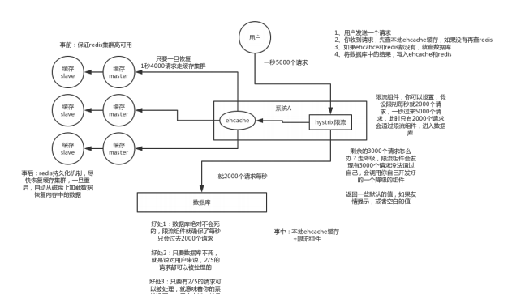

缓存穿透

什么是缓存穿透?

缓存穿透说简单点就是大量请求的 key 根本不存在于缓存中,导致请求直接到了数据难 上,根本没有经过缓存这一层影举个友子:某个黑客故意制造我们缓存中不存在的 key 发 起大量请求,导致大量请求落到数据难影下面用图片展示一下(这两张图片不是我画的, 为了省事直接在网上找的,这里说明一下):

正常缓存处理流程:

221

**JavaGuide**

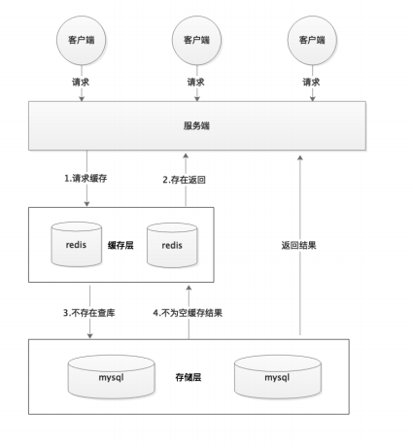

缓存穿透情况处理流程:

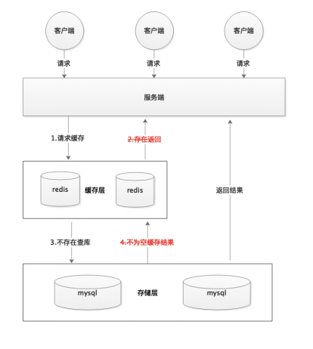

一般MySQL 默认的最大连接数在 150 左右,这个可以通过 show variables like

222

'%max_connections%';命令来查看影最大连接数一个还只是一个指标, cpu ,内存, 磁盘,网的等无力条件都是其运行指标,这些指标都会限制其并发能力装所以,一般

**JavaGuide**

3000 个并发请求就能打死大部分数据难了影

有哪些解决办法?

最基本的就是首先做好参数校验,一些不合法的参数请求直接抛出异常信息返回给客户 端影比如查三的数据难 id 不能小于 0精传入的邮能格式不对的时候直接返回错误消息给客 户端等等影

**1**特缓存无效**key** : 如果缓存和数据难都查不到某个 key 的数据就写一个到redis 中去并 设置过期时间,具体命令如下: SET key value EX 10086影这种方式可以解决请求的 key 变化不频果的情况,如果黑客恶意攻击,每次构建不同的请求key,会导致redis 中 缓存大量无效的 key 影很明显,这种方案并不能从根本上解决此问题影如果非要用这种方 式来解决穿透问题的话,尽量将无效的 key 的过期时间设置短一点比如1 分钟影

另外,这里多说一嘴,一般情况下我们是这样设计 key 的: 表名:列名:主键名:主键值 影 如果用 Java 代码展示的话,差不多是下面这样的:

|  |
| --- |
| public Object getObjectInclNullById(Integer id) {  // 从缓存中获取数据  Object cacheValue = cache .get(id);  // 缓存为空  if (cacheValue == null) {  // 从数据库中获取  Object storageValue = storage .get(key);  // 缓存空对象  cache .set(key , storageValue);  // 如果存储数据为空，需要设置⼀个过期时间(300秒)  if (storageValue == null) {  // 必须设置过期时间，否则有被攻击的⻛险  cache .expire(key , 60 * 5 );  }  return storageValue;  }  return cacheValue ;  } |

**2**特布隆过星器: 布隆过星器是一个非常神奇的数据结构,通过它我们可以非常方便地判 断一个给定数据是否存在与海量数据中影我们需要的就是判断 key 是否合法,有没有感觉 布隆过星器就是我们想要找的那个“人”影具体是这样做的:把所有可能存在的请求的值都 存放在布隆过星器中,当用户请求过来,我会先判断用户发来的请求的值是否存在于布隆 过星器中影不存在的话,直接返回请求参数错误信息给客户端,存在的话才会走下面的流 程影总结一下就是下面这张图(这张图片不是我画的,为了省事直接在网上找的):

223

**JavaGuide**

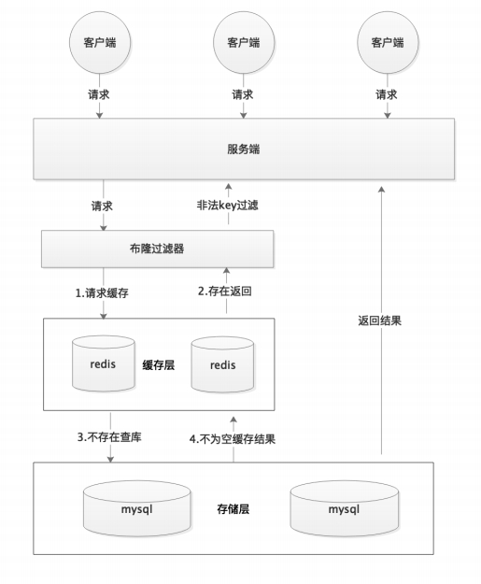

[更多关于布隆过星器的内容可以看我的这篇原创: 《不了解布隆过星器?一文给你整的明 明白白装》 ,强烈推荐,个人感觉网上应该找不到总结的这么明明白白的文章了影](https://github.com/Snailclimb/JavaGuide/blob/master/docs/dataStructures-algorithms/data-structure/bloom-filter.md)

**4.2.10** 如何解决 **Redis** 的并发竞争 **Key** 问题

所谓 Redis 的并发竞争 Key 的问题也就是多个系统同时对一个 key 进行操作,但是最后 执行的顺序和我们期望的顺序不同,这样也就导致了结果的不同装

推荐一种方案:分布式刚(zookeeper 和 redis 都可以实现分布式刚特影(如果不存在 Redis 的并发竞争 Key 问题,不要使用分布式刚,这样会影响性能特

基于zookeeper临时有序节点可以实现的分布式刚影大致思想为:每个客户端对某个方法 加刚时,在zookeeper上的与该方法对应的指定节点的目录下,生成一个唯一的瞬时有序 节点影 判断是否获取刚的方式很简单,只需要判断有序节点中序号最小的一个影 当释放 刚的时候,只需将这个瞬时节点同除即可影同时,其可以避免服务宕机导致的刚无法释 放,而产生的死刚问题影完成业务流程后,同除对应的子节点释放刚影

224

在实践中,当然是从以可靠性为主影所以首推Zookeeper 影

**JavaGuide**

参考:

<https://www.jianshu.com/p/8bddd381de06>

**4.2.11** 如何保证缓存与数据库双写时的数据⼀致性**?**

*一般情况下我们都是这样使用缓存的:先读缓存,缓存没有的话,就读数据难,然* *后取出数据后放入缓存,同时返回响应影这种方式很明显会存在缓存和数据难的数* *据不一致的情况影*

你只要用缓存,就可能会涉及到缓存与数据难双存可双写,你只要是双写,就一定会有数 据一致性的问题,那么你如何解决一致性问题?

一般来说,就是如果你的系统不是严格要求缓存+数据难必须一致性的话,缓存可以完微 的跟数据难偶尔有不一致的情况,最好不要做这个方案,读请求和写请求欢行化,欢到一 个内存队列里去,这样就可以保证一定不会出现不一致的情况

欢行化之后,就会导致系统的吞吐量会大今度的降低,用比正常情况下多几年的机器去支 开线上的一个请求影

[更多内容可以查看: high-concurrency/redis-consistence.md](https://github.com/doocs/advanced-java/blob/master/docs/high-concurrency/redis-consistence.md)

参考: Java工程师面试突击第1季(可能是史上最好的Java面试突击课程特-中华石杉老 师装公众号后台回复关对字“1”即可获取该视频内容影

参考

《Redis开发与运维》

Redis 命令总结: <http://redisdoc.com/string/set.html>



五 常⽤框架⾯试题总结

**5.1** **Spring**⾯试题总结

*作者:* *Guide哥影*

*介间****:*** *Github* *70k* *Star* *项目****[JavaGuide](https://github.com/Snailclimb/JavaGuide)*** *(公众号同名特作者影每周都会在公众号更* *新一些自己原创干货影公众号后台回复“1”领取Java工程师必备学习资料+面试突击* *pdf影*

225

**JavaGuide**

这篇文章主要是想通过一些问题,加深大家对于 Spring 的理解,所以不会涉及太多的代 码装这篇文章整理了挺长时间,下面的很多问题我自己在使用 Spring 的过程中也并没有 注意,自己也是临时查话了很多资料和书载补上的影网上也有一些很多关于 Spring 常见 问题/面试题整理的文章,我感觉大部分都是互相 copy,而且很多问题也不是很好,有些 回答也存在问题影所以,自己花了一周的业余时间整理了一下,希望对大家有帮助影

**5.1.1.** 什么是 **Spring** 框架**?**

Spring 是一种轻量级开发量架,旨在提高开发人员的开发效率以及系统的可维护性影 Spring 官网: <https://spring.io/> 影

我们一般说 Spring 量架指的都是 Spring Framework,它是很多模块的集合,使用这些 模块可以很方便地协助我们进行开发影这些模块是:来心容器精数据⽇问/集成,精Web精 AOP (面向切面编程特精工具精消息和测试模块影比如: Core Container 中的 Core 组件 是Spring 所有组件的来心, Beans 组件和 Context 组件是实现IOC和依赖注入的基⼊, AOP组件用来实现面向切面编程影

Spring 官网列出的 Spring 的 6 个特征:

来心技术 :依赖注入(DI) , AOP,事件(events),资源, i18n ,验证,数据绑定, 类型转换, SpEL 影

测试 :模其对象, TestContext量架, Spring MVC 测试, WebTestClient 影 数据⽇问 :事务, DAO支持, JDBC , ORM,编组XML 影

**Web**支持 : Spring MVC和Spring WebFlux Web量架影

集成 :远程处理, JMS , JCA , JMX ,电子邮件,任务,调度,缓存影

语言 : Kotlin , Groovy ,动态语言影

**5.1.2** 列举⼀些重要的**Spring**模块？

下图对应的是 Spring4.x 版本影目前最新的5.x版本中 Web 模块的 Portlet 组件已经被废 弃掉,同时增加了用于异步响应式处理的 WebFlux 组件影

226

**JavaGuide**



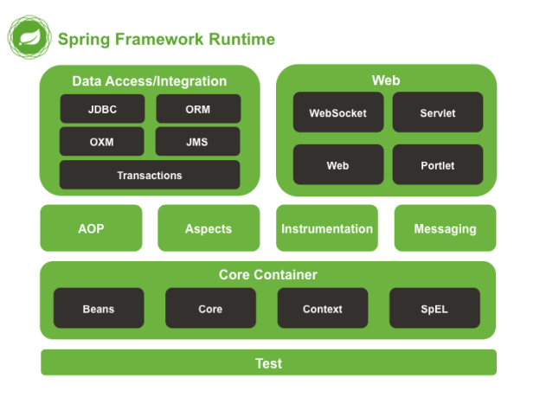

**Spring** **Core** : 基⼊ ,可以说 Spring 其他所有的功能都需要依赖于该类难影主要提 供 IoC 依赖注入功能影

**Spring** **Aspects** : 该模块为与AspectJ的集成提供支持影

**Spring** **AOP** :提供了面向切面的编程实现影

**Spring** **JDBC** : Java数据难连接影

**Spring** **JMS** : Java消息服务影

**Spring** **ORM** : 用于支持Hibernate等ORM工具影

**Spring** **Web** : 为创建Web应用程序提供支持影

**Spring** **Test** : 提供了对 JUnit 和 TestNG 测试的支持影

**5.1.3** **@RestController** **vs** **@Controller**

**Controller** 返回一个页面

单独使用 @Controller 不加 @ResponseBody的话一般使用在要返回一个视图的情况,

这种情况属于比较传统的Spring MVC的应用,对应于前后端不分离的情况影

227

**JavaGuide**

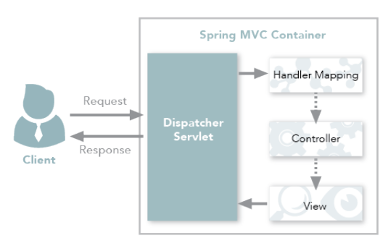

**@RestController** 返回**JSON** 或 **XML** 形式数据

但@RestController只返回对象,对象数据直接以 JSON 或 XML 形式写入 HTTP 响应 (Response)中,这种情况属于 RESTful Web服务,这也是目前日常开发所接和的最常用 的情况(前后端分离特影

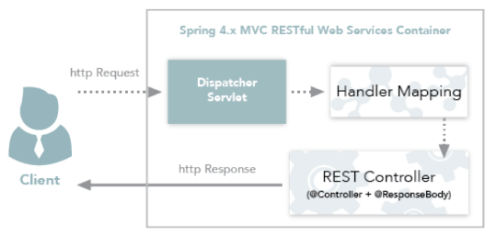

**@Controller** **+@ResponseBody** 返回**JSON** 或 **XML** 形式数据

如果你需要在Spring4之前开发 RESTful Web服务的话,你需要使用@Controller 并结 合@ResponseBody注解,也就是说@Controller +@ResponseBody= @RestController (Spring 4 之后新加的注解特影

*@ResponseBody* *注解的作用是将Controller* *的方法返回的对象通过适当的转换* *器转换为指定的格式之后,写入到HTTP* *响应(Response)对象的body* *中,通常用来* *返回JSON* *或者XML* *数据,返回JSON* *数据的情况比较多影*

228

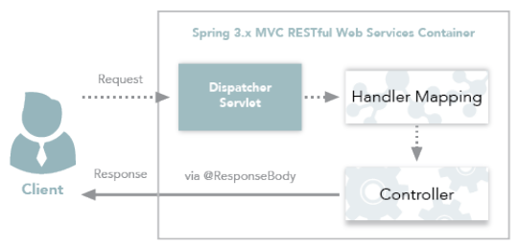

**JavaGuide**

Reference:

[er (图片来源特](https://dzone.com/articles/spring-framework-restcontroller-vs-controller)

[!erence-between-restcontr](https://javarevisited.blogspot.com/2017/08/difference-between-restcontroller-and-controller-annotations-spring-mvc-rest.html?m=1) [oller-and-controller-annotations-spring-mvc-rest.html?m=1](https://javarevisited.blogspot.com/2017/08/difference-between-restcontroller-and-controller-annotations-spring-mvc-rest.html?m=1)

**5.1.4** **Spring** **IOC** **&** **AOP**

谈谈⾃⼰对于 **Spring** **IoC** 和 **AOP** 的理解

**IoC**

IoC (Inverseof Control:控制反转特是一种设计思想,就是 将原本在程序中手动创建 对象的控制权, 交由**Spring**量架来管理影 IoC 在其他语言中也有应用,并非 Spring 特 有影 **IoC** 容器是 **Spring** 用来实现 **IoC** 的载体, **IoC** 容器实际上就是个**Map** (**key** , **value**特**,Map** 中存放的是各种对象影

将对象之间的相互依赖关系交给 IoC 容器来管理,并由IoC 容器完成对象的注入影这样可 以很大程度上简化应用的开发,把应用从复杂的依赖关系中解放出来影 **IoC** 容器就像是 一个工厂一样, 当我们需要创建一个对象的时候, 只需要配置好配置文件**/**注解即 可, 完全不用考爱对象是如何被创建出来的影 在实际项目中一个 Service 类可能有几 百甚至上干个类作为它的底层,假如我们需要实友化这个 Service,你可能要每次都要搞 清这个 Service 所有底层类的构造函数,这可能会把人逼疯影如果利用 IoC 的话,你只需 要配置好,然后在需要的地方引用就行了,这大大增加了项目的可维护性且降低了开发难 度影

Spring 时代我们一般通过 XML 文件来配置 Bean,后来开发人员觉得 XML 文件来配置 不太好,于是 SpringBoot 注解配置就慢慢开始流行起来影

推荐话读: <https://www.zhihu.com/question/23277575/answer/169698662> **Spring** **IoC**的初始化过程:

229

**JavaGuide**



源码话读

IoC

<https://javadoop.com/post/spring-ioc>

**AOP**

AOP(Aspect-Oriented Programming:面向切面编程)能够将那些与业务无关, 却为业 务模块所共同调用的逻辑或责任 (友如事务处理精 日志管理精权限控制等特去装起 来,便于减少系统的重复代码, 降低模块间的师合度,并有利于未来的可原展性和可 维护性影

**Spring** **AOP**就是基于动态代理的,如果要代理的对象,实现了某个接口,那么Spring AOP会使用**JDK** **Proxy**,去创建代理对象,而对于没有实现接口的对象,就无法使用 JDK Proxy 去进行代理了,这时候Spring AOP会使用**Cglib** ,这时候Spring AOP会使用 **Cglib** 生成一个被代理对象的子类来作为代理,如下图所示:

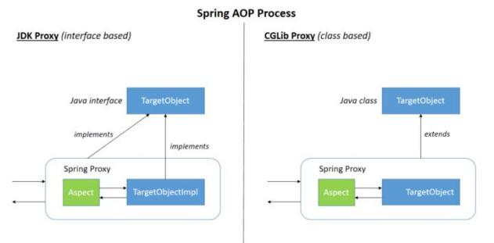

当然你也可以使用 AspectJ ,Spring AOP 已经集成了AspectJ , AspectJ 应该算的上是 Java 生态系统中最完整的 AOP 量架了影

使用 AOP 之后我们可以把一些通用功能抽象出来,在需要用到的地方直接使用即可,这 样大大简化了代码量影我们需要增加新功能时也方便,这样也提高了系统从展性影日志功 能精事务管理等等场景都用到了 AOP 影

**Spring** **AOP** 和 **AspectJ** **AOP** 有什么区别？

**Spring** **AOP** 属于运行时增强, 而**AspectJ** 是编门时增强影 Spring AOP 基于代理 (Proxying),而 AspectJ 基于字节码操作(Bytecode Manipulation) 影

230

Spring AOP 已经集成了 AspectJ , AspectJ 应该算的上是 Java 生态系统中最完整的 AOP 量架了影AspectJ 相比于 Spring AOP 功能更加强大,但是 Spring AOP 相对来说更 简单,

**JavaGuide**

如果我们的切面比较少,那么两者性能差异不大影但是,当切面太多的话,最好选择 AspectJ ,它比Spring AOP 快很多影

*作者:* *Guide哥影*

*介间****:*** *Github* *70k* *Star* *项目****[JavaGuide](https://github.com/Snailclimb/JavaGuide)*** *(公众号同名特作者影每周都会在公众号更* *新一些自己原创干货影公众号后台回复“1”领取Java工程师必备学习资料+面试突击* *pdf影*

**5.1.5** **Spring** **bean**

**Spring** 中的 **bean** 的作⽤域有哪些**?**

singleton : 唯一 bean 实友, Spring 中的 bean 默认都是单友的影

prototype : 每次请求都会创建一个新的 bean 实友影

request : 每一次HTTP请求都会产生一个新的bean,该bean仅在当前HTTP request内有效影

session : 每一次HTTP请求都会产生一个新的 bean,该bean仅在当前 HTTP session 内有效影 global-session : 全局session作用让,仅仅在基于portlet的web应用中才有意 义, Spring5已经没有了影Portlet是能够生成语义代码(友如: HTML)片段的小型 Java Web插件影它们基于portlet容器,可以像servlet一样处理HTTP请求影但 是,与 servlet 不同,每个 portlet 都有不同的会话

**Spring** 中的单例 **bean** 的线程安全问题了解吗？

大部分时候我们并没有在系统中使用多线程,所以很少有人会关注这个问题影单友 bean 存在线程问题,主要是因为当多个线程操作同一个对象的时候,对这个对象的非静态成员

变量的写操作会存在线程安全问题影

常见的有两种解决办法:

1. 在Bean对象中尽量避免定义可变的成员变量(不太现实特影

2. 在类中定义一个ThreadLocal成员变量,将需要的可变成员变量保存在 ThreadLocal 中(推荐的一种方式特影

**@Component** 和 **@Bean** 的区别是什么？

1. 作用对象不同:@Component 注解作用于类,而@Bean注解作用于方法影

2. @Component通常是通过类路眼睡描来自动侦测以及自动装配到Spring容器中(我 们可以使用 @ComponentScan 注解定义要睡描的路眼从中找出标识了需要装配的 类自动装配到 Spring 的 bean 容器中特影@Bean 注解通常是我们在标有该注解的 方法中定义产生这个 bean,@Bean告诉了Spring这是某个类的示友,当我需要用它 的时候还给我影

231

**JavaGuide**

3. @Bean 注解比 Component 注解的自定义性更强,而且很多地方我们只能通过 @Bean 注解来注也bean影比如当我们引用第三方难中的类需要装配到 Spring容器 时,则只能通过 @Bean来实现影

@Bean注解使用示友:

|  |
| --- |
| @Configuration  public class AppConfig {  @Bean  public TransferService transferService () {  return new TransferServiceImpl();  }  } |

上面的代码相当于下面的 xml 配置

|  |
| --- |
| <beans>  <bean id="transferService" class="com.acme.TransferServiceImpl"/>  </beans> |

下面这个友子是通过 @Component无法实现的影

|  |
| --- |
| @Bean  public OneService getService(status) {  case (status) {  when 1 :  return new serviceImpl1();  when 2 :  return new serviceImpl2();  when 3 :  return new serviceImpl3();  }  } |

将⼀个类声明为**Spring**的 **bean** 的注解有哪些**?**

我们一般使用 @Autowired 注解自动装配 bean,要想把类标识成可用于 @Autowired 注解自动装配的 bean 的类,采用以下注解可实现:

@Component :通用的注解,可标注任意类为 Spring 组件影如果一个Bean不知 道属于哪个层,可以使用@Component注解标注影

@Repository : 对应持久层即 Dao 层,主要用于数据难相关操作影

@Service : 对应服务层,主要涉及一些复杂的逻辑,需要用到 Dao层影

@Controller : 对应 Spring MVC 控制层,主要用户接受用户请求并调用 Service

层返回数据给前端页面影

**Spring** 中的 **bean** ⽣命周期**?**

232

[这部分网上有很多文章都讲到了,下面的内容整理自: /07/14/spring-bean-life-cycle/ ,除了这篇文章,再推荐一篇很不错的文章 : https:/](https://yemengying.com/2016/07/14/spring-bean-life-cycle/) [/www.cnblogs.com/zrtqsk/p/3735273.html 影](https://www.cnblogs.com/zrtqsk/p/3735273.html)

**JavaGuide**

Bean 容器找到配置文件中 Spring Bean 的定义影

Bean 容器利用 Java Reﬂection API 创建一个Bean的实友影

如果涉及到一些属性值 利用 set()方法设置一些属性值影

如果 Bean 实现了 BeanNameAware 接口,调用 setBeanName()方法,传入 Bean的名字影

如果 Bean 实现了 BeanClassLoaderAware 接口,调用

setBeanClassLoader()方法,传入 ClassLoader对象的实友影

与上面的类似,如果实现了其他 *.Aware接口,就调用相应的方法影

如果有和加载这个 Bean 的 Spring 容器相关的 BeanPostProcessor 对象,执 行postProcessBeforeInitialization() 方法

如果Bean实现了InitializingBean接口,执行afterPropertiesSet()方 法影

如果 Bean 在配置文件中的定义包含 init-method 属性,执行指定的方法影 如果有和加载这个 Bean的 Spring 容器相关的 BeanPostProcessor 对象,执 行postProcessAfterInitialization() 方法

当要销毁 Bean 的时候,如果 Bean 实现了DisposableBean 接口,执行 destroy() 方法影

当要销毁 Bean 的时候,如果 Bean 在配置文件中的定义包含 destroy-method 属

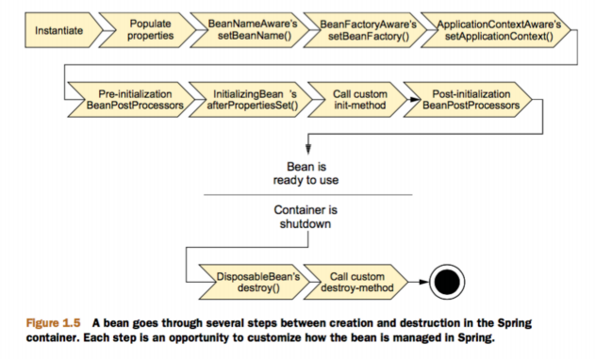

性,执行指定的方法影

图示:

与之比较类似的中文版本:

233

**JavaGuide**

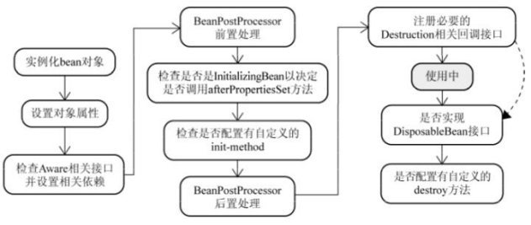

**5.1.6** **Spring** **MVC**

说说⾃⼰对于 **Spring** **MVC** 了解**?**

谈到这个问题,我们不得不提提之前 Model1 和 Model2 这两个没有 Spring MVC 的时 代影

**Model1** 时代 : 很多学 Java 后端比较晚的朋友可能并没有接和过 Model1 模式下的 JavaWeb 应用开发影在 Model1 模式下,整个 Web 应用几乎全部用 JSP 页面组 成,只用少量的 JavaBean 来处理数据难连接精⽇问等操作影这个模式下 JSP 即是 控制层又是表现层影显而易见,这种模式存在很多问题影比如送将控制逻辑和表现 逻辑混杂在一起,导致代码重用率极低传②前端和后端相互依赖,难以进行测试并 且开发效率极低传

**Model2** 时代 :学过 Servlet 并做过相关 Demo 的朋友应该了解“Java

Bean(Model)+ JSP (View,特+Servlet (Controller特 ”这种开发模式,这就是早 期的 JavaWeb MVC 开发模式影Model:系统涉及的数据,也就是 dao 和 bean 影 View:展示模型中的数据,只是用来展示影Controller:处理用户请求都发送给 , 返回数据给 JSP 并展示给用户影

Model2 模式下还存在很多问题, Model2的抽象和去装程度还远远不够,使用Model2进 行开发时不可避免地会重复造轮子,这就大大降低了程序的可维护性和复用性影于是很多 JavaWeb开发相关的 MVC 量架应运而生比如Struts2,但是 Struts2 比较只重影随着 Spring 轻量级开发量架的流行, Spring 生态圈出现了 Spring MVC 量架, Spring MVC 是当前最优过的 MVC 量架影相比于 Struts2 , Spring MVC 使用更加简单和方便,开发 效率更高,并且 Spring MVC 运行速度更快影

MVC 是一种设计模式,Spring MVC 是一款很优过的 MVC 量架影Spring MVC 可以帮助 我们进行更简想的Web层的开发,并且它天生与 Spring 量架集成影Spring MVC 下我们 一般把后端项目分为 Service层(处理业务特精Dao层(数据难操作特精Entity层(实体

类特精Controller层(控制层,返回数据给前台页面) 影

**Spring** **MVC** 的简单原理图如下:

234

**JavaGuide**

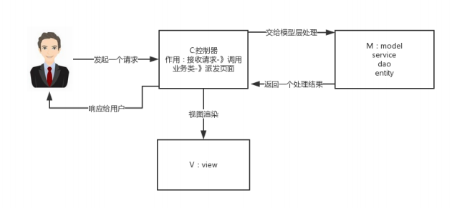

**SpringMVC** ⼯作原理了解吗**?**

原理如下图所示:

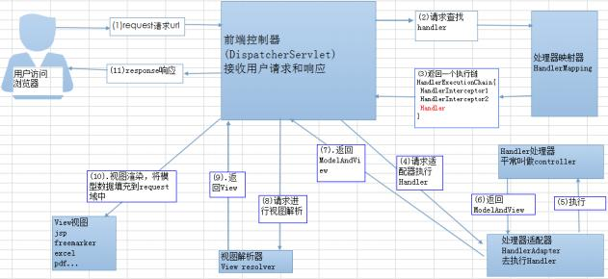

上图的一个笔误的小问题: Spring MVC 的入口函数也就是前端控制器

DispatcherServlet 的作用是接收请求,响应结果影

流程说明 (重要特:

1. 客户端(浏览器特发送请求,直接请求到 DispatcherServlet 影

2. DispatcherServlet 根据请求信息调用 HandlerMapping,解信请求对应的 Handler 影

3. 解信到对应的 Handler (也就是我们平常说的 Controller 控制器特后,开始由 HandlerAdapter 适配器处理影

4. HandlerAdapter 会根据 Handler来调用真正的处理器开处理请求,并处理相应 的业务逻辑影

5. 处理器处理完业务后,会返回一个 ModelAndView 对象, Model 是返回的数据对 象, View 是个逻辑上的 View 影

6. ViewResolver 会根据逻辑 View 查找实际的 View 影

7. DispaterServlet 把返回的 Model 传给 View (视图渲事特影

235

8. 把 View 返回给请求者(浏览器特

**JavaGuide**

**5.1.7** **Spring** 框架中⽤到了哪些设计模式？

[关于下面一些设计模式的详细介间,可以看笔主前段时间的原创文章 《面试官:“谈谈 Spring中都用到了那些设计模式?”影》 影](https://mp.weixin.qq.com/s?__biz=Mzg2OTA0Njk0OA==&mid=2247485303&idx=1&sn=9e4626a1e3f001f9b0d84a6fa0cff04a&chksm=cea248bcf9d5c1aaf48b67cc52bac74eb29d6037848d6cf213b0e5466f2d1fda970db700ba41&token=255050878&lang=zh_CN%23rd)

工厂设计模式 : Spring使用工厂模式通过

BeanFactory精ApplicationContext 创建 bean 对象影

代理设计模式 : Spring AOP 功能的实现影

单友设计模式 : Spring 中的 Bean 默认都是单友的影

包装器设计模式 : 我们的项目需要连接多个数据难,而且不同的客户在每次⽇问中 根据需要会去⽇问不同的数据难影这种模式让我们可以根据客户的需求能够动态切 换不同的数据源影

观很者模式**:** Spring 事件驱动模型就是观很者模式很经典的一个应用影

适配器模式 :Spring AOP 的增强或通知(Advice)使用到了适配器模式精spring MVC 中也是用到了适配器模式适配Controller 影

......

**5.1.8** **Spring** 事务

**Spring** 管理事务的⽅式有⼏种？

1. 编程式事务,在代码中硬编码影(不推荐使用)

2. 声明式事务,在配置文件中配置(推荐使用特

声明式事务又分为两种:

1. 基于XML的声明式事务

2. 基于注解的声明式事务

**Spring** 事务中的隔离级别有哪⼏种**?**

**TransactionDeﬁnition** 接口中定义了五个表示隔离级别的常量:

**TransactionDeﬁnition.ISOLATION_DEFAULT:** 使用后端数据难默认的隔离级 别, Mysql 默认采用的 REPEATABLE_READ隔离级别 Oracle 默认采用的 READ_COMMITTED隔离级别.

**TransactionDeﬁnition.ISOLATION_READ_UNCOMMITTED:** 最低的隔离级 别,允许读取尚未提交的数据变更, 可能会导致脏读精幻读或不可重复读 **TransactionDeﬁnition.ISOLATION_READ_COMMITTED:** 允许读取并发事 务已经提交的数据, 可以头止脏读 , 但是幻读或不可重复读仍有可能发生 **TransactionDeﬁnition.ISOLATION_REPEATABLE_READ:** 对同一字段的多 次读取结果都是一致的,除非数据是被本身事务自己所修改, 可以头止脏读和不可 重复读 , 但幻读仍有可能发生 影

**TransactionDeﬁnition.ISOLATION_SERIALIZABLE:** 最高的隔离级别,完全 服从ACID的隔离级别影所有的事务依次逐个执行,这样事务之间就完全不可能产生 干扰,也就是说, 该级别可以防止脏读精不可重复读以及幻读影但是这将严重影 响程序的性能影通常情况下也不会用到该级别影

236

**Spring** 事务中哪⼏种事务传播⾏为**?**

**JavaGuide**

支持当前事务的情况:

**TransactionDeﬁnition.PROPAGATION_REQUIRED** : 如果当前存在事务,则 加入该事务传如果当前没有事务,则创建一个新的事务影 **TransactionDeﬁnition.PROPAGATION_SUPPORTS** : 如果当前存在事务, 则加入该事务传如果当前没有事务,则以非事务的方式继续运行影 **TransactionDeﬁnition.PROPAGATION_MANDATORY** : 如果当前存在事 务,则加入该事务传如果当前没有事务,则抛出异常影(mandatory:强制性特

不支持当前事务的情况:

**TransactionDeﬁnition.PROPAGATION_REQUIRES_NEW** : 创建一个新的 事务,如果当前存在事务,则把当前事务挂起影

**TransactionDeﬁnition.PROPAGATION_NOT_SUPPORTED** : 以非事务方式 运行,如果当前存在事务,则把当前事务挂起影

**TransactionDeﬁnition.PROPAGATION_NEVER** : 以非事务方式运行,如果 当前存在事务,则抛出异常影

其他情况:

**TransactionDeﬁnition.PROPAGATION_NESTED** : 如果当前存在事务,则创 建一个事务作为当前事务的向套事务来运行传如果当前没有事务,则该取值等价于 TransactionDeﬁnition.PROPAGATION_REQUIRED 影

**@Transactional(rollbackFor** **=** **Exception.class)**注解了解吗？

我们知道: Exception分为运行时异常RuntimeException和非运行时异常影事务管理对 于企业应用来说是至关重要的,即使出现异常情况,它也可以保证数据的一致性影

当@Transactional注解作用于类上时,该类的所有 public 方法将都具有该类型的事务 属性,同时,我们也可以在方法级别使用该标注来再盖类级别的定义影如果类或者方法加 了这个注解,那么这个类里面的方法抛出异常,就会回滚,数据难里面的数据也会回滚影

在@Transactional注解中如果不配置rollbackFor属性,那么事物只会在遇

到RuntimeException的时候才会回滚,加上rollbackFor=Exception.class,可以 让事物在遇到非运行时异常时也回滚影

关于 @Transactional 注解推荐话读的文章:

[透感的掌握 Spring 中@transactional 的使用](https://www.ibm.com/developerworks/cn/java/j-master-spring-transactional-use/index.html)

**5.1.9** **JPA**

如何使⽤**JPA**在数据库中⾮持久化⼀个字段？

假如我们有有下面一个类:

|  |
| --- |
| Entity(name="USER" ) |

237

**JavaGuide**

public class User {

private String secrect;

}

如果我们想让secrect这个字段不被持久化,也就是不被数据难存可怎么办?我们可以 采用下面几种方法:

static String transient1 ; // not persistent because of static

final String transient2 = “Satish” ; // not persistent because of final transient String transient3 ; // not persistent because of transient @Transient

String transient4 ; // not persistent because of @Transient 一般使用后面两种方式比较多,我个人使用注解的方式比较多影

参考

@Id

@GeneratedValue(strategy = GenerationType .AUTO )

@Column(name = "ID" )

private Long id;

@Column(name="USER_NAME")

private String userName ;

@Column(name="PASSWORD" )

private String password;

《Spring 技术内幕》



[wers](https://www.journaldev.com/2696/spring-interview-questions-and-answers)

[tions/](https://www.edureka.co/blog/interview-questions/spring-interview-questions/)

[uestions-with-answers/](https://howtodoinjava.com/interview-questions/top-spring-interview-questions-with-answers/)

[ent-vs-bean/](http://www.tomaszezula.com/2014/02/09/spring-series-part-5-component-vs-bean/)

[https://stackoverﬂow.com/questions/34172888/di!erence-between-bean -and-autowired](https://stackoverflow.com/questions/34172888/difference-between-bean-and-autowired)

公众号

如果大家想要实时关注我更新的文章以及分享的干货的话,可以关注我的公众号影

238

《**Java**面试突击》**:** 由本文档并生的专为面试而生的《Java面试突击》 V2.0 PDF 版本公 众号后台回复 **"Java**面试突击**"** 即可免费领取装

**JavaGuide**

**Java**工程师必备学习资源**:** 一些Java工程师常用学习资源公众号后台回复关对字 **“1”** 即 可免费无套路获取影

------

**5.2** **MyBatis**⾯试题总结

 *本篇文章是JavaGuide收集自网的,原出处不明影*

Mybatis 技术内幕系列博客,从原理和源码角度,介间了其内部实现细节,无论是写的好 与不好,我确实是用心写了,由于并不是介间如何使用 Mybatis 的文章,所以,一些参 数使用细节略掉了,我们的目标是介间 Mybatis 的技术架构和重要组成部分,以及基本 运行原理影

博客写的很辛苦,但是写出来却不一定好看,所谓开始很兴奋,过程很痛苦,结束很遗 憾影要求不高,只要读者能从系列博客中,学习到一点其他博客所没有的技术点,作为作 者,我就很这慰了,我也读别人写的博客,通常对自己当前研究的技术,是很有帮助的影

尽管还有很多可写的内容,但是,我认为再写下去已经没有意义,任何其他小的功能点, 都是在已经介间的基本量架和基本原理下运行的,只有结束,才能有新的开始影写博客也 积攒了一些经验,源码多了感觉就是复制黏贴,源码少了又觉得是空谈原理,将来再写博 客,我希望是“精炼博文”,好读好懂美观读起来又不累,希望自己能再写一部开源分布式 量架原理系列博客影

有才就来,我出几道 Mybatis 面试题,看你能回答上来几道(都是我出的,可不是网上 找的特影

**5.2.1** **#{}**和**${}**的区别是什么？

注:这道题是面试官面试我同事的影

239



答:

**JavaGuide**

${}是 Properties 文件中的变量⼿位朋,它可以用于标签属性值和sql 内部,属于 静态文本全换,比如${driver}会被静态全换为com.mysql.jdbc.Driver 影 #{}是 sql 的参数⼿位朋, Mybatis 会将 sql 中的#{}全换为?号,在 sql 执行前会 使用 PreparedStatement 的参数设置方法,按序给 sql 的?号⼿位朋设置参数值, 比如 ps.setInt(0, parameterValue) , #{item.name} 的取值方式为使用反射从 参数对象中获取 item 对象的 name 属性值,相当于

param.getItem().getName() 影

**5.2.2** **Xml** 映射⽂件中，除了常⻅的 **select|insert|updae|delete** 标签之

外，还有哪些标签？

注:这道题是京东面试官面试我时问的影

答:还有很多其他的标

签, <resultMap>精<parameterMap>精<sql>精<include>精<selectKey>,加上 动态 sql 的 9 个标

签, trim|where|set|foreach|if|choose|when|otherwise|bind等,其中为 sql 片段标签,通过<include>标签引入 sql 片段, <selectKey>为不支持自增的主对 生成策略标签影

**5.2.3** 最佳实践中，通常⼀个 **Xml** 映射⽂件，都会写⼀个 **Dao** 接⼝与之对

应，请问，这个 **Dao** 接⼝的⼯作原理是什么？ **Dao** 接⼝⾥的⽅法，参数不 同时，⽅法能重载吗？

注:这道题也是京东面试官面试我时问的影

答: Dao 接口,就是人们常说的 Mapper接口,接口的全限名,就是于射文件中的 namespace 的值,接口的方法名,就是于射文件中MappedStatement的 id 值,接口方 法内的参数,就是传已给 sql 的参数影Mapper接口是没有实现类的,当调用接口方法 时,接口全限名+方法名拼接字朋欢作为 key 值,可唯一定位一个MappedStatement , 举友: com.mybatis3.mappers.StudentDao.findStudentById,可以唯一找到 namespace 为com.mybatis3.mappers.StudentDao下面id = findStudentById的MappedStatement影在 Mybatis 中,每一个

<select>精<insert>精<update>精<delete>标签,都会被解信为一

个MappedStatement对象影

Dao 接口里的方法,是不能重载的,因为是全限名+方法名的保存和寻找策略影

Dao 接口的工作原理是 JDK 动态代理, Mybatis 运行时会使用 JDK 动态代理为 Dao 接口 生成代理 proxy 对象,代理对象 proxy 会记定接口方法,转而执行MappedStatement 所代表的 sql,然后将 sql 执行结果返回影

**5.2.4** **Mybatis** 是如何进⾏分⻚的？分⻚插件的原理是什么？

注:我出的影

240

答: Mybatis 使用RowBounds 对象进行分页,它是针对 ResultSet 结果集执行的内存 分页,而非物理分页,可以在 sql 内直接书写带有物理分页的参数来完成物理分页功能, 也可以使用分页插件来完成物理分页影

**JavaGuide**

分页插件的基本原理是使用 Mybatis 提供的插件接口,实现自定义插件,在插件的记定 方法内记定待执行的 sql,然后重写 sql,根据 dialect 方言,添加对应的物理分页语句和 物理分页参数影

举友: select _ from student,记定 sql 后重写为: select t._ from （select \* from student） t limit 0， 10

**5.2.5** 简述 **Mybatis** 的插件运⾏原理，以及如何编写⼀个插件。

注:我出的影

答: Mybatis 仅可以编写针对

ParameterHandler精ResultSetHandler精StatementHandler精Executor 这 4 种接口的插件, Mybatis 使用 JDK 的动态代理,为需要记定的接口生成代理对象以实现 接口方法记定功能,每当执行这 4 种接口对象的方法时,就会进入记定方法,具体就是 InvocationHandler 的 invoke()方法,当然,只会记定那些你指定需要记定的方 法影

实现 Mybatis 的 Interceptor 接口并复写intercept()方法,然后在给插件编写注解, 指定要记定哪一个接口的哪些方法即可,记住,别忘了在配置文件中配置你编写的插件影

**5.2.6** **Mybatis** 执⾏批量插⼊，能返回数据库主键列表吗？

注:我出的影

答:能, JDBC 都能, Mybatis 当然也能影

**5.2.7Mybatis** 动态 **sql** 是做什么的？都有哪些动态 **sql**？能简述⼀下动态

**sql** 的执⾏原理不？

注:我出的影

答: Mybatis 动态 sql 可以让我们在 Xml 于射文件内,以标签的形式编写动态 sql,完成 逻辑判断和动态拼接 sql 的功能, Mybatis 提供了 9 种动态 sql 标签 trim|where|set|foreach|if|choose|when|otherwise|bind 影

其执行原理为,使用 OGNL 从 sql 参数对象中计算表达式的值,根据表达式的值动态拼接 sql,以此来完成动态 sql 的功能影

**5.2.8** **Mybatis** 是如何将 **sql** 执⾏结果封装为⽬标对象并返回的？都有哪些

映射形式？

注:我出的影

241

答:第一种是使用<resultMap>标签,逐一定义列名和对象属性名之间的于射关系影第 二种是使用 sql 列的别名功能,将列别名书写为对象属性名,比如T_NAME AS NAME,对象属性名一般是name ,小写,但是列名不区分大小写, Mybatis 会在略列名 大小写,智能找到与之对应对象属性名,你甚至可以写成 T_NAME AS NaMe , Mybatis 一样可以正常工作影

**JavaGuide**

有了列名与属性名的于射关系后, Mybatis 通过反射创建对象,同时使用反射给对象的属 性逐一赋值并返回,那些找不到于射关系的属性,是无法完成赋值的影

**5.2.9** **Mybatis** 能执⾏⼀对⼀、⼀对多的关联查询吗？都有哪些实现⽅式，

以及它们之间的区别。

注:我出的影

答:能, Mybatis 不仅可以执行一对一精一对多的关联查三,还可以执行多对一,多对多 的关联查三,多对一查三,其实就是一对一查三,只需要把 selectOne()修改为 selectList()即可传多对多查三,其实就是一对多查三,只需要把 selectOne()修改 为 selectList()即可影

关联对象查三,有两种实现方式,一种是单独发送一个 sql 去查三关联对象,赋给主对 象,然后返回主对象影另一种是使用向套查三,向套查三的含义为使用 join 查三,一部 分列是 A 对象的属性值,另外一部分列是关联对象 B 的属性值,好处是只发一个 sql 查 三,就可以把主对象和其关联对象查出来影

那么问题来了, join 查三出来 100 条记录,如何确定主对象是 5 个,而不是 100 个?其 去重复的原理是<resultMap>标签内的<id>子标签,指定了唯一确定一条记录的id 列, Mybatis 根据列值来完成 100条记录的去重复功能, <id>可以有多个,代表了联合 主对的语意影

同样主对象的关联对象,也是根据这个原理去重复的,尽管一般情况下,只有主对象会有 重复记录,关联对象一般不会重复影

举友:下面 join 查三出来 6 条记录,一精二列是 Teacher 对象列,第三列为 Student 对 象列, Mybatis 去重复处理后,结果为 1个老师 6 个学生,而不是 6 个老师 6 个学生影

t_id t_name s_id

| 1 | teacher | 38 | | 1 | teacher | 39 | | 1 | teacher | 40 | | 1 | teacher | 41 | | 1 | teacher | 42 | | 1 | teacher | 43 |

**5.2.10** **Mybatis** 是否⽀持延迟加载？如果⽀持，它的实现原理是什么？

注:我出的影

答: Mybatis 仅支持 association 关联对象和 collection 关联集合对象的延迟加载, association 指的就是一对一, collection 指的就是一对多查三影在 Mybatis 配置文件 中,可以配置是否新用延迟加载 lazyLoadingEnabled=true|false。

242

它的原理是,使用CGLIB 创建目标对象的代理对象,当调用目标方法时,进入记定器方 法,比如调用 a.getB().getName(),记定器 invoke()方法发现 a.getB()是 null 值,那么就会单独发送事先保存好的查三关联 B 对象的 sql,把 B 查三上来,然后调用 a.setB(b),于是 a 的对象 b 属性就有值了,接着完成 a.getB().getName()方法的调 用影这就是延迟加载的基本原理影

**JavaGuide**

当然了,不光是 Mybatis,几乎所有的包括 Hibernate,支持延迟加载的原理都是一样 的影

**5.2.11** **Mybatis** 的 **Xml** 映射⽂件中，不同的 **Xml** 映射⽂件， **id** 是否可以重

复？

注:我出的影

答:不同的 Xml 于射文件,如果配置了namespace,那么 id 可以重复传如果没有配置 namespace,那么 id 不能重复传毕竟 namespace 不是必须的,只是最佳实践而已影

原因就是 namespace+id 是作为 Map<String, MappedStatement>的 key 使用的, 如果没有 namespace,就⼩下id ,那么, id 重复会导致数据互相再盖影有了 namespace,自然 id 就可以重复, namespace 不同, namespace+id 自然也就不同影

**5.2.12** **Mybatis** 中如何执⾏批处理？

注:我出的影

答:使用 BatchExecutor 完成批处理影

**5.2.13** **Mybatis** 都有哪些 **Executor** 执⾏器？它们之间的区别是什么？

注:我出的

答: Mybatis 有三种基本的 Executor 执行

器, **SimpleExecutor**精**ReuseExecutor**精**BatchExecutor** 影

**SimpleExecutor** : 每执行一次 update 或 select,就开新一个 Statement 对象,用完 立刻关⽣ Statement 对象影

**`ReuseExecutor** : 执行 update 或 select,以 sql 作为 key 查找 Statement 对象,存 在就使用,不存在就创建,用完后,不关⽣ Statement 对象,而是放置于 Map<String, Statement>内,供下一次使用影简言之,就是重复使用Statement 对象影

**BatchExecutor** : 执行 update (没有 select , JDBC 批处理不支持 select特,将所有 sql 都添加到批处理中 (addBatch()特,等待统一执行 (executeBatch()特,它缓存了 多个 Statement 对象,每个 Statement 对象都是 addBatch()完毕后,等待逐一执行 executeBatch()批处理影与 JDBC 批处理相同影

作用范围: Executor 的这些特点,都严格限制在 SqlSession 生命周期范围内影

243

**5.2.14** **Mybatis** 中如何指定使⽤哪⼀种 **Executor** 执⾏器？

**JavaGuide**

注:我出的

答:在 Mybatis 配置文件中,可以指定默认的 ExecutorType 执行器类型,也可以手动 给 DefaultSqlSessionFactory 的创建 SqlSession 的方法传已 ExecutorType 类型 参数影

**5.2.15** **Mybatis** 是否可以映射 **Enum** 枚举类？

注:我出的

答: Mybatis 可以于射枚举类,不单可以于射枚举类, Mybatis 可以于射任何对象到表的 一列上影于射方式为自定义一个 TypeHandler,实现TypeHandler 的 setParameter()和 getResult()接口方法影TypeHandler 有两个作用,一是完成从 javaType 至 jdbcType 的转换,二是完成 jdbcType 至 javaType 的转换,体现为 setParameter()和 getResult()两个方法,分别代表设置sql 问号⼿位朋参数和获取 列查三结果影

**5.2.16** **Mybatis** 映射⽂件中，如果 **A** 标签通过 **include** 引⽤了**B** 标签的内

容，请问， **B** 标签能否定义在 **A** 标签的后⾯，还是说必须定义在 **A** 标签的 前⾯？

注:我出的

答:虽然 Mybatis 解信 Xml 于射文件是按照顺序解信的,但是,被引用的 B 标签依然可 以定义在任何地方, Mybatis 都可以正确识别影

原理是, Mybatis 解信 A 标签,发现 A 标签引用了B 标签,但是 B 标签尚未解信到,尚 不存在,此时, Mybatis 会将 A 标签标记为未解信状态,然后继续解信余下的标签,包含 B 标签,待所有标签解信完毕, Mybatis 会重新解信那些被标记为未解信的标签,此时再 解信 A 标签时, B 标签已经存在, A 标签也就可以正常解信完成了影

**5.2.17** 简述 **Mybatis** 的 **Xml** 映射⽂件和 **Mybatis** 内部数据结构之间的映射

关系？

注:我出的

答: Mybatis 将所有 Xml 配置信息都去装到 All-In-One 重量级对象Conﬁguration 内 部影在 Xml 于射文件中, <parameterMap>标签会被解信为 ParameterMap 对象,其 每个子元素会被解信为 ParameterMapping 对象影<resultMap>标签会被解信为 ResultMap 对象,其每个子元素会被解信为 ResultMapping 对象影每一个 <select> 、<insert> 、<update> 、<delete>标签均会被解信为 MappedStatement 对象,标签内的 sql 会被解信为 BoundSql 对象影

**5.2.18** 为什么说 **Mybatis** 是半⾃动 **ORM** 映射⼯具？它与全⾃动的区别在

哪⾥？

244

注:我出的

**JavaGuide**

答: Hibernate 属于全自动 ORM 于射工具,使用Hibernate 查三关联对象或者关联集 合对象时,可以根据对象关系模型直接获取,所以它是全自动的影而 Mybatis 在查三关 联对象或关联集合对象时,需要手动编写 sql 来完成,所以,称之为半自动 ORM 于射工 具影

面试题看似都很简单,但是想要能正确回答上来,必定是研究过源码且深入的人,而不是 仅会使用的人或者用的很熟的人,以上所有面试题及其答案所涉及的内容,在我的 Mybatis 系列博客中都有详细讲解和原理分信影------

**5.3** **Kafka**⾯试题总结

**5.3.1** **Kafka** 是什么？主要应⽤场景有哪些？

Kafka 是一个分布式流式处理平台影这到底是什么意思呢?

流平台具有三个关对功能:

1. 消息队列:发布和然话消息流,这个功能类似于消息队列,这也是 Kafka 也被归类 为消息队列的原因影

2. 容错的持久方式存可记录消息流: Kafka 会把消息持久化到磁盘,有效避免了消 息丢失的风险· 影

3. 流式处理平台: 在消息发布的时候进行处理, Kafka 提供了一个完整的流式处理 类难影

Kafka 主要有两大应用场景:

1. 消息队列 :建立实时流数据管道,以可靠地在系统或应用程序之间获取数据影

2. 数据处理: 构建实时的流数据处理程序来转换或处理数据流影

**5.3.2** 和其他消息队列相⽐**,Kafka**的优势在哪⾥？

我们现在经常提到 Kafka 的时候就已经默认它是一个非常优过的消息队列了,我们也会经 常拿它给 RocketMQ精RabbitMQ对比影我觉得 Kafka 相比其他消息队列主要的优势如 下:

1. 极致的性能 :基于 Scala 和 Java 语言开发,设计中大量使用了批量处理和异步的 思想,最高可以每秒处理干万级别的消息影

2. 生态系统公容性无可匹国 : Kafka 与周边生态系统的公容性是最好的没有之一, 快其在大数据和流计算领让影

实际上在早期的时候 Kafka 并不是一个合格的消息队列,早期的 Kafka 在消息队列领让 就像是一个衣衫需求的孩子一样,功能不完备并且有一些小问题比如丢失消息精不保证消 息可靠性等等影当然,这也和 LinkedIn 最早开发 Kafka 用于处理海量的日志有很大关 系,哈哈哈,人家本来最开始就不是为了作为消息队列滴,谁知道后面误打误撞在消息队

245

列领让⼿据了一如之地影

**JavaGuide**

随着后续的发展,这些短板都被 Kafka 逐步修复完善影所以, **Kafka** 作为消息队列不可 靠这个说法已经过时装

**5.3.3** 队列模型了解吗？ **Kafka** 的消息模型知道吗？

*题外话:早期的JMS* *和AMQP* *属于消息服务领让权威组织所做的相关的标准,我在* *[JavaGuide](https://github.com/Snailclimb/JavaGuide)的[《消息队列其实很简单》](https://github.com/Snailclimb/JavaGuide%23%E6%95%B0%E6%8D%AE%E9%80%9A%E4%BF%A1%E4%B8%AD%E9%97%B4%E4%BB%B6)这篇文章中介间过影但是,这些标准的进化* *跟不上消息队列的演进速度,这些标准实际上已经属于废弃状态影所以,可能存在* *的情况是:不同的消息队列都有自己的一套消息模型影*

队列模型：早期的消息模型

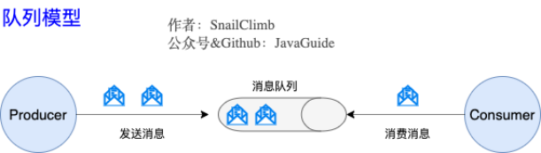

使用队列 (**Queue**特作为消息通信载体 , 满足生产者与消费者模式 , 一条消息只能 被一个消费者使用 , 未被消费的消息在队列中保留直到被消费或超时 影 比如:我们生 产者发送 100 条消息的话,两个消费者来消费一般情况下两个消费者会按照消息发送的顺

序各自消费一半(也就是你一个我一个的消费影特

队列模型存在的问题:

假如我们存在这样一种情况:我们需要将生产者产生的消息分发给多个消费者,并且每个 消费者都能接收到完成的消息内容影

这种情况,队列模型就不好解决了影很多比较杠精的人就说:我们可以为每个消费者创建 一个单独的队列,让生产者发送多份影这是一种非常愚安的做法,浪费资源不说,还违背 了使用消息队列的目的影

发布**-**订阅模型**:Kafka** 消息模型

发布-然话模型主要是为了解决队列模型存在的问题影

246

**JavaGuide**

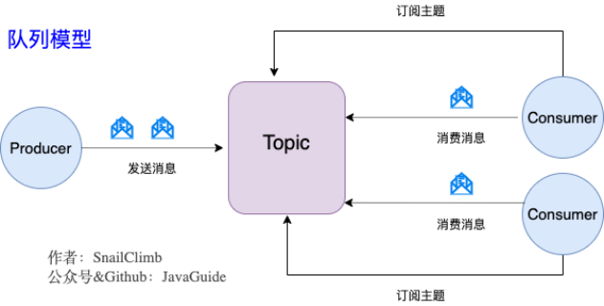

发布然话模型 (Pub-Sub特使用主题 (**Topic**特作为消息通信载体,类似于广播模式传 发布者发布一条消息,该消息通过主题传已给所有的然话者, 在一条消息广播之后才然 话的用户则是收不到该条消息的影

在发布 **-** 然话模型中, 如果只有一个然话者, 那它和队列模型就基本是一样的了影 所以说, 发布 **-** 然话模型在功能层面上是可以公容队列模型的影

**Kafka** 采用的就是发布 **-** 然话模型影

***RocketMQ*** *的消息模型和****Kafka*** *基本是完全一样的影唯一的区别是****Kafka*** *中没* *有队列这个道念,* *与之对应的是****Partition*** *(分区特影*

**5.3.4** 什么是**Producer** 、**Consumer** 、**Broker** 、**Topic** 、**Partition**？

Kafka 将生产者发布的消息发送到**Topic** (主题特 中,需要这些消息的消费者可以然话 这些 **Topic** (主题特,如下图所示:

247

**JavaGuide**

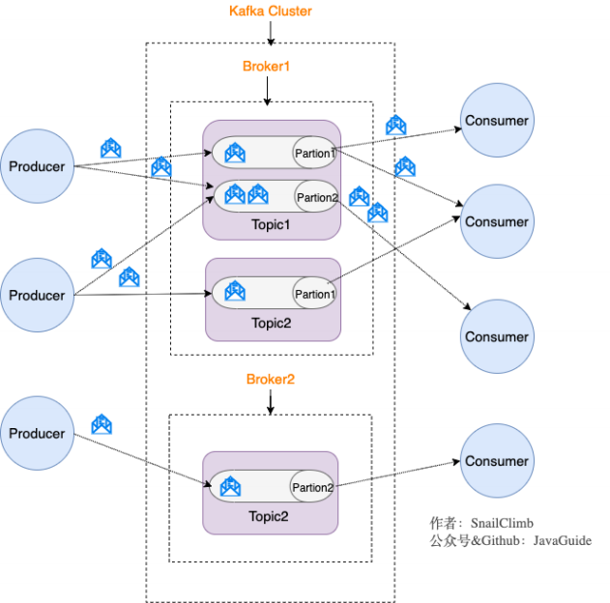

上面这张图也为我们引出了, Kafka 比较重要的几个道念:

1. **Producer** (生产者特 : 产生消息的一方影

2. **Consumer** (消费者特 : 消费消息的一方影

3. **Broker** (代理特 : 可以看作是一个独立的 Kafka 实友影多个 Kafka Broker 组成一 个 Kafka Cluster 影

同时,你一定也注意到每个 Broker 中又包含了Topic 以及 Partition 这两个重要的道

念:

**Topic** (主题特 : Producer 将消息发送到特定的主题, Consumer 通过然话特定 的 Topic(主题) 来消费消息影

**Partition** (分区特 : Partition 属于Topic 的一部分影一个 Topic 可以有多个 Partition ,并且同一 Topic 下的 Partition 可以分布在不同的 Broker 上,这也就 表明一个 Topic 可以吃跨多个 Broker 影这正如我上面所画的图一样影

248



*划重点:* ***Kafka*** *中的****Partition*** *(分区特实际上可以对应成为消息队列中的队* *列影这样是不是更好理解一点?*

**JavaGuide**

**5.3.5** **Kafka** 的多副本机制了解吗？带来了什么好处？

还有一点我觉得比较重要的是 Kafka 为分区 (Partition特引入了多副本 (Replica特机 制影分区 (Partition特中的多个副本之间会有一个叫做 leader 的家伙,其他副本称为 follower影我们发送的消息会被发送到 leader 副本,然后 follower 副本才能从 leader 副本中拉取消息进行同步影

*生产者和消费者只与leader* *副本交互影你可以理解为其他副本只是leader* *副本的拷* *贝,它们的存在只是为了保证消息存可的安全性影当leader* *副本发生故障时会从* *follower* *中选举出一个leader,但是follower* *中如果有和leader* *同步程度达不到要* *求的参加不了leader* *的竞选影*

**Kafka** 的多分区 (**Partition**特以及多副本 (**Replica**特机制有什么好处呢?

1. Kafka 通过给特定 Topic 指定多个 Partition, 而各个 Partition 可以分布在不同的 Broker 上, 这样便能提供比较好的并发能力(负载均衡特影

2. Partition 可以指定对应的 Replica 数, 这也极大地提高了消息存可的安全性, 提高 了容男能力,不过也相应的增加了所需要的存可空间影

**5.3.6** **Zookeeper** 在 **Kafka** 中的作⽤知道吗？

*要想搞懂****zookeeper*** *在****Kafka*** *中的作用一定要自己搭建一个****Kafka*** *环境然后自* *己进****zookeeper*** *去看一下有哪些文件夹和****Kafka*** *有关,* *每个节点又保存了什么* *信息影* *一定不要光看不实践,这样学来的也终会忘记装这部分内容参考和借当了这* *篇文章:* *<https://www.jianshu.com/p/a036405f989c>* *影*

下图就是我的本地 Zookeeper ,它成功和我本地的 Kafka 关联上(以下文件夹结构借助 idea 插件 Zookeeper tool 实现特影

249

**JavaGuide**

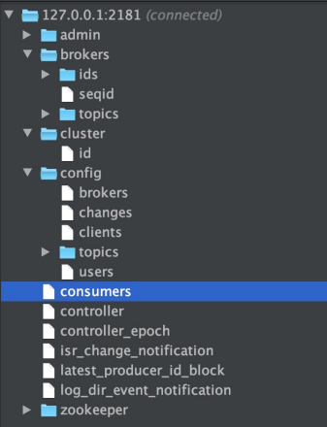

ZooKeeper 主要为 Kafka 提供元数据的管理的功能影

从图中我们可以看出, Zookeeper 主要为 Kafka 做了下面这些事情:

1. **Broker** 注也 :在 Zookeeper 上会有一个专门用来进行 **Broker** 服务器列表记录 的节点影每个 Broker 在新动时,都会到Zookeeper 上进行注也,即

到/brokers/ids 下创建属于自己的节点影每个 Broker 就会将自己的 IP 地址和端口 等信息记录到该节点中去

2. **Topic** 注也 : 在 Kafka 中,同一个**Topic** 的消息会被分成多个分区并将其分布 在多个 Broker 上, 这些分区信息及与 **Broker** 的对应关系也都是由 Zookeeper 在维护影比如我创建了一个名字为 my-topic 的主题并且它有两个分区,对应到 zookeeper 中会创建这些文件夹: /brokers/topics/my-

topic/Partitions/0精/brokers/topics/my-topic/Partitions/1

3. 负载均衡 :上面也说过了 Kafka 通过给特定 Topic 指定多个 Partition, 而各个 Partition 可以分布在不同的 Broker 上, 这样便能提供比较好的并发能力影 对于同 一个 Topic 的不同 Partition , Kafka 会尽力将这些 Partition 分布到不同的 Broker 服务器上影当生产者产生消息后也会尽量投已到不同Broker 的 Partition 里面影当 Consumer 消费的时候, Zookeeper 可以根据当前的 Partition 数量以及 Consumer 数量来实现动态负载均衡影

4. ......

**5.3.7** **Kafka** 如何保证消息的消费顺序？

我们在使用消息队列的过程中经常有业务场景需要严格保证消息的消费顺序,比如我们同 时发了 2 个消息,这 2 个消息对应的操作分别对应的数据难操作是:更改用户会员等级精 根据会员等级计算然单价格影假如这两条消息的消费顺序不一样造成的最终结果就会定然 不同影

250

我们知道 Kafka 中 Partition(分区)是真正保存消息的地方,我们发送的消息都被放在了 这里影而我们的 Partition(分区) 又存在于 Topic(主题) 这个道念中,并且我们可以给特 定 Topic 指定多个 Partition 影

**JavaGuide**

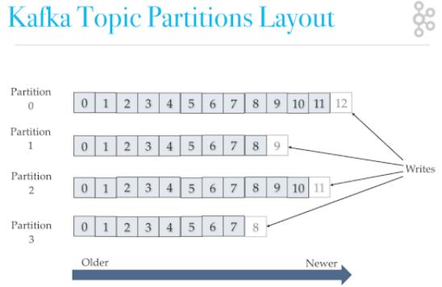

每次添加消息到 Partition(分区) 的时候都会采用下加法,如上图所示影Kafka 只能为我 们保证 Partition(分区) 中的消息有序,而不能保证 Topic(主题) 中的 Partition(分区) 的有序影

*消息在被追加到Partition(分区)的时候都会分配一个特定的偏移量* *(o!set特影* *Kafka* *通过偏移量* *(o!set特来保证消息在分区内的顺序性影*

所以,我们就有一种很简单的保证消息消费顺序的方法: **1** 个**Topic** 只对应一个 **Partition**影这样当然可以解决问题,但是破坏了Kafka 的设计初图影

Kafka 中发送 1 条消息的时候,可以指定 topic,partition, key,data (数据特 4 个参 数影如果你发送消息的时候指定了 Partition 的话,所有消息都会被发送到指定的 Partition影并且,同一个 key 的消息可以保证只发送到同一个 partition,这个我们可以 采用表/对象的 id 来作为 key 影

总结一下,对于如何保证 Kafka 中消息消费的顺序,有了下面两种方法:

1. 1 个 Topic 只对应一个 Partition 影

2. (推荐特发送消息的时候指定 key/Partition 影

当然不仅仅只有上面两种方法,上面两种方法是我觉得比较好理解的,

**5.3.8** **Kafka** 如何保证消息不丢失

⽣产者丢失消息的情况

251

生产者(Producer) 调用send方法发送消息之后,消息可能因为网的问题并没有发送过 去影

**JavaGuide**

所以,我们不能默认在调用send方法发送消息之后消息消息发送成功了影为了确定消息 是发送成功,我们要判断消息发送的结果影但是要注意的是 Kafka 生产者(Producer) 使 用 send 方法发送消息实际上是异步的操作,我们可以通过 get()方法获取调用结果,但 是这样也让它变为了同步操作,示友代码如下:

*[详细代码见我的这篇文章:](https://mp.weixin.qq.com/s?__biz=Mzg2OTA0Njk0OA==&mid=2247486269&idx=2&sn=ec00417ad641dd8c3d145d74cafa09ce&chksm=cea244f6f9d5cde0c8eb233fcc4cf82e11acd06446719a7af55230649863a3ddd95f78d111de&token=1633957262&lang=zh_CN%23rd)****[Kafka](https://mp.weixin.qq.com/s?__biz=Mzg2OTA0Njk0OA==&mid=2247486269&idx=2&sn=ec00417ad641dd8c3d145d74cafa09ce&chksm=cea244f6f9d5cde0c8eb233fcc4cf82e11acd06446719a7af55230649863a3ddd95f78d111de&token=1633957262&lang=zh_CN%23rd)****[系列第三篇装](https://mp.weixin.qq.com/s?__biz=Mzg2OTA0Njk0OA==&mid=2247486269&idx=2&sn=ec00417ad641dd8c3d145d74cafa09ce&chksm=cea244f6f9d5cde0c8eb233fcc4cf82e11acd06446719a7af55230649863a3ddd95f78d111de&token=1633957262&lang=zh_CN%23rd)****[10](https://mp.weixin.qq.com/s?__biz=Mzg2OTA0Njk0OA==&mid=2247486269&idx=2&sn=ec00417ad641dd8c3d145d74cafa09ce&chksm=cea244f6f9d5cde0c8eb233fcc4cf82e11acd06446719a7af55230649863a3ddd95f78d111de&token=1633957262&lang=zh_CN%23rd)****[分钟学会如何在](https://mp.weixin.qq.com/s?__biz=Mzg2OTA0Njk0OA==&mid=2247486269&idx=2&sn=ec00417ad641dd8c3d145d74cafa09ce&chksm=cea244f6f9d5cde0c8eb233fcc4cf82e11acd06446719a7af55230649863a3ddd95f78d111de&token=1633957262&lang=zh_CN%23rd)****[Spring](https://mp.weixin.qq.com/s?__biz=Mzg2OTA0Njk0OA==&mid=2247486269&idx=2&sn=ec00417ad641dd8c3d145d74cafa09ce&chksm=cea244f6f9d5cde0c8eb233fcc4cf82e11acd06446719a7af55230649863a3ddd95f78d111de&token=1633957262&lang=zh_CN%23rd)******[Boot](https://mp.weixin.qq.com/s?__biz=Mzg2OTA0Njk0OA==&mid=2247486269&idx=2&sn=ec00417ad641dd8c3d145d74cafa09ce&chksm=cea244f6f9d5cde0c8eb233fcc4cf82e11acd06446719a7af55230649863a3ddd95f78d111de&token=1633957262&lang=zh_CN%23rd)****[程序中使用](https://mp.weixin.qq.com/s?__biz=Mzg2OTA0Njk0OA==&mid=2247486269&idx=2&sn=ec00417ad641dd8c3d145d74cafa09ce&chksm=cea244f6f9d5cde0c8eb233fcc4cf82e11acd06446719a7af55230649863a3ddd95f78d111de&token=1633957262&lang=zh_CN%23rd)****[Kafka](https://mp.weixin.qq.com/s?__biz=Mzg2OTA0Njk0OA==&mid=2247486269&idx=2&sn=ec00417ad641dd8c3d145d74cafa09ce&chksm=cea244f6f9d5cde0c8eb233fcc4cf82e11acd06446719a7af55230649863a3ddd95f78d111de&token=1633957262&lang=zh_CN%23rd)****[作为消息队列](https://mp.weixin.qq.com/s?__biz=Mzg2OTA0Njk0OA==&mid=2247486269&idx=2&sn=ec00417ad641dd8c3d145d74cafa09ce&chksm=cea244f6f9d5cde0c8eb233fcc4cf82e11acd06446719a7af55230649863a3ddd95f78d111de&token=1633957262&lang=zh_CN%23rd)****[?](https://mp.weixin.qq.com/s?__biz=Mzg2OTA0Njk0OA==&mid=2247486269&idx=2&sn=ec00417ad641dd8c3d145d74cafa09ce&chksm=cea244f6f9d5cde0c8eb233fcc4cf82e11acd06446719a7af55230649863a3ddd95f78d111de&token=1633957262&lang=zh_CN%23rd)***

|  |
| --- |
| SendResult<String , Object> sendResult = kafkaTemplate .send(topic , o).get();  if (sendResult .getRecordMetadata() != null) {  logger.info("⽣产者成功发送消息到" +  sendResult .getProducerRecord().topic() + "-> " + sendRe sult .getProducerRecord().value().toString());  } |

但是一般不推荐这么做装可以采用为其添加回调函数的形式,示友代码如下:

|  |
| --- |
| ListenableFuture<SendResult<String , Object>> future = kafkaTemplate .send(topic , o);  future .addCallback ( result -> logger . info("⽣产者成功发送消息到 topic:{} partition:{}的消息" , result .getRecordMetadata().topic(), result .getRecordMetadata().partition()),  ex -> logger .error("⽣产者发送消失败，原因： {}" , ex .getMessage())); |

如果消息发送失败的话,我们⼼查失败的原因之后重新发送即可装

另外这里推荐为 **Producer** 的**retries** (重试次数特设置一个比较合理的值 , 一般是 **3** , 但是为了保证消息不丢失的话一般会设置比较大一点 影设置完成之后 , 当出现网 的问题之后能够自动重试消息发送 , 避免消息丢失 影另外 , 建议还要设置重试间

隔 , 因为间隔太小的话重试的效果就不明显了 , 网的波动一次你**3**次一下子就重试完 了

消费者丢失消息的情况

我们知道消息在被追加到 Partition(分区)的时候都会分配一个特定的偏移量 (o!set特影 偏移量 (o!set)表示 Consumer 当前消费到的 Partition(分区)的所在的位置影Kafka 通 过偏移量 (o!set特可以保证消息在分区内的顺序性影

252

**JavaGuide**

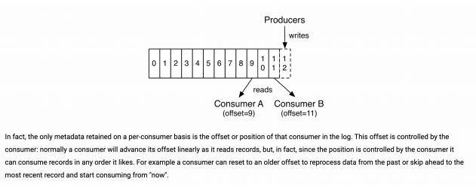

当消费者拉取到了分区的某个消息之后,消费者会自动提交了 o!set影自动提交的话会有 一个问题,试想一下,当消费者刚拿到这个消息准备进行真正消费的时候,突然挂掉了, 消息实际上并没有被消费,但是 o!set 却被自动提交了影

解决办法也比较活暴 , 我们手动关⽣⽣ 自动提交**o!set** , 每次在真正消费完消息之 后之后再自己手动提交**o!set** 影 但是,细心的朋友一定会发现,这样会带来消息被重 新消费的问题影比如你刚刚消费完消息之后,还没提交 o!set,结果自己挂掉了,那么这 个消息理论上就会被消费两次影

**Kafka** 弄丢了消息

我们知道 Kafka 为分区 (Partition特引入了多副本 (Replica特机制影分区

(Partition特中的多个副本之间会有一个叫做 leader 的家伙,其他副本称为follower 影 我们发送的消息会被发送到 leader 副本,然后 follower 副本才能从 leader 副本中拉取 消息进行同步影生产者和消费者只与 leader 副本交互影你可以理解为其他副本只是 leader 副本的拷贝,它们的存在只是为了保证消息存可的安全性影

试想一种情况: 假如**leader** 副本所在的**broker** 突然挂掉 , 那么就要从**follower** 副 本重新选出一个**leader** , 但是**leader** 的数据还有一些没有被**follower** 副本的同步 的话 , 就会造成消息丢失 影

设置 **acks** **=** **all**

解决办法就是我们设置 **acks** **=** **all** 影acks 是 Kafka 生产者(Producer) 很重要的一个参 数影

acks 的默认值即为1 ,代表我们的消息被leader副本接收之后就算被成功发送影当我们配 置 **acks** **=** **all** 代表则所有副本都要接收到该消息之后该消息才算真正成功被发送影

设置 **replication.factor** **>=** **3**

为了保证 leader 副本能有 follower 副本能同步消息,我们一般会为 topic 设置 **replication.factor** **>=** **3**影这样就可以保证每个 分区(partition) 至少有 3 个副本影虽然 造成了数据奖余,但是带来了数据的安全性影

设置 **min.insync.replicas** **>** **1**

253

一般情况下我们还需要设置 **min.insync.replicas>** **1** ,这样配置代表消息至少要被写入 到 2 个副本才算是被成功发送影**min.insync.replicas** 的默认值为 1 ,在实际生产中应尽 量避免默认值 1 影

**JavaGuide**

但是,为了保证整个 Kafka 服务的高可用性,你需要确保**replication.factor** **>** **min.insync.replicas** 影为什么呢?设想一下加入两者相等的话,只要是有一个副本挂 掉,整个分区就无法正常工作了影这明显违反高可用性装一般推荐设置成 **replication.factor** **=** **min.insync.replicas** **+** **1** 影

设置 **unclean.leader.election.enable** **=** **false**

***Kafka*** ***0.11.0.0****版本开始****unclean.leader.election.enable*** *参数的默认值由原来的* ***true*** *改为****false***

我们最开始也说了我们发送的消息会被发送到 leader 副本,然后 follower 副本才能从 leader 副本中拉取消息进行同步影多个 follower 副本之间的消息同步情况不一样,当我 们配置了 **unclean.leader.election.enable** **=** **false** 的话,当 leader 副本发生故障时就 不会从 follower 副本中和leader 同步程度达不到要求的副本中选择出 leader ,这样降 低了消息丢失的可能性影

**5.3.9** **Kafka** 如何保证消息不重复消费

代办...

**Reference**

Kafka 官方文档: <https://kafka.apache.org/documentation/>

极客时间—《Kafka来心技术与实战》第11节:无消息丢失配置怎么实现?



六 认证授权

*作者:* *Guide哥影*

*介间****:*** *Github* *70k* *Star* *项目****[JavaGuide](https://github.com/Snailclimb/JavaGuide)*** *(公众号同名特作者影每周都会在公众号更* *新一些自己原创干货影公众号后台回复“1”领取Java工程师必备学习资料+面试突击* *pdf影*

**6.1** 认证授权⾯试题总结

**6.1.1** 认证 **(Authentication)** 和授权 **(Authorization)**的区别是什么？

254

这是一个绝大多数人都会混淆的问题影首先先从读音上来认识这两个名词,很多人都会把 它起的读音搞混,所以我建议你先先去查一查这两个单词到底该怎么读,他们的具体含义 是什么影

**JavaGuide**

说简单点就是:

认证 **(Authentication)** : 你是谁影

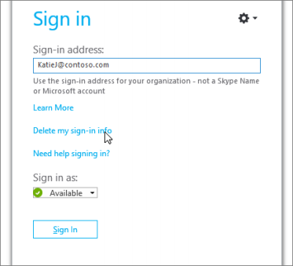

死权 **(Authorization)** : 你有权限干什么影

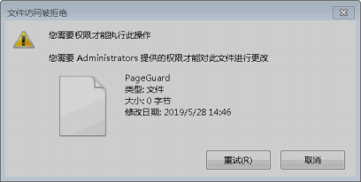

完微正式点(张服点特的说法就是:

**Authentication** (认证特 是验证您的身份的增据(友如用户名/用户ID和密码特, 通过这个增据,系统得以知道你就是你,也就是说系统存在你这个用户影所以, Authentication 被称为身份/用户验证影

**Authorization** (死权特 发生在 **Authentication** (认证特之后影死权嘛,光看 意思大家应该就明白,它主要掌管我们⽇问系统的权限影比如有些特定资源只能具 有特定权限的人才能⽇问比如admin,有些对系统资源操作比如同除精添加精更新 只能特定人才具有影

这两个一般在我们的系统中被结合在一起使用,目的就是为了保护我们系统的安全性影

255

**6.1.2** 什么是**Cookie** **?** **Cookie**的作⽤是什么**?**如何在服务端使⽤ **Cookie** **?**

**JavaGuide**

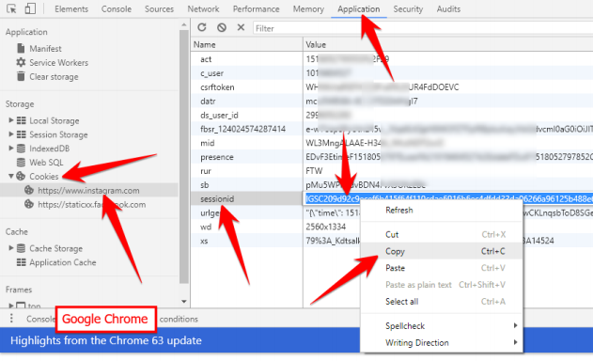

什么是**Cookie** **?** **Cookie**的作⽤是什么**?**

Cookie 和 Session都是用来跟踪浏览器用户身份的会话方式,但是两者的应用场景不太 一样影

维基百科是这样定义 Cookie 的: Cookies是某些网站为了辨别用户身份而可存在用户本 地终端上的数据(通常经过加密特影简单来说: **Cookie** 存放在客户端 , 一般用来保存 用户信息 影

下面是 Cookie 的一些应用案友:

1. 我们在 Cookie 中保存已经登录过的用户信息,下次⽇问网站的时候页面可以自动 帮你登录的一些基本信息给填了影除此之外, Cookie 还能保存用户首选项,主题和 其他设置信息影

2. 使用Cookie 保存 session 或者token ,向后端发送请求的时候带上 Cookie,这样 后端就能取到session或者token了影这样就能记录用户当前的状态了,因为 HTTP 协议是无状态的影

3. Cookie 还可以用来记录和分信用户行为影举个简单的友子你在网上购物的时候,因 为HTTP协议是没有状态的,如果服务器想要获取你在某个页面的停留状态或者看 了哪些商品,一种常用的实现方式就是将这些信息存放在Cookie

如何在服务端使⽤ **Cookie** 呢？

这部分内容参考: <https://attacomsian.com/blog/cookies-spring-boot>,更多如何 在Spring Boot中使用Cookie 的内容可以查看这篇文章影

**1)**设置**cookie**返回给客户端

256

|  |
| --- |
| @GetMapping("/change-username")  **JavaGuide**  public String setCookie (HttpServletResponse response) {  // 创建⼀个 cookie  Cookie cookie = new Cookie ("username" , "Jovan" );  //设置 cookie过期时间  cookie .setMaxAge(7 * 24 * 60 * 60 ); // expires in 7 days //添加到 response 中  response .addCookie (cookie);  return "Username is changed!" ;  } |

**2)** 使用**Spring**量架提供的**@CookieValue**注解获取特定的**cookie**的值

|  |
| --- |
| @GetMapping("/")  public String readCookie (@CookieValue(value = "username" , defaultValue = "Atta" ) String username) {  return "Hey! My username is " + username;  } |

**3)** 读取所有的 **Cookie** 值

|  |
| --- |
| @GetMapping("/all-cookies")  public String readAllCookies (HttpServletRequest request) {  Cookie [] cookies = request .getCookies();  if (cookies != null) {  return Arrays .stream(cookies)  .map(c -> c .getName() + "=" +  c .getValue()).collect(Collectors .joining(", " ));  }  return "No cookies" ;  } |

**6.1.3** **Cookie** 和 **Session** 有什么区别？如何使⽤**Session**进⾏身份验证？

**Session** 的主要作用就是通过服务端记录用户的状态影 典型的场景是购物车,当你要 添加商品到购物车的时候,系统不知道是哪个用户操作的,因为 HTTP 协议是无状态的影 服务端给特定的用户创建特定的 Session 之后就可以标识这个用户并且跟踪这个用户了影

**Cookie** 数据保存在客户端**(**浏览器端**)** , **Session** 数据保存在服务器端影相对来说 **Session** 安全性更高影如果使用 **Cookie** 的一些更感信息不要写入 **Cookie** 中, 最好

能将 **Cookie** 信息加密然后使用到的时候再去服务器端解密影

那么, 如何使用**Session**进行身份验证?

257

很多时候我们都是通过 SessionID 来实现特定的用户, SessionID 一般会选择存放在 Redis 中影举个友子:用户成功登陆系统,然后返回给客户端具有 SessionID 的 Cookie,当用户向后端发起请求的时候会把 SessionID 带上,这样后端就知道你的身份 状态了影关于这种认证方式更详细的过程如下:

**JavaGuide**

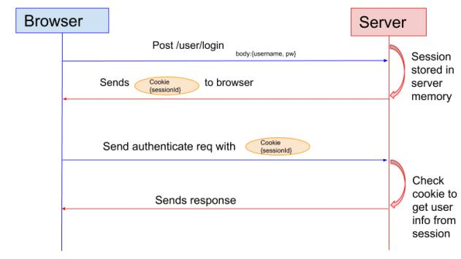

1. 用户向服务器发送用户名和密码用于登陆系统影

2. 服务器验证通过后,服务器为用户创建一个 Session,并将 Session信息存可 起 来影

3. 服务器向用户返回一个 SessionID,写入用户的 Cookie 影

4. 当用户保持登录状态时, Cookie 将与每个后续请求一起被发送出去影

5. 服务器可以将存可在 Cookie 上的Session ID 与存可在内存中或者数据难中的 Session 信息进行比较,以验证用户的身份,返回给用户客户端响应信息的时候会 ⽆带用户当前的状态影

使用 Session 的时候需要注意下面几个点:

1. 依赖Session的关对业务一定要确保客户端开新了Cookie 影

2. 注意Session的过期时间

花了个图简单总结了一下Session认证涉及的一些东西影

258

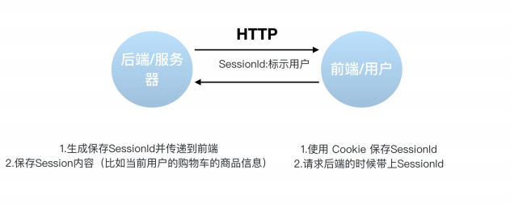

**JavaGuide**

另外, Spring Session提供了一种跨多个应用程序或实友管理用户会话信息的机制影如果 想详细了解可以查看下面几篇很不错的文章:

[Getting Started with Spring Session](https://codeboje.de/spring-session-tutorial/)

[Guide to Spring Session](https://www.baeldung.com/spring-session)

[Sticky Sessions with Spring Session & Redis](https://medium.com/@gvnix/sticky-sessions-with-spring-session-redis-bdc6f7438cc3)

**6.1.4** 如果没有**Cookie**的话**Session**还能⽤吗？

这是一道经典的面试题装

一般是通过 Cookie 来保存 SessionID ,假如你使用了 Cookie 保存 SessionID的方案的 话, 如果客户端禁用了Cookie,那么Seesion就无法正常工作影

但是,并不是没有 Cookie 之后就不能用Session 了,比如你可以将SessionID放在请求 的 url 里面<https://javaguide.cn/?session_id=xxx> 影这种方案的话可行,但是 安全性和用户体验感降低影当然,为了你也可以对 SessionID 进行一次加密之后再传入后 端影

**6.1.5** 为什么**Cookie** ⽆法防⽌**CSRF**攻击，⽽**token**可以？

**CSRF** (**Cross** **Site** **Request** **Forgery**特一般被翻门为 跨站请求因造 影那么什么是 跨 站请求因造 呢?说简单用你的身份去发送一些对你不友好的请求影举个简单的友子:

小⾥登录了某网上银行,他来到了网上银行的帖子区,看到一个帖子下面有一个链接写着 “科学理财,年盈利率过万”,小⾥好奇的点开了这个链接,结果发现自己的第户少了 10000元影这是这么回事呢?原来黑客在链接中藏了一个请求,这个请求直接利用小⾥的 身份给银行发送了一个转第请求,也就是通过你的 Cookie 向银行发出请求影

|  |
| --- |
| <a src=http://www.mybank.com/Transfer?bankId=11&money=10000>科学理财，年 盈利率过万</> |

259

上面也提到过,进行Session 认证的时候,我们一般使用 Cookie 来存可 SessionId,当我 们登陆后后端生成一个SessionId放在Cookie中返回给客户端,服务端通过Redis或者其 他存可工具记录保存着这个Sessionid,客户端登录以后每次请求都会带上这个 SessionId,服务端通过这个SessionId来标示你这个人影如果别人通过 cookie拿到了 SessionId 后就可以代全你的身份⽇问系统了影

**JavaGuide**

Session 认证中 Cookie 中的 SessionId是由浏览器发送到服务端的,借助这个特性,攻 击者就可以通过让用户误点攻击链接,达到攻击效果影

但是,我们使用 token 的话就不会存在这个问题,在我们登录成功获得 token 之后,一 般会选择存放在 localstorage 中影然后我们在前端通过某些方式会给每个发到后端的请 求加上这个 token,这样就不会出现 CSRF 漏您的问题影因为,即使有个你点击了非法链 接发送了请求到服务端,这个非法请求是不会携带 token 的,所以这个请求将是非法的影

需要注意的是不论是 Cookie 还是 token 都无法避免跨站脚本攻击 (Cross Site Scripting特XSS 影

*跨站脚本攻击* *(Cross* *Site* *Scripting特缩写为CSS* *但这会与层叠样式表* *(Cascading* *Style* *Sheets* *,* *CSS特的缩写混淆影因此,有人将跨站脚本攻击缩写为XSS* *影*

XSS中攻击者会用各种方式将恶意代码注入到其他用户的页面中影就可以通过脚本盗用信

息比如cookie 影

推荐话读:

1. [如何防止CSRF攻击? —美团技术团队](https://tech.meituan.com/2018/10/11/fe-security-csrf.html)

**6.1.6** 什么是 **Token?**什么是 **JWT?**如何基于**Token**进⾏身份验证？

我们在上一个问题中探讨了使用 Session 来当别用户的身份,并且给出了几个 Spring Session 的案友分享影我们知道 Session 信息需要保存一份在服务器端影这种方式会带来 一些麻烦,比如需要我们保证保存 Session 信息服务器的可用性精不适合移动端(依赖 Cookie特等等影

有没有一种不需要自己存放 Session 信息就能实现身份验证的方式呢?使用 Token 即 可装JWT (JSON Web Token特就是这种方式的实现,通过这种方式服务器端就不需要 保存 Session 数据了,只用在客户端保存服务端返回给客户的 Token 就可以了,从展性 得到提升影

**JWT** 本质上就一段签名的**JSON** 格式的数据 影 由于它是带有签名的 , 因此接收者便 可以验证它的真实性 影

下面是 [RFC 7519](https://tools.ietf.org/html/rfc7519)对 JWT 做的较为正式的定义影

260

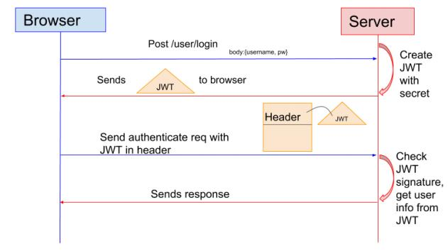

*JSON* *Web* *Token* *(JWT)* *is* *a* *compact,* *URL-safe* *means* *of* *representing* *claims* *to* *be* *transferred* *between* *two* *parties.* *The* *claims* *in* *a* *JWT* *are* *encoded* *as* *a* *JSON* *object* *that* *is* *used* *as* *the* *payload* *of* *a* *JSON* *Web* *Signature* *(JWS)* *structure* *or* *as* *the* *plaintext* *of* *a* *JSON* *Web* *Encryption* *(JWE)* *structure,* *enabling* *the* *claims* *to* *be* *digitally* *signed* *or* *integrity* *protected* *with* *a* *Message* *Authentication* *Code* *(MAC)* *and/or* *encrypted.* *——[JSON](https://tools.ietf.org/html/rfc7519)**[Web](https://tools.ietf.org/html/rfc7519)**[Token](https://tools.ietf.org/html/rfc7519)**[(JWT)](https://tools.ietf.org/html/rfc7519)*

**JavaGuide**

JWT 由 3 部分构成:

1. Header :描述 JWT 的元数据影定义了生成签名的算法以及 Token 的类型影

2. Payload (负载特 :用来存放实际需要传已的数据

3. Signature (签名特:服务器通过Payload精Header和一个密总(secret)使用 Header 里面指定的签名算法(默认是 HMAC SHA256特生成影

在基于 Token 进行身份验证的的应用程序中,服务器通过Payload精Header和一个密 总(secret)创建令牌 (Token特并将 Token 发送给客户端,客户端将 Token 保存在 Cookie 或者 localStorage 里面,以后客户端发出的所有请求都会携带这个令牌影你可以 把它放在 Cookie 里面自动发送,但是这样不能跨让,所以更好的做法是放在 HTTP Header 的 Authorization字段中: Authorization: Bearer Token 影

1. 用户向服务器发送用户名和密码用于登陆系统影

2. 身份验证服务响应并返回了签名的 JWT,上面包含了用户是谁的内容影

3. 用户以后每次向后端发请求都在Header中带上 JWT 影

4. 服务端⼼查 JWT 并从中获取用户相关信息影

推荐话读:

[JWT (JSON Web Tokens) Are Better Than Session Cookies](https://dzone.com/articles/jwtjson-web-tokens-are-better-than-session-cookies)

[JSON Web Tokens (JWT) 与 Sessions](https://juejin.im/entry/577b7b56a3413100618c2938)

261

推荐话读:

**6.1.7** 什么是**OAuth** **2.0**？

OAuth 是一个行业的标准死权协议,主要用来死权第三方应用获取有限的权限影而 OAuth 2.0是对 OAuth 1.0 的完全重新设计, OAuth 2.0更快,更容易实现, OAuth 1.0 已经被废弃影详情请见: [rfc6749](https://tools.ietf.org/html/rfc6749) 影

实际上它就是一种死权机制,它的最终目的是为第三方应用颁发一个有时效性的令牌 token ,使得第三方应用能够通过该令牌获取相关的资源影

OAuth 2.0 比较常用的场景就是第三方登录,当你的网站接入了第三方登录的时候一般就 是使用的 OAuth 2.0 协议影

另外,现在OAuth 2.0也常见于支付场景(微信支付精支付宝支付特和开发平台(微信开

放平台精阿里开放平台等等特影

微信支付第户相关参数:

 [JSON Web Token 入门教程](https://www.ruanyifeng.com/blog/2018/07/json_web_token-tutorial.html)

**JavaGuide**

[感底理解Cookie, Session, Token](https://mp.weixin.qq.com/s?__biz=Mzg2OTA0Njk0OA==&mid=2247485603&idx=1&sn=c8d324f44d6102e7b44554733da10bb7&chksm=cea24768f9d5ce7efe7291ddabce02b68db34073c7e7d9a7dc9a7f01c5a80cebe33ac75248df&token=844918801&lang=zh_CN%23rd)

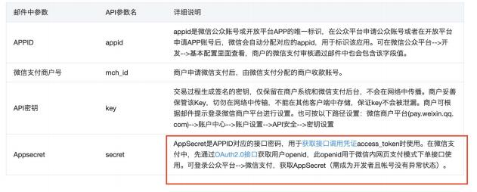

[OAuth 2.0 的一个简单解释](http://www.ruanyifeng.com/blog/2019/04/oauth_design.html)

[10 分钟理解什么是 OAuth 2.0 协议](https://deepzz.com/post/what-is-oauth2-protocol.html)

[OAuth 2.0 的四种方式](http://www.ruanyifeng.com/blog/2019/04/oauth-grant-types.html)

[GitHub OAuth 第三方登录示友教程](http://www.ruanyifeng.com/blog/2019/04/github-oauth.html)

**6.1.8** 什么是 **SSO?**

SSO(Single Sign On)即单点登录说的是用户登陆多个子系统的其中一个就有权⽇问与其 相关的其他系统影举个友子我们在登陆了京东金融之后,我们同时也成功登陆京东的京东 超市精京东家电等子系统影

**6.1.9** **SSO**与**OAuth2.0**的区别

262



OAuth 是一个行业的标准死权协议,主要用来死权第三方应用获取有限的权限影SSO解决 的是一个公司的多个相关的自系统的之间的登陆问题比如京东⽤下相关子系统京东金融精 京东超市精京东家电等等影

**JavaGuide**

参考

[n-11a6c5ac45e4](https://medium.com/@sherryhsu/session-vs-token-based-authentication-11a6c5ac45e4)

<https://www.varonis.com/blog/what-is-oauth/>

<https://tools.ietf.org/html/rfc6749------>

七 优质⾯经

*作者:* *Guide哥影*

*介间****:*** *Github* *70k* *Star* *项目****[JavaGuide](https://github.com/Snailclimb/JavaGuide)*** *(公众号同名特作者影每周都会在公众号更* *新一些自己原创干货影公众号后台回复“1”领取Java工程师必备学习资料+面试突击* *pdf影*

五⾯阿⾥ **,**终获**offer**

*作者:* *ppxyn影本文来自读者投稿,同时也欢迎各位投稿,* *对于不错的原创文章我* *根据你的选择给予现金****(50-200)****精付费专栏或者任选书载进行奖到装所以,* *快* *提****pr*** *或者邮件的方式* *(邮件地址在主页特给我投稿吧装当然,我觉得奖到是次* *要的,最重要的是你可以从自己整理知识点的过程中学习到很多知识影*

前⾔

在接和 Java 之前我接和的比较多的是硬件方面,用的比较多的语言就是C和C++影到了大 三我才正式选择 Java 方向,到目前为止使用Java到现在大道有一年多的时间,所以Java 算不上很好影刚开始投已的时候,实习刚游职,也没准备笔试面试,很多东西都忘记了影 所以,刚开始我并没有直接就投已阿里,毕竟心里还是有一点点小害怕的影于是,我就先 投已了几个不算大的公司来练手,就是想着刷刷经验而已或者说是练练手 (ps:还是挺对 不起那些公司的特影面了一个月其他公司后,我找了我实验室的学长内推我,后面就有了 这5次面试影

263

下面简单的说一下我的这5次面试: 4次技术面+1次HR面,希望我的经历能对你有所帮 助影

**JavaGuide**

⼀⾯**(**技术⾯**)**

1. 自我介间(主要讲自己会的技术细节,项目经验,经历那些就一语带过,后面面试 官会问你的特影

2. 聊聊项目(就是一个很普通的分布式商城,自己做了一些改进特,让我画了整个项 目的架构图,然后针对项目抛了一系列的提高性能的问题,还问了我做项目的过程 中遇到了那些问题,如何解决的,差不读就这些吧影

3. 可能是我前面说了我会数据难优化,然后面试官就开始问⼀引精事务隔离级别精悲 观刚和乐观刚精⼀引精ACID精MVVC这些问题影

4. 浏览器输入URL发生了什么?TCP和UDP区别?TCP如何保证传输可靠性?

5. 讲下跳表怎么实现的?哈夫⽐编码是怎么回事?非已归且不用动外空间(不用四特, 如何遍历二超树

6. 后面又问了很多JVM方面的问题,比如Java内存模型精常见的垃放回收器精双亲委 派模型这些

7. 你有什么问题要问吗?

⼆⾯**(**技术⾯**)**

1. 自我介间(主要讲自己会的技术细节,项目经验,经历那些就一语带过,后面面试 官会问你的特影

2. 操作系统的内存管理机制

3. 进程和线程的区别

4. 说下你对线程安全的理解

5. volatile 有什么作用 , sychronized和lock有什么区别

6. ReentrantLock实现原理

7. 用过CountDownLatch么?什么场景下用的?

8. AQS底层原理影

9. 造成死刚的原因有哪些,如何预防?

10. 加刚会带来哪些性能问题影如何解决?

11. HashMap精ConcurrentHashMap源码影HashMap是线程安全的吗? Hashtable 呢? ConcurrentHashMap有了解吗?

12. 是否可以实习?

13. 你有什么问题要问吗?

三⾯**(**技术⾯**)**

1. 有没有参加过 ACM 或者他竞赛,有没有拿过什么奖?(我说我没参加过ACM,本 科参加过数学建模竞赛,名次并不好,没拿过什么奖影面试官好像有点失望,然后 我又赶紧补充说我和老师一起做过一个项目,目前已经投入使用影面试官还比较感 兴趣,后面又和他聊了一下这个项目影特

2. 研究生期间,做过什么项目,发过论文吗?有什么成果吗?

3. 你觉得你有什么优点和缺点?你觉得你相比于那些比你更优过的人种缺什么?

4. 有读过什么源码吗?(我说我读过 Java 集合量架和 Netty 的,面试官说 Java 集合 前几面一定问的差不多,就不问了,然后就问我 Netty的,我当时很慌啊装特

5. 介间一下自己对 Netty 的认识,为什么要用影说说业务中, Netty 的使用场景影什 么是TCP 路包/拆包,解决办法影Netty线程模型影Dubbo 在使用Netty 作为网的通

264

6.

**JavaGuide**

7. 8. 9. 10.

11.

讯时候是如何避免路包与半包问题?讲讲Netty的零拷贝?巴拉巴拉问了好多,我 记得有好几个我都没回答上来,心里想着凉凉了啊影

用到了那些开源技术精在开源领让做过住献吗?

常见的排序算法及其复杂度,现场写了快排影

红黑树, B树的一些问题影

讲讲算法及数据结构在实习项目中的用处影

自己的未来规划(就简单描述了一下自己未来的设想啊,说的还挺诚部,面试官好 像还挺满意的特

你有什么问题要问吗?

四⾯**(**半个技术⾯**)**

三面面完当天,晚上9点接到面试电话,感觉像是部门或者项目主管影这个和之前的面试 不大相同,感觉面试官主要考很的是你解决问题的能力精学习能力和团队协作能力影

1. 让我讲一个自己觉得最不错的项目影然后就巴拉巴拉的聊,我记得主要是问了项目 是如何进行协作的精遇到问题是如何解决的精与他人发生冲突是如何解决的这些影 感觉聊了挺久影

2. 出现 OOM 后你会怎么排查问题?

3. 自己平时是如何学习新技术的?除了 Java 还回去了解其他技术吗?

4. 上一段实习经历的收获影

5. NginX如何做负载均衡精常见的负载均衡算法有哪些精一致性哈希的一致性是什么 意思精一致性哈希是如何做哈希的

6. 你有什么问题问我吗?

7. 还有一些其他的,想不起来了,感觉这一面不是偏向技术来问影

五⾯**(HR**⾯**)**

1. 自我介间(主要讲能突出自己的经历,会的编程技术一语带过特影

2. 你觉得你有什么优点和缺点?如何克服这些缺点?

3. 说一件大学里你自己比较有成就感的一件事情,为此付出了那些努力影

4. 你前面跟其他面试官讲过一些你做的项目吧?可以给我讲讲吗?你要考爱到我不是 一个做技术的人,怎么让我也听得懂影项目中有什么问题,你怎么解决的?你最大 的收获是什么?

5. 你目前有面试过其他公司吗?如果让你选,这些公司和阿里,你选哪个?(送分 题,回答不好可能送命特

6. 你期望的工作地点是哪里?

7. 你有什么问题吗?

总结

1. 可以看出面试官问我的很多问题都是比较常见的问题,所以记得一定要提前准备, 还要深入准备,不要回答的太皮毛影很多时候一个问题可能会是扯出很多问题,遇 到不会的问题不要慌,冷静分信,如果你真的回答不上来,也不要担心自己是不是 就要挂了,很可能这个问题本身就比较难影

2. 表达能力和沟通能力太重要了,一定要提前练一下,我自身就是一个不太会说话的 人,所以,面试前我对于自我介间精项目介间和一些常见问题都在脑子里练了好 久,确保面试的时候能够很清荐和简想的说出来影

3. 等待面试的过程和面试的过程真的好熬人,那段时间我压力也比较大,好在我多下 找到学长聊了很多,心情也好了很多影

265

4. 面试之后及时总结,面的好的话,不要得意,尽快准备下一场面试吧装

**JavaGuide**

我觉得我还算是比较幸运的,最后也祝大家都能获得心⽚的O!er 影

蚂蚁⾦服实习⽣⾯经总结

本文来自 Anonymous 的投稿 , Guide哥 对原文进行了重新排版和一点完善影

⼀⾯ **(37** 分钟左右**)**

一面是上海的小哥打来的, 3.12 号中午确认的内推,下午就打来约时间了,也是唯一一个 约时间的面试官影约的晚上八点影紧张的一比,人生第一次面试就献给了阿里影

幸运的是一面的小哥特温柔影好像是个海归?口语中夹杂着英文影废话不多说,上干货:

面试官: 先自我介间下吧装

我: 巴拉巴拉... 影

*关于自我介间:从HR* *面精技术面到高管面/部门主管面,面试官一般会让你先自我* *介间一下,所以好好准备自己的自我介间真的非常重要影网上一般建议的是准备好*

*两份自我介间:一份对HR* *说的,主要讲能突出自己的经历,会的编程技术一语带* *过传另一份对技术面试官说的,主要讲自己会的技术细节,项目经验,经历那些就* *一语带过影*

面试官: 我看你简历上写你做了个秒杀系统?我们就从这个项目开始吧,先介间下你的 项目影

*关于项目介间:如果有项目的话,技术面试第一步,面试官一般都是让你自己介间* *一下你的项目影你可以从下面几个方向来考爱:*

*1.* *对项目整体设计的一个感受(面试官可能会让你画系统的架构图特*

*2.* *在这个项目中你负责了什么精做了什么精担任了什么角色*

*3.* *从这个项目中你学会了那些东西,使用到了那些技术,学会了那些新技术的使* *用*

*4.* *另外项目描述中,最好可以体现自己的表合素质,比如你是如何协调项目组成* *员协同开发的或者在遇到某一个棘手的问题的时候你是如何解决的又或者说你* *在这个项目用了什么技术实现了什么功能比如:用redis* *做缓存提高⽇问速度和* *并发量精使用消息队列削峰和降流等等影*

我: 我说了我是如何考爱它的需求(秒杀地址会藏,记录然单,减难存特,一开始简单 的用 synchronized 刚住方法,出现了问题,后来乐观刚改进,又有瓶址,再上缓存,出 现了缓存雪笑,于是缓存预热,错开缓存失效时间影最后,发现先记录然单再减难存会减 少行级刚等待时间影

266

*一面面试官很有心地听,并给了我一些指导,问了我乐观刚是怎么实现的,我说是* *基于sql* *语句,在减难存操作的where* *条件里加⼩余难存数>0,他说这应该不算是* *一种乐观刚,应该先查难存,在减难存的时候判断当前难存是否与读到的难存一样*

**JavaGuide**

*(可这样不是多一次查三操作吗?不是很理解,不过我没有反孩,只是说理解您的* *意思影事实证明干万别怼面试官,即使你觉得他说的不对特*

面试官**:** 我缓存雪笑什么情况下会发生?如何避免?

我: 当多个商品缓存同时失效时会雪笑,导致大量查三数据难影还有就是秒杀刚开始的 时候缓存里没有数据影解决方案:缓存预热,错开缓存失效时间

面试官: 问我更新数据难的同时为什么不马上更新缓存,而是同除缓存?

我: 因为考爱到更新数据难后更新缓存可能会因为多线程下导致写入脏数据(比如线程 A 先更新数据难成功,接下来要取更新缓存,接着线程 B 更新数据难,但 B 又更新了缓存, 接着 B 的时间片用完了,线程 A 更新了缓存特 逼逼了将近 30 分钟,面试官居然用周杰著的语气对我说:



我突然受之若惊,连忙说谢谢,也正是因为第一次面试得到了面试官的肯定,才让我信心 大增,二三面天定发挥影

面试官又曰: 我看你还懂数据难是吧,答:略懂略懂影影影那我问个简单的吧装

我: 因为这个问题太简单了,所以我忘记它是什么了影

面试官: 你还会啥数据难知识?

我: 我一听,问的这么随意的吗影影影都让我选题了,我就说我了解⼀引,慢查三优 化,巴拉巴拉

面试官: 等等,你说⼀引是吧,那你能说下⼀引的存可数据结构吗?

我: 我心想这简单啊,我就说 B+树,还说了为什么用 B+树

面试官: 你简历上写的这个 J.U.C 包是什么啊?(他居然不知道 JUC特

我: 就是 java 多线程的那个包啊影影影

面试官: 那你都了解里面的哪些东西呢?

我: 哈哈哈装这可是我的强项,从 ConcurrentHashMap , ConcurrentLinkedQueue 说到 CountDownLatch , CyclicBarrier,又说到线程所,分别说了底层实现和项目中的 应用影

267

面试官**:** 我觉得差不多了,那我再问个与技术无关的问题哈,虽然这个问题可能不应该我 问,就是你是如何考爱你的项目架构的呢?

**JavaGuide**

我: 先用最简单的方式实现它,再去发掘系统的问题和瓶址,于是查资料改进架 构影影影

面试官: 好,那我给你介间下我这边的情况吧

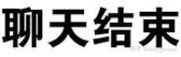

总结: 一面可能是简历面吧,问的比较简单,我在讲项目中说出了我做项目时的学习历 程和思考,赢得了面试官的好感,感觉他应该给我的评价很好影

⼆⾯ **(33** 分钟左右**)**

然而开心了没一会,内推人问我面的怎么样啊?看我流程已经到大大 boss 那了影我一听 二面不是主管吗???怎么直接跳了一面影于是瞬间慌了,赶紧(下床特学习准备二面影

隔了一天, 3.14 的早上 10 : 56 分,别州的大大 boss 给我打来了电话,⽓槽我当时在上 毛道课,万恶的毛道课每节课都点名,我还在最后一排不敢跑出去影于是接起电话来怂怂 地说不好意思我在上课,晚上可以面试吗?大大 boss 看来很忙啊,跟我说晚上没时间 啊,再说吧装

于是又隔了一天, 3.16 中午我收到了北京的电话,当时心里小失望,我的大大 boss 呢???接起电话来,就是一番狂轰乱⽽影影影

第一步还是先自我介间,这个就不多说了,提前准备好要说的重点就没问题装

面试官**:** 我们还是从你的项目开始吧,说说你的秒杀系统影

我**:** 一面时的套路影影影我考爱到秒杀地址在开始前不应暴露给用户影影影

面试官**:** 等下啊,为什么要这样呢?暴露给用户会怎么样?

我**:** 用户提前知道秒杀地址就可以写脚本来抢购了,这样不公平

面试官**:** 那比如说啊,我现在是个黑客,我在秒杀开始时写好了脚本,运行一万个线程获 取秒杀地址,这样是不是也不公平呢?

我: 我考爱到了这方面,于是我自己写了个 LRU 缓存(划重点,这么多好用的缓存我为 啥不用偏要自己写?就是为了让面试官上钩问我是怎么写的,这样我就可以逼逼准备好的 内容了装特,用这个缓存存可请求的 ip 和用户名,一个 ip 和用户名只能同时透过 3 个请 求影

面试官**:** 那我可不可以创建一个 ip 代理所和很多用户来抢购呢?假设我有很多手机号的第 户影

268

我: 这就是在为难我胖们啊,我说这种情况跟真实用户操作太像了影影影我没法区别, 不过我觉得可以通过地理位置信息或者机器学习算法来做吧影影影

**JavaGuide**

面试官**:** 好的这个问题就到这吧,你接着说

我: 我把生成然单和减难存两条 sql 语句放在一个事务里,都操作成功了则认为秒杀成 功影

面试官**:** 等等,你这个然单表和商品难存表是在一个数据难的吧,那如果在不同的数据难 中呢?

我**:** 这面试官好变态啊,我只是个本科生?装?装我觉得应该要用分布式刚来实现 吧影影影

面试官**:** 有没有更轻量级的做法?

我**:** 不知道了影后来查资料发现可以用消息队列来实现影使用消息队列主要能带来两个好

处: (1) 通过异步处理提高系统性能(削峰精减少响应所需时间特;(2) 降低系统师合性影 [关于消息队列的更多内容可以查看这篇文章: /./system-design/data-communication/message-queue](https://snailclimb.gitee.io/javaguide/%23/./system-design/data-communication/message-queue)

后来发现消息队列作用好大,于是现在在学手写一个消息队列影

面试官**:** 好的你接着说项目吧影

我**:** 我考爱到了缓存雪笑问题,于是影影影

面试官**:** 等等,你有没有考爱到一种情况,假如说你的缓存刚刚失效,大量流量就来查缓 存,你的数据难会不会⽽?

我**:** 我不知道数据难会不会⽽,反正我快⽽了影当时说没考爱这么高的并发量,后来发现 也是可以用消息队列来解决,对流量削峰填机影

面试官**:** 好项目聊(怼特完了,我们来说说别的,操作系统了解吧,你能说说 NIO 吗? 我**:** NIO 是影影影

面试官**:** 那你知道 NIO 的系统调用有哪些吗,具体是怎么实现的?

我: 当时复习 NIO 的时候就知道是车回事,不知道车实现影最近在补这方面的知识,可 见 NIO 还是很重要的装

面试官**:** 说说进程切换时操作系统都会发生什么?

我**:** 不如杀了我,我最讨厌操作系统了影简单说了下,可能不对,需要答案自行百度影 面试官**:** 说说线程所?

答: ⽓槽这我熟啊,把 Java 并发编程的艺术里讲的都说出来了,说了得有十分钟,自夸 一波,毕竟这本书我看了五遍 

269

面试官**:** 好问问计网吧如果设计一个聊天系统,应该用TCP 还是 UDP?为什么

**JavaGuide**

我**:** 当然是 TCP装原因如下:

面试官**:** 好的,你有什么要问我的吗?

我**:** 我还有下一次面试吗?

面试官: 应该影应该有的,一周内吧影还告诉我居然转正前要实习三个月? wtf,一个大 三满课的本科生让我如何在八月底前实习三个月?

我: 面试官再见



三⾯ **(46** 分钟**)**

3.18 号,三面来了,这次又是那个大大 boss装

第一步还是先自我介间,这个就不多说了,提前准备好要说的重点就没问题装

面试官**:** 聊聊你的项目?

我**:** 经过二面的教训,我吗速学习了一下分布式的理论知识,并应用到了我的项目(吹牛 逼特中影

面试官**:** 看你用到了 Spring 的事务机制,你能说下 Spring 的事务传播吗?

我: 完了这个问题好像没准备,虽然之前刷知乎看到过影影影我就只说出来一条,面试 官说其实这个有很多机制的,比如事务向套,内事务回滚外事务回滚都会有不同情况,你 可以回去看看影

面试官**:** 说说你的分布式事务解决方案?

我**:** 我光光的照着资料查到的解决方案说了一通,面试官怎么好像没大听懂???

*阿里巴巴之前开源了一个分布式Fescar* *(一种易于使用,高性能,基于Java* *的开源* *分布式事务解决方案特,后来,* *Ant* *Financial* *加入Fescar,使其成为一个更加中立* *[和开放的分布式交易社区,](https://github.com/seata/seata)**[Fescar](https://github.com/seata/seata)**[重命名为Seata](https://github.com/seata/seata)**[影Github](https://github.com/seata/seata)**[地址:](https://github.com/seata/seata)**[https://github.c](https://github.com/seata/seata)**[om/seata/seata](https://github.com/seata/seata)*

270

面试官**:** 好,我们聊聊其他项目,说说你这个 MapReduce 项目? MapReduce 原理了解 过吗?

**JavaGuide**

我**:** 我光光地说了一通,面试官好像觉得这个项目太简单了影要不是没项目,我会把我的 实验写上吗???

面试官**:** 你这个手写 BP 神经网的是干了啥?

我**:** 这是我选修机器学习课程时的一个作业,我又对它进行了从展影

面试官**:** 你能说说为什么调整权值时要取着实度下降的方向?

我**:** 老大,你太⽂害了,怎么什么都懂影我压根没准备这个项目影影影没想到会问,做过 去好几个月了,加上当时一紧张就忘了,后来想起来大道是.... 影

面试官**:** 好我们问问基⼊知识吧,说说什么叫xisuo?

我: ??? xisuo,您说什么,不好意思我没听清影(这面试官有点口音影影影特就是 xisuo 啊装xisuo 你不知道吗?影影影少尬了十几秒后我终于意识到,他在说死刚装装装

面试官**:** 假如 A 第户给 B 第户转钱,会发生xisuo 吗?能具体说说吗?

[我](https://blog.csdn.net/taylorchan2016/article/details/51039362)**[:](https://blog.csdn.net/taylorchan2016/article/details/51039362)** [当时答的不好,后来发现面试官又是想问分布式,具体答案参考这个: https://blog.c sdn.net/taylorchan2016/article/details/51039362](https://blog.csdn.net/taylorchan2016/article/details/51039362)

面试官**:** 为什么不考研?

我: 不喜欢学术氛围,巴拉巴拉影

面试官**:** 你有什么问题吗?

我**:** 我还有下一面吗影影影面试官说让我等,一周内答复影



等了十天,一度以为我凉了,内推人说我流程到 HR 了,让我等着吧可能 HR 太忙了, 3.28 号 HR 打来了电话,当时在教室,我直接飞了出去影

**HR** ⾯

面试官**:** 你好啊,先自我介间下吧

我: 巴拉巴拉....HR 面的技术面试和技术面的还是有所区别的装

面试官人特别好,一听就是很会说话的小姐姐装说我这里给你悄悄透露下,你的评级是 A 哦装

271

**JavaGuide**



接下来就是几个经典 HR 面挂人的问题,什么难给我来什么,我看别人的 HR 面怎么都是 聊聊天影影影

面试官**:** 你为什么选择支付宝呢,你怎么看待支付宝?

我**:** 我从个人情怀,公司理念,环境氛围,市场价值,趋势导向分信了一波(说白了就是 疯狂夸支付宝,不过说实话我说的那些一点都没⾯谎,阿里确实做到了影比如我举了个做 军和格力打买 5 年 2000亿销售动,大部分企业家关注的是利为,而马云更关注的是真的 为人类为世界做一些事情,利为不是第一位的影特

面试官**:** 明白了解,那你的优点我们都很明了了,你能说说你的缺点吗?

*缺点肯定不能是目标⼉位需要的关对能力装装装*

*总之,记住一点,面试官问你这个问题的话,你可以说一些不影响你这个职位工作* *需要的一些缺点影比如你面试后端工程师,面试官问你的缺点是什么的话,你可以* *这样说:自己比较内向,平时不太爱与人交流,但是考爱到以后可能要和客户沟* *通,自己正在努力改影*

我**:** 据说这是 HR 面最难的一个问题影影影我当时翻了好几天的知乎才找到一个合适的, 也朋合我的答案:我有时候会表现的不太自信,比如阿里的内推二月份就开始了,其实我 当时已经复习了很久了,但是老是觉得自己还不行,不敢投简历,于是又把书看了一遍才 投的,当时也是舍友怂该一波才投的,面了之后发现其实自己也没有很差影(划重点,一 定要把自己的缺点圆回来特影

面试官**:** HR 好像不太满意我的答案,继续问我还有缺点吗?

我**:** 我说比较容易紧张吧,举了自己大一面实验室因为紧张没进去的友子,后来不断调整 心态,现在已经好很多了影 接下来又是个好难的问题影

面试官: BAT 都给你o!er 了,你怎么选?

其实我当时好想说, BT 是什么?不好意思我只知道阿里影

272

我 **:** 哈哈哈哈开玩笑,就说了阿里的文化,支付宝给我们带来很多便利,想加入支付宝为 人类做住献装

**JavaGuide**

最后 HR 问了我实习时间,现在大几之类的问题,说肯定会给我发 o!er 的,让我等着就 好了,希望过两天能收到好的结果影



**Bigo**的**Java**⾯试，我挂在了第三轮技术⾯上**.........**

*本文是鄙人幸某这位老哥的投稿,虽然面试最后挂了,但是老哥本身还是挺优过* *的,而且通过这次面试学到了很多东西,我想这就足够了装加油装不要宝获面试失* *败,好好修炼自己,多准备一下,后面一定会找到让自己满意的工作影*

背景

前段时间家里出了点事,游职回家待了一段时间,处理完老家的事情后就回到广州这边继 续找工作,大道是国庆前几天我去面试了一家叫做Bigo(YY的子公司),面试的职位是面向 3-5年的Java开发,最终自己倒在了第三轮的技术面上影虽然有些遗憾和泄气,但想着还 是写篇博客来记录一下自己的面试过程好了,也算是对广大程序员同胞们的分享,希望对 你们以后的学习和面试能有所帮助影

个⼈情况

先说下LZ的个人情况影

17年毕业,二本,目前位于广州,是一个非常普通的Java开发程序员,算起来有两年多的 开发经验影

其实这个⾝段有点少尬,高不成低不就,比初级程序员完微好点,但也达不到高级的程 度影加上现如今IT行业接近饱和,很多⼉位都是要求至少3-5年以上开发经验,所以对于 两年左右开发经验的需求其实是比较小的,这点在LZ找工作的过程中深有体会影最可悲的 是,今年的大环境不好,很多公司不断的在裁员,更别说招人了,好酷的形势对于求职者 来说更是雪上加进,相信很多求职的同学也有所体会影所以,不到万不得已的情况下,建 议不要⼏游装

**Bigo**⾯试

面试⼉位: Java后台开发

经验要求: 3-5年

273

由于是国庆前去面试Bigo的,到现在也有一个多月的时间了,虽然仍有印象,但也有不少 面试题忘了,所以我只能尽量按照自己的回忆来描述面试的过程,不明白之处还请见回装

**JavaGuide**

⼀⾯**(**微信电话⾯**)**

bigo的第一面是微信电话面试,本来是想直接电话面,但面试官说需要手写算法题,就改 成微信电话面影

自我介间

先了解一下Java基⼊吧,什么是内存泄漏和内存谁出?(谁出是指创建太多对象导 致内存空间不足,泄漏是无用对象没有回收特

JVM怎么判断对象是无用对象?(根搜⼀算法,从GC Root出发,对象没有引用, 就判定为无用对象特

根搜⼀算法中的根节点可以是哪些对象?(类对象,虚其机四的对象,常量引用的 对象特

重载和重写的区别?(重载发生在同个类,方法名相同,参数列表不同传重写是父 子类之间的行为,方法名好参数列表都相同,方法体内的程序不同特

重写有什么限制没有?

Java有哪些同步工具?(synchronized和Lock特

这两者有什么区别?

ArrayList和LinkedList的区别? (ArrayList基于数组,搜⼀快,增同元素慢, LinkedList基于链表,增同快,搜⼀因为要遍历元素所以效率低特

这两种集合哪个比较⼿内存?(看情况的, ArrayList如果有从容并且元素没⼿满数 组的话,浪费的内存空间也是比较多的,但一般情况下, LinkedList⼿用的内存会 相对多点,因为每个元素都包含了指向前后节点的指针特

说一下HashMap的底层结构(数组 + 链表,链表过长变成红黑树特

HashMap为什么线程不安全, 1.7版本之前HashMap有什么问题(从容时多线程操 作可能会导致链表成环的出现,然后调用get方法会死循环特

了解ConcurrentHashMap吗?说一下它为什么能线程安全(用了分段刚特

哪些方法需要刚住整个集合的?(读取size的时候特

看你简历写着你了解RPC啊,那你说下RPC的整个过程?(从客户端发起请求,到 socket传输,然后服务端处理消息,以及怎么序列化之类的都大道讲了一下特

服务端获取客户端要调用的接口信息后,怎么找到对应的实现类的? (反射+ 注解 吧,这里也不是很懂)

dubbo的负载均衡有几种算法? (随机,轮三,最少活跃请求数,一致性hash特 你说的最少活跃数算法是怎么回事?(服务提供者有一个计数器,记录当前同时请 求个数,值越小说明该服务器负载越小,路由器会优先选择该服务器特

服务端怎么知道客户端要调用的算法的? (socket传已消息过来的时候会把算法策略 传已给服务端)

你用过redis做分布式刚是吧,你们是自己写的工具类吗?(不是,我们用 redission做分布式刚特

线程拿到key后是怎么保证不死刚的呢?(给这个key加上一个过期时间特

如果这个过期时间到了,但是业务程序还没处理完,该怎么办?(动......可以在业务 逻辑上保证接等性吧特

那如果多个业务都用到分布式刚的话,每个业务都要保证接等性了,有没有更好的 方法?(动......思考了下暂时没有头绪,面试官就说那先跳过吧影事后我了解到 redission本身是有个看门狗的给控线程的,如果⼼测到key被持有的话就会再次重 置过期时间特

你那边有纸和笔吧,写一道算法,用两个四模其一个队列的入队和出队影(因为之

274

前复习的时候对这道题有印象,写的时候也比较快,大道是用了五分钟,然后就拍 成图片发给了面试官,对方看完后表示没问题就结束了面试影特

第一面问的不算难,问题也都是偏基⼊之类的,虽然答得不算完美,但过程还是比较顺利 的影几天之后, Bigo的hr就次请我去他们公司参加现场面试影

**JavaGuide**

⼆⾯

到Bigo公司后,一位hr小姐姐招待我到了一个会议室,等了大道半个小时,一位中年男子 走了进来,非常的客气,说不好意思让我等那么久了,并且介间了自己是技术经理,然后 就开始了我们的交谈影

依照惯友,让我简单做下自我介间,这个过程他也在边看我的简历影

说下你最熟学的项目吧影(我就拿我上家公司最近做的一个电商项目开始介间,从 简单的项目描述,到项目的主要功能,以及我主要负责的功能模块,吧啦吧

啦..............特

你对这个项目这么熟学,那你根据你的理解画一下你的项目架构图,还有说下你具 体参与了哪部分影(这个题目还是比较麻烦的,毕竟我当时离职的时间也挺长了, 对这个项目的架构也是有些模什影当然,最后还是硬着头皮还是画了个大道,从前 端开始⽇问,然后通过nginx网关层,最后到具体的服务等等,并且把自己参与的 服务模块也标示了出来特

你的项目用到了Spring Cloud GateWay,既然你已经有nginx做网关了,为什么 还要用gateWay呢? (nginx是做负载均衡,还有针对客户端的⽇问做网关用的, gateWay是接入业务层做的网关,而且还整合了员断器Hystrix特

员断器Hystrix最主要的作用是什么?(防止服务调用失败导致的服务雪笑,能降 级特

你的项目用到了redis,你们的redis是怎么部期的?(动影影影影好像是直兵模式 部期的吧影特

说一下你对直兵模式的理解?(我对直兵模式了解的不多,就大道说了下Sentinel 给控之类的,还有类似ping命令的心跳机制,以及怎么判断一个master是下线之 类影影影影影特

那你们为什么要用直兵模式呢?怎么不用集群的方式部期呢?一开始get不到他的 点,就说直兵本身就是多实友部期的,他解释了一下,说的是redis-cluster的部期 方案影(动......redis的环境搭建有专门的运维人员部期的,应该是优先考爱高可用

吧..........开始有点心慌了,因为我也不知道为什么特

哦,那你是觉得集群没有办法实现高可用吗?(不....不是啊,只是觉得直兵模式可

能比较保证主从复制安全性吧........我也不知道自己在说什么特

集群也是能保证高可用的,你知道它又是怎么保证主从一致性的吗?(好吧,这里 真的不知道了,只能跳过特

你肯定有微信吧,如果让你来设计微信朋友圈的话,你会怎么设计它的属性成员 呢?(品......需要有用户表,朋友圈的表,好友表之类的吧特

品,好,你也知道微信用户有接近10亿之多,那肯定要涉及到分难分表,如果是你 的话,怎么设计分难分表呢?(这个问题考很的点比较大,我答的其实一般,而且 这个过程面试官还不断的进行连环试发问,导致这个话题说了有将近20分钟,限于 篇今,这里就不再详述了特

这边差不多了,最后你写一道算法吧,有一组未排序的整形数组,你设计一个算 法,对数组的元素两两配对,然后输出最大的绝对值差和最小的绝对值差的"对 数"影(听到这道题,我第一想法就是用HashMap来保存, key是两个元素的绝对 值差, value是配对的数量,如果有相同的就加1 ,没有就赋值为1,然后最后对map

275

**JavaGuide**

做排序,输出最大和最小的value值,写完后面试官说结果虽然是正确的,但是不够 效率,因为遍历的时间复杂度成了O(n^2),然后提醒了我往排序这方面想影我灵机 一动,可以先对数组做排序,然后首元素与第二个元素做绝对值差,记为num,然 后首元素循环和后面的元素做计算,直到绝对值差不等于num位置,这样效率比起 O(n^2)快多了影特

面试完后,技术官就问我有什么要问他的,我就针对这个⼉位的职责和项目所用的技术四

做了三问,然后就让我先等下,等他去通知三面的技术官影说实话,二面给我的感觉是最

舒服的,因为面试官很亲切,面试的过程一直积极的引导我,而且在职业规划方面给了我 很多的建议,让我受为专浅,虽然面试时间有一个半小时,但却丝真不觉得长,整个面试 过程聊得挺舒服的,不过因为时间比较久了,很多问题我也记不清了影

三⾯

二面结束后半个小时,三面的技术面试官就开始进来了,从他的动头发量分布情况就能猜 想是个大牛,人微话不多,坐下后也没让我做自我介间,直接开问,整个过程我答的也不 好,而且面试官的问题表述有些不太清荐,经常需要跟他重复确认清楚影

对事务了解吗?说一下事务的隔离级别有哪些(我以比较了解的Spring来说,把 Spring的四种事务隔离级别都叙述了一遍特

你做过电商,那应该知道下单的时候需要减难存对吧,假设现在有两个服务A和B , 分别操作然单和难存表, A保存然单后,调用B减难存的时候失败了,这个时候A也 要回滚,这个事务要怎么设计? (B服务的减难存方法不抛异常,由调用方也就是A 服务来抛异常特

了解过读写分离吗?(动影影影大道了解一点,就是写的时候进主难,读的时候读 从难特

你说读的时候读从难,现在假设有一张表User做了读写分离,然后有个线程在一个 事务范围内对User表先做了写的处理,然后又做了读的处理,这时候数据还没同步 到从难,怎么保证读的时候能读到最新的数据呢?(听完顿时有点懵圈,一时间答 不上来,后来面试官说想办法保证一个事务中读写都是同一个难才行特

你的项目里用到了rabbitmq,那你说下mq的消费端是怎么处理的?(就是消费端 接收到消息之后,会先把消息存到数据难中,然后再从数据难中定时跑消息特

也就是说你的mq是先保存到数据难中,然后业务逻辑就是从mq中读取消息然后再 处理的是吧?(是的特

那你的消息是唯一的吗?(是的,用了唯一约束特

你怎么保证消息一定能被消费?或者说怎么保证一定能存到数据难中?(这里开始 慌了,因为mq接入那一块我只是看过部分逻辑,但没有亲自参与,增着自己对mq 的了解就答道,应该是靠rabbitmq的ack确认机制特

好,那你整理一下你的消费端的整个处理逻辑流程,然后说说你的ack是在哪里返回 的(听到这里我的心凉了一定, mq接入这部分我确实没有参与,硬着头皮按照自己 的理解画了一下流程,但其实漏您百出特

276

**JavaGuide**



按照你这样画的话,如果数据难突然宕机,你的消息该怎么确认已经接收?(动.....

那发送消息的时候就存放消息可以吧.........回答的时候心里干万只草泥马路过........行

了吧,没玩没了了影特

那如果发送端的服务是多台部期呢?你保存消息的时候数据难就一直报唯一性的错 误?(好吧,你赢了影影影最后硬是问出了一句,您说的是,这样设计确实不

好影影影影特

算了,跳过吧,现在你来设计一个map,然后有两个线程对这个map进行操作,主 线程高速增加和同除map的元素,然后有个异步线程定时去同除map中主线程5秒 内没有同除的数据,你会怎么设计?

(这道题我答得并不好,做了下简单的思考就说可以把map的key加上时间戳的标 志,遍历的时候发现小于当前时间戳5秒前的元素就进行同除,面试官对这样的回答 明显不太满意,说这样遍历会影响效率, ps:对这道题,大佬们如果有什么高见可 以在评论区说下装特

......还有其他问题,但我只记住了这么多,就这样吧影

面完最后一道题后,面试官就表示这次面试过程结束了,让我回去等消息影听到这里,我 知道基本上算是宣告结果了影回想起来,自己这一轮面试确实表现的很一般,加上时间得 得很长,从当天的2点半一直面试到6点多,精神上也尽显⽼态影果然,几天之后, hr微 信通知了我,说我第三轮技术面试没有通过,这一次面试以失败告终影

总结

以上就是面试的大道过程,不得不说,大厂的面试还是非常有技术水平的,这个过程中我 学到了很多,这里分享下个人的一些心得:

1精基⼊ 装基⼊ 装基⼊装重要的事情说三遍,无论是什么⾝段的程序员,基⼊都是最重要 的影每个公司的面试一定会涉及到基⼊知识的提问,如果你的基⼊不加实,往往第一面就 可能被淘汰影

2精简历需要适当的包装影老实说,我的简历肯定是经过包装的,这也是我的工作年限不 够,但却能获取Bigo面试机会的重要原因,所以适当的包装一下简历很有必要,不过切记 一点,就是不能脱离现实,比如明明只有两年经验,却硬是写到三年影小厂还可能蒙混 过关,但大厂基本很难,因为很多公司会在入职前做背景调查影

3精要对简历上的技术点很熟学影简历包装可以,但一定要对简历上的技术点很熟学, 比如只是简单写过rabbitmq的demo的话,就不要写“熟学”等字眼,因为很多的面试官 会针对一个技能点问的很深入,像连环试一样的深耕你对这个技能点的理解程度影

4精简历上的项目要非常熟学影一般我们写简历都是需要对自己的项目做一定程序的包 装和美化,项目写得好能给简历加很多分影但一定要对项目非常的熟学,不熟学的模块最 好不要写上去影笔者这次就吃了大作,我的简历上有个电商项目就写到了用rabbitmq处 理下单,虽然完微了解过那部分下单的处理逻辑,但由于没有亲自参与就没有做深入的了 解,面试时在这一块内容上被Bigo三面的面试官逼得最后亲口无言影

277

5精提升自己的架构思维影对于初中级程序员来说,日常的工作就是基本的增同改查,把 功能实现就完事了,这种思维不能说不好,只是想更上一层楼的话,业务时间需要提升下 自己的架构思维能力,比如说如果让你接手一个项目的话,你会怎么考爱设计这个项目, 从整体架构,到引入一些组件,再到设计具体的业务服务,这些都是设计一个项目必须要 考爱的环节,对于提升我们的架构思维是一种很好的喜炼,这也是很多大厂面试高级程序 员时的重要考很部分影

**JavaGuide**

精不要⼏游影这也是我最朴实的建议了,大环境不好,且行且珍惜吧,唉~~~~

6

总的来说,这次面试Bigo还是收获带丰的,虽然有点遗憾,但也没什么后悔的,毕竟自己 面试之前也是准备的很充分了,有些题目答得不好说明我还有很多技术盲区,不懂就是不 懂,再这么吹也吹不出来影这也算是给我提了个醒,你还嫩着呢,好好修炼内功吧,毕竟 菜可是原还啊影

**2019**年蚂蚁⾦服、头条、拼多多的⾯试总结

[作者: rhwayfun,原文地址: ,JavaGuide 已经获得作者死权并对原文进行了重新排版影](https://mp.weixin.qq.com/s/msYty4vjjC0PvrwasRH5Bw)

[Bw](https://mp.weixin.qq.com/s/msYty4vjjC0PvrwasRH5Bw)

文章有点长,请有心看完,绝对有收获装不想听我BB直接进入面试分享:

准备过程

蚂蚁金服面试分享

拼多多面试分享

字节跳动面试分享

总结

说起来开始进行面试是年前倒数第二周,上午9点,我还在去公司的公交上,突然收到蚂 蚁的面试电话,其实算不上真正的面试影面试官只是和我聊了下他们在做的事情(主要是 做双十一这里大家的天定性保障,偏中间件吧特,说的很详细,然后和我沟通了下是否有 兴趣,我表示有兴趣,后面就收到正式面试的通知,最后没选择去蚂蚁表示抱⽩影

当时我自己也准备出去看看机会,顺便看看自己的实力影当时我其实挺⼈结的,一方面现 在部门也正需要我,还是可以有一番作为的,另一方面觉得近一年来进步缓慢,没有以前 飞速进步的成就感了,而且业务和技术偏于天定,加上自己也属于那种比较懒散的人,骨 子里还是希望能够突破现状,持续在技术上有所精进影

在开始正式的总结之前,还是希望各位同与能否听我继续发泄一会,抱风装

我翻开自己2018年初立的ﬂag,觉得甚是惭愧影其中就有一条是保持一周写一篇博客,⼰ 何中间因为各种原因没能坚持下去影细细想来,主要是自己没能真正静下来心认真投入到 技术的研究和学习,那么为什么会这样?说白了还是因为没有确定目标或者目标不明确, 没有目标或者目标不明确都可能导致行动的失败影

278

那么问题来了,目标是啥?就我而言,短期目标是深入研究某一项技术,比如最近在研究 mysql,那么深入研究一定要动手实践并且有所产出,这就够了么?还需要我们能够举一 反三,结合实际开发场景想一想日常开发要注意什么,这中间有没有什么都?可以看出, 要进步真的不是一件简单的事,这种反人类的行为需要我们克服自我的弱点,逐你形成习 惯影真正牛逼的人,从不觉得认真学习是一件多么难的事,因为这已经形成了他的习惯, 就喝早上起床刷牙洗脸那么自然简单影

**JavaGuide**

扯了那么多,开始进入正题,先后进行了蚂蚁精拼多多和字节跳动的面试影

准备过程

先说说我自己的情况,我2016先在蚂蚁实习了将近三个月,然后去了我现在的老东家, 2.5年工作经验,可以说毕业后就一直老老实实在老东家打怪升级,虽说有蚂蚁的实习经 历,但是因为时间太短,还是有点虚的影所以面试官看到我简历第一个问题绝对是这样 的影

“他,你在蚂蚁待过,不错啊”,面试官笑时时地问到影 “是的,还好”,我说影 “为啥才三 个月? ” ,面试官脸色一沉问到影 “界啦啦解释一通影影影” ,我解释道影 “哦,原来如 此,那我们开始面试吧”,面试官一本正经说到影

尼玛,早知道不写蚂蚁的实习经历了,后面仔细一想,当初写上蚂蚁不就给简历加点料 嘛影

言归正传,准备过程其实很早开始了(当然这不是说我工作时老想着跳槽,因为我明白现 在的老东家并不是终点,我还需要不断提升特,具体可追溯到从蚂蚁离职的时候,当时出 来也面了很多公司,没啥大公司,面了大道5家公司,都拿到o!er了影

工作之余常常会去动外研究自己感兴趣的技术以及工作用到的技术,力求把原理搞明白, 并且会自己实践一把影此外,买了N多书,基本有时间就会去看,补补基⼊,什么操作系 统精数据结构与算法精MySQL精JDK之类的源码,基本都好好温习了(文末会列一下自 己看过的书和一些好的资料特影我深知基⼊就像**“**木桶效应**”** 的短板 , 决定了能装多少 水 影

此外,在正式决定看机会之前,我给自己列了一个提纲,主要包括Java要掌握的来心要 点,有不懂的就查资料搞懂影我给自己定位还是Java工程师,所以Java体系是一定要做到 心中有数的,很多东西没有常年的积累面试的时候很容易露物,学习要对得起自己,不要 骗人影

⼩下的就是找平台和内推了,除了蚂蚁,头条和拼多多都是找人内推的,感谢蚂蚁面试官 对我的这赏,以后说不定会去蚂蚁发  影

平台:脉脉精GitHub精v2

蚂蚁⾦服

279



**JavaGuide**

一面

二面

三面

四面

五面

小结

⼀⾯

一面就做了一道算法题,要求两小时内完成,给了长度为N的有重复元素的数组,要求输 出第10大的数影典型的TopK问题,快排算法搞定影

算法题要注意的是合法性校验精边界条件以及异常的处理影另外,如果要写测试用友,一 定要保证测试再盖场景尽可能全影加上平时刷刷算法题,这种考来应该没问题的影

⼆⾯

自我介间下呗

开源项目住献过代码么? (Dubbo提过一个打印accesslog的bug算么特

目前在部门做什么,业务简单介间下,内部有哪些系统,作用和交互过程说下 Dubbo晚过哪些都,分别是怎么解决的?(说了异常处理时业务异常捕获的问题, 自定义了一个异常记定器特

开始进入正题,说下你对线程安全的理解(多线程⽇问同一个对象,如果不需要考 爱动外的同步,调用对象的行为就可以获得正确的结果就是线程安全特

事务有哪些特性? (ACID特

怎么理解原子性?(同一个事务下,多个操作要么成功要么失败,不存在部分成功 或者部分失败的情况特

乐观刚和悲观刚的区别?(悲观刚假定会发生冲突,⽇问的时候都要先获得刚,保 证同一个时刻只有线程获得刚,读读也会头塞传乐观刚假设不会发生冲突,只有在 提交操作的时候⼼查是否有冲突特这两种刚在Java和MySQL分别是怎么实现的?

(Java乐观刚通过CAS实现,悲观刚通过synchronize实现影mysql乐观刚通过 MVCC,也就是版本实现,悲观刚可以通过select... for update加上排它刚特 HashMap为什么不是线程安全的?(多线程操作无并发控制,顺便说了在从容的

时候多线程⽇问时会造成死刚,会形成一个环,不过从容时多线程操作形成环的问

280



**JavaGuide**

三⾯

四⾯

题再JDK1.8已经解决,但多线程下使用HashMap还会有一些其他问题比如数据丢 失,所以多线程下不应该使用HashMap,而应该使用ConcurrentHashMap特怎 么让HashMap变得线程安全? (Collections的synchronize方法包装一个线程安全 的Map,或者直接用ConcurrentHashMap)两者的区别是什么?(前者直接在put 和get方法加了synchronize同步,后者采用了分段刚以及CAS支持更高的并发特 jdk1.8对ConcurrentHashMap做了哪些优化?(插入的时候如果数组元素使用了 红黑树,取消了分段刚设计, synchronize全代了Lock刚特为什么这样优化?(避 免冲突严重时链表多长,提高查三效率,时间复杂度从O(N)提高到O(logN)特 redis主从机制了解么?怎么实现的?

有过GC调优的经历么?(有点虚,答得不是很好特

有什么想问的么?

简单自我介间下

给控系统怎么做的,分为哪些模块,模块之间怎么交互的?用的什么数据难?

(MySQL特使用什么存可引擎,为什么使用InnnoDB? (支持事务精聚空⼀引精 MVCC)

然单表有做拆分么,怎么拆的? (件直拆分和水平拆分)

水平拆分后查三过程描述下

如果落到某个分片的数据很大怎么办? (按照某种规则,比如哈希取模精range,将 单张表拆分为多张表)

哈希取模会有什么问题么? (有的,数据分布不均,从容缩容相对复杂 )

分难分表后怎么解决读写压力? (一主多从精多主多从)

拆分后主对怎么保证双一? (UUID 精Snowﬂake算法)

Snowﬂake生成的ID是全局已增唯一么? (不是,只是全局唯一,单机已增)

怎么实现全局已增的唯一ID? (讲了TDDL的一次取一批ID,然后再本地慢慢分配的 做法)

Mysql的⼀引结构说下(说了B+树, B+树可以对叶子结点顺序查找,因为叶子结点 存放了数据结点且有序)

主对⼀引和普通⼀引的区别(主对⼀引的叶子结点存放了整行记录,普通⼀引的叶子 结点存放了主对ID,查三的时候需要做一次回表查三)一定要回表查三么? (不一 定,当查三的字段刚好是⼀引的字段或者⼀引的一部分,就可以不用回表,这也是 ⼀引再盖的原理)

你们系统目前的瓶址在哪里?

你打算怎么优化?简要说下你的优化思路

有什么想问我么?

介间下自己

为什么要做逆向?

怎么理解微服务?

服务治理怎么实现的? (说了限流精压测精给控等模块的实现)

这个不是中间件做的事么,为什么你们部门做? (当时没有单独的中间件团队,微服 务刚搞不久,需要进行给控和性能优化)

说说Spring的生命周期吧

说说GC的过程(说了young gc和full gc的和发条件和回收过程以及对象创建的过程) CMS GC有什么问题? (并发清除算法,出动垃放,短暂停顿)

怎么避免产生出动垃放? (记得有个VM参数设置可以让睡描新生代之前进行一次

281



**JavaGuide**

young gc,但是因为gc是虚其机自动调度的,所以不保证一定执行影但是还有参数 可以让虚其机强制执行一次young gc)

强制young gc会有什么问题? (STW停顿时间变长)

知道G1么? (了解一点 )

回收过程是怎么样的? (young gc精并发⾝段精混合⾝段精full gc,说了

Remember Set)

你提到的Remember Set底层是怎么实现的?

有什么想问的么?

五⾯

五面是HRBP面的,和我提前预约了时间,主要聊了之前在蚂蚁的实习经历精部门在做的 事情精职业发展精福利待遇等影阿里面试官确实是具有一票否决权的,很看重你的价值观 是否match,一般都比较喜欢皮实的候选人影HR面一定要诚实,不要说谎,只要你说谎 HR都会去证实,直接cut了影

之前蚂蚁实习三个月怎么不留下来?

实习的时候主管是谁?

实习做了哪些事情?(尼玛这种也问?特

你对技术怎么看?平时使用什么技术四?(阿里HR真的是既当上又当妈, 特 最近有在研究什么东西么

你对SRE怎么看

对待遇有什么预期么

最后HR还对我说目前天定性保障部挺缺人的,希望我尽快回复影

⼩结

蚂蚁面试比较重视基⼊,所以Java那些基本功一定要加实影蚂蚁的工作环境还是挺没的, 因为我面的是天定性保障部门,还有许多单独的小组,什么三年1班,很有青春的感觉影 面试官基本水平都比较高,基本都P7以上,除了基⼊还问了不少架构设计方面的问题,收 获还是挺大的影

拼多多



面试前

一面

二面

三面

小结

282

⾯试前

**JavaGuide**

面完蚂蚁后,早就听闻拼多多这个独角主,决定也去面一把影首先我在脉脉找了一个拼多 多的HR,加了微信聊了下,发了简历便开始我的拼多多面试之旅影这里要非常感谢拼多 多HR小姐姐,从面试内推到o!er确认一直都在帮我,人真的很nice 影

⼀⾯

为啥蚂蚁只待了三个月?没转正? (转正了,解释了一通影影影)

Java中的HashMap精TreeMap解释下? (TreeMap红黑树,有序, HashMap无 序,数组+链表)

TreeMap查三写入的时间复杂度多少? (O(logN))

HashMap多线程有什么问题? (线程安全,死刚)怎么解决? ( jdk1.8用了 synchronize + CAS,从容的时候通过CAS⼼查是否有修改,是则重试)重试会有什 么问题么? (CAS (Compare And Swap特是比较和交换,不会导致线程头塞,但 是因为重试是通过自性实现的,所以仍然会⼿用CPU时间,还有ABA的问题)怎么解 决? (超时,限定自性的次数, ABA可以通过原理变量AtomicStampedReference 解决,原理利用版本号进行比较)超过重试次数如果仍然失败怎么办? (synchronize互⼯刚)

CAS和synchronize有什么区别?都用synchronize不行么? (CAS是乐观刚,不需 要头塞,硬件级别实现的原子性传synchronize会头塞, JVM级别实现的原子性影 使用场景不同,线程冲突严重时CAS会造成CPU压力过大,导致吞吐量下降, synchronize的原理是先自性然后头塞,线程冲突严重仍然有较高的吞吐量,因为 线程都被头塞了,不会⼿用CPU)

如果要保证线程安全怎么办? (ConcurrentHashMap)

ConcurrentHashMap怎么实现线程安全的? (分段刚)

get需要加刚么,为什么? (不用, volatile关对字)

volatile的作用是什么? (保证内存可见性)

底层怎么实现的? (说了主内存和工作内存,读写内存屏障, happen-before,并 在纸上画了线程交互图)

在多来CPU下,可见性怎么保证? (思考了一会,总线嗅探技术)

聊项目,系统之间是怎么交互的?

系统并发多少,怎么优化?

给我一张纸,画了一个九方格,都填了数字,给一个M*N题阵,从1开始逆时针打印* *这M*N个数,要求时间复杂度尽可能低(内心OS:之前以似⾃到过这题,最优解是 怎么实现来着特思考中影影影

可以先说下你的思路(想起来了,说了什么时候要变换方向的条件,向右精向下精向 左精向上,依此循环)

有什么想问我的?

⼆⾯

自我介间下

手上还有其他o!er么? (拿了蚂蚁的o!er)

部门组织结构是怎样的? (这轮不是技术面么,不过还是老老实实说了)

系统有哪些模块,每个模块用了哪些技术,数据怎么流转的?(面试官有点秃顶, 一看级别就很高特给了我一张纸,我在上面简单画了下系统之间的流转情况

链路追踪的信息是怎么传已的? (RpcContext的attachment,说了Span的结 构:parentSpanId + curSpanId)

SpanId怎么保证唯一性? (UUID,说了下内部的定制改动)

283

**JavaGuide**

Dubbo的远程调用怎么实现的? (讲了读取配置精拼装url精创建Invoker精服务导 出精服务注也以及消费者通过动态代理精ﬁlter精获取Invoker列表精负载均衡等过 程(界啦啦讲了10多分钟特,我可以喝口水么)

 RpcContext是在什么维度传已的? (线程)

Spring的单友是怎么实现的? (单友注也表)

为什么要单独实现一个服务治理量架? (说了下内部刚搞微服务不久,主要对服务进 行一些给控和性能优化)

谁主导的?内部还在使用么?

逆向有想过怎么做成通用么?

有什么想问的么?

三⾯

二面老大面完后就直接HR面了,主要问了些职业发展精是否有其他o!er精以及入职意向 等问题,顺便说了下公司的福利待遇等,都比较常规啦影不过要说的是手上有其他o!er 或者大厂经历会有一定加分影

⼩结

拼多多的面试流程就简单许多,毕竟是一个成立三年多的公司影面试难度中规中题,只要 基⼊加实应该不是问题影但不得不说工作强度很大,开始面试前HR就提前和我确认能否 接受这样强度的工作,想来的老铁还是要做好准备

字节跳动



面试前

一面

二面

小结

⾯试前

头条的面试是三家里最专业的,每次面试前有专门的HR和你约时间,确定OK后再进行面 试影每次都是通过视频面试,因为都是之前都是电话面或现场面,所以视频面试还是有点 不自然影也有人觉得视频面试体验很没,当然萝卜青菜各有所爱影最都的二面的时候对方 面试官的网的老是掉线,最后很冤强的挂了(当然有一些点答得不好也是原因之一特影所 以还是有点遗憾的影

284

⼆⾯

⼀⾯

**JavaGuide**

先自我介间下

聊项目,逆向系统是什么意思

聊项目,逆向系统用了哪些技术

线程所的线程数怎么确定?

如果是IO操作为主怎么确定?

如果计算型操作又怎么确定?

Redis熟学么,了解哪些数据结构?(说了zset) zset底层怎么实现的?(跳表)

跳表的查三过程是怎么样的,查三和插入的时间复杂度?(说了先从第一层查找,不 满足就下沉到第二层找,因为每一层都是有序的,写入和插入的时间复杂度都是 O(logN))

红黑树了解么,时间复杂度?(说了是N超平衡树, O(logN))

既然两个数据结构时间复杂度都是O(logN) , zset为什么不用红黑树(跳表实现简 单,晚都成本低,红黑树每次插入都要通过性转以维持平衡,实现复杂)

点了点头,说下Dubbo的原理?(说了服务注也与发布以及消费者调用的过程)晚过什 么都没有?(说了dubbo异常处理的和打印accesslog的问题特

CAS了解么?(说了CAS的实现特还了解其他同步机制么?(说了synchronize以 及两者的区别,一个乐观刚,一个悲观刚特

那我们做一道题吧,数组A , 2*n个元素, n个奇数精n个偶数,设计一个算法,使 得数组奇数下标位置放置的都是奇数,偶数下标位置放置的都是偶数

先说下你的思路(从0下标开始遍历,如果是奇数下标判断该元素是否奇数,是则跳 过,否则从该位置寻找下一个奇数特

下一个奇数?怎么找?(有点懵逼,思考中影影特

有思路么?(仍然是先遍历一次数组,并对下标进行判断,如果下标属性和该位置 元素不匹配从当前下标的下一个遍历数组元素,然后全换特

你这样时间复杂度有点高,如果要求O(N)要怎么做(思考一会,答道“定义两个指 针,分别从下标0和1开始遍历,遇见奇数位是是偶数和偶数位是奇数就停下,交换 内容”特

时间差不多了,先到这吧影你有什么想问我的?

面试官和蔼很多,你先介间下自己吧

你对服务治理怎么理解的?

项目中的限流怎么实现的? (Guava ratelimiter,令牌桶算法特

具体怎么实现的?(要点是美定速率且令牌数有限特

如果突然很多线程同时请求令牌,有什么问题?(导致很多请求积压,线程头塞特 怎么解决呢?(可以把积压的请求放到消息队列,然后异步处理特

如果不用消息队列怎么解决?(说了RateLimiter预消费的策略特

分布式追踪的上下文是怎么存可和传已的? (ThreadLocal + spanId,当前节点的 spanId作为下个节点的父spanId特

Dubbo的RpcContext是怎么传已的? (ThreadLocal特主线程的ThreadLocal怎 么传已到线程所?(说了先在主线程通过ThreadLocal的get方法拿到上下文信息, 在线程所创建新的ThreadLocal并把之前获取的上下文信息设置到ThreadLocal 中影这里要注意的线程所创建的ThreadLocal要在ﬁnally中手动remove,不然会 有内存泄漏的问题特

你说的内存泄漏具体是怎么产生的?(说了ThreadLocal的结构,主要分两种场 景:主线程仍然对ThreadLocal有引用和主线程不存在对ThreadLocal的引用影第 一种场景因为主线程仍然在运行,所以还是有对ThreadLocal的引用,那么

285

**JavaGuide**



ThreadLocal变量的引用和value是不会被回收的影第二种场景虽然主线程不存在 对ThreadLocal的引用,且该引用是弱引用,所以会在gc的时候被回收,但是对用 的value不是弱引用,不会被内存回收,仍然会造成内存泄漏特

线程所的线程是不是必须手动remove才可以回收value?(是的,因为线程所的来 心线程是一直存在的,如果不清理,那么来心线程的threadLocals变量会一直持有 ThreadLocal变量特

那你说的内存泄漏是指主线程还是线程所?(主线程 特

可是主线程不是都退出了,引用的对象不应该会主动回收么?(面试官和内存泄漏 杠上了特,沉默了一会影影影

那你说下SpringMVC不同用户登录的信息怎么保证线程安全的?(刚才解释的有点 懵逼,一下没反应过来,居然回答成刚了影大脑有点晕了,此时已经一个小时过去 了,感觉情况不妙影影影特

这个直接用ThreadLocal不就可以么,你见过SpringMVC有刚实现的代码么?(有 点晕菜影影影特

我们聊聊mysql吧,说下⼀引结构(说了B+树特

为什么使用B+树?(说了查三效率高, O(logN) ,可以充分利用磁盘预读的特性, 多超树,深度小,叶子结点有序且存可数据特

什么是⼀引再盖?(忘记了影影影 特

Java为什么要设计双亲委派模型?

什么时候需要自定义类加载器?

我们做一道题吧,手写一个对象所

有什么想问我的么?(感觉我很多点都没答好,是不是挂了(结果真的是特 特

⼩结

头条的面试确实很专业,每次面试官会提前给你发一个视频链接,然后准点开始面试,而 且考很的点都比较全影

面试官都有一个特点,会抓住一个值得深入的点或者你没说清楚的点深入下去直到你把这 个点讲清楚,不然面试官会觉得你并没有真正理解影二面面试官给了我一点建议,研究技 术的时候一定要去研究产生的背景,弄明白在什么场景解决什么特定的问题,其实很多技 术内部都是相通的影很诚部,还是很感谢这位面试官大大影

总结

从年前开始面试到头条面完大道一个多月的时间,真的有点身心经⽼的感觉影最后拿到了 拼多多精蚂蚁的o!er,还是觉幸运的影头条的面试对我帮助很大,再次感谢面试官对我 的诚部建议,以及拼多多的HR对我的张服的问题详细解答影

这里要说的是面试前要做好两件事:简历和自我介间,简历要好好回顾下自己做的一些项 目,然后挑几个亮点项目影自我介间基本每轮面试都有,所以最好提前自己练习下,想好 要讲哪些东西,分别怎么讲影此外,简历提到的技术一定是自己深入研究过的,没有深入

研究也最好找点资料预热下,不打无准备的仗影

这些年看过的书:

286

《E!ective Java》精《现代操作系统》精《TCP/IP详解:成一》精《代码整想之道》精 《重构》精《Java程序性能优化》精《Spring实战》精《Zookeeper》精《高性能 MySQL》精《亿级网站架构来心技术》精《可把缩服务架构》精《Java编程思想》

**JavaGuide**

说实话这些书很多只看了一部分,我通常会带着问题看书,不然看着看着就睡着了,简直 是乐眠良药 影

最后,⽆一张自己面试前准备的脑图:

链接:<https://pan.baidu.com/s/1o2l1tuRakBEP0InKEh4Hzw> 密码:300d

**2020**年字节跳动⾯试总结

*本文来自读者Boyn* *投稿装恭喜这位粉丝拿到了含金量极高的字节跳动实习o!er!* *没装*

基本条件

本人是底层 211 本科,现在大三,无科研经历,但是有一些项目经历,在国内给控行业某头部企 业做过一段时间的实习影想着投一下字节,可以积累一下面试经验和为春招做准备.投了简 历之后,过了一段时间,HR 就打电话跟我约时间,在年后进行远程面影

说明一下,我投的是北京 o$ce 影

⼀⾯

面试官很和蔼, 由于疫情的原因,大家都在家里面进行远程面试

开头没有自我介间,直接开始问项目了, 问了比如

常用的 Web 组件有哪些(回答了自己经常用到的 SpringBoot,Redis,Mysql 等等,字 节这边基本没有用 Java 的后台,所以感觉面试官不大会问 Spring,Java 这些东西,反 倒是对数据难和中间件比较感兴趣)

Kafka 相关,如何保证不会重复消费,Kafka 消费组结构等等(这个只是增着感觉和面 试官说了, 因为 Kafka 自己确实准备得不充分,但是心态天住了)

**Mysql** ⼀引**,B+**树**(**必考嗷同学们**)**

还有一些项目中的细节,这些因人而异,就不放上来了,提示一点就是要在项目中介间一些亮 眼的地方, 比如用了什么牛逼的数据结构,架构上有什么特点,并发量大小还有怎么去 hold 住并发量

后面就是算法题了,一共做了两道

1. 判断平衡二超树(这道题总体来说并不难,但是面试官在中间穿插了垃放回收的知识, 这就很难受了,具体的就是大家要判断一下对象在什么时候会回收,可达性分信什么 时候对这个对象来说是不可达的,还有在已归函数中内存如何变化,这个是让我们来

287

对这个函数进行执行过程的建模,只看四帧大小变化的话,应该有是两个峰值,中间会 有抖动的情况)

2. 二分查找法的变种题,给定target和一个升序的数组,寻找下一个比数组大的数.这道 [题也不难,靠大家对二分查找法的熟学程度, 当然,这边还有一个优化的点,可以看看我 的博客找找灵感](https://boyn.top/2019/11/09/%E7%AE%97%E6%B3%95%E4%B8%8E%E6%95%B0%E6%8D%AE%E7%BB%93%E6%9E%84/%E6%B7%B1%E5%85%A5%E7%90%86%E8%A7%A3%E4%BA%8C%E5%88%86%E6%9F%A5%E6%89%BE%E6%B3%95/)

**JavaGuide**

完成了之后,面试官让我等一会有二面,大道 10 分钟左右吧,休息了一会就继续了

⼆⾯

二面一上来就是先让我自我介间,当然还是同样的套路, 同样的香每

然后问了我一些关于 Redis 的问题, 比如 **zset** 的实现**(**跳表**,**这个高频**)** ,对的过期策略,持 久化等等,这些在大多数 Redis 的介间中都可以找到,就不细说了

还有一些数据结构的问题, 比如说问了哈希表是什么,给面试官详细说了一

下java.util.HashMap是怎么实现(当然里面就穿插着红黑树了,多看看红黑树是有什么 特点之类的)的,包括说为什么要用链地址法来避免冲突,探测法有哪些,链地址法和探测法 的优外对比

后面还跟我讨论了很久的项目,所以说大家的项目一定要做好,要有亮点的地方,在这里跟面 试官讨论了很多项目优化的地方,还有什么不足,还有什么地方可以新增功能等等, 同样不细 说了

一边讨论的时候劈里受啦敲了很多,应该是对个人的面试评价一类的

后面就是字节的传统艺能手撕算法了,一共做了三道

一二道是连在一起的.给定一个规则S_0 = {1} S_1={1,2,1} S_2 = {1,2,1,3,1,2,1} S_n = {S_n-1 , n + 1, S_n-1}.第一个问题是他们的 个数有什么关系(1 3 7 15... 2 的 n 次方-1,用位运算解决).第二个问题是给定数组个 数下标 n 和⼀引k,让我们求出S_n(k)所指的数,假如S_2(2) = 1,我在做的时候 没有什么好的思路,如果有的话大家可以分享一下

第三道是下一个排列: <https://leetcode-cn.com/problems/next-permutation>

的题型,不过做了一些修改,数组大小10000<n<100000,不能用暴力法,还有数字是

在 1-9 之间会有重复

**hr** ⾯

一些偏职业规划的话题了,实习时间,项目经历,实习经历这些影

总结

基⼊很重要!这次准备到的 Redis,Mysql,JVM 原理等等都有问到了,(网的这一块没问,但是 也是要好好准备的,对于后台来说, 网的知识不仅仅是面试,还是以后工作的知识基⼊).当然 自己也有准备不足的地方, 比如 Kafka 等中间件,只会用不会原理是万万不行的.并且这些基 ⼊知识不能只靠背 ,面试官还会融合在项目里面进行欢问

288

问到了不会的不要慌, 因为面试官是在试探你的技术深度,有可能会针对某一个问题, 问到你 不会为止,所以你出现不会的问题是很正常的,心态把控住就行.

**JavaGuide**

无论是做题,还是回答问题的时候,牢记你不是在考试,而是在交流,和面试官有互动和沟通 是很重要的,你说的一些疏漏的地方,如果你及时跟面试官反领,还是可以补救一下的

最重要的一点字节的面试就是算法一定要牢美,每一轮都会有手撕算法的,这个不用

想,LeetCode+剑指 O!er 走起来就对了,心态很重要,算法题不一定都是你会的,要有一定 的心理准备,遇到难题可以先冷静分信一波.而且写出Bug free的代码也是很重要的,我前

面的几题算法因为在牛客网上进行面试,所以要运行出来.

最后祝大家在春招取得好的 O!er,*奥力给*!

⼋ 微服务**/**分布式

*作者:* *Guide哥影*

*介间****:*** *Github* *70k* *Star* *项目****[JavaGuide](https://github.com/Snailclimb/JavaGuide)*** *(公众号同名特作者影每周都会在公众号更* *新一些自己原创干货影公众号后台回复“1”领取Java工程师必备学习资料+面试突击* *pdf影*

道览(看看自己能回答几题特:

1. 为什么要网关?

2. 你知道有哪些常见的网关系统?

3. 限流的算法有哪些?

4. 为什么要分布式 id ?

5. 分布式 id 生成策略有哪些?

6. 了解RPC吗?

7. 有哪些常见的 RPC 量架?

8. 如果让你自己设计 RPC 量架你会如何设计?

9. Dubbo 了解吗?

10. Dubbo 提供了哪些负载均衡策略?

11. 谈谈你对微服务领让的了解和认识装

答案地址: <https://t.zsxq.com/F6yrJiI>

这部分内容的答案更新在知识星球,欢迎加入我的知识星球影星球没有免费的原因是了设 立门槛,提高进入读者的质量影我会在星球回答大家的问题,更新更多的大厂面试干货装 后续会适当进行涨价影

289

**JavaGuide**



九 真实⼤⼚⾯试现场

我和阿⾥⾯试官的⼀次邂逅**(**上**)**

本文的内容都是根据读者投稿的真实面试经历改编而来,首次⼦试这种风格的文章,花了

几天晚上才总算写完,希望对你有帮助影

本文主要涵盖下面的内容:

1. 分布式商城系统:架构图讲解传

2. 消息队列相关:削峰和解师传

3. Redis 相关:缓存穿透问题的解决传

4. 一些基⼊问题:

网的相关: 1.浏览器输入 URL 发生了什么?2.TCP 和 UDP 区别? 3.TCP 如何 保证传输可靠性?

Java 基⼊: 1. 既然有了字节流,为什么还要有字朋流? 2.深拷贝和 浅拷贝有啥 区别呢?

下面是正文装

290

面试开始,坐在我前面的就是这次我的面试官吗?这发量看着根本不像程序员啊?我心里 正嘀清着,只听见面试官说: “小伙,下午好,我今天就是你的面试官,最们开始面试 吧装 ” 影

**JavaGuide**

⾃我介绍

面试官: 我也不用多说了,你先自我介间一下吧,简历上有的就不要再说了哈影

我: 内心 os:"果然如我所料,就知道会让我先自我介间一下,还好我看了[JavaGuide](https://github.com/Snailclimb/JavaGuide) ,

学到了一些套路影套路总结起来就是: 最好准备好两份自我介间, 一份对**hr** 说的, 主 要讲能突出自己的经历, 会的编程技术一语带过传另一份对技术面试官说的, 主要 讲自己会的技术细节, 项目经验, 经历那些就一语带过影 所以,我按照这个套路准备 了一个还算通用的模板,毕竟我懒嘛装不想多准备一个自我介间,整个通用的多好装

*面试官,您好装我叫小李子影大学时间我主要利用课外时间学习Java* *相关的知识影* *在校期间参与过一个某某系统的开发,主要负责数据难设计和后端系统开发.* *,期间* *解决了什么问题,巴拉巴拉影另外,我自己在学习过程中也参照网上的教程写过一* *个电商系统的网站,写这个电商网站主要是为了能让自己接和到分布式系统的开* *发影在学习之余,我比较喜欢通过博客整理分享自己所学知识影我现在已经是某社* *区的认证作者,写过一系列关于线程所使用以及源码分信的文章深受好评影另外,* *我获得过省级编程比赛二等奖,我将这个获奖项目开源到Github* *还收获了2k* *的Star* *呢?*

项⽬介绍

面试官: 你刚刚说参考网上的教程做了一个电商系统?你能画画这个电商系统的架构图 吗?

我: 内心 os: "这可难不倒我装早知道写在简历上的项目要重视了,提前都把这个系统的 架构图画了好多遍了呢装"

291

**JavaGuide**

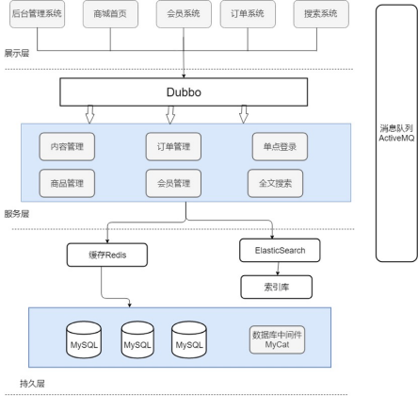

做过分布式电商系统的一定很熟学上面的架构图(目前比较流行的是微服务架构,但是如 果你有分布式开发经验也是非常加分的装特影

面试官: 简单介间一下你做的这个系统吧装

我: 我一本正经的对着我刚刚画的商城架构图开始了满嘴造火法的讲起来:

*本系统主要分为展示层精服务层和持久层这三层影表现层顾名思义主要就是为了用* *来展示,比如我们的后台管理系统的页面精商城首页的页面精搜⼀系统的页面等* *等,这一层都只是作为展示,并没有提供任何服务影*

*展示层和服务层一般是部期在不同的机器上来提高并发量和从展性,那么展示层和* *服务层怎样才能交互呢?在本系统中我们使用Dubbo* *来进行服务治理影Dubbo* *是一* *款高性能精轻量级的开源Java* *RPC* *量架影Dubbo* *在本系统的主要作用就是提供远程* *RPC* *调用影在本系统中服务层的信息通过Dubbo* *注也给ZooKeeper,表现层通过* *Dubbo* *去ZooKeeper* *中获取服务的相关信息影Zookeeper* *的作用仅仅是存放提供服* *务的服务器的地址和一些服务的相关信息,实现RPC* *远程调用功能的还是Dubbo* *影* *如果需要引用到某个服务的时候,我们只需要在配置文件中配置相关信息就可以在* *代码中直接使用了,就像调用本地方法一样影假如说某个服务的使用量增加时,我* *们只用为这单个服务增加服务器,而不需要为整个系统添加服务影*

*另外,本系统的数据难使用的是常用的MySQL,并且用到了数据难中间件MyCat* *影* *另外,本系统还用到redis* *内存数据难来作为缓存来提高系统的反应速度影假如用户* *第一次⽇问数据难中的某些数据,这个过程会比较慢,因为是从硬盘上读取的影将* *该用户⽇问的数据存在数缓存中,这样下一次再⽇问这些数据的时候就可以直接从* *缓存中获取了影操作缓存就是直接操作内存,所以速度相当快影*

292



*系统还用到了Elasticsearch* *来提供搜⼀功能影使用Elasticsearch* *我们可以非常方* *便的为我们的商城系统添加必备的搜⼀功能,并且使用Elasticsearch* *还能提供其它* *非常实用的功能,并且很容易从展影*

**JavaGuide**

消息队列

面试官: 我看你的系统里面还用到了消息队列,能说说为什么要用它吗?

我:

*使用消息队列主要是为了:*

*1.* *减少响应所需时间和削峰影*

*2.* *降低系统师合性(解师/提升系统可从展性特影*

面试官: 你这说的太简单了装能不能完微详细一点,最好能画图给我解释一下影

我: 内心 os:"都 2019 年了,大部分面试者都能对消息队列的为系统带来的这两个好处 倒背如流了,如果你想走的更远就要别别人懂的更深一点装"

*当我们不使用消息队列的时候,所有的用户的请求会直接落到服务器,然后通过数* *据难或者缓存响应影假如在高并发的场景下,如果没有缓存或者数据难承受不了这* *么大的压力的话,就会造成响应速度缓慢,甚至造成数据难宕机影但是,在使用消* *息队列之后,用户的请求数据发送给了消息队列之后就可以立即返回,再由消息队* *列的消费者进程从消息队列中获取数据,异步写入数据难,不过要确保消息不被重* *复消费还要考爱到消息丢失问题影由于消息队列服务器处理速度快于数据难,因此* *响应速度得到大今改善影*

*文字is* *too* *空您,直接上图吧装下图展示了使用消息前后系统处理用户请求的对比* *(ps:我自己都被我画的这个图美到了,如果你也觉得这张图好看的话麻烦来个素质*

*三连装特影*

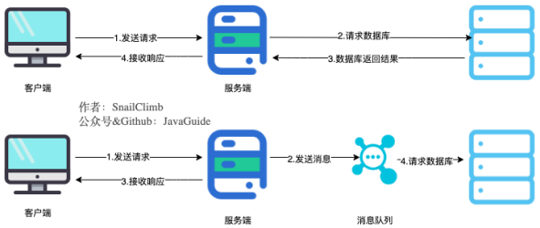

293

*通过以上分信我们可以得出消息队列具有很好的削峰作用的功能——即通过异步* *处理,* *将短时间高并发产生的事务消息存可在消息队列中,* *从而削平高峰期的* *并发事务影* *举友:在电子商务一些秒杀精家销活动中,合理使用消息队列可以有效* *抵东家销活动刚开始大量然单像入对系统的冲击影如下图所示:*

**JavaGuide**

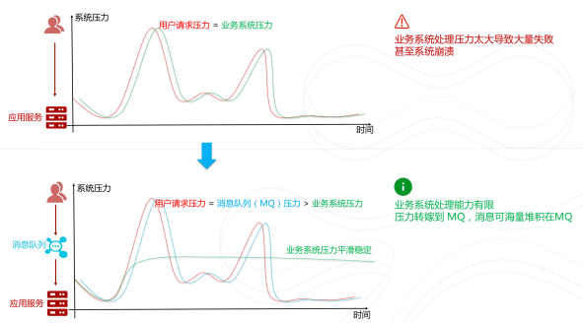

*使用消息队列还可以降低系统师合性影我们知道如果模块之间不存在直接调用,那* *么新增模块或者修改模块就对其他模块影响较小,这样系统的可从展性无疑更好一* *些影还是直接上图吧:*

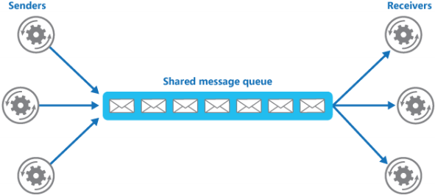

*生产者(客户端特发送消息到消息队列中去,接受者(服务端特处理消息,需要消* *费的系统直接去消息队列取消息进行消费即可而不需要和其他系统有师合,* *这显然* *也提高了系统的从展性影*

面试官: 你觉得它有什么缺点吗?或者说怎么考爱用不用消息队列?

我: 内心 os: "面试官真鸡变装这不是勾引我上钩么?还好我准备充分影"

294

*我觉得可以从下面几个方面来说:*

**JavaGuide**

*1.* *系统可用性降低:* *系统可用性在某种程度上降低,为什么这样说呢?在加入* *MQ* *之前,你不用考爱消息丢失或者说MQ* *挂掉等等的情况,但是,引入MQ* *之后你就需要去考爱了装*

*2.* *系统复杂性提高:* *加入MQ* *之后,你需要保证消息没有被重复消费精处理消* *息丢失的情况精保证消息传已的顺序性等等问题装*

*3.* *一致性问题:* *我上面讲了消息队列可以实现异步,消息队列带来的异步确实* *可以提高系统响应速度影但是,万一消息的真正消费者并没有正确消费消息怎* *么办?这样就会导致数据不一致的情况了!*

**Redis**

面试官:做项目的过程中遇到了什么问题吗?解决了吗?如果解决的话是如何解决的呢?

我 : 内心 os: "做的过程中好像也没有遇到什么问题啊装怎么办?怎么办?突然想到可以 说我在使用 Redis 过程中遇到的问题,毕竟我对 Redis 还算熟学嘛, 把面试官往这个方 向吸引,准没错影"

*我在使用Redis* *对常用数据进行缓冲的过程中出现了缓存穿透问题影然后,我通过* *机歌搜⼀相关的解决方案来解决的影*

面试官: 你还知道缓存穿透啊?不错啊装来说说什么是缓存穿透以及你最后的解决办 法影

我: 我先来谈谈什么是缓存穿透吧装

*缓存穿透说简单点就是大量请求的key* *根本不存在于缓存中,导致请求直接到了数* *据难上,根本没有经过缓存这一层影举个友子:某个黑客故意制造我们缓存中不存*

*在的key* *发起大量请求,导致大量请求落到数据难影*

*总结一下就是:*

*1.* *缓存层不命中影*

*2.* *存可层不命中,不将空结果写回缓存影*

*3.* *返回空结果给客户端影*

*一般MySQL* *默认的最大连接数在150* *左右,这个可以通过show* *variables* *like* *'%max_connections%';命令来查看影最大连接数一个还只是一个指标,* *cpu,内存,磁盘,网的等物理条件都是其运行指标,这些指标都会限制其并发能* *力装所以,一般3000* *的并发请求就能打死大部分数据难了影*

面试官: 小伙子不错啊装还准备问你: “为什么 3000 的并发能把支持最大连接数 4000 数据难压死? ”想不到你自己就提前回答了装不错装

295

我: 别夸了装别夸了装我再来说说我知道的一些解决办法以及我最后采用的方案吧装您 帮忙看看有没有问题影

**JavaGuide**

*最基本的就是首先做好参数校验,一些不合法的参数请求直接抛出异常信息返回给* *客户端影比如查三的数据难id* *不能小于0精传入的邮能格式不对的时候直接返回错* *误消息给客户端等等影*

*参数校验通过的情况还是会出现缓存穿透,我们还可以通过以下几个方案来解决这* *个问题:*

***1****特缓存无效****key*** *:* *如果缓存和数据难都查不到某个key* *的数据就写一个到redis* *中* *去并设置过期时间,具体命令如下:* *SET* *key* *value* *EX* *10086影这种方式可以* *解决请求的key* *变化不频果的情况,如何黑客恶意攻击,每次构建的不同的请求* *key,会导致redis* *中缓存大量无效的key* *影很明显,这种方案并不能从根本上解决* *此问题影如果非要用这种方式来解决穿透问题的话,尽量将无效的key* *的过期时间* *设置短一点比如1* *分钟影*

*另外,这里多说一嘴,一般情况下我们是这样设计key* *的:* *表名:列名:主键名:主* *键值影*

***2****特布隆过星器:* *布隆过星器是一个非常神奇的数据结构,通过它我们可以非常方* *便地判断一个给定数据是否存在于海量数据中影我们需要的就是判断key* *是否合* *法,有没有感觉布隆过星器就是我们想要找的那个“人”* *影*

面试官: 不错不错装你还知道布隆过星器啊装来给我谈一谈影

我: 内心 os : “如果你准备过海量数据处理的面试题,你一定对: “如何确定一个数字是 否在于包含大量数字的数字集中(数字集很大, 5 亿以上装特?”这个题目很了解了装解决 这道题目就要用到布隆过星器影”

*布隆过星器在针对海量数据去重或者验证数据合法性的时候非常有用影布隆过星器* *的本质实际上是****“****位****(bit)****数组****”*** *,* *也就是说每一个存入布隆过星器的数据都只⼿* *一位影相比于我们平时常用的的****List****精****Map*** *精****Set*** *等数据结构,* *它⼿用空间更*

*少并且效率更高,* *但是缺点是其返回的结果是道率性的,* *而不是非常准确的影* *当一个元素加入布隆过星器中的时候,* *会进行如下操作:*

*1.* *使用布隆过星器中的哈希函数对元素值进行计算,得到哈希值(有几个哈希函* *数得到几个哈希值特影*

*2.* *根据得到的哈希值,在位数组中把对应下标的值置为1* *影*

*当我们需要判断一个元素是否存在于布隆过星器的时候,* *会进行如下操作:*

*1.* *对给定元素再次进行相同的哈希计算传*

*2.* *得到值之后判断位数组中的每个元素是否都为1* *,如果值都为1* *,那么说明这* *个值在布隆过星器中,如果存在一个值不为1* *,说明该元素不在布隆过星器* *中影*

296

*举个简单的友子:*

**JavaGuide**

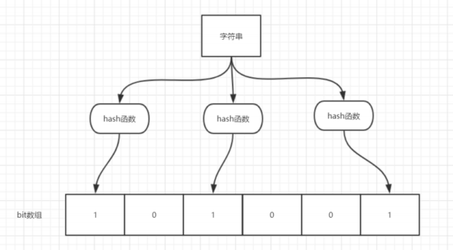

*如图所示,当字朋欢存可要加入到布隆过星器中时,该字朋欢首先由多个哈希函数* *生成不同的哈希值,然后在对应的位数组的下表的元素设置为1* *(当位数组初始化时* *,所有位置均为0特影当第二次存可相同字朋欢时,因为先前的对应位置已设置为* *1* *,所以很容易知道此值已经存在(去重非常方便特影*

*如果我们需要判断某个字朋欢是否在布隆过星器中时,只需要对给定字朋欢再次进* *行相同的哈希计算,得到值之后判断位数组中的每个元素是否都为1* *,如果值都为* *1* *,那么说明这个值在布隆过星器中,如果存在一个值不为1* *,说明该元素不在布隆* *过星器中影*

*不同的字朋欢可能哈希出来的位置相同,* *这种情况我们可以适当增加位数组大* *小或者调整我们的哈希函数影*

*表上,我们可以得出:* *布隆过星器说某个元素存在,* *小道率会误判影布隆过星器* *说某个元素不在,* *那么这个元素一定不在影*

面试官: 看来你对布隆过星器了解的还挺不错的嘛装那你快说说你最后是怎么利用它来 解决缓存穿透的影

我: 知道了布隆过星器的原理就之后就很容易做了影我是利用 Redis 布隆过星器来做 的影我把所有可能存在的请求的值都存放在布隆过星器中,当用户请求过来,我会先判断 用户发来的请求的值是否存在于布隆过星器中影不存在的话,直接返回请求参数错误信息 给客户端,存在的话才会走下面的流程影总结一下就是下面这张图(这张图片不是我画 的,为了省事直接在网上找的):

297

**JavaGuide**



[更多关于布隆过星器的内容可以看我的这篇原创: 《不了解布隆过星器?一文给你整的明 明白白装》 ,强烈推荐,个人感觉网上应该找不到总结的这么明明白白的文章了影](https://github.com/Snailclimb/JavaGuide/blob/master/docs/dataStructures-algorithms/data-structure/bloom-filter.md)

面试官: 好了好了影项目就暂时问到这里吧装下面有一些比较基⼊的问题我简单地问一 下你影内心 os : 难不成这家伙满口高并发,连最基⼊的东西都不会吧装

我: 好的好的装没问题装

计算机⽹络

面试官: 浏览器输入 URL 发生了什么?

我: 内心 os : “很常问的一个问题,建议拿小本本记好了装另外,百度好像最喜欢问这个 问题,去百度面试可要提前备好这道题的功课哦装相似问题:打开一个网页,整个过程会 使用哪些协议? ” 影

 *图解(图片来源:《图解HTTP》特:*

298

**JavaGuide**

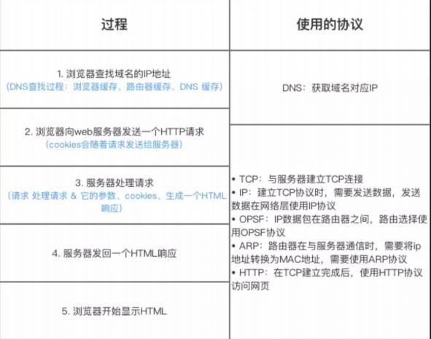

*总体来说分为以下几个过程:*

*1.* *DNS* *解信*

*2.* *TCP* *连接*

*3.* *发送HTTP* *请求*

*4.* *服务器处理请求并返回HTTP* *报文*

*5.* *浏览器解信渲事页面*

*6.* *连接结束*

*具体可以参考下面这篇文章:*

*<https://segmentfault.com/a/1190000006879700>*

面试官: TCP 和 UDP 区别?

我:



299



*UDP* *在传送数据之前不需要先建立连接,远地主机在收到UDP* *报文后,不需要给出* *任何确认影虽然UDP* *不提供可靠交付,但在某些情况下UDP* *确是一种最有效的工* *作方式(一般用于即时通信特,比如:* *QQ* *语音精QQ* *视频* *精直播等等*

**JavaGuide**

*TCP* *提供面向连接的服务影在传送数据之前必须先建立连接,数据传送结束后要释* *放连接影TCP* *不提供广播或多播服务影由于TCP* *要提供可靠的,面向连接的传输服* *务* *(TCP* *的可靠体现在TCP* *在传已数据之前,会有三次握手来建立连接,而且在数* *据传已时,有确认精窗口精重传精拥塞控制机制,在数据传完后,还会断开连接用* *来节约系统资源特,这一难以避免增加了许多开销,如确认,流量控制,计时器以* *及连接管理等影这不仅使协议数据单元的首部增大很多,还要⼿用许多处理机资* *源影TCP* *一般用于文件传输精发送和接收邮件精远程登录等场景影*

面试官: TCP 如何保证传输可靠性?

我:

*1.* *应用数据被分早成TCP* *认为最适合发送的数据块影*

*2.* *TCP* *给发送的每一个包进行编号,接收方对数据包进行排序,把有序数据传送* *给应用层影*

*3.* *校验和:* *TCP* *将保持它首部和数据的⼼验和影这是一个端到端的⼼验和,目* *的是⼼测数据在传输过程中的任何变化影如果收到段的⼼验和有差错,* *TCP* *将* *丢弃这个报文段和不确认收到此报文段影*

*4.* *TCP* *的接收端会丢弃重复的数据影*

*5.* *流量控制:* *TCP* *连接的每一方都有美定大小的缓冲空间,* *TCP* *的接收端只允* *许发送端发送接收端缓冲区能接纳的数据影当接收方来不及处理发送方的数* *据,能提示发送方降低发送的速率,防止包丢失影TCP* *使用的流量控制协议是* *可变大小的滑动窗口协议影* *(TCP* *利用滑动窗口实现流量控制特*

*6.* *拥塞控制:* *当网的拥塞时,减少数据的发送影*

*7.* ***ARQ*** *协议:* *也是为了实现可靠传输的,它的基本原理就是每发完一个分组就* *停止发送,等待对方确认影在收到确认后再发下一个分组影*

*8.* *超时重传:* *当TCP* *发出一个段后,它新动一个定时器,等待目的端确认收到* *这个报文段影如果不能及时收到一个确认,将重发这个报文段影*

面试官: 我再来问你一些 Java 基⼊的问题吧装小伙子影

我: 好的影(内心 os:“你尽管来装”特

**Java**基础

面试官: 既然有了字节流,为什么还要有字朋流?

我:内心 os : “问题本质想问: 不管是文件读写还是网的发送接收 , 信息的最小存可 单元都是字节 , 那为什么 **I/O** 流操作要分为字节流操作和字朋流操作呢? ”

300



*字朋流是由Java* *虚其机将字节转换得到的,问题就出在这个过程还算是非常耗时,* *并且,如果我们不知道编码类型就很容易出现乱码问题影所以,* *I/O* *流就干每提供* *了一个直接操作字朋的接口,方便我们平时对字朋进行流操作影如果音频文件精图* *片等点体文件用字节流比较好,如果涉及到字朋的话使用字朋流比较好影*

**JavaGuide**

面试官:深拷贝 和 浅拷贝有啥区别呢?

我:

*1.* *浅拷贝:对基本数据类型进行值传已,对引用数据类型进行引用传已般的拷* *贝,此为浅拷贝影*

*2.* *深拷贝:对基本数据类型进行值传已,对引用数据类型,创建一个新的对* *象,并复制其内容,此为深拷贝影*



面试官: 好的装面试结束影小伙子可以的装回家等通知吧装

我: 好的好的装辛苦您了装

不知道这个系列大家喜欢不?喜欢的后续还会更新,不过我自己时间和能力有限,望大家 理解装

2020-03-08

301